ĐẠI HỌC TRÀ VINH
TRƯỜNG KỸ THUẬT VÀ CÔNG NGHỆ



ĐỒ ÁN TỐT NGHIỆP

XÂY DỰNG CHATBOT HỖ TRỢ
GIẢI BÀI TẬP LẬP TRÌNH
VÀ GỢI Ý LỖI SAI CHO SINH VIÊN
NGÀNH CÔNG NGHỆ THÔNG TIN

Giảng viên hướng dẫn: ThS. TRỊNH QUỐC VIỆT
Sinh viên thực hiện: NGUYỄN HUỲNH CHÍ
Mã số sinh viên: 110122001
Lớp: DA22TTA
Khóa: 2022

Vĩnh Long, tháng 7 năm 2026

ĐẠI HỌC TRÀ VINH
TRƯỜNG KỸ THUẬT VÀ CÔNG NGHỆ



ĐỒ ÁN TỐT NGHIỆP

XÂY DỰNG CHATBOT HỖ TRỢ
GIẢI BÀI TẬP LẬP TRÌNH
VÀ GỢI Ý LỖI SAI CHO SINH VIÊN
NGÀNH CÔNG NGHỆ THÔNG TIN

Giảng viên hướng dẫn: ThS. TRỊNH QUỐC VIỆT
Sinh viên thực hiện: NGUYỄN HUỲNH CHÍ
Mã số sinh viên: 110122001
Lớp: DA22TTA
Khóa: 2022

Vĩnh Long, tháng 7 năm 2026

LỜI MỞ ĐẦU
Hiện nay, cùng với sự phát triển mạnh mẽ của công nghệ thông tin và trí tuệ nhân tạo (Artificial Intelligence - AI), các hệ thống hỗ trợ học tập thông minh đang ngày càng được quan tâm và ứng dụng rộng rãi trong lĩnh vực giáo dục. Đặc biệt, trong đào tạo ngành Công nghệ Thông tin, nhu cầu hỗ trợ sinh viên giải quyết các bài tập lập trình, phát hiện lỗi sai và định hướng cách khắc phục ngày càng trở nên cần thiết. Các công cụ như ChatGPT, GitHub Copilot hay Gemini đã cho thấy tiềm năng lớn trong việc hỗ trợ học tập, nâng cao hiệu quả tiếp cận kiến thức và cải thiện kỹ năng lập trình của người học.
Với sự phát triển không ngừng của Internet cùng các mô hình ngôn ngữ lớn (Large Language Models - LLMs), việc ứng dụng AI vào quá trình học tập đã mở ra nhiều cơ hội mới trong hoạt động giảng dạy và tự học. Đối với sinh viên ngành Công nghệ Thông tin, việc được hỗ trợ giải thích lỗi chương trình, gợi ý hướng giải quyết thay vì chỉ cung cấp đáp án giúp nâng cao khả năng tư duy, kỹ năng phân tích và năng lực tự học. Đồng thời, việc tích hợp AI vào các hệ thống quản lý học tập cũng góp phần giảm bớt áp lực cho giảng viên trong quá trình hướng dẫn và hỗ trợ sinh viên.
Xuất phát từ những lợi ích và nhu cầu thực tiễn trên, việc nghiên cứu và xây dựng một hệ thống chatbot có khả năng hỗ trợ sinh viên trong quá trình học lập trình là một hướng đi có ý nghĩa cả về mặt học thuật lẫn ứng dụng thực tế. Hệ thống không chỉ giúp giải đáp các câu hỏi liên quan đến bài tập mà còn có khả năng phân tích mã nguồn, phát hiện các lỗi thường gặp, đưa ra nhận xét và gợi ý cải thiện phù hợp với yêu cầu của từng bài tập, từ đó hỗ trợ sinh viên nâng cao kỹ năng lập trình một cách hiệu quả.
Từ những lý do trên, tôi quyết định lựa chọn và thực hiện đề tài khóa luận tốt nghiệp: “Xây dựng chatbot hỗ trợ giải bài tập lập trình và gợi ý lỗi sai cho sinh viên ngành Công nghệ Thông Tin”. Đề tài hướng đến việc nghiên cứu và ứng dụng công nghệ trí tuệ nhân tạo kết hợp với hệ thống quản lý học tập Moodle nhằm xây dựng một công cụ hỗ trợ học tập thông minh, góp phần nâng cao chất lượng học tập và khả năng tự học của sinh viên trong lĩnh vực lập trình.

LỜI CẢM ƠN
Trước tiên, tôi xin gửi lời cảm ơn chân thành đến thầy ThS. Trịnh Quốc Việt, giáo viên hướng dẫn tôi thực hiện đề tài này. Thầy đã hỗ trợ, hướng dẫn tận tình tôi trong thời gian làm khóa luận tốt nghiệp, những kiến thức mà thầy đã dạy sẽ là hành trang quý báu trên con đường học vấn và phát triển sự nghiệp tương lai rộng mở của em. Thầy đã luôn kiên nhẫn, nhiệt tình trong việc truyền đạt kiến thức và kinh nghiệm quý báo, giúp em vượt qua những khó khăn và thử thách trong quá trình học tập và nghiên cứu. Những lời khuyên, góp ý của thầy không chỉ là kim chỉ nam cho sự phát triển của khóa luận tốt nghiệp này mà còn là nguồn động viên, khích lệ tinh thần lớn lao cho tôi.
Đặc biệt, cho tôi gửi lời cảm ơn chân thành đến những người thân trong gia đình. Con cảm ơn cha và mẹ, đã luôn quan tâm và tạo điều kiện tốt nhất cho con trong suốt thời gian qua, để con có điều kiện thuận lợi nhất trong quá trình học tập, nghiên cứu và hoàn thành tốt khóa luận tốt nghiệp.
Do trình độ lý luận cũng như kinh nghiệm thực tiễn còn hạn chế nên bài báo cáo có thể mắc những thiếu sót, tôi rất mong nhận được những ý kiến nhận xét của quý thầy, cô hội đồng để tôi có thể rút ra được thêm nhiều kinh nghiệm và hoàn thiện kỹ năng cho bản thân.
Xin chân thành cảm ơn!

Vĩnh Long, Tháng 6 năm 2026

Nguyễn Huỳnh Chí
NHẬN XÉT CỦA GIẢNG VIÊN HƯỚNG DẪN

Vĩnh Long, ngày… tháng 7 năm 2026
Giảng viên hướng dẫn
(Ký tên và ghi rõ họ tên)

NHẬN XÉT CỦA GIẢNG VIÊN CHẤM

Vĩnh Long, ngày… tháng 7 năm 2026
Giảng viên chấm
(Ký tên và ghi rõ họ tên)

MỤC LỤC

CHƯƠNG 1: TỔNG QUAN 1
1.1. Giới thiệu bối cảnh và lý do chọn đề tài 1
1.2. Mô tả đề tài nghiên cứu 2
1.3. Đối tượng nghiên cứu 2
1.4. Phạm vi nghiên cứu 3
1.5. Yêu cầu đề tài 3
1.5.1. Yêu cầu chức năng 3
1.5.2. Yêu cầu phi chức năng 4
1.6. Công nghệ, công cụ và môi trường phát triển 5
CHƯƠNG 2: NGHIÊN CỨU LÝ THUYẾT 8
2.1. Trí tuệ nhân tạo (AI) và mô hình ngôn ngữ lớn (LLM) 8
2.1.1. Khái niệm và sự phát triển của trí tuệ nhân tạo 8
2.1.2. Mô hình ngôn ngữ lớn 8
2.1.3. Ứng dụng của mô hình ngôn ngữ lớn trong giáo dục và hỗ trợ lập trình 9
2.2. Chatbot ứng dụng trí tuệ nhân tạo 10
2.2.1. Khái niệm chatbot và các loại chatbot 10
2.2.2. Chatbot truyền thống và chatbot sử dụng mô hình ngôn ngữ lớn 10
2.2.3. Vai trò của chatbot trong giáo dục và hỗ trợ học tập 11
2.3. Dịch vụ AI và mô hình ngôn ngữ sử dụng 12
2.3.1. AI API và cơ chế xác thực bằng API Key 12
2.3.2. Một số mô hình ngôn ngữ lớn phổ biến hiện nay 12
2.4. Prompt Engineering 14
2.4.1. Khái niệm Prompt Engineering 14
2.4.2. Vai trò của Prompt Engineering và các kỹ thuật xây dựng prompt 14
2.4.3. Ứng dụng Prompt Engineering trong đề tài 15
2.5. Hệ thống quản lý học tập Moodle 16
2.5.1. Giới thiệu về Moodle 16
2.5.2. Moodle Web Service API 16
2.5.3. Vai trò của Moodle trong đề tài 16
2.5.4. Khả năng tích hợp với hệ thống bên ngoài 17
2.6. Spring AI 18
2.6.1. Giới thiệu Spring AI 18
2.6.2. Các thành phần chính của Spring AI 18
2.6.3. Vai trò của Spring AI trong hệ thống 19
CHƯƠNG 3: PHÂN TÍCH VÀ THIẾT KẾ HỆ THỐNG 20
3.1. Phân tích yêu cầu hệ thống 20
3.1.1. Yêu cầu chức năng 20
3.1.2. Yêu cầu phi chức năng 21
3.2. Cấu hình Moodle Web Service API phục vụ tích hợp hệ thống 21
3.3. Kiến trúc tổng thể của hệ thống 23
3.4. Luồng hoạt động các chức năng chính 26
3.4.1. Luồng hoạt động chức năng gợi ý bài tập 26
3.4.2. Luồng hoạt động chức năng Chatbot hỏi đáp về hướng dẫn thực hành 28
3.4.3. Luồng hoạt động chức năng phân tích bài làm của sinh viên 30
3.4.4. Luồng hoạt động chức năng Chatbot hỏi đáp về kết quả phân tích bài làm 32
3.5. Cơ sở dữ liệu 34
3.5.1. Cấu trúc cơ sở dữ liệu MongoDB 35
3.5.2. Lưu trữ Chat Memory bằng PostgreSQL 40
3.6. Chuẩn bị dữ liệu và xây dựng prompt cho các chức năng 41
3.6.1. Prompt chức năng gợi ý bài tập 42
3.6.2. Prompt chức năng hỏi đáp về hướng dẫn thực hành 43
3.6.3. Prompt chức năng phân tích bài làm 45
3.6.4. Prompt chức năng hỏi đáp về phân tích bài làm 47
3.6.5. Tóm tắt nguồn dữ liệu được sử dụng trong promp chức năng 49
3.7. Thiết kế System Prompt 50
3.7.1. Nguyên tắc thiết kế System Prompt 50
3.7.2. System Prompt gợi ý bài tập 50
3.7.3. System Prompt hỏi đáp về hướng dẫn thực hành 51
3.7.4. System Prompt phân tích bài làm 54
3.7.5. System Prompt hỏi đáp về phân tích bài làm 57
3.7.6. System Prompt định dạng phản hồi Markdown 59
3.8. Thiết kế giao diện 62
3.8.1. Giao diện Moodle tích hợp chức năng chatbot 63
3.8.2. Giao diện chức năng gợi ý và Chatbot hỏi đáp hướng dẫn thực hành 64
3.8.3. Giao diện chức năng phân tích bài làm và Chatbot hỏi đáp kết quả phân tích 66
CHƯƠNG 4: KẾT QUẢ NGHIÊN CỨU 68
4.1. Tổng quan kết quả thiết kế hệ thống 68
4.1.1. Tích hợp và tương tác với hệ thống Moodle 68
4.1.2. Tích hợp mô hình GPT-5.4 mini thông qua OpenAI API 68
4.1.3. Chức năng gợi ý bài tập 68
4.1.4. Chức năng chatbot hỏi đáp về hướng dẫn thực hành 69
4.1.5. Chức năng phân tích bài làm 69
4.1.6. Chức năng chatbot hỏi đáp về kết quả phân tích bài làm 69
4.1.7. Thiết kế giao diện các chức năng và mở rộng giao diện Moodle 70
4.2. Triển khai hệ thống với Docker 71
4.3. Thử nghiệm chức năng hệ thống và phản hồi của mô hình AI 71
4.3.1. Thử nghiệm chức năng sinh gợi ý và hỏi đáp với AI để hướng dẫn thực hiện 72
4.3.2. Thử nghiệm chức năng phân tích bài làm và hỏi đáp về kết quả phân tích 75
CHƯƠNG 5: KẾT LUẬN VÀ HƯỚNG PHÁT TRIỂN 79
5.1. Kết luận và đánh giá kết quả đạt được 79
5.2. Hướng phát triển trong tương lai 81
DANH MỤC TÀI LIỆU THAM KHẢO 82

DANH MỤC HÌNH ẢNH
Hình 2.1: Hình minh họa về Chatbot truyền thống và Chatbot sử dụng LLM 11
Hình 3.1: Tạo dịch vụ ngoài trong Moodle cho hệ thống Chatbot 22
Hình 3.2: Thêm người dùng thử nghiệm để xác thực cho dịch vụ ngoài 22
Hình 3.3: Thêm các hàm cần thiết vào dịch vụ ngoài 23
Hình 3.4: Hình minh họa kiến trúc tổng thể của hệ thống 25
Hình 3.5: Sơ đồ luồng hoạt động chức năng gợi ý bài tập 27
Hình 3.6: Sơ đồ luồng hoạt động chức năng hỏi đáp về hướng dẫn thực hành 29
Hình 3.7: Sơ đồ luồng hoạt động chức năng phân tích bài làm sinh viên 31
Hình 3.8: Sơ đồ luồng hoạt động chức năng hỏi đáp về kết quả phân tích bài làm 33
Hình 3.9: Cấu trúc tài liệu collection suggestion 36
Hình 3.10: Cấu trúc tài liệu collection analysis_codes 37
Hình 3.11: Cấu trúc tài liệu collection conversation và chat_message 39
Hình 3.12: Sơ đồ xây dựng prompt chức năng gợi ý bài tập 43
Hình 3.13: Sơ đồ xây dựng prompt chức năng hỏi đáp về hướng dẫn thực hành 45
Hình 3.14: Sơ đồ xây dựng prompt chức năng phân tích bài làm đã nộp 47
Hình 3.15: Sơ đồ xây dựng prompt chức năng hỏi đáp về phân tích bài làm 49
Hình 3.16: Giao diện bài tập Moodle được bổ sung nút truy cập chức năng chatbot 63
Hình 3.17: Giao diện chấm điểm bài nộp Moodle được mở rộng kết quả đánh giá từ AI 64
Hình 3.18: Giao diện chức năng gợi ý và Chatbot hỏi đáp hướng dẫn thực hành 65
Hình 3.19: Giao diện chức năng phân tích bài làm và Chatbot hỏi đáp về kết quả phân tích 66
Hình 3.20: Hỗ trợ chọn file từ máy khi chưa nộp bài làm để phân tích 67
Hình 4.1: Triển khai hệ thống với Docker 71
Hình 4.2: Bài tập mẫu được tạo để thử nghiệm 72
Hình 4.3: Giao diện chức năng khi nhấn nút “Chatbot gợi ý và hỏi đáp” 73
Hình 4.4: Hiển thị nội dung gợi ý được AI phản hồi 73
Hình 4.5: AI phản hồi yêu cầu của sinh viên 75
Hình 4.6: Giao diện chức năng khi nhấn nút “Chatbot phân tích và sửa lỗi” 75
Hình 4.7: AI phản hỏi câu hỏi có đính kèm hình ảnh của sinh viên 77
Hình 4.8: Giao diện chấm điểm Moodle được mở rộng hiển thị đề xuất đánh giá từ AI 78

DANH MỤC BẢNG BIỂU
Bảng 2.1: Bảng khảo sát dịch vụ cung cấp mô hình ngôn ngữ lớn của OpenAI[5] 13
Bảng 2.2: Bảng khảo sát dịch vụ cung cấp mô hình ngôn ngữ lớn của Gemini[6] 13
Bảng 3.1: Bảng spring_ai_chat_memory 41
Bảng 3.2: Bảng phân loại nguồn dữ liệu đầu vào cho từng prompt chức năng 49

TÓM TẮT KHÓA LUẬN TỐT NGHIỆP
1. Tóm tắt vấn đề nghiên cứu
Nghiên cứu tập trung vào việc xây dựng một hệ thống chatbot tích hợp trí tuệ nhân tạo (AI) và Hệ thống quản lý học tập Moodle (LMS) nhằm hỗ trợ sinh viên ngành Công nghệ Thông Tin trong quá trình học lập trình. Hệ thống được tích hợp với Moodle để khai thác thông tin bài tập, bài nộp và cung cấp môi trường tương tác thuận tiện cho người học. Thông qua đó, chatbot có khả năng giải đáp các câu hỏi liên quan đến bài tập, phân tích mã nguồn đã nộp, phát hiện lỗi sai và đưa ra các gợi ý giúp sinh viên cải thiện chương trình, góp phần nâng cao hiệu quả tự học và hỗ trợ quá trình giảng dạy trong môi trường học tập trực tuyến.
2. Các hướng tiếp cận
Đề tài áp dụng hướng tiếp cận kết hợp giữa mô hình ngôn ngữ lớn (Large Language Model - LLM) và Hệ thống quản lý học tập Moodle nhằm xây dựng một chatbot hỗ trợ học tập thông minh cho sinh viên. Hệ thống sử dụng Web Service API của Moodle để thu thập thông tin bài tập, bài nộp và các dữ liệu liên quan đến quá trình học tập của sinh viên. Đồng thời, thông qua AI API Key, hệ thống kết nối đến dịch vụ mô hình ngôn ngữ lớn để xử lý và phân tích dữ liệu, từ đó tạo ra các phản hồi thông minh như giải đáp câu hỏi, gợi ý hướng giải quyết bài tập, phân tích mã nguồn, phát hiện lỗi sai và đưa ra các đề xuất cải thiện phù hợp với ngữ cảnh của từng bài tập lập trình.
3. Giải quyết vấn đề
Hệ thống được xây dựng theo mô hình gồm frontend, backend và dịch vụ trí tuệ nhân tạo. Khi sinh viên truy cập bài tập trên hệ thống Moodle, chatbot sẽ hỗ trợ cung cấp gợi ý về yêu cầu bài tập và giải đáp các thắc mắc liên quan. Sau khi sinh viên nộp bài hoặc tải lên mã nguồn để phân tích, backend sử dụng Web Service API của Moodle để lấy thông tin bài tập và dữ liệu bài nộp, sau đó chuẩn hóa dữ liệu và gửi đến mô hình AI thông qua API Key để thực hiện phân tích.
Dựa trên nội dung đề bài và mã nguồn của sinh viên, AI sẽ đánh giá mức độ hoàn thành, phát hiện các lỗi cú pháp hoặc lỗi logic, đưa ra nhận xét, gợi ý cải thiện và hướng dẫn khắc phục thay vì chỉ cung cấp đáp án. Kết quả phân tích được lưu trữ để hiển thị trên giao diện và làm ngữ cảnh cho các cuộc hội thoại tiếp theo, cho phép sinh viên tiếp tục trao đổi với chatbot về bài làm của mình, đặt câu hỏi về các lỗi được phát hiện hoặc yêu cầu giải thích chi tiết hơn về cách sửa và cải thiện chương trình.
4. Kết quả đạt được
Đề tài đã xây dựng thành công một hệ thống chatbot hỗ trợ học tập được tích hợp với Hệ thống quản lý học tập Moodle và ứng dụng công nghệ trí tuệ nhân tạo. Hệ thống cung cấp các chức năng chính bao gồm:
- Tự động lấy thông tin bài tập từ Moodle và đưa ra gợi ý thực hiện.
- Hỗ trợ giải đáp các câu hỏi của sinh viên liên quan đến bài tập dưới dạng hội thoại.
- Tự động thu thập và phân tích mã nguồn bài nộp, đánh giá mức độ hoàn thành dựa trên yêu cầu đề bài và tiêu chí.
- Phát hiện các lỗi cú pháp, lỗi logic và các điểm cần cải thiện, đưa ra nhận xét, gợi ý sửa lỗi và hướng dẫn hoàn thiện chương trình.
- Ngoài ra, hệ thống còn lưu trữ kết quả phân tích để duy trì ngữ cảnh hội thoại, giúp sinh viên tiếp tục trao đổi với chatbot về bài làm của mình một cách liên tục và hiệu quả, góp phần nâng cao khả năng tự học và rèn luyện kỹ năng lập trình.

TỔNG QUAN

Giới thiệu bối cảnh và lý do chọn đề tài
Trong bối cảnh chuyển đổi số đang diễn ra mạnh mẽ trên phạm vi toàn cầu, trí tuệ nhân tạo (Artificial Intelligence - AI) đang trở thành một trong những công nghệ cốt lõi, góp phần thay đổi cách thức con người học tập, làm việc và tương tác với các hệ thống phần mềm. Thay vì chỉ được sử dụng như một công cụ hỗ trợ riêng lẻ, AI ngày nay đang được tích hợp trực tiếp vào nhiều nền tảng, ứng dụng và dịch vụ công nghệ nhằm nâng cao trải nghiệm người dùng, tối ưu hóa quy trình làm việc và tăng hiệu quả xử lý thông tin.
Thực tế cho thấy nhiều sản phẩm công nghệ phổ biến đã khai thác hiệu quả sức mạnh của AI. Trong lĩnh vực lập trình, GitHub Copilot hỗ trợ gợi ý và sinh mã nguồn ngay trong môi trường phát triển, giúp lập trình viên nâng cao năng suất làm việc. Microsoft Copilot được tích hợp trong bộ công cụ Microsoft 365 nhằm hỗ trợ soạn thảo văn bản, phân tích dữ liệu và tạo nội dung bằng ngôn ngữ tự nhiên. Tương tự, Google Gemini được tích hợp vào Gmail, Google Docs và Google Workspace để hỗ trợ người dùng xử lý thông tin, tạo nội dung và tìm kiếm tri thức. Bên cạnh đó, các nền tảng như ChatGPT cũng đang được sử dụng rộng rãi trong học tập, nghiên cứu và công việc nhờ khả năng trao đổi linh hoạt bằng ngôn ngữ tự nhiên.
Xu hướng tích hợp AI vào các hệ thống hiện có không chỉ là một bước tiến về mặt công nghệ mà còn là một phần quan trọng trong quá trình chuyển đổi số của các tổ chức và doanh nghiệp. Việc kết hợp AI với các nền tảng sẵn có giúp tự động hóa nhiều tác vụ, hỗ trợ ra quyết định, cá nhân hóa trải nghiệm người dùng và nâng cao chất lượng dịch vụ. Đặc biệt trong lĩnh vực giáo dục, việc ứng dụng AI vào các hệ thống quản lý học tập đang mở ra nhiều cơ hội để đổi mới phương pháp giảng dạy, hỗ trợ người học tự nghiên cứu và xây dựng môi trường học tập thông minh hơn.
Hiện nay, Moodle là một trong những hệ thống quản lý học tập mã nguồn mở được sử dụng rộng rãi trong các cơ sở giáo dục để quản lý khóa học, tài liệu, bài tập và quá trình học tập của sinh viên. Tuy nhiên, Moodle chủ yếu tập trung vào các chức năng quản lý và chưa khai thác hiệu quả khả năng của trí tuệ nhân tạo trong việc hỗ trợ học tập, đặc biệt đối với các học phần lập trình. Trong quá trình học lập trình, sinh viên thường gặp khó khăn trong việc hiểu yêu cầu đề bài, xác định hướng tiếp cận phù hợp, phát hiện lỗi trong chương trình và tự đánh giá mức độ hoàn thành bài làm. Đồng thời, giảng viên cũng cần nhiều thời gian để xem xét, nhận xét và đánh giá các bài nộp của sinh viên.
Xuất phát từ thực tiễn đó, đề tài “Xây dựng chatbot hỗ trợ giải bài tập lập trình và gợi ý lỗi sai cho sinh viên ngành Công nghệ Thông Tin” được thực hiện nhằm nghiên cứu việc tích hợp mô hình ngôn ngữ lớn vào hệ thống Moodle để hỗ trợ sinh viên trong quá trình học tập và thực hành lập trình. Hệ thống được xây dựng với khả năng khai thác thông tin bài tập và bài nộp từ Moodle, hỗ trợ gợi ý hướng thực hiện bài tập, giải đáp các câu hỏi liên quan, phân tích mã nguồn, phát hiện lỗi và đưa ra các đề xuất cải thiện phù hợp với từng bài tập. Bên cạnh đó, hệ thống còn hỗ trợ đánh giá mức độ đáp ứng các tiêu chí của bài làm và đề xuất điểm số tham khảo nhằm hỗ trợ giảng viên trong quá trình đánh giá. Qua đó, đề tài góp phần nâng cao hiệu quả học tập, phát triển khả năng tự học của sinh viên và thúc đẩy ứng dụng trí tuệ nhân tạo trong lĩnh vực giáo dục.

Mô tả đề tài nghiên cứu
Đề tài tập trung nghiên cứu việc ứng dụng trí tuệ nhân tạo kết hợp với Hệ thống quản lý học tập Moodle để xây dựng một chatbot hỗ trợ sinh viên trong quá trình học tập và thực hành lập trình. Trọng tâm của đề tài là nghiên cứu phương pháp tích hợp AI vào môi trường học tập trực tuyến, khai thác dữ liệu từ hệ thống quản lý học tập và xây dựng cơ chế hỗ trợ người học thông qua các cuộc hội thoại thông minh và khả năng phân tích mã nguồn theo ngữ cảnh của từng bài tập.
Hệ thống được xây dựng hướng đến các chức năng chính như hỗ trợ giải đáp các câu hỏi liên quan đến bài tập lập trình, gợi ý hướng thực hiện bài tập, phân tích mã nguồn của sinh viên dựa trên yêu cầu và tiêu chí đánh giá của đề bài, phát hiện các lỗi về cú pháp và logic, đưa ra nhận xét và gợi ý cải thiện bài làm. Đối với các bài tập có tiêu chí hoặc thang điểm đánh giá, hệ thống có khả năng phân tích mức độ đáp ứng của bài làm và đề xuất điểm số tham khảo kèm theo giải thích chi tiết. Ngoài ra, hệ thống còn hỗ trợ duy trì ngữ cảnh hội thoại và lưu trữ kết quả phân tích nhằm tạo ra quá trình tương tác liên tục, giúp sinh viên dễ dàng trao đổi, tự đánh giá và từng bước hoàn thiện kỹ năng lập trình của mình.

Đối tượng nghiên cứu
Để xây dựng hệ thống chatbot hỗ trợ giải bài tập lập trình và gợi ý lỗi sai cho sinh viên ngành Công nghệ Thông Tin, đề tài tập trung các đối tượng nghiên cứu sau:
- Hệ thống quản lý học tập Moodle, cấu trúc dữ liệu và cơ chế cung cấp Web Service API nhằm khai thác thông tin khóa học, bài tập, bài nộp và các dữ liệu liên quan.
- Các mô hình trí tuệ nhân tạo, cơ chế sử dụng AI API và kỹ thuật Prompt Engineering để hỗ trợ hỏi đáp, phân tích mã nguồn và sinh phản hồi theo ngữ cảnh.
- Các phương pháp phân tích mã nguồn chương trình, đánh giá mức độ hoàn thành bài tập, phát hiện lỗi cú pháp và lỗi logic cơ bản.
- Kiến trúc xây dựng hệ thống chatbot tích hợp AI, sử dụng Spring Boot ở phía backend và ReactJS ở phía frontend.
- Cơ chế quản lý ngữ cảnh hội thoại và lưu trữ kết quả phân tích nhằm duy trì tính liên tục trong quá trình trao đổi giữa người dùng và chatbot.

Phạm vi nghiên cứu
Đề tài hướng đến đối tượng sử dụng chủ yếu là sinh viên đang học các học phần nhập môn lập trình hoặc mới tiếp cận một ngôn ngữ lập trình.
Trong phạm vi nghiên cứu, hệ thống tập trung hỗ trợ các bài tập lập trình cơ bản và các dự án có quy mô nhỏ với yêu cầu tương đối rõ ràng. Các ngôn ngữ lập trình được hỗ trợ chủ yếu gồm C/C++, Java, Python, PHP và HTML, phù hợp với nội dung giảng dạy trong các học phần nền tảng của ngành Công nghệ Thông Tin.
Hệ thống có khả năng hỗ trợ giải đáp các câu hỏi liên quan đến bài tập, gợi ý hướng thực hiện, phân tích mã nguồn đã nộp, phát hiện lỗi cú pháp và lỗi logic cơ bản, đánh giá mức độ đáp ứng yêu cầu của đề bài và đưa ra các đề xuất cải thiện phù hợp.
Đề tài tập trung vào việc nghiên cứu phương pháp tích hợp trí tuệ nhân tạo với Moodle và xây dựng cơ chế hỗ trợ học tập theo ngữ cảnh của từng bài tập. Việc phân tích các hệ thống phần mềm quy mô lớn, các dự án có kiến trúc phức tạp hoặc các bài toán chuyên sâu trong thực tế chưa nằm trong phạm vi nghiên cứu của đề tài.

Yêu cầu đề tài

Yêu cầu chức năng
Hệ thống được nghiên cứu và xây dựng nhằm đáp ứng các chức năng cốt lỗi sau:
- Hỗ trợ tích hợp với Hệ thống quản lý học tập Moodle: xây dựng cơ chế kết nối với Moodle để khai thác thông tin khóa học, bài tập, tiêu chí đánh giá và bài nộp của sinh viên, tạo cơ sở dữ liệu đầu vào cho quá trình xử lý của AI.
- Hỗ trợ gợi ý thực hiện bài tập lập trình: dựa trên nội dung đề bài, chatbot có khả năng phân tích yêu cầu và đưa ra các gợi ý hoặc định hướng thực hiện phù hợp, giúp sinh viên hiểu rõ bài toán và chủ động xây dựng lời giải thay vì chỉ nhận đáp án hoàn chỉnh.
- Hỗ trợ hỏi đáp về bài tập thông qua hội thoại: cung cấp giao diện tương tác cho phép sinh viên trao đổi trực tiếp với chatbot về nội dung bài tập, yêu cầu đề bài hoặc các vấn đề phát sinh trong quá trình thực hiện, đồng thời duy trì ngữ cảnh hội thoại để nâng cao chất lượng phản hồi.
- Tự động phân tích mã nguồn bài nộp: thu thập mã nguồn của sinh viên từ Moodle hoặc từ tệp được tải lên, sau đó sử dụng AI để phân tích nội dung chương trình theo đúng ngữ cảnh và yêu cầu của bài tập.
- Đánh giá mức độ đáp ứng yêu cầu của bài tập: so sánh bài làm với yêu cầu và tiêu chí đánh giá của đề bài nhằm xác định các chức năng đã hoàn thành, các nội dung còn thiếu hoặc chưa đáp ứng đúng yêu cầu.
- Phát hiện lỗi và đưa ra gợi ý cải thiện: tự động phát hiện các lỗi cú pháp, lỗi logic và các điểm cần cải thiện trong chương trình, đồng thời đưa ra nhận xét và gợi ý sửa lỗi nhằm giúp sinh viên hoàn thiện bài làm và nâng cao kỹ năng lập trình.
- Đề xuất điểm số tham khảo theo tiêu chí đánh giá: đối với các bài tập có kèm theo tiêu chí hoặc thang điểm đánh giá, hệ thống sử dụng các tiêu chí này để phân tích mức độ đáp ứng của bài làm và đề xuất điểm số tham khảo kèm theo giải thích. Giúp cho giáo viên rút ngắn thời gian xem xét bài làm và chấm điểm cho từng sinh viên.
- Hỗ trợ trao đổi sau khi phân tích bài làm: lưu trữ kết quả phân tích và sử dụng làm ngữ cảnh cho các cuộc hội thoại tiếp theo, cho phép sinh viên tiếp tục đặt câu hỏi về các lỗi được phát hiện, các nhận xét hoặc cách cải thiện chương trình.

Yêu cầu phi chức năng
Bên cạnh các chức năng chính, hệ thống hướng đến đáp ứng cơ bản các yêu cầu phi chức năng sau:
- Giao diện dễ dùng và thân thiện: trực quan, dễ thao tác và được tích hợp với Moodle nhằm tạo sự thuận tiện cho sinh viên trong quá trình sử dụng.
- Khả năng phản hồi nhanh: các yêu cầu hỏi đáp và phân tích bài làm cần được xử lý trong thời gian phù hợp để đảm bảo trải nghiệm học tập liên tục.
- Tính chính xác và phù hợp ngữ cảnh: phản hồi của AI cần bám sát nội dung đề bài, tiêu chí đánh giá và mã nguồn của sinh viên, hạn chế đưa ra các nhận xét hoặc gợi ý không liên quan hoặc nhầm lẫn dữ liệu.
- Khả năng duy trì ngữ cảnh hội thoại: lưu trữ lịch sử trao đổi và kết quả phân tích để đảm bảo tính liên tục trong quá trình tương tác giữa sinh viên và chatbot.
- Khả năng mở rộng: kiến trúc hệ thống được thiết kế theo hướng dễ dàng bổ sung thêm chức năng mới, hỗ trợ thêm nhiều loại bài tập hoặc nhiều ngôn ngữ lập trình khác trong tương lai.
- Khả năng tích hợp: kết nối và trao đổi dữ liệu với Moodle thông qua Web Service API cũng như tích hợp với các dịch vụ AI thông qua API Key, tạo điều kiện thuận lợi cho việc triển khai và mở rộng trong thực tế.

Công nghệ, công cụ và môi trường phát triển
Để xây dựng hệ thống, đề tài sử dụng các công nghệ, công cụ và môi trường phát triển sau:
- Nhóm công nghệ và nền tảng phát triển
Mô hình trí tuệ nhân tạo (LLM): hệ thống sử dụng AI API để kết nối đến mô hình ngôn ngữ lớn GPT-5.4 mini nhằm thực hiện các tác vụ xử lý ngôn ngữ tự nhiên và phân tích mã nguồn. Thông qua API Key do nhà cung cấp dịch vụ OpenAI cấp, backend có thể gửi yêu cầu đến mô hình để xử lý nội dung đề bài, phân tích mã nguồn của sinh viên, hỗ trợ giải đáp các câu hỏi, gợi ý hướng thực hiện bài tập, phát hiện lỗi cú pháp và logic, đánh giá mức độ đáp ứng yêu cầu của đề bài, đồng thời đưa ra nhận xét và đề xuất điểm số tham khảo dựa trên các tiêu chí đánh giá khi được cung cấp. Đề tài lựa chọn mô hình GPT-5.4 mini nhờ khả năng xử lý hiệu quả các tác vụ liên quan đến lập trình, khả năng hiểu và duy trì ngữ cảnh hội thoại tốt, tốc độ phản hồi đủ nhanh, chi phí sử dụng hợp lý và khả năng tích hợp thuận tiện thông qua API, đáp ứng tốt yêu cầu của hệ thống trong việc hỗ trợ học tập và phân tích các bài tập lập trình ở mức cơ bản cũng như các dự án có quy mô nhỏ.
Spring Boot Framework: xây dựng hệ thống backend, xử lý nghiệp vụ, quản lý các API, kết nối với Moodle, giao tiếp với dịch vụ AI và điều phối quá trình xử lý dữ liệu của hệ thống.
Spring AI: tích hợp mô hình AI vào ứng dụng Spring Boot, hỗ trợ xây dựng prompt, quản lý hội thoại, duy trì ngữ cảnh và giao tiếp với các dịch vụ mô hình ngôn ngữ lớn.
ReactJS: phát triển giao diện người dùng, xây dựng các trang hỗ trợ trao đổi với chatbot, hiển thị kết quả phân tích mã nguồn và tạo trải nghiệm tương tác trực quan cho sinh viên.
Moodle Web Service API: kết nối và tương tác với Hệ thống quản lý học tập Moodle, phục vụ việc lấy thông tin khóa học, bài tập, tiêu chí đánh giá và bài nộp của sinh viên.
- Công nghệ lưu trữ dữ liệu
PostgreSQL: làm hệ quản trị cơ sở dữ liệu quan hệ đóng vai trò như bộ nhớ của AI về lịch sử hội thoại phục vụ chức năng hỏi đáp với AI.
MongoDB: được sử dụng để lưu trữ dữ liệu phân tích bài tập, kết quả đánh giá và các dữ liệu có cấu trúc linh hoạt do AI sinh ra.
- Công cụ phát triển và triển khai
Docker: triển khai và quản lý hạ tầng cơ sở dữ liệu của hệ thống, bao gồm PostgreSQL và MongoDB, thông qua các container. Việc sử dụng Docker giúp đơn giản hóa quá trình cài đặt và cấu hình, đảm bảo tính nhất quán của môi trường phát triển, đồng thời thuận tiện cho việc triển khai, bảo trì và mở rộng hệ thống trong tương lai.
được sử dụng để dockerize các thành phần của hệ thống, bao gồm backend, frontend và hạ tầng cơ sở dữ liệu PostgreSQL, MongoDB thông qua các container và Docker Compose. Việc sử dụng Docker giúp đóng gói toàn bộ ứng dụng cùng với các thư viện và cấu hình cần thiết, đảm bảo tính nhất quán giữa các môi trường phát triển và triển khai. Đồng thời, Docker cũng đơn giản hóa quá trình cài đặt, quản lý các dịch vụ, thuận tiện cho việc bảo trì, mở rộng và triển khai hệ thống trên các máy chủ khác trong tương lai.
Maven: quản lý thư viện và quá trình xây dựng backend Spring Boot.
Git và GitHub: quản lý mã nguồn, theo dõi lịch sử phát triển và hỗ trợ làm việc với hệ thống quản lý phiên bản.
- Môi trường phát triển
IntelliJ IDEA: môi trường phát triển tích hợp (IDE) được sử dụng để xây dựng và phát triển hệ thống backend Spring Boot.
Visual Studio Code: được sử dụng để phát triển giao diện ReactJS và hỗ trợ chỉnh sửa mã nguồn trong quá trình xây dựng hệ thống.
Trong quá trình phát triển, hệ thống còn sử dụng một số thư viện và công nghệ hỗ trợ khác như Spring Web, Spring Data JPA, Spring Data MongoDB, Lombok, React Router, Axios và các thư viện giao diện cần thiết nhằm hỗ trợ xây dựng, triển khai và vận hành hệ thống một cách hiệu quả.

NGHIÊN CỨU LÝ THUYẾT

Trí tuệ nhân tạo (AI) và mô hình ngôn ngữ lớn (LLM)

Khái niệm và sự phát triển của trí tuệ nhân tạo
Trí tuệ nhân tạo (AI) là một lĩnh vực thuộc khoa học máy tính, tập trung vào việc nghiên cứu và phát triển các hệ thống có khả năng mô phỏng trí thông minh của con người. Các hệ thống AI được thiết kế để thực hiện những nhiệm vụ như học hỏi từ dữ liệu, suy luận, nhận dạng mẫu, xử lý ngôn ngữ tự nhiên, đưa ra quyết định và giải quyết vấn đề. Mục tiêu của AI là tạo ra các chương trình hoặc hệ thống có khả năng hỗ trợ hoặc thay thế con người trong những công việc đòi hỏi khả năng tư duy và xử lý thông tin[1].
Trong những năm gần đây, cùng với sự phát triển của dữ liệu lớn (Big Data), năng lực tính toán và các thuật toán học máy (Machine Learning), AI đã có những bước tiến vượt bậc và được ứng dụng rộng rãi trong nhiều lĩnh vực như y tế, tài chính, thương mại điện tử, sản xuất và giáo dục. Đặc biệt, sự xuất hiện của AI tạo sinh (Generative AI) đã mở ra khả năng tạo ra văn bản, hình ảnh, âm thanh và mã nguồn với chất lượng ngày càng cao, góp phần thay đổi cách con người làm việc và học tập.
Trong lĩnh vực giáo dục, AI đang được ứng dụng để hỗ trợ cá nhân hóa việc học, xây dựng hệ thống học tập thông minh, tự động đánh giá kết quả học tập và hỗ trợ giải đáp các câu hỏi của người học. Đối với lĩnh vực lập trình, AI không chỉ hỗ trợ sinh mã nguồn mà còn có khả năng giải thích thuật toán, phân tích chương trình, phát hiện lỗi và đưa ra các gợi ý cải thiện, góp phần nâng cao hiệu quả học tập và rèn luyện kỹ năng của sinh viên.

Mô hình ngôn ngữ lớn
Mô hình ngôn ngữ lớn (LLM) là một dạng mô hình trí tuệ nhân tạo được huấn luyện trên khối lượng dữ liệu văn bản rất lớn nhằm học các quy luật về ngôn ngữ và tri thức từ dữ liệu đầu vào. Thông qua quá trình huấn luyện, mô hình có khả năng hiểu ngữ cảnh, dự đoán từ tiếp theo trong chuỗi văn bản và tạo ra các phản hồi có tính logic, tự nhiên và phù hợp với yêu cầu của người dùng.
Các LLM hiện đại thường được xây dựng dựa trên kiến trúc Transformer [2], cho phép xử lý hiệu quả các chuỗi dữ liệu có kích thước lớn và nắm bắt mối quan hệ giữa các thành phần trong văn bản. Nhờ đó, mô hình có thể thực hiện nhiều tác vụ khác nhau như trả lời câu hỏi, tóm tắt nội dung, dịch ngôn ngữ, sinh văn bản, hỗ trợ lập trình và phân tích mã nguồn.
Trong đề tài này, mô hình ngôn ngữ lớn đóng vai trò là thành phần cốt lõi của hệ thống chatbot. Sau khi tiếp nhận thông tin về đề bài, tiêu chí đánh giá, nội dung hội thoại và mã nguồn của sinh viên từ backend, mô hình AI sẽ phân tích ngữ cảnh và tạo ra các phản hồi phù hợp. Các phản hồi này có thể bao gồm gợi ý hướng thực hiện bài tập, giải đáp các câu hỏi liên quan đến nội dung học tập, phát hiện lỗi trong chương trình, đưa ra nhận xét và gợi ý cải thiện hoặc đề xuất điểm số tham khảo dựa trên các tiêu chí đánh giá của bài tập.

Ứng dụng của mô hình ngôn ngữ lớn trong giáo dục và hỗ trợ lập trình
Sự phát triển của các mô hình ngôn ngữ lớn đã tạo ra nhiều cơ hội mới trong lĩnh vực giáo dục, đặc biệt là đối với các hệ thống hỗ trợ học tập thông minh. Nhờ khả năng hiểu ngôn ngữ tự nhiên và duy trì ngữ cảnh hội thoại, các LLM có thể đóng vai trò như một trợ lý học tập, hỗ trợ người học tiếp cận kiến thức nhanh chóng và tương tác theo hình thức hội thoại tự nhiên.
Trong lĩnh vực lập trình, LLM được ứng dụng để hỗ trợ giải thích khái niệm, hướng dẫn xây dựng thuật toán, phân tích mã nguồn, phát hiện lỗi cú pháp và lỗi logic, đồng thời đưa ra các gợi ý cải thiện chương trình. Ngoài ra, mô hình còn có thể hỗ trợ đánh giá mức độ hoàn thành bài tập dựa trên yêu cầu hoặc tiêu chí đánh giá được cung cấp, từ đó giúp người học nhận biết các nội dung còn thiếu và từng bước hoàn thiện bài làm.
Đối với đề tài này, việc ứng dụng mô hình ngôn ngữ lớn không nhằm mục đích thay thế quá trình học tập của sinh viên mà hướng đến xây dựng một công cụ hỗ trợ học tập thông minh. Thông qua việc kết hợp dữ liệu từ Hệ thống quản lý học tập Moodle với khả năng xử lý của AI, chatbot có thể hỗ trợ sinh viên tìm hiểu yêu cầu bài tập, gợi ý hướng thực hiện, phân tích bài nộp, giải thích các lỗi được phát hiện và hỗ trợ trao đổi theo ngữ cảnh của từng bài tập, góp phần nâng cao khả năng tự học và rèn luyện kỹ năng lập trình.

Chatbot ứng dụng trí tuệ nhân tạo

Khái niệm chatbot và các loại chatbot
Chatbot là hệ thống phần mềm cho phép con người tương tác với máy tính thông qua ngôn ngữ tự nhiên dưới dạng văn bản hoặc giọng nói. Tùy theo cơ chế hoạt động, chatbot thường được chia thành hai nhóm chính là chatbot dựa trên luật (Rule-based Chatbot) và chatbot ứng dụng trí tuệ nhân tạo (AI Chatbot). Chatbot dựa trên luật hoạt động theo các kịch bản được xác định trước, trong khi AI Chatbot sử dụng các kỹ thuật xử lý ngôn ngữ tự nhiên (NLP) và học máy để hiểu ngữ cảnh và tạo phản hồi linh hoạt hơn.[3]

Chatbot truyền thống và chatbot sử dụng mô hình ngôn ngữ lớn
Chatbot truyền thống thường hoạt động dựa trên các quy tắc, từ khóa hoặc tập câu hỏi - câu trả lời được xây dựng sẵn. Cách tiếp cận này phù hợp với các tác vụ có phạm vi xác định rõ ràng nhưng gặp hạn chế khi xử lý các câu hỏi phức tạp hoặc duy trì ngữ cảnh hội thoại.
Sự xuất hiện của các mô hình ngôn ngữ lớn (Large Language Models - LLM) đã tạo ra thế hệ chatbot mới với khả năng hiểu ngữ cảnh, suy luận và sinh phản hồi linh hoạt dựa trên nội dung đầu vào. Nhờ đó, chatbot sử dụng LLM không chỉ hỗ trợ trả lời câu hỏi mà còn có thể thực hiện nhiều tác vụ như tóm tắt văn bản, phân tích tài liệu, hỗ trợ lập trình và các hoạt động xử lý ngôn ngữ tự nhiên khác.[4]
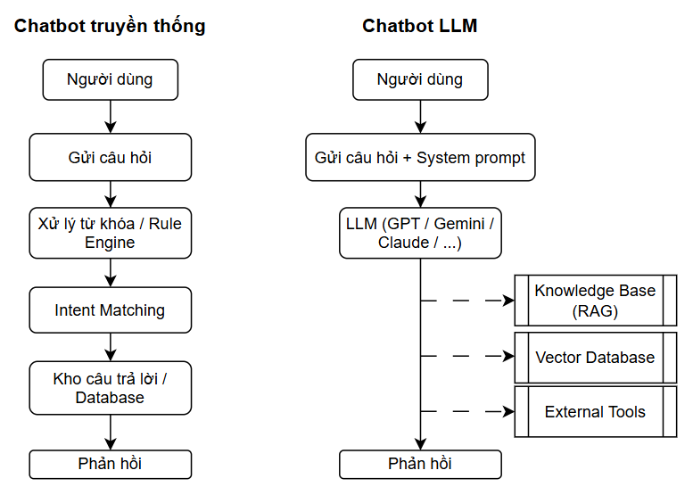
Hình 2.1: Hình minh họa về Chatbot truyền thống và Chatbot sử dụng LLM
Trong phạm vi đề tài này, chatbot được xây dựng theo hướng ứng dụng mô hình ngôn ngữ lớn kết hợp với dữ liệu từ Hệ thống quản lý học tập Moodle. Điều này giúp chatbot không chỉ trả lời các câu hỏi chung mà còn có khả năng hiểu nội dung bài tập, phân tích mã nguồn của sinh viên và đưa ra các phản hồi phù hợp với ngữ cảnh của từng bài học.

Vai trò của chatbot trong giáo dục và hỗ trợ học tập
Việc ứng dụng chatbot trong giáo dục mang lại nhiều lợi ích cho cả người học và giảng viên. Đối với sinh viên, chatbot có thể đóng vai trò như một trợ lý học tập thông minh, hỗ trợ giải đáp các câu hỏi, giải thích khái niệm, cung cấp tài liệu tham khảo và hướng dẫn quá trình học tập mọi lúc, mọi nơi. Điều này góp phần nâng cao khả năng tự học và tạo điều kiện để người học chủ động tiếp cận kiến thức.
Đối với các môn học lập trình, chatbot ứng dụng AI có thể hỗ trợ sinh viên trong việc tìm hiểu yêu cầu bài tập, gợi ý hướng giải quyết, giải thích thuật toán, phân tích mã nguồn và phát hiện các lỗi thường gặp trong chương trình. Khi được tích hợp với hệ thống quản lý học tập, chatbot còn có khả năng khai thác thông tin về bài tập và bài nộp của sinh viên để đưa ra các phản hồi mang tính cá nhân hóa, giúp quá trình hỗ trợ trở nên chính xác và hiệu quả hơn.
Trong đề tài này, chatbot được nghiên cứu và xây dựng nhằm hỗ trợ sinh viên trong toàn bộ quá trình thực hiện bài tập lập trình, từ việc tìm hiểu yêu cầu đề bài, gợi ý hướng thực hiện, trao đổi các vấn đề liên quan đến bài tập cho đến phân tích bài nộp, phát hiện lỗi, đưa ra nhận xét, gợi ý cải thiện và hỗ trợ trao đổi tiếp theo dựa trên kết quả phân tích trước đó. Qua đó, hệ thống góp phần nâng cao hiệu quả học tập, phát triển khả năng tự học và hỗ trợ giảng viên trong quá trình hướng dẫn sinh viên.

Dịch vụ AI và mô hình ngôn ngữ sử dụng

AI API và cơ chế xác thực bằng API Key
AI API là giao diện lập trình ứng dụng cho phép hệ thống bên ngoài truy cập và khai thác khả năng xử lý của các mô hình trí tuệ nhân tạo thông qua các yêu cầu HTTP. Trong đề tài này, backend sử dụng AI API để gửi nội dung đề bài, mã nguồn của sinh viên và lịch sử hội thoại đến mô hình ngôn ngữ lớn, sau đó nhận lại kết quả phân tích và phản hồi để hiển thị cho người dùng.
Việc xác thực khi sử dụng AI API được thực hiện thông qua API Key do nhà cung cấp dịch vụ cấp. API Key đóng vai trò như một khóa định danh, giúp xác minh quyền truy cập của ứng dụng và quản lý việc sử dụng tài nguyên của dịch vụ AI. Thông qua cơ chế này, hệ thống có thể giao tiếp an toàn với mô hình AI mà không cần triển khai hoặc huấn luyện mô hình trên hạ tầng riêng.

Một số mô hình ngôn ngữ lớn phổ biến hiện nay
Một số mô hình tiêu biểu hiện nay bao gồm GPT của OpenAI, Gemini của Google, Claude của Anthropic, Llama của Meta và Qwen của Alibaba Cloud. Mỗi mô hình đều có những đặc điểm riêng về khả năng xử lý ngôn ngữ, hiệu năng, tốc độ phản hồi, khả năng suy luận, hỗ trợ lập trình cũng như phương thức triển khai và tích hợp thông qua API.
Qua khảo sát một số dịch vụ cung cấp mô hình AI phổ biến hiện nay dựa trên các tiêu chí như khả năng xử lý các tác vụ lập trình, hỗ trợ hội thoại theo ngữ cảnh, khả năng tích hợp thông qua API, hiệu năng xử lý và chi phí sử dụng. Kết quả khảo sát được sử dụng làm cơ sở để lựa chọn mô hình phù hợp cho việc xây dựng hệ thống chatbot hỗ trợ giải bài tập lập trình và gợi ý lỗi sai cho sinh viên.
Bảng 2.1: Bảng khảo sát dịch vụ cung cấp mô hình ngôn ngữ lớn của OpenAI[5]
Model | Reasoning | Speed | Price / 1M tokens |  | Context window | Max output token | Type
 |  |  | Input | Output |  |  | Input | Output
GPT-5.5 | Highest | Fast | $5.00 | $30.00 | 1M | 128K | Text/  Image | Text
GPT-5.4 | Highest | Medium | $2.50 | $15.00 | 1M | 128K | Text/  Image | Text
GPT-5.4 mini | Higher | Fast | $0.75 | $4.50 | 400K | 128K | Text/  Image | Text
GPT-5.4 nano | High | Fast | $0.20 | $1.25 | 400K | 128K | Text/  Image | Text
GPT-5 mini | High | Fast | $0.25 | $2.00 | 400K | 128K | Text/  Image | Text

Bảng 2.2: Bảng khảo sát dịch vụ cung cấp mô hình ngôn ngữ lớn của Gemini[6]
Model | Reasoning | Speed | Price / 1M tokens |  | Context Window | Max Output Token | Type
 |  |  | Input | Output |  |  | Input | Output
Gemini 2.5 Pro | Highest | Medium | $1.25 | $10.00 | 1M | 64K+ | Text / Image / Audio / Video | Text
Gemini 2.5 Flash | High | Fast | $0.30 | $2.50 | 1M | 64K+ | Text / Image / Audio / Video | Text
Gemini 2.5 Flash-Lite | Medium | Fastest | $0.10 | $0.40 | 1M | 64K+ | Text / Image / Audio / Video | Text
Gemini 2.0 Flash | Medium | Fast | ~$0.10 | ~$0.40 | 1M | 8K | Text / Image / Audio / Video | Text
Gemini 1.5 Pro | High | Medium | $1.25 | $5.00 | 2M | 8K | Text / Image / Audio / Video | Text

Dựa trên kết quả khảo sát các mô hình ngôn ngữ lớn của OpenAI và Gemini, đề tài lựa chọn GPT-5.4 mini làm mô hình AI chính cho hệ thống chatbot. Việc lựa chọn được thực hiện dựa trên các tiêu chí như khả năng xử lý các tác vụ lập trình, hỗ trợ hội thoại theo ngữ cảnh, khả năng tích hợp thông qua API, hiệu năng xử lý và chi phí vận hành.
Đối tượng hướng đến của hệ thống là sinh viên đang học các học phần lập trình cơ bản và thực hiện các bài tập hoặc dự án có quy mô nhỏ. Vì vậy, mô hình được lựa chọn cần có khả năng hiểu yêu cầu đề bài, phân tích mã nguồn, hỗ trợ trao đổi theo ngữ cảnh và đưa ra các phản hồi phù hợp trong quá trình học tập.
GPT-5.4 mini đáp ứng tốt các yêu cầu trên nhờ khả năng suy luận hiệu quả đối với các tác vụ lập trình, tốc độ phản hồi nhanh, hỗ trợ ngữ cảnh lớn và chi phí sử dụng hợp lý. Do đó, mô hình này được lựa chọn làm nền tảng AI cho hệ thống chatbot của đề tài, đảm bảo sự cân bằng giữa chất lượng phản hồi, hiệu năng xử lý và tính khả thi trong quá trình triển khai.

Prompt Engineering

Khái niệm Prompt Engineering
Prompt là quá trình thiết kế và tinh chỉnh đầu vào để mô hình tạo ra câu trả lời tốt nhất, đồng thời nhấn mạnh tầm quan trọng của việc cung cấp hướng dẫn rõ ràng và đầy đủ ngữ cảnh[7].
Đối với các mô hình ngôn ngữ lớn (LLM), chất lượng của prompt có ảnh hưởng trực tiếp đến chất lượng phản hồi. Một prompt được xây dựng hợp lý sẽ giúp mô hình hiểu đúng mục tiêu, giảm thiểu các phản hồi không liên quan và nâng cao độ chính xác của kết quả đầu ra.

Vai trò của Prompt Engineering và các kỹ thuật xây dựng prompt
Prompt Engineering đóng vai trò quan trọng trong việc định hướng cách thức phản hồi của mô hình AI thông qua việc thiết kế các câu lệnh đầu vào phù hợp. Việc cung cấp ngữ cảnh, dữ liệu liên quan và các yêu cầu cụ thể giúp mô hình hiểu rõ nhiệm vụ cần thực hiện, từ đó nâng cao độ chính xác và tính nhất quán của kết quả đầu ra[8]. Trong các hệ thống hỗ trợ học tập và phân tích mã nguồn, Prompt Engineering giúp mô hình đưa ra phản hồi phù hợp với nội dung bài tập và mục tiêu học tập của người dùng.
Hiện nay có nhiều kỹ thuật xây dựng prompt khác nhau, trong đó một số kỹ thuật phổ biến bao gồm:
- Zero-shot Prompting: mô hình được yêu cầu thực hiện nhiệm vụ mà không cần cung cấp ví dụ mẫu, chỉ dựa trên hướng dẫn bằng ngôn ngữ tự nhiên[8].
- One-shot Prompting: bao gồm một ví dụ minh họa để giúp mô hình hiểu rõ hơn về định dạng hoặc cách thực hiện yêu cầu.
- Few-shot Prompting: cung cấp nhiều ví dụ mẫu trước khi đưa ra yêu cầu chính nhằm cải thiện chất lượng phản hồi đối với các bài toán phức tạp.
- Role Prompting: gán cho mô hình một vai trò cụ thể như giảng viên, trợ giảng hoặc chuyên gia lập trình để định hướng phong cách và nội dung phản hồi phù hợp với mục tiêu sử dụng.
Ngoài các kỹ thuật trên, việc kết hợp nhiều nguồn thông tin trong cùng một prompt như ngữ cảnh hội thoại, dữ liệu đầu vào và các ràng buộc về định dạng kết quả cũng là một phương pháp được sử dụng rộng rãi trong các hệ thống ứng dụng AI hiện đại.

Ứng dụng Prompt Engineering trong đề tài
Trong đề tài này, prompt Engineering được sử dụng để xây dựng các prompt chuyên biệt cho từng chức năng của hệ thống chatbot thay vì sử dụng một prompt chung cho mọi tác vụ.
Đối với chức năng hỗ trợ giải bài tập, prompt được xây dựng dựa trên nội dung đề bài do Moodle cung cấp kết hợp với các yêu cầu về vai trò của AI và định dạng phản hồi mong muốn. Hệ thống định hướng AI đóng vai trò như một trợ lý học tập, ưu tiên gợi ý hướng giải quyết và giải thích kiến thức thay vì cung cấp trực tiếp đáp án hoàn chỉnh.
Đối với chức năng phân tích bài nộp, prompt được xây dựng bằng cách kết hợp nhiều nguồn dữ liệu như nội dung đề bài, tiêu chí đánh giá (nếu có), mã nguồn của sinh viên và các yêu cầu về định dạng kết quả phân tích. Trên cơ sở đó, AI thực hiện đánh giá mức độ đáp ứng yêu cầu của bài tập, phát hiện lỗi cú pháp và lỗi logic, xác định các nội dung còn thiếu, đưa ra nhận xét và gợi ý cải thiện, đồng thời đề xuất điểm số tham khảo dựa trên các tiêu chí đánh giá được cung cấp.
Bên cạnh đó, hệ thống còn duy trì ngữ cảnh hội thoại và kết quả phân tích trước đó để xây dựng các prompt cho những lần trao đổi tiếp theo. Điều này giúp chatbot có thể trả lời các câu hỏi liên quan đến bài tập hoặc kết quả phân tích một cách nhất quán, chính xác và phù hợp với ngữ cảnh của từng sinh viên.

Hệ thống quản lý học tập Moodle

Giới thiệu về Moodle
Moodle (Modular Object-Oriented Dynamic Learning Environment) là một hệ thống quản lý học tập mã nguồn mở (LMS) được sử dụng rộng rãi trong giáo dục trực tuyến. Moodle hỗ trợ quản lý khóa học, người dùng, tài liệu học tập, bài tập, bài kiểm tra và điểm số. Nhờ khả năng mở rộng thông qua plugin và các giao diện lập trình ứng dụng (API), Moodle có thể tích hợp với nhiều hệ thống bên ngoài nhằm nâng cao hiệu quả quản lý và hỗ trợ học tập[9].

Moodle Web Service API
Moodle cung cấp Web Service API cho phép các ứng dụng bên ngoài truy cập và trao đổi dữ liệu với hệ thống thông qua các giao thức chuẩn như REST. Việc sử dụng Web Service API giúp các hệ thống khác có thể khai thác dữ liệu của Moodle một cách tự động mà không cần truy cập trực tiếp vào cơ sở dữ liệu.
Thông qua cơ chế xác thực bằng Web Service Token, các ứng dụng có thể gọi các hàm API để lấy thông tin khóa học, danh sách bài tập, nội dung đề bài, thông tin người dùng, bài nộp của sinh viên và nhiều dữ liệu khác tùy theo quyền được cấp. Dữ liệu được trả về dưới các định dạng phổ biến như JSON, tạo điều kiện thuận lợi cho việc xử lý và tích hợp với các hệ thống khác.
Trong đề tài này, Moodle Web Service API đóng vai trò là cầu nối giữa hệ thống chatbot và Hệ thống quản lý học tập Moodle, giúp backend có thể tự động khai thác dữ liệu phục vụ quá trình xử lý của trí tuệ nhân tạo.

Vai trò của Moodle trong đề tài
Trong hệ thống được xây dựng, Moodle đóng vai trò là nguồn cung cấp dữ liệu học tập và môi trường tương tác chính của sinh viên. Thông qua Web Service API, backend có thể tự động thu thập các thông tin cần thiết như nội dung bài tập, tiêu chí đánh giá (nếu có), thông tin bài nộp và các dữ liệu liên quan khác để phục vụ cho quá trình xử lý của chatbot.
Dựa trên các dữ liệu thu thập được, hệ thống sử dụng mô hình trí tuệ nhân tạo để hỗ trợ sinh viên trong nhiều giai đoạn của quá trình học tập. Trước khi thực hiện bài tập, chatbot có thể phân tích yêu cầu đề bài và đưa ra các gợi ý định hướng thực hiện. Sau khi sinh viên nộp bài, hệ thống có thể phân tích mã nguồn, đánh giá mức độ đáp ứng yêu cầu của đề bài, phát hiện các lỗi cú pháp và lỗi logic cơ bản, đưa ra các nhận xét và gợi ý cải thiện, đồng thời đề xuất điểm số tham khảo dựa trên tiêu chí đánh giá khi được cung cấp.
Ngoài chức năng phân tích bài làm, hệ thống còn sử dụng dữ liệu từ Moodle để duy trì ngữ cảnh trong các cuộc hội thoại, cho phép sinh viên tiếp tục trao đổi với chatbot về bài tập hoặc kết quả phân tích trước đó. Việc tích hợp AI với Moodle góp phần xây dựng một môi trường học tập thông minh, hỗ trợ sinh viên nâng cao khả năng tự học và giúp giảng viên có thêm công cụ hỗ trợ trong quá trình giảng dạy và hướng dẫn học tập.

Khả năng tích hợp với hệ thống bên ngoài
Một trong những ưu điểm nổi bật của Moodle là khả năng tích hợp linh hoạt với các hệ thống và dịch vụ bên ngoài. Với kiến trúc mã nguồn mở cùng hệ thống API và plugin phong phú, Moodle cho phép mở rộng chức năng để đáp ứng nhiều nhu cầu khác nhau trong lĩnh vực giáo dục và đào tạo.
Moodle hỗ trợ nhiều phương thức tích hợp như Web Service API (REST, SOAP, XML-RPC), cơ chế xác thực người dùng thông qua LDAP, OAuth và các dịch vụ xác thực khác, đồng thời cho phép phát triển và cài đặt các plugin để mở rộng chức năng của hệ thống. Ngoài ra, Moodle cũng hỗ trợ tích hợp với nhiều dịch vụ của bên thứ ba như hệ thống hội nghị trực tuyến, kho lưu trữ đám mây, hệ thống quản lý học tập khác và các nền tảng trí tuệ nhân tạo.
Trong phạm vi của đề tài này, khả năng tích hợp của Moodle được khai thác thông qua Web Service API để xây dựng cầu nối giữa hệ thống quản lý học tập và chatbot AI. Backend của hệ thống sử dụng các API do Moodle cung cấp để tự động lấy thông tin bài tập, nội dung đề bài, dữ liệu bài nộp và các thông tin cần thiết khác, sau đó kết hợp với mô hình trí tuệ nhân tạo để thực hiện gợi ý hướng giải quyết, phân tích mã nguồn, đánh giá mức độ đáp ứng yêu cầu của bài tập và hỗ trợ trao đổi theo ngữ cảnh của từng sinh viên. Cách tiếp cận này giúp tận dụng hạ tầng sẵn có của Moodle mà không cần thay đổi kiến trúc cốt lõi của hệ thống, đồng thời tạo điều kiện thuận lợi cho việc mở rộng và tích hợp thêm các dịch vụ thông minh trong tương lai.

Spring AI

Giới thiệu Spring AI
Spring AI là framework thuộc hệ sinh thái Spring được phát triển nhằm đơn giản hóa việc tích hợp các mô hình trí tuệ nhân tạo vào ứng dụng Java. Framework cung cấp các API và lớp trừu tượng thống nhất cho nhiều nhà cung cấp mô hình AI khác nhau, giúp giảm sự phụ thuộc vào từng dịch vụ cụ thể và hỗ trợ xây dựng các ứng dụng AI trên nền tảng Spring Boot một cách thuận tiện[10].
Bên cạnh khả năng giao tiếp với các mô hình ngôn ngữ lớn thông qua API, Spring AI còn hỗ trợ quản lý prompt, duy trì lịch sử hội thoại, xây dựng quy trình xử lý AI và tích hợp dễ dàng với các ứng dụng Spring Boot hiện có. Điều này giúp giảm đáng kể độ phức tạp trong quá trình phát triển các hệ thống ứng dụng AI.

Các thành phần chính của Spring AI
- ChatClient
ChatClient là API cấp cao của Spring AI dùng để gửi yêu cầu đến mô hình ngôn ngữ lớn và nhận phản hồi. Thành phần này cung cấp giao diện lập trình đơn giản cho việc xây dựng các cuộc hội thoại với AI mà không cần xử lý trực tiếp các lời gọi HTTP hoặc API của nhà cung cấp mô hình[10].
Trong đề tài này, ChatClient được sử dụng để gửi yêu cầu gợi ý bài tập, phân tích mã nguồn và trả lời các câu hỏi của sinh viên dựa trên ngữ cảnh hội thoại.
- PromptTemplate
PromptTemplate là thành phần hỗ trợ xây dựng prompt theo mẫu (template), cho phép kết hợp giữa nội dung cố định và dữ liệu động của hệ thống. Việc sử dụng PromptTemplate giúp chuẩn hóa cấu trúc prompt, giảm việc lặp lại mã nguồn và dễ dàng thay thế các tham số như nội dung đề bài, tiêu chí đánh giá, mã nguồn hoặc lịch sử hội thoại[10].
Với hệ thống này PromptTemplate được sử dụng để xây dựng các prompt chuyên biệt cho chức năng gợi ý bài tập, phân tích bài nộp và hỗ trợ hội thoại.
- ChatMemory
ChatMemory là thành phần hỗ trợ lưu trữ và quản lý lịch sử hội thoại giữa người dùng và mô hình AI. Thông qua cơ chế này, hệ thống có thể duy trì ngữ cảnh trong nhiều lượt trao đổi liên tiếp, giúp mô hình tạo ra các phản hồi nhất quán và phù hợp hơn với nội dung đang được thảo luận[10].
Trong đề tài ChatMemory được sử dụng để lưu trữ lịch sử trao đổi của sinh viên, hỗ trợ AI tiếp tục trả lời các câu hỏi liên quan đến bài tập hoặc kết quả phân tích đã được tạo trước đó.

Vai trò của Spring AI trong hệ thống
Trong hệ thống chatbot được xây dựng, Spring AI đóng vai trò là lớp trung gian kết nối giữa backend Spring Boot và mô hình GPT-5.4 mini. Framework này hỗ trợ xây dựng và quản lý prompt, gửi yêu cầu đến mô hình AI, tiếp nhận phản hồi và duy trì lịch sử hội thoại một cách thống nhất.
Bên cạnh đó, Spring AI còn tạo điều kiện thuận lợi cho việc triển khai các chức năng như gợi ý hướng thực hiện bài tập, phân tích mã nguồn, hỗ trợ hội thoại theo ngữ cảnh và đánh giá bài làm dựa trên yêu cầu của đề bài. Việc sử dụng Spring AI giúp đơn giản hóa quá trình tích hợp AI vào hệ thống, giảm khối lượng mã nguồn cần xây dựng và tạo nền tảng thuận lợi cho việc mở rộng hoặc thay đổi mô hình AI trong tương lai.

PHÂN TÍCH VÀ THIẾT KẾ HỆ THỐNG

Phân tích yêu cầu hệ thống
Trên cơ sở mục tiêu nghiên cứu và phạm vi của đề tài, hệ thống được phân tích theo hai nhóm yêu cầu chính gồm yêu cầu chức năng và yêu cầu phi chức năng. Các yêu cầu này là nền tảng cho quá trình thiết kế, xây dựng và đánh giá hệ thống trong các phần tiếp theo.

Yêu cầu chức năng
Hệ thống được phân tích và thiết kế nhằm đáp ứng các yêu cầu chức năng sau:
- Tích hợp với Hệ thống quản lý học tập Moodle: cho phép kết nối với Moodle thông qua Web Service API để khai thác các thông tin cần thiết như khóa học, bài tập, tiêu chí đánh giá và bài nộp của sinh viên, tạo nguồn dữ liệu đầu vào phục vụ quá trình xử lý của AI.
- Hỗ trợ gợi ý thực hiện bài tập lập trình: dựa trên nội dung đề bài và ngữ cảnh của từng bài tập, chatbot đưa ra các gợi ý định hướng thực hiện, giải thích các khái niệm liên quan và hỗ trợ sinh viên tiếp cận bài toán theo hướng học tập chủ động.
- Hỗ trợ hỏi đáp với AI: cho phép sinh viên trao đổi trực tiếp với chatbot về nội dung bài tập hoặc các vấn đề phát sinh trong quá trình thực hiện, cho phép gửi câu hỏi hoặc yêu cầu đính kèm hình ảnh. Đồng thời duy trì ngữ cảnh hội thoại để đảm bảo tính liên tục và phù hợp của phản hồi.
- Tự động phân tích mã nguồn bài nộp: thu thập mã nguồn từ Moodle hoặc từ các tệp do người dùng cung cấp, sau đó sử dụng mô hình AI để phân tích nội dung chương trình trong mối liên hệ với yêu cầu của đề bài.
- Đánh giá mức độ đáp ứng yêu cầu bài tập: đối chiếu bài làm với yêu cầu và tiêu chí đánh giá nhằm xác định những nội dung đã hoàn thành, những phần còn thiếu hoặc chưa đáp ứng đúng yêu cầu.
- Phát hiện lỗi và đưa ra gợi ý cải thiện: phân tích mã nguồn để phát hiện các lỗi cú pháp, lỗi logic hoặc các vấn đề trong quá trình hiện thực chương trình, đồng thời đưa ra nhận xét và gợi ý giúp sinh viên hoàn thiện bài làm.
- Đề xuất điểm số tham khảo theo tiêu chí đánh giá: đối với các bài tập có kèm theo tiêu chí hoặc thang điểm đánh giá, hệ thống thực hiện phân tích mức độ đáp ứng của bài làm và đưa ra điểm số tham khảo kèm theo giải thích chi tiết cho từng tiêu chí.
- Hỗ trợ trao đổi sau khi phân tích bài làm: lưu trữ kết quả phân tích và sử dụng làm ngữ cảnh cho các cuộc hội thoại tiếp theo, cho phép sinh viên tiếp tục trao đổi với chatbot về các lỗi được phát hiện, nhận xét hoặc hướng cải thiện chương trình.

Yêu cầu phi chức năng
Ngoài các chức năng chính, hệ thống cần đáp ứng các yêu cầu phi chức năng sau:
- Giao diện thân thiện và dễ sử dụng: đảm bảo giao diện trực quan, dễ thao tác và thuận tiện cho sinh viên trong quá trình sử dụng và tương tác với chatbot.
- Hiệu năng và thời gian phản hồi: đảm bảo các yêu cầu hỏi đáp và phân tích bài làm được xử lý trong thời gian phù hợp, đáp ứng nhu cầu sử dụng trong môi trường học tập.
- Tính chính xác và phù hợp ngữ cảnh: các phản hồi của AI cần bám sát nội dung đề bài, tiêu chí đánh giá và dữ liệu bài nộp của sinh viên, hạn chế đưa ra các nhận xét không liên quan hoặc sai lệch ngữ cảnh.
- Khả năng duy trì ngữ cảnh hội thoại: hỗ trợ lưu trữ lịch sử trao đổi và kết quả phân tích nhằm đảm bảo tính liên tục của các phiên hội thoại và nâng cao chất lượng phản hồi.
- Khả năng mở rộng: cho phép dễ dàng bổ sung thêm chức năng mới, hỗ trợ thêm nhiều loại bài tập hoặc nhiều ngôn ngữ lập trình khác mà không ảnh hưởng lớn đến kiến trúc của hệ thống.
- Khả năng tích hợp: đảm bảo khả năng kết nối ổn định với Moodle thông qua Web Service API và tích hợp với các dịch vụ AI thông qua API Key, tạo điều kiện thuận lợi cho việc triển khai và mở rộng trong thực tế.

Cấu hình Moodle Web Service API phục vụ tích hợp hệ thống
Trước khi xây dựng các chức năng tương tác giữa hệ thống chatbot và Moodle, cần thực hiện cấu hình dịch vụ ngoài trong phần quản trị hệ thống của Moodle. Việc cấu hình này nhằm cho phép hệ thống backend có thể gọi Moodle Web Service API để lấy các dữ liệu cần thiết như thông tin khóa học, nội dung bài tập, bài nộp của sinh viên và các thông tin liên quan phục vụ cho quá trình xử lý của AI.
Trong Moodle, đăng nhập với quyền quản trị viên tiến hành bật chức năng Web Service, lựa chọn giao thức sử dụng và tạo một dịch vụ ngoài dành riêng cho hệ thống chatbot. Dịch vụ này được đặt tên là “Chatbot Service” và được cấu hình cho nhóm người dùng đã được xác thực. Sau khi tạo dịch vụ, quản trị viên cần thêm các hàm API cần thiết vào dịch vụ ngoài, tương ứng với các nghiệp vụ mà backend cần thực hiện, chẳng hạn như lấy danh sách khóa học, lấy thông tin bài tập, lấy bài nộp của sinh viên hoặc lấy thông tin người dùng.
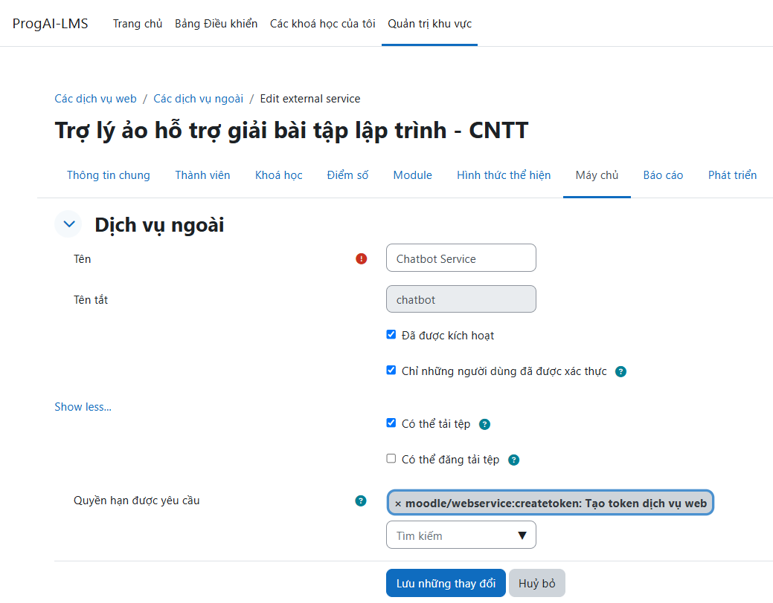
Hình 3.1: Tạo dịch vụ ngoài trong Moodle cho hệ thống Chatbot
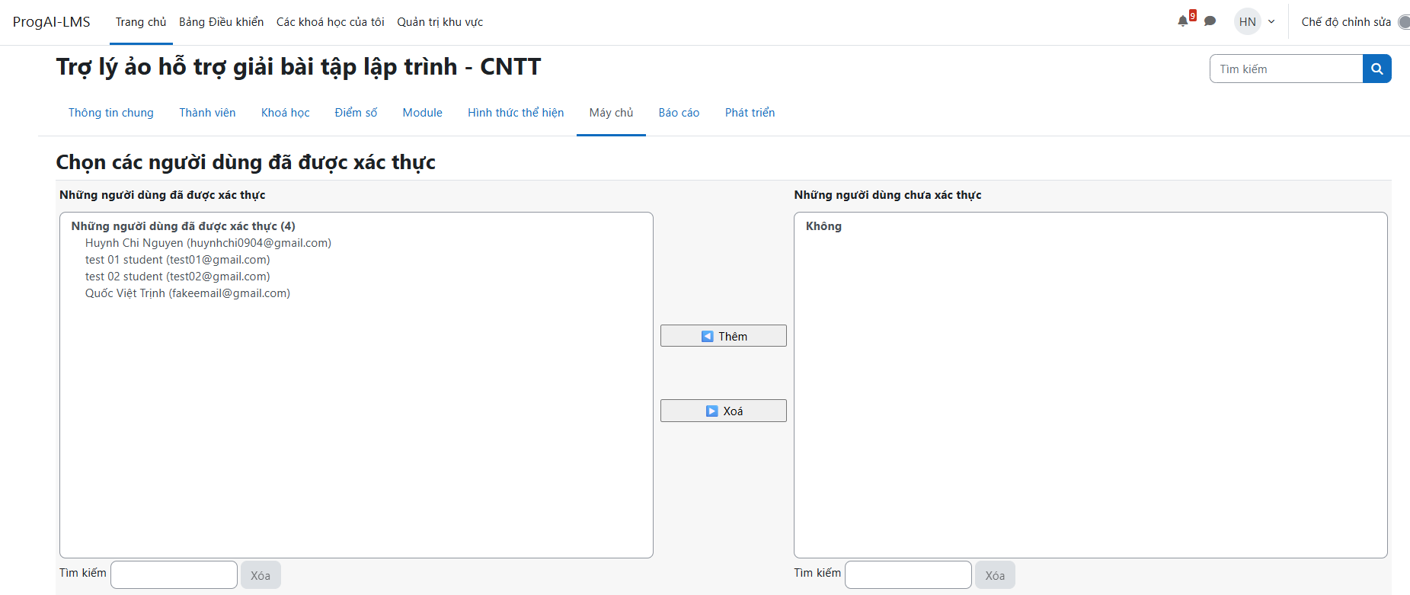
Hình 3.2: Thêm người dùng thử nghiệm để xác thực cho dịch vụ ngoài

Sau khi dịch vụ ngoài được cấu hình, Moodle sẽ cung cấp cơ chế xác thực thông qua token. Backend của hệ thống sử dụng token này khi gửi yêu cầu đến Moodle Web Service API, từ đó có thể truy cập các hàm đã được cấp quyền trong phạm vi dịch vụ ngoài. Cách thiết kế này giúp hệ thống chatbot có thể tương tác với Moodle một cách có kiểm soát, chỉ sử dụng các chức năng cần thiết và đảm bảo việc truy cập dữ liệu tuân theo quyền hạn đã được cấu hình trong Moodle.
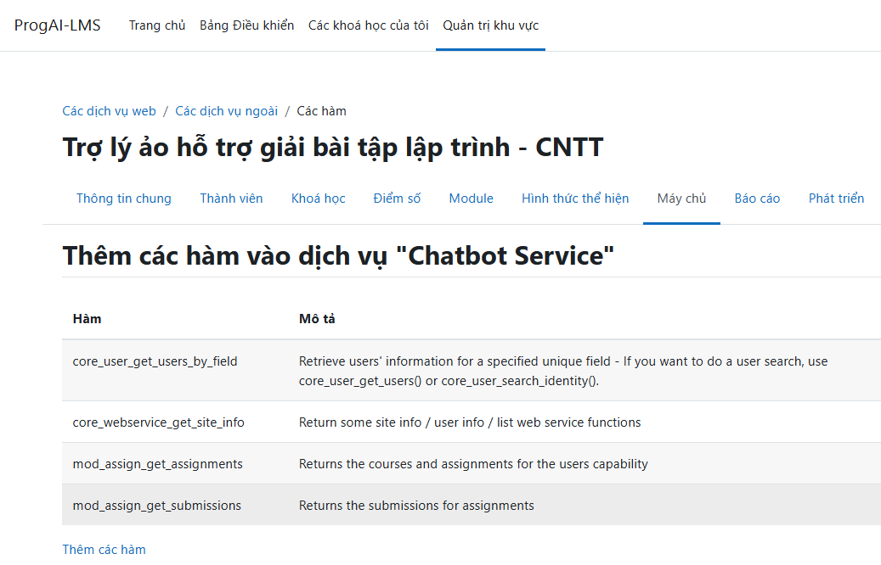
Hình 3.3: Thêm các hàm cần thiết vào dịch vụ ngoài
Việc cấu hình dịch vụ ngoài và thêm các hàm cần thiết là bước quan trọng để hệ thống có thể khai thác dữ liệu từ Moodle. Đây là cơ sở cho các chức năng chính như gợi ý bài tập, phân tích bài nộp và hỗ trợ hội thoại theo ngữ cảnh, vì toàn bộ dữ liệu đầu vào liên quan đến bài tập và bài làm của sinh viên đều được backend thu thập thông qua Moodle Web Service API.

Kiến trúc tổng thể của hệ thống
Hệ thống được thiết kế theo kiến trúc phân tầng, trong đó mỗi thành phần đảm nhận một vai trò riêng biệt nhằm đảm bảo tính độc lập, khả năng mở rộng và thuận tiện cho việc bảo trì cũng như phát triển trong tương lai. Kiến trúc tổng thể của hệ thống được xây dựng dựa trên sự kết hợp giữa giao diện người dùng phát triển bằng React, backend sử dụng Spring Boot và Spring AI, Hệ thống quản lý học tập Moodle, cơ sở dữ liệu PostgreSQL và MongoDB cùng với mô hình trí tuệ nhân tạo GPT-5.4 mini.
Trong kiến trúc này, React đóng vai trò là giao diện tương tác trực tiếp với người dùng, tiếp nhận các thao tác như yêu cầu gợi ý bài tập, gửi câu hỏi hoặc yêu cầu phân tích bài nộp và chuyển các yêu cầu này đến backend thông qua REST API. Backend Spring Boot đóng vai trò là thành phần trung tâm của hệ thống, chịu trách nhiệm xử lý nghiệp vụ, điều phối luồng dữ liệu, giao tiếp với Moodle, quản lý cơ sở dữ liệu và kết nối với mô hình AI để tạo ra các phản hồi phù hợp.
Đối với các dữ liệu liên quan đến học tập, backend sử dụng Moodle Web Service API để thu thập thông tin cần thiết như khóa học, bài tập và bài nộp của sinh viên. Sau khi tiếp nhận dữ liệu từ Moodle, hệ thống thực hiện quá trình lọc, chuẩn hóa và chỉ giữ lại những thông tin cần thiết phục vụ cho việc xây dựng prompt và xử lý bởi mô hình AI. Việc chuẩn hóa dữ liệu đầu vào giúp giảm các thông tin dư thừa, đảm bảo dữ liệu được cung cấp cho mô hình có tính nhất quán và phù hợp với từng chức năng của hệ thống.
Bên cạnh đó, hệ thống sử dụng Spring AI để quản lý quá trình tương tác với mô hình GPT-5.4 mini. Trước khi gửi yêu cầu đến AI, backend xây dựng prompt dựa trên dữ liệu đã được xử lý kết hợp với lịch sử hội thoại hoặc các kết quả phân tích đã lưu trước đó nhằm tạo ngữ cảnh phù hợp cho từng yêu cầu. Mô hình GPT-5.4 mini sau khi xử lý sẽ sinh ra kết quả tương ứng như gợi ý thực hiện bài tập, phân tích mã nguồn, nhận xét lỗi sai hoặc trả lời các câu hỏi của sinh viên.
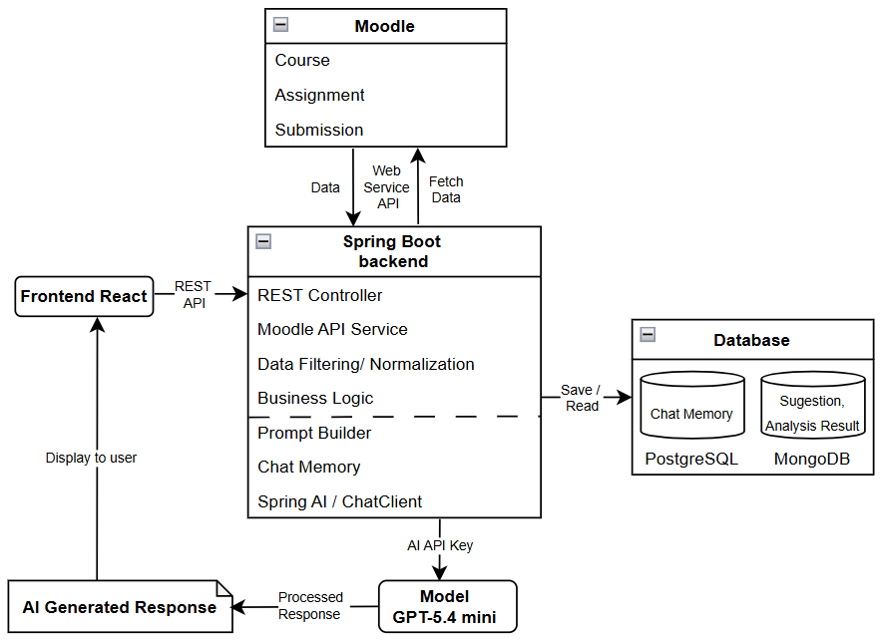
Hình 3.4: Hình minh họa kiến trúc tổng thể của hệ thống
Toàn bộ quá trình xử lý của hệ thống đều được điều phối thông qua backend Spring Boot. Sau khi tiếp nhận yêu cầu từ giao diện người dùng, backend thực hiện việc khai thác dữ liệu từ Moodle thông qua Web Service API, xử lý và chuẩn hóa dữ liệu, sau đó kết hợp với các thành phần như Business Logic, Prompt Builder, Chat Memory và Spring AI để xây dựng yêu cầu phù hợp gửi đến mô hình GPT-5.4 mini thông qua AI API.
Đồng thời, hệ thống sử dụng PostgreSQL để lưu trữ lịch sử hội thoại (Chat Memory) nhằm duy trì ngữ cảnh trong các cuộc trao đổi với sinh viên, trong khi MongoDB được sử dụng để lưu trữ các dữ liệu có tính linh hoạt như thông tin gợi ý bài tập và kết quả phân tích mã nguồn. Sau khi nhận phản hồi từ mô hình AI, backend tiếp tục xử lý kết quả nếu cần thiết trước khi trả về giao diện React để hiển thị cho người dùng. Kiến trúc này giúp tách biệt rõ ràng giữa tầng giao diện, tầng xử lý nghiệp vụ, tầng khai thác dữ liệu và tầng xử lý trí tuệ nhân tạo, đồng thời tạo điều kiện thuận lợi cho việc mở rộng và nâng cấp hệ thống trong tương lai.

Luồng hoạt động các chức năng chính

Luồng hoạt động chức năng gợi ý bài tập
Chức năng gợi ý bài tập được xây dựng nhằm hỗ trợ sinh viên trong quá trình tìm hiểu và phân tích yêu cầu của bài tập trước khi bắt đầu lập trình. Mục tiêu của chức năng này là giúp sinh viên hiểu rõ nội dung đề bài, xác định hướng tiếp cận phù hợp và nắm được các kiến thức hoặc kỹ thuật cần áp dụng để giải quyết bài toán.
Để tạo ra các gợi ý phù hợp với từng bài tập, hệ thống khai thác dữ liệu từ Moodle như thông tin khóa học, tên khóa học, tên bài tập nội dung yêu cầu đề bài và các tài liệu đính kèm liên quan. Dữ liệu sau khi được xử lý sẽ được sử dụng để xây dựng prompt gửi đến mô hình GPT-5.4 mini nhằm sinh ra nội dung gợi ý phù hợp với ngữ cảnh của bài tập. Kết quả gợi ý được lưu trữ trong hệ thống để phục vụ cho các chức năng tiếp theo như hội thoại theo ngữ cảnh và phân tích bài nộp.
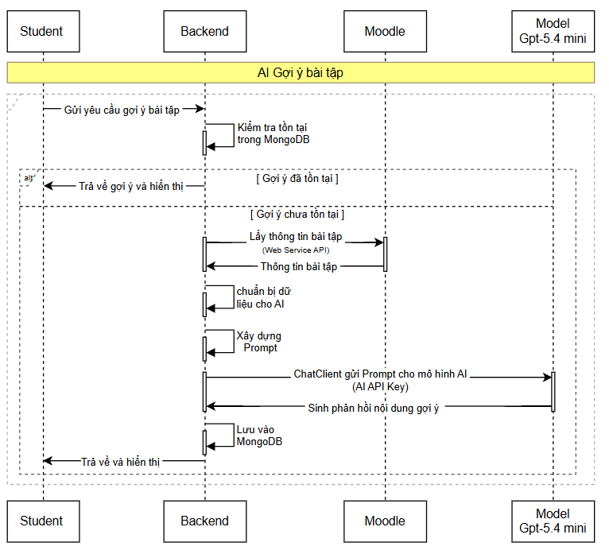
Hình 3.5: Sơ đồ luồng hoạt động chức năng gợi ý bài tập
Quá trình bắt đầu khi sinh viên gửi yêu cầu gợi ý bài tập từ giao diện LMS. Backend tiếp nhận yêu cầu và thực hiện kiểm tra xem nội dung gợi ý cho bài tập tương ứng đã được lưu trong cơ sở dữ liệu MongoDB hay chưa.
Trong trường hợp dữ liệu gợi ý đã tồn tại, hệ thống sẽ lấy nội dung gợi ý đã lưu và trả về cho sinh viên mà không cần thực hiện lại quá trình xử lý bằng mô hình AI. Cơ chế này giúp giảm số lượng yêu cầu gửi đến mô hình GPT-5.4 mini, tiết kiệm chi phí xử lý và cải thiện thời gian phản hồi của hệ thống.
Nếu nội dung gợi ý chưa tồn tại, backend sẽ sử dụng Moodle Web Service API để lấy thông tin liên quan đến bài tập từ Moodle. Các dữ liệu thu thập được bao gồm tên khóa học, tên bài tập, nội dung đề bài và các tài liệu đính kèm liên quan. Sau đó hệ thống thực hiện bước chuẩn bị dữ liệu cho AI bằng cách chọn lọc các thông tin cần thiết, loại bỏ các dữ liệu không liên quan và chuyển đổi dữ liệu sang định dạng phù hợp cho quá trình xây dựng prompt.
Tiếp theo, backend xây dựng prompt dựa trên nội dung bài tập và các hướng dẫn được thiết kế sẵn nhằm định hướng cách phản hồi của mô hình AI. Prompt sau khi được tạo sẽ được gửi đến GPT-5.4 mini thông qua Spring AI và ChatClient để sinh nội dung gợi ý.
Sau khi nhận được kết quả từ mô hình AI, backend thực hiện lưu nội dung gợi ý vào MongoDB để phục vụ cho các lần sử dụng tiếp theo. Cuối cùng, kết quả được trả về giao diện người dùng và hiển thị cho sinh viên.
Thông qua cơ chế lưu trữ và tái sử dụng kết quả gợi ý, hệ thống vừa đảm bảo khả năng hỗ trợ học tập theo ngữ cảnh của từng bài tập, vừa nâng cao hiệu năng và tối ưu chi phí sử dụng dịch vụ AI.

Luồng hoạt động chức năng Chatbot hỏi đáp về hướng dẫn thực hành
Chức năng hỏi đáp và hướng dẫn thực hành được xây dựng nhằm hỗ trợ sinh viên trong quá trình thực hiện bài tập sau khi đã nhận được các gợi ý ban đầu từ hệ thống. Trong quá trình lập trình, sinh viên thường phát sinh nhiều câu hỏi liên quan đến yêu cầu đề bài, cách triển khai thuật toán, cách sử dụng ngôn ngữ lập trình hoặc các vấn đề gặp phải khi hiện thực chương trình. Chức năng này cho phép sinh viên trao đổi trực tiếp với chatbot để nhận được các phản hồi và hướng dẫn phù hợp với ngữ cảnh của bài tập đang thực hiện.
Để đảm bảo phản hồi luôn bám sát nội dung của bài tập, hệ thống sử dụng kết quả gợi ý đã được tạo trước đó làm một phần ngữ cảnh đầu vào cho mô hình AI. Điều này giúp chatbot hiểu được nội dung bài tập đang được thảo luận và duy trì sự nhất quán trong quá trình trao đổi với sinh viên. Ngoài ra, lịch sử hội thoại cũng được lưu trữ nhằm hỗ trợ truy xuất, hiển thị cho lần truy cập sau và nâng cao chất lượng phản hồi của hệ thống.

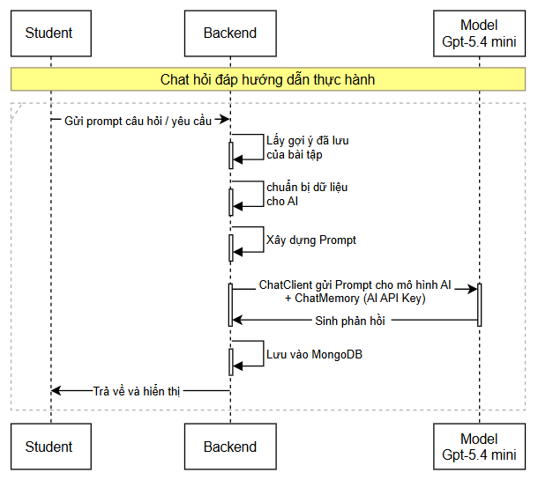
Hình 3.6: Sơ đồ luồng hoạt động chức năng hỏi đáp về hướng dẫn thực hành
Quá trình bắt đầu khi sinh viên gửi câu hỏi hoặc yêu cầu hỗ trợ từ giao diện người dùng. Backend tiếp nhận yêu cầu và thực hiện truy xuất nội dung gợi ý và lịch sử hội thoại của sinh viên (nếu có) được lưu trước đó của bài tập tương ứng trong MongoDB. Nội dung gợi ý được sử dụng như một phần ngữ cảnh để giúp AI hiểu được bài tập mà sinh viên đang trao đổi, đồng thời đảm bảo các phản hồi được đưa ra có sự nhất quán với nội dung gợi ý ban đầu.
Sau khi lấy được dữ liệu cần thiết, hệ thống thực hiện bước chuẩn bị dữ liệu cho AI. Trong bước này, backend kết hợp câu hỏi của sinh viên với nội dung gợi ý đã lưu và các thông tin liên quan khác để tạo thành dữ liệu đầu vào phù hợp cho quá trình xử lý.
Tiếp theo, backend xây dựng prompt dựa trên câu hỏi của sinh viên, nội dung gợi ý của bài tập và các hướng dẫn được thiết kế sẵn nhằm định hướng cách phản hồi của mô hình. Prompt sau đó được gửi đến GPT-5.4 mini thông qua Spring AI và ChatClient để thực hiện xử lý.
Sau khi mô hình AI sinh phản hồi, backend nhận kết quả và lưu nội dung trao đổi vào MongoDB. Việc lưu trữ này nhằm phục vụ cho chức năng truy xuất và hiển thị lại lịch sử hội thoại trong các lần truy cập sau của người dùng. Cuối cùng, phản hồi được trả về giao diện người dùng để hiển thị cho sinh viên.
Thông qua cơ chế sử dụng nội dung gợi ý đã lưu kết hợp với dữ liệu liên quan của bài tập, hệ thống có thể tạo ra các phản hồi bám sát yêu cầu đề bài, hỗ trợ sinh viên trong quá trình thực hành và tìm hiểu cách giải quyết bài toán lập trình.

Luồng hoạt động chức năng phân tích bài làm của sinh viên
Chức năng phân tích bài nộp được xây dựng nhằm hỗ trợ sinh viên đánh giá chất lượng bài làm sau khi hoàn thành chương trình và nộp bài tập. Đây là chức năng trọng tâm của hệ thống, cho phép khai thác khả năng phân tích mã nguồn của mô hình AI để đưa ra các nhận xét và gợi ý cải thiện dựa trên ngữ cảnh cụ thể của từng bài tập.
Để thực hiện việc phân tích, hệ thống kết hợp nhiều nguồn dữ liệu bao gồm nội dung đề bài, các tài liệu đính kèm, nội dung gợi ý đã được tạo trước đó và mã nguồn bài nộp của sinh viên. Các dữ liệu này được xử lý và sử dụng để xây dựng ngữ cảnh phân tích trước khi gửi đến mô hình GPT-5.4 mini. Kết quả phân tích sau khi được tạo sẽ được lưu trữ để phục vụ cho việc truy xuất lại và hỗ trợ các chức năng trao đổi tiếp theo liên quan đến bài làm của sinh viên.

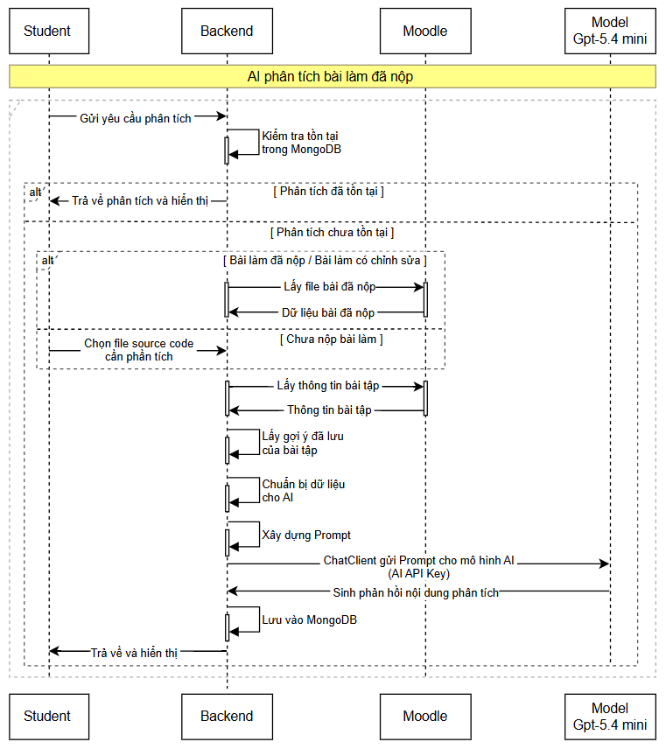
Hình 3.7: Sơ đồ luồng hoạt động chức năng phân tích bài làm sinh viên
Quá trình bắt đầu khi sinh viên gửi yêu cầu phân tích bài làm từ giao diện người dùng. Backend tiếp nhận yêu cầu và kiểm tra xem kết quả phân tích của bài làm hiện tại đã tồn tại trong MongoDB hay chưa.
Nếu kết quả phân tích đã tồn tại và bài làm chưa có thay đổi kể từ lần phân tích gần nhất, hệ thống sẽ truy xuất dữ liệu phân tích đã lưu và trả về cho người dùng để hiển thị. Cơ chế này giúp giảm số lần gọi đến mô hình AI, đồng thời rút ngắn thời gian phản hồi của hệ thống.
Trong trường hợp chưa tồn tại kết quả phân tích, hệ thống sẽ tiến hành thu thập mã nguồn cần phân tích. Nếu sinh viên đã nộp bài trên Moodle, backend sử dụng Moodle Web Service API để lấy các tệp bài nộp tương ứng. Ngược lại, đối với trường hợp sinh viên chưa nộp bài hoặc muốn kiểm tra trước khi nộp, hệ thống cho phép tải lên các tệp mã nguồn trực tiếp từ giao diện để thực hiện phân tích.
Sau khi có được mã nguồn cần thiết, backend tiếp tục sử dụng Moodle Web Service API để lấy thông tin bài tập, bao gồm nội dung đề bài và các tài liệu đính kèm liên quan. Đồng thời, hệ thống truy xuất nội dung gợi ý của bài tập đã được tạo trước đó nhằm sử dụng làm một phần ngữ cảnh cho quá trình phân tích.
Tiếp theo, backend thực hiện bước chuẩn bị dữ liệu cho AI. Trong bước này, hệ thống kết hợp thông tin bài tập, nội dung mã nguồn và nội dung gợi ý đã lưu để tạo thành dữ liệu đầu vào phù hợp cho mô hình AI. Sau đó, backend xây dựng prompt dựa trên các dữ liệu đã chuẩn bị cùng với các hướng dẫn được thiết kế sẵn nhằm định hướng cách đánh giá và phản hồi của mô hình.
Prompt được gửi đến mô hình GPT-5.4 mini thông qua Spring AI và ChatClient để thực hiện quá trình phân tích. Dựa trên nội dung đề bài và mã nguồn của sinh viên, mô hình AI tiến hành đánh giá mức độ hoàn thành của bài làm, phát hiện các lỗi cú pháp hoặc lỗi logic cơ bản, xác định các yêu cầu còn thiếu, đồng thời đưa ra các nhận xét và gợi ý cải thiện tương ứng. Đối với các bài tập có tiêu chí đánh giá, hệ thống cũng có thể đề xuất điểm số tham khảo và giải thích chi tiết các tiêu chí đã hoặc chưa được đáp ứng.
Sau khi nhận được kết quả từ mô hình AI, backend lưu nội dung phân tích vào MongoDB để phục vụ cho việc truy xuất trong các lần sử dụng tiếp theo. Cuối cùng, kết quả phân tích được trả về giao diện người dùng và hiển thị cho sinh viên.
Thông qua việc kết hợp nội dung đề bài, dữ liệu mã nguồn và kết quả gợi ý đã được tạo trước đó, hệ thống có thể thực hiện việc phân tích trong đúng ngữ cảnh của từng bài tập. Điều này giúp các nhận xét và gợi ý được tạo ra bám sát yêu cầu thực tế của đề bài, hỗ trợ sinh viên hiệu quả hơn trong quá trình tự đánh giá và cải thiện chất lượng bài làm.

Luồng hoạt động chức năng Chatbot hỏi đáp về kết quả phân tích bài làm
Chức năng hỏi đáp về kết quả phân tích bài làm được xây dựng nhằm hỗ trợ sinh viên tiếp tục trao đổi với chatbot sau khi đã nhận được kết quả phân tích bài nộp. Thông qua chức năng này, sinh viên có thể đặt các câu hỏi liên quan đến các lỗi được phát hiện, các nhận xét của hệ thống, các tiêu chí chưa đáp ứng hoặc các hướng cải thiện chương trình.
Để thực hiện chức năng này, hệ thống sử dụng kết quả phân tích đã được lưu trước đó làm nguồn ngữ cảnh chính cho mô hình AI. Bên cạnh đó, tùy thuộc vào nội dung câu hỏi của sinh viên, hệ thống có thể cung cấp thêm các dữ liệu liên quan như thông tin bài tập, nội dung gợi ý đã tạo trước đó hoặc mã nguồn gốc của bài nộp nhằm hỗ trợ AI đưa ra phản hồi chính xác hơn. Nhờ đó, chatbot có thể trả lời cả các câu hỏi tổng quát về kết quả phân tích lẫn các câu hỏi chi tiết liên quan đến từng đoạn mã cụ thể trong bài làm.
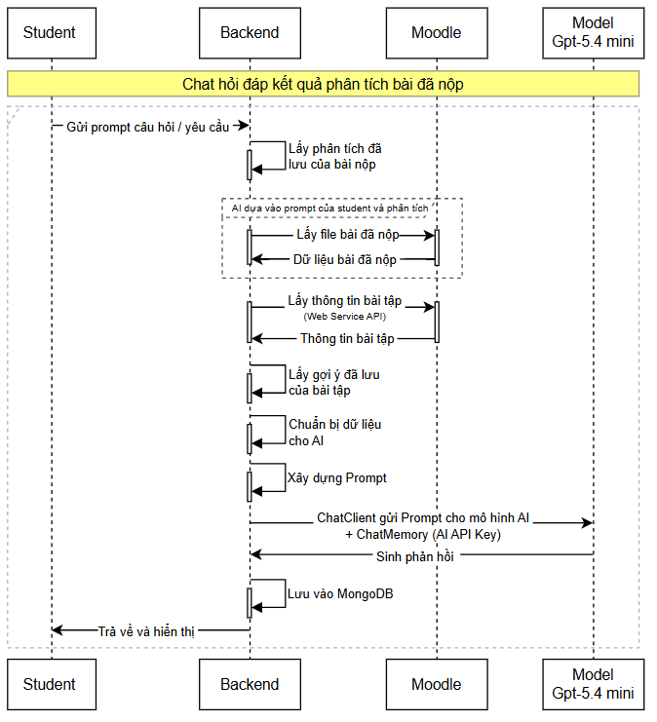
Hình 3.8: Sơ đồ luồng hoạt động chức năng hỏi đáp về kết quả phân tích bài làm
Quá trình bắt đầu khi sinh viên gửi câu hỏi hoặc yêu cầu hỗ trợ từ giao diện người dùng. Backend tiếp nhận yêu cầu và truy xuất kết quả phân tích của bài nộp đã được lưu trước đó trong MongoDB. Kết quả phân tích này đóng vai trò là nguồn ngữ cảnh chính giúp AI hiểu được nội dung bài làm và các nhận xét đã được tạo ra trước đó.
Sau khi có dữ liệu phân tích, hệ thống thực hiện bước chuẩn bị dữ liệu cho AI. Trong giai đoạn này, backend kết hợp câu hỏi của sinh viên với kết quả phân tích đã lưu, nội dung gợi ý của bài tập và thông tin bài tập được lấy từ Moodle để xây dựng ngữ cảnh cơ bản cho mô hình AI.
Dựa trên nội dung câu hỏi của sinh viên cùng với ngữ cảnh đã được cung cấp, AI sẽ xác định liệu việc trả lời có cần sử dụng đến mã nguồn gốc của bài nộp hay không. Đối với các câu hỏi liên quan đến nhận xét, tiêu chí đánh giá hoặc kết quả phân tích đã có, AI có thể phản hồi trực tiếp từ dữ liệu hiện có. Tuy nhiên, đối với các câu hỏi yêu cầu xem xét chi tiết chương trình hoặc kiểm tra một đoạn mã cụ thể, hệ thống sẽ lấy thêm mã nguồn bài nộp từ Moodle và bổ sung vào dữ liệu đầu vào để hỗ trợ quá trình phản hồi.
Sau khi hoàn tất việc chuẩn bị dữ liệu, backend xây dựng prompt và gửi đến mô hình GPT-5.4 mini thông qua Spring AI và ChatClient. Mô hình AI thực hiện xử lý và sinh phản hồi phù hợp với câu hỏi của sinh viên.
Kết quả phản hồi sau đó được lưu vào MongoDB nhằm phục vụ cho việc truy xuất và hiển thị lại lịch sử hội thoại trong các lần truy cập tiếp theo. Cuối cùng, phản hồi được trả về giao diện người dùng để hiển thị cho sinh viên.
Cơ chế này giúp hệ thống linh hoạt trong việc sử dụng dữ liệu đầu vào cho AI. Thay vì luôn phải gửi toàn bộ mã nguồn bài nộp cho mỗi lượt trao đổi, hệ thống chỉ bổ sung dữ liệu mã nguồn khi thực sự cần thiết, góp phần giảm lượng dữ liệu xử lý và nâng cao hiệu quả hoạt động của chatbot.

Cơ sở dữ liệu
Hệ thống sử dụng kết hợp MongoDB và PostgreSQL để đáp ứng các nhu cầu lưu trữ dữ liệu khác nhau trong quá trình hoạt động. Việc sử dụng đồng thời hai hệ quản trị cơ sở dữ liệu giúp tận dụng được ưu điểm của từng công nghệ, đồng thời phù hợp với kiến trúc và cơ chế hoạt động của hệ thống.
MongoDB được sử dụng để lưu trữ các dữ liệu nghiệp vụ do hệ thống tạo ra trong quá trình hỗ trợ học tập, bao gồm nội dung gợi ý bài tập, kết quả phân tích bài làm và lịch sử hội thoại hiển thị cho người dùng. Các dữ liệu này được sử dụng cho mục đích truy xuất, hiển thị và cung cấp ngữ cảnh đầu vào cho các chức năng xử lý của AI.
Trong khi đó, PostgreSQL được sử dụng để lưu trữ dữ liệu Chat Memory của Spring AI nhằm duy trì ngữ cảnh hội thoại giữa người dùng và mô hình AI. Cơ chế lưu trữ này giúp hệ thống hỗ trợ hiệu quả các cuộc trao đổi nhiều lượt và nâng cao chất lượng phản hồi của chatbot.

Cấu trúc cơ sở dữ liệu MongoDB
MongoDB được sử dụng làm cơ sở dữ liệu chính để lưu trữ các dữ liệu nghiệp vụ phát sinh trong quá trình hoạt động của hệ thống. Khác với dữ liệu học tập gốc được quản lý bởi Moodle, các dữ liệu lưu trong MongoDB chủ yếu là các kết quả được sinh ra trong quá trình tương tác giữa người dùng và chatbot.
Việc lựa chọn MongoDB xuất phát từ đặc điểm của dữ liệu do AI tạo ra thường có cấu trúc linh hoạt và có thể thay đổi theo từng loại bài tập hoặc từng chức năng của hệ thống. Mô hình lưu trữ tài liệu (Document Model) của MongoDB cho phép lưu các dữ liệu có cấu trúc phức tạp mà không cần thiết kế trước một lược đồ quan hệ cố định, từ đó giúp hệ thống dễ dàng mở rộng khi bổ sung thêm các chức năng hoặc các loại dữ liệu mới trong tương lai.
MongoDB được hệ thống sử dụng để lưu trữ ba nhóm dữ liệu chính gồm nội dung gợi ý bài tập (suggestion), kết quả phân tích bài làm (analysis_codes) và lịch sử hội thoại hiển thị cho người dùng (conversation và chat_message). Các dữ liệu này không chỉ phục vụ cho việc truy xuất và hiển thị trên giao diện mà còn được sử dụng làm nguồn dữ liệu đầu vào cho quá trình xây dựng prompt, góp phần nâng cao khả năng phản hồi theo ngữ cảnh của mô hình AI.
- Collection suggestion:
Mô tả:
- Lưu nội dung gợi ý bài tập dựa trên nội dung đề bài được lấy từ Moodle.
- Sinh một lần cho mỗi bài tập.
- Được truy xuất để sử dụng cho các chức năng: Chat hỏi đáp về gợi ý bài tập, phân tích bài làm đã nộp, chat hỏi đáp về phân tích bài làm.
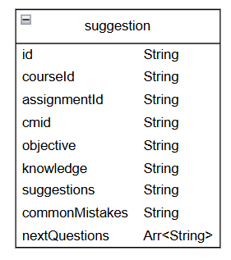
Hình 3.9: Cấu trúc tài liệu collection suggestion
Nhóm thuộc tính id, courseId, assignmentId và cmid được sử dụng để định danh và liên kết nội dung gợi ý với khóa học và bài tập tương ứng trong Moodle. Các thuộc tính này giúp hệ thống xác định chính xác nội dung gợi ý cần truy xuất, đồng thời hỗ trợ kiểm tra xem bài tập đã được tạo gợi ý trước đó hay chưa. Nhờ đó, hệ thống có thể tái sử dụng kết quả đã sinh thay vì phải gọi lại mô hình AI cho cùng một bài tập.
Các thuộc tính objective, knowledge, suggestions và commonMistakes lưu nội dung gợi ý chính được AI sinh ra dựa trên yêu cầu của bài tập. Trong đó, objective mô tả mục tiêu hoặc yêu cầu cốt lõi mà sinh viên cần đạt được khi thực hiện bài tập. Thuộc tính knowledge lưu các kiến thức, khái niệm hoặc kỹ thuật lập trình mà sinh viên cần nắm để giải quyết bài toán. Thuộc tính suggestions chứa các định hướng thực hiện hoặc các bước tiếp cận bài toán mà AI đề xuất nhằm giúp sinh viên hiểu cách triển khai bài tập mà không cung cấp trực tiếp lời giải hoàn chỉnh. Bên cạnh đó, commonMistakes lưu các lỗi hoặc sai sót thường gặp mà sinh viên có thể mắc phải trong quá trình thực hiện bài tập, từ đó giúp người học chủ động tránh các lỗi này.
Thuộc tính nextQuestions lưu danh sách các câu hỏi gợi mở được AI đề xuất dựa trên nội dung bài tập. Các câu hỏi này được sử dụng để hỗ trợ chức năng hội thoại, giúp sinh viên dễ dàng tiếp tục trao đổi với chatbot về những nội dung liên quan đến bài tập mà không cần tự xây dựng câu hỏi hay yêu cầu từ đầu.
Dữ liệu trong collection suggestion không chỉ phục vụ cho việc hiển thị nội dung gợi ý trên giao diện mà còn được sử dụng làm nguồn dữ liệu đầu vào cho các chức năng hỏi đáp về bài tập, phân tích bài nộp và hỏi đáp về kết quả phân tích. Việc tái sử dụng dữ liệu gợi ý giúp các phản hồi của AI duy trì được tính nhất quán với nội dung bài tập trong toàn bộ quá trình tương tác của sinh viên với hệ thống.
- Collection analysis_codes:
Mô tả:
- Lưu kết quả phân tích bài làm.
- Mỗi tài liệu trong collection tương ứng với một lần phân tích của một sinh viên đối với một bài tập cụ thể.
- Là dữ liệu đầu vào chính cho Chatbot hỏi đáp về phân tích bài làm.
- Giúp tránh phân tích lại nếu bài đã nộp không thay đổi.
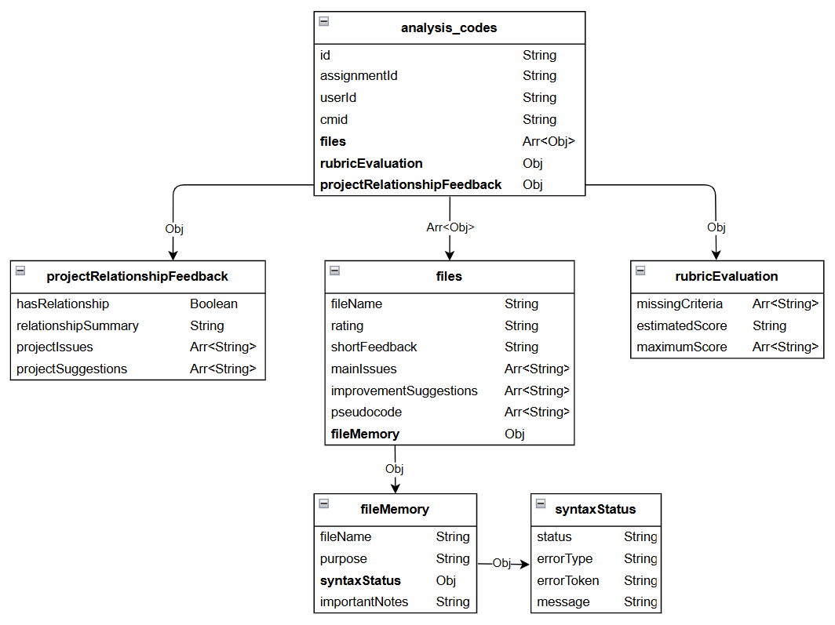
Hình 3.10: Cấu trúc tài liệu collection analysis_codes
Nhóm thuộc tính id, assignmentId, userId và cmid được sử dụng để định danh và liên kết kết quả phân tích với bài tập và sinh viên tương ứng trong Moodle. Các thuộc tính này cho phép hệ thống xác định chính xác kết quả phân tích cần truy xuất, đồng thời hỗ trợ kiểm tra xem bài làm đã được phân tích trước đó hay chưa.
Bên cạnh đó, thuộc tính analysisTimeModified được sử dụng để lưu thời điểm chỉnh sửa cuối cùng của bài nộp tại thời điểm thực hiện phân tích. Giá trị này được lấy từ Moodle và được sử dụng để đối chiếu với thời gian chỉnh sửa hiện tại của bài nộp trong các lần truy cập tiếp theo. Nếu thời gian chỉnh sửa của bài nộp trên Moodle không thay đổi, hệ thống có thể sử dụng lại kết quả phân tích đã lưu mà không cần gọi lại mô hình AI. Ngược lại, khi sinh viên cập nhật hoặc nộp lại bài làm, thời gian chỉnh sửa trên Moodle sẽ thay đổi và khác với giá trị được lưu trong analysisTimeModified. Khi đó, hệ thống sẽ xác định kết quả phân tích cũ không còn phù hợp, tiến hành thực hiện lại quá trình phân tích và cập nhật kết quả mới vào cơ sở dữ liệu.
Thuộc tính files lưu kết quả phân tích chi tiết theo từng tệp mã nguồn trong bài nộp. Mỗi phần tử trong danh sách này chứa các thông tin như tên tệp, mức đánh giá, nhận xét ngắn gọn, các lỗi được phát hiện, các đề xuất cải thiện và mã giả được sinh ra từ nội dung mã nguồn. Ngoài ra, mỗi tệp còn chứa đối tượng fileMemory, cho phép lưu trữ các thông tin quan trọng được trích xuất từ mã nguồn nhằm phục vụ cho các chức năng hội thoại và phân tích sau này.
Bên trong fileMemory, thuộc tính purpose mô tả vai trò hoặc chức năng chính của tệp mã nguồn trong chương trình. Đối tượng syntaxStatus lưu thông tin liên quan đến lỗi cú pháp được phát hiện như loại lỗi, vị trí lỗi hoặc thông báo lỗi tương ứng. Các thuộc tính còn lại được sử dụng để ghi nhận những thành phần quan trọng hoặc các đặc điểm đáng chú ý của tệp mã nguồn nhằm hỗ trợ quá trình giải thích và trao đổi với sinh viên.
Thuộc tính projectRelationshipFeedback lưu kết quả đánh giá tổng quan ở mức toàn bộ bài làm hoặc dự án. Thông tin này không tập trung vào từng tệp riêng lẻ mà phản ánh mối quan hệ và sự phối hợp giữa các thành phần trong chương trình. Thuộc tính hasRelationship được sử dụng để xác định liệu các tệp trong bài nộp có liên kết và phụ thuộc lẫn nhau hay không. Đối với các bài tập gồm nhiều tệp hoạt động độc lập, không có sự tương tác giữa các thành phần, giá trị này sẽ được đặt là false và các nội dung đánh giá tổng quan ở mức dự án có thể không được sinh ra. Ngược lại trường hợp các tệp có mối quan hệ với nhau và cùng tham gia thực hiện một chức năng hoặc một quy trình xử lý chung, hasRelationship sẽ có giá trị true. Khi đó, hệ thống sẽ thực hiện đánh giá ở mức tổng thể và lưu các nhận xét trong relationshipSummary, đồng thời sử dụng các thuộc tính projectIssues và projectSuggestions để lưu danh sách các vấn đề tồn tại và các hướng cải thiện được AI đề xuất cho toàn bộ bài làm hoặc dự án.
Thuộc tính rubricEvaluation được sử dụng để lưu kết quả đánh giá theo tiêu chí chấm điểm của bài tập. Trong đó, missingCriteria lưu các tiêu chí hoặc yêu cầu chưa được đáp ứng, còn estimatedScore và maximumScore lần lượt biểu diễn điểm số tham khảo do AI đề xuất và điểm tối đa của bài tập. Nhóm dữ liệu này được sử dụng để hỗ trợ giảng viên trong quá trình xem xét kết quả phân tích và đề xuất điểm cho giảng viên tiết kiệm thời gian.
Toàn bộ dữ liệu trong collection analysis_codes không chỉ phục vụ cho việc hiển thị kết quả phân tích trên giao diện mà còn được sử dụng làm nguồn dữ liệu đầu vào cho chức năng chatbot hỏi đáp về bài làm đã phân tích. Điều này giúp chatbot có thể trả lời các câu hỏi của sinh viên dựa trên kết quả phân tích trước đó mà không cần thực hiện lại toàn bộ quá trình phân tích mã nguồn.
- Collection conversation và chat_message:
Mô tả:
- Lưu trữ và quản lý lịch sử trao đổi của người dùng với Chatbot.
- Hỗ trợ truy xuất và hiển thị lại các cuộc trao đổi.
- Tổ chức dữ liệu theo từng cuộc hội thoại và từng tin nhắn.
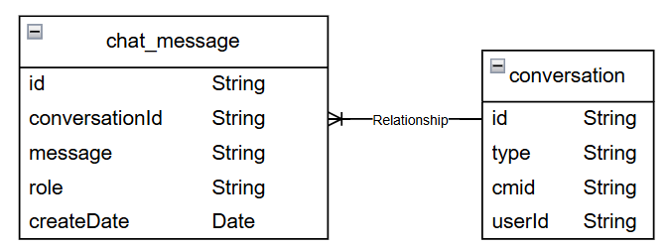
Hình 3.11: Cấu trúc tài liệu collection conversation và chat_message
Collection conversation được sử dụng để quản lý thông tin định danh của từng cuộc hội thoại trong hệ thống. Mỗi tài liệu trong collection này tương ứng với một cuộc hội thoại cụ thể giữa người dùng và chatbot trong một bài tập cụ thể.
Nhóm thuộc tính id, userId và cmid được sử dụng để định danh và liên kết cuộc hội thoại với người dùng và bài tập tương ứng trong Moodle. Trong đó, userId cho biết chủ sở hữu của cuộc hội thoại, còn cmid được sử dụng để xác định bài tập hoặc hoạt động học tập mà cuộc trao đổi đang liên quan đến. Các thuộc tính này giúp hệ thống truy xuất chính xác lịch sử hội thoại của từng sinh viên đối với từng bài tập.
Thuộc tính type được sử dụng để phân biệt các loại hội thoại khác nhau trong hệ thống. Hiện tại hệ thống hỗ trợ hai loại hội thoại chính gồm hội thoại hướng dẫn thực hiện bài tập và hội thoại trao đổi về kết quả phân tích bài làm. Việc lưu loại hội thoại giúp hệ thống dễ dàng tổ chức, quản lý và truy xuất đúng ngữ cảnh trao đổi tương ứng với từng chức năng.
Collection chat_message được sử dụng để lưu nội dung chi tiết của các tin nhắn phát sinh trong từng cuộc hội thoại. Mỗi tài liệu trong collection này tương ứng với một tin nhắn được gửi bởi người dùng hoặc được sinh ra bởi chatbot.
Thuộc tính id là mã định danh duy nhất của mỗi tin nhắn được lưu trong hệ thống. Thuộc tính conversationId được sử dụng để liên kết tin nhắn với cuộc hội thoại tương ứng trong collection conversation, từ đó cho phép hệ thống truy xuất toàn bộ các tin nhắn thuộc cùng một cuộc trao đổi.
Các thuộc tính message và role lưu nội dung và vai trò của người gửi tin nhắn. Trong đó, message chứa nội dung câu hỏi của sinh viên hoặc phản hồi được sinh ra bởi chatbot, còn role được sử dụng để phân biệt tin nhắn của người dùng và tin nhắn của AI trong quá trình hiển thị giao diện hội thoại.
Thuộc tính createDate lưu thời điểm tin nhắn được tạo ra. Thông tin này được sử dụng để hỗ trợ truy xuất, hiển thị và sắp xếp các tin nhắn theo đúng trình tự thời gian.
Dữ liệu được lưu trong hai collection conversation và chat_message chủ yếu phục vụ cho việc quản lý và hiển thị lịch sử hội thoại của người dùng trên giao diện hệ thống. Các dữ liệu này giúp sinh viên có thể xem lại các nội dung đã trao đổi trước đó, tuy nhiên không được sử dụng làm cơ chế duy trì ngữ cảnh hội thoại cho mô hình AI. Việc duy trì ngữ cảnh hội thoại của AI được thực hiện riêng thông qua cơ chế Chat Memory của Spring AI và được lưu trữ trong PostgreSQL.

Lưu trữ Chat Memory bằng PostgreSQL
PostgreSQL được sử dụng trong hệ thống để lưu trữ Chat Memory của Spring AI. Chat Memory là cơ chế giúp mô hình AI duy trì ngữ cảnh hội thoại giữa các lượt trao đổi trong cùng một cuộc trò chuyện, từ đó tạo ra các phản hồi có tính liên tục và phù hợp với nội dung đã được đề cập trước đó.
Việc lựa chọn PostgreSQL xuất phát từ cơ chế lưu trữ được Spring AI hỗ trợ sẵn thông qua JdbcChatMemoryRepository. Thành phần này cho phép lưu và truy xuất dữ liệu hội thoại trực tiếp thông qua JDBC mà không cần xây dựng thêm các lớp lưu trữ hoặc cơ chế quản lý bộ nhớ hội thoại riêng. Nhờ đó, việc tích hợp Chat Memory vào hệ thống trở nên đơn giản hơn, đồng thời đảm bảo tính ổn định và khả năng mở rộng trong quá trình phát triển.
Bảng 3.1: Bảng spring_ai_chat_memory
Thuộc tính | Kiểu dữ liệu
conversation_id | varchar(36)
content | text
type | varchar(10)
timestamp | timestamp

Các thuộc tính trong bảng Chat Memory được Spring AI sử dụng để quản lý lịch sử hội thoại của từng cuộc trò chuyện. Trong đó, conversation_id được dùng để định danh và nhóm các tin nhắn thuộc cùng một cuộc hội thoại, cho phép hệ thống truy xuất lại các nội dung đã trao đổi trước đó. Thuộc tính content lưu nội dung thực tế của tin nhắn, còn type được sử dụng để phân biệt vai trò của tin nhắn trong hội thoại, chẳng hạn như tin nhắn từ người dùng hoặc phản hồi từ AI. Thuộc tính timestamp ghi nhận thời điểm tin nhắn được tạo ra, giúp hệ thống truy xuất và sắp xếp lịch sử hội thoại theo đúng trình tự thời gian.
Đây là dạng dữ liệu có cấu trúc ổn định, được lưu trữ và truy xuất tuần tự theo từng conversation_id. Nhờ đó, Spring AI có thể tự động xây dựng lại ngữ cảnh hội thoại khi gửi yêu cầu đến mô hình AI, giúp chatbot duy trì được tính liên tục và nhất quán trong các cuộc trao đổi nhiều lượt, nâng cao chất lượng phản hồi và tạo ra trải nghiệm tương tác tự nhiên hơn cho người dùng.

Chuẩn bị dữ liệu và xây dựng prompt cho các chức năng
Để mô hình AI có thể tạo ra các phản hồi phù hợp với từng chức năng của hệ thống, mỗi yêu cầu gửi đến AI đều được xây dựng dưới dạng prompt bao gồm hai thành phần chính là System Prompt và dữ liệu ngữ cảnh được thu thập từ hệ thống. Trong đó, System Prompt chứa các hướng dẫn cố định nhằm định nghĩa vai trò của AI, mục tiêu phản hồi và cấu trúc đầu ra mong muốn. Dữ liệu ngữ cảnh được bổ sung động tùy theo từng chức năng như thông tin bài tập, nội dung gợi ý, kết quả phân tích hoặc lịch sử hội thoại.

Prompt chức năng gợi ý bài tập
Prompt chức năng gợi ý bài tập được sử dụng để sinh nội dung hướng dẫn học tập ban đầu cho sinh viên dựa trên thông tin bài tập được lấy từ Moodle. Để đảm bảo mô hình AI hiểu chính xác yêu cầu của bài tập, hệ thống không sử dụng trực tiếp dữ liệu thô từ Moodle mà thực hiện quá trình thu thập, lọc và chuẩn hóa dữ liệu trước khi xây dựng prompt.
- Chuẩn bị dữ liệu:
Quá trình chuẩn bị dữ liệu bắt đầu bằng việc backend sử dụng Moodle Web Service API để lấy danh sách bài tập thuộc khóa học tương ứng. Hệ thống gửi yêu cầu đến Moodle thông qua hàm mod_assign_get_assignments và truyền vào mã khóa học cần truy xuất. Ví dụ yêu cầu lấy thông tin bài tập của một khóa học được gửi đến Moodle như sau:
POST /webservice/rest/server.php

wstoken=<token>
wsfunction=mod_assign_get_assignments
moodlewsrestformat=json
courseids[0]=<courseId>
Dữ liệu trả về từ Moodle thường chứa nhiều thông tin khác nhau liên quan đến khóa học, bài tập, cài đặt nộp bài, cấu hình hoạt động và các dữ liệu kỹ thuật khác. Sau khi nhận được dữ liệu, hệ thống thực hiện lọc bài tập dựa trên assignmentId được yêu cầu và chỉ giữ lại các thông tin phục vụ cho quá trình hỗ trợ học tập.
Các dữ liệu được giữ lại bao gồm tên khóa học, tên bài tập, nội dung mô tả bài tập, hướng dẫn hoạt động và nội dung các tệp đính kèm nếu có. Đối với các tài liệu đính kèm như file Word chứa yêu cầu hoặc tiêu chí đánh giá, hệ thống thực hiện tải nội dung tệp từ URL trong dữ liệu, chuyển đổi sang dạng văn bản và bổ sung vào dữ liệu của bài tập.
- Xây dựng prompt:
Sau khi hoàn tất bước chuẩn bị dữ liệu, hệ thống sử dụng dữ liệu bài tập đã được chuẩn hóa để xây dựng prompt gửi đến mô hình AI. Trong giai đoạn này, dữ liệu bài tập được truyền vào biến ngữ cảnh {assignment} của System Prompt đã được thiết kế sẵn cho chức năng gợi ý bài tập, nhằm định hướng AI thực hiện nhiệm vụ phân tích yêu cầu bài tập và tạo ra nội dung gợi ý học tập phù hợp cho sinh viên. Prompt hoàn chỉnh sau đó được gửi đến mô hình GPT-5.4 mini để xử lý.
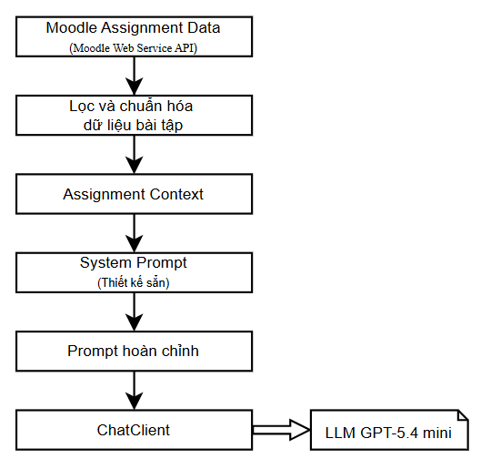
Hình 3.12: Sơ đồ xây dựng prompt chức năng gợi ý bài tập

Prompt chức năng hỏi đáp về hướng dẫn thực hành
Prompt này được sử dụng khi sinh viên tiếp tục trao đổi với chatbot sau khi hệ thống đã sinh nội dung gợi ý bài tập ban đầu. Mục tiêu của prompt là giúp AI trả lời các câu hỏi phát sinh trong quá trình sinh viên tìm hiểu yêu cầu, xây dựng thuật toán hoặc triển khai bài làm, đồng thời đảm bảo các phản hồi luôn bám sát phạm vi của bài tập đang thực hiện.
- Chuẩn bị dữ liệu:
Để xây dựng ngữ cảnh cho cuộc hội thoại, hệ thống trước tiên truy xuất nội dung gợi ý bài tập đã được lưu trước đó từ MongoDB dựa trên cmid của bài tập. Nội dung gợi ý này được sử dụng làm nguồn ngữ cảnh chính giúp AI hiểu được bài tập mà sinh viên đang trao đổi và duy trì sự nhất quán với các hướng dẫn đã được cung cấp trước đó.
Bên cạnh dữ liệu gợi ý, hệ thống còn tiếp nhận tin nhắn hiện tại của sinh viên dưới dạng User Message. Đây là dữ liệu thể hiện trực tiếp yêu cầu hoặc câu hỏi mà AI cần phản hồi, có thể liên quan đến cách hiểu đề bài, cách thiết kế thuật toán, hướng triển khai chương trình hoặc các khái niệm lập trình liên quan.
Hệ thống cũng bổ sung prompt phụ về định dạng Markdown nhằm định hướng cách trình bày phản hồi theo cấu trúc rõ ràng và phù hợp với giao diện hiển thị.
- Xây dựng prompt:
Sau khi hoàn tất bước chuẩn bị dữ liệu, hệ thống kết hợp nội dung gợi ý đã lưu và tin nhắn hiện tại của sinh viên để xây dựng prompt hoàn chỉnh. Trong đó, nội dung gợi ý được chèn vào biến ngữ cảnh của System Prompt, còn câu hỏi hiện tại được kết hợp dưới dạng User Message.
Prompt hoàn chỉnh sau khi được xây dựng sẽ được gửi đến mô hình GPT-5.4 mini thông qua Spring AI và ChatClient. Trong quá trình này, hệ thống sử dụng Chat Memory do Spring AI cung cấp để duy trì ngữ cảnh giữa nhiều lượt hội thoại. Lịch sử trao đổi được lưu trữ thông qua JdbcChatMemoryRepository trong PostgreSQL và được tự động bổ sung vào ngữ cảnh khi gửi yêu cầu đến mô hình AI.
Trong cấu hình hiện tại, tối đa 20 tin nhắn gần nhất của cuộc hội thoại được sử dụng làm dữ liệu ngữ cảnh. Nhờ đó, mô hình AI có thể tham khảo các nội dung đã trao đổi trước đó mà không yêu cầu sinh viên phải lặp lại thông tin trong mỗi câu hỏi mới, đồng thời giúp duy trì tính liên tục và nâng cao chất lượng phản hồi trong suốt quá trình trao đổi.
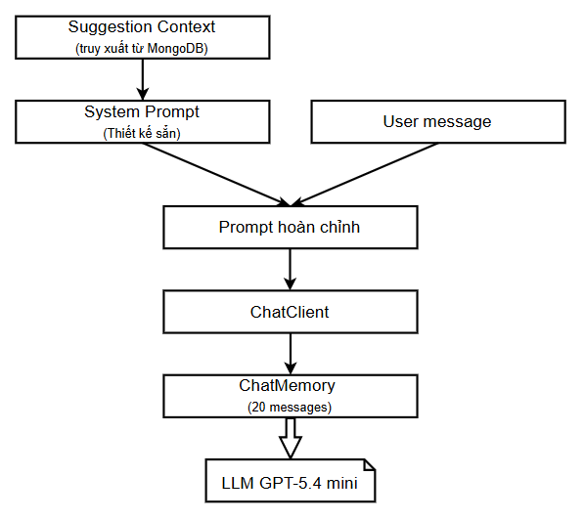
Hình 3.13: Sơ đồ xây dựng prompt chức năng hỏi đáp về hướng dẫn thực hành

Prompt chức năng phân tích bài làm
Prompt chức năng phân tích bài làm được sử dụng để đánh giá bài nộp của sinh viên dựa trên yêu cầu của bài tập và nội dung mã nguồn được gửi lên hệ thống. Mục tiêu của prompt này là giúp AI nhận biết mức độ hoàn thành của bài làm, phát hiện các lỗi hoặc thiếu sót, đồng thời đưa ra các nhận xét và gợi ý cải thiện phù hợp với yêu cầu của bài tập.
- Chuẩn bị dữ liệu:
Tương tự chức năng gợi ý bài tập, hệ thống trước tiên sử dụng Moodle Web Service API để lấy dữ liệu bài tập và thực hiện bước lọc, chuẩn hóa dữ liệu. Các thông tin như tên khóa học, tên bài tập, nội dung mô tả, hướng dẫn thực hiện và nội dung các tài liệu đính kèm được tổng hợp thành dữ liệu ngữ cảnh của bài tập. Những thông tin này giúp AI hiểu được yêu cầu mà sinh viên cần đáp ứng cũng như các tiêu chí đánh giá nếu được cung cấp trong đề bài hoặc tài liệu đi kèm.
Hệ thống tiếp tục truy xuất nội dung gợi ý đã được sinh trước đó lưu trong MongoDB. Nội dung này được sử dụng để duy trì sự nhất quán giữa quá trình hướng dẫn thực hiện bài tập và quá trình đánh giá bài làm, đồng thời giúp AI hiểu rõ các hướng tiếp cận đã được đề xuất cho sinh viên ở giai đoạn trước.
Tiếp theo, hệ thống sử dụng Moodle Web Service API để thu thập dữ liệu bài nộp của sinh viên. Sau khi nhận được danh sách bài nộp, backend thực hiện lọc bài nộp theo userId và trích xuất các thông tin cần thiết. Ví dụ yêu cầu lấy dữ liệu bài làm đã nộp của một bài tập được gửi đến Moodle như sau:
POST /moodle/webservice/rest/server.php

wstoken=<token>
wsfunction= mod_assign_get_submissions
moodlewsrestformat=json
assignmentids[0]=<assignmentid>
Đối với mỗi tệp được đính kèm trong bài nộp, hệ thống sử dụng thuộc tính fileurl để tải nội dung tệp và chuyển đổi sang dạng văn bản trước khi đưa vào quá trình phân tích. Trong trường hợp sinh viên chưa nộp bài lên Moodle, hệ thống cho phép tải trực tiếp các tệp mã nguồn từ giao diện người dùng. Các tệp này cũng được backend đọc nội dung và chuyển đổi thành văn bản tương tự như đối với bài nộp lấy từ Moodle. Sau khi hoàn tất quá trình xử lý, toàn bộ mã nguồn được tổng hợp thành dữ liệu đầu vào phục vụ cho việc xây dựng prompt.
- Xây dựng prompt:
Sau khi hoàn tất bước chuẩn bị dữ liệu, hệ thống xây dựng prompt từ ba nguồn dữ liệu chính gồm thông tin bài tập, nội dung gợi ý đã lưu và mã nguồn bài nộp của sinh viên. Các dữ liệu này lần lượt được chèn vào các biến ngữ cảnh tương ứng trong System Prompt nhằm cung cấp đầy đủ thông tin cho mô hình AI.
Prompt hoàn chỉnh sau đó được gửi đến mô hình GPT-5.4 mini để thực hiện phân tích. Dựa trên các dữ liệu được cung cấp, AI tiến hành đối chiếu bài làm với yêu cầu của đề bài hoặc các tiêu chí đánh giá nếu có, nhận diện các chức năng đã hoàn thành, các nội dung còn thiếu hoặc chưa chính xác, đồng thời đánh giá chất lượng mã nguồn theo từng tệp.
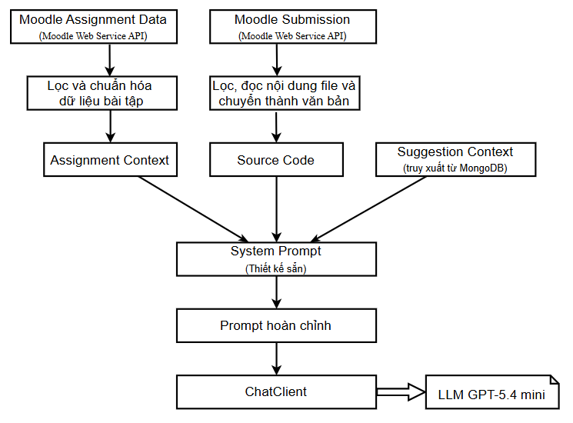
Hình 3.14: Sơ đồ xây dựng prompt chức năng phân tích bài làm đã nộp

Prompt chức năng hỏi đáp về phân tích bài làm
Prompt chức năng hỏi đáp về phân tích bài làm được sử dụng khi sinh viên tiếp tục trao đổi với chatbot sau khi hệ thống đã hoàn thành quá trình phân tích bài nộp. Mục tiêu của prompt này là giúp AI giải thích các nhận xét đã được đưa ra, hỗ trợ sinh viên hiểu nguyên nhân của các lỗi được phát hiện và hướng dẫn cách cải thiện chương trình dựa trên kết quả phân tích trước đó.
- Chuẩn bị dữ liệu:
Để xây dựng ngữ cảnh cho cuộc hội thoại, hệ thống trước tiên truy xuất thông tin bài tập từ Moodle sau đó lọc và chuẩn hóa dữ liệu tương tự các chức năng trước đó. Dữ liệu này giúp AI hiểu rõ yêu cầu, mục tiêu và các tiêu chí đánh giá của bài tập, từ đó đảm bảo các phản hồi luôn bám sát nội dung đề bài thay vì chỉ tập trung vào các lỗi kỹ thuật trong mã nguồn và tránh AI phản hồi ngoài phạm vi của bài tập.
Tiếp theo, hệ thống truy xuất nội dung gợi ý bài tập đã được lưu trong MongoDB dựa trên mã cmid của bài tập. Nội dung gợi ý được sử dụng nhằm duy trì tính nhất quán giữa giai đoạn hướng dẫn thực hiện bài tập và giai đoạn hỗ trợ sửa lỗi sau khi phân tích bài làm. Giúp AI có thể đưa ra các hướng dẫn sửa lỗi hoặc cải thiện chương trình phù hợp với các định hướng đã được cung cấp cho sinh viên trước đó.
Nguồn dữ liệu quan trọng nhất của chức năng này là kết quả phân tích bài làm đã được lưu trước đó trong MongoDB. Dữ liệu phân tích bao gồm các nhận xét theo từng tệp mã nguồn, các lỗi được phát hiện, các đề xuất cải thiện, thông tin tóm tắt chức năng của chương trình, mã giả được sinh ra từ mã nguồn, đánh giá tổng thể bài làm và kết quả đối chiếu với các tiêu chí đánh giá của bài tập. Trong phần lớn trường hợp, những thông tin này đã đủ để AI giải thích các nhận xét và trả lời các câu hỏi của sinh viên mà không cần thực hiện lại quá trình phân tích mã nguồn.
Ngoài các dữ liệu trên, hệ thống tiếp nhận tin nhắn hiện tại của sinh viên dưới dạng User Message. Nội dung tin nhắn này được kết hợp với một prompt trung gian để xác định liệu yêu cầu hiện tại có cần truy xuất mã nguồn gốc hay không. Nếu câu hỏi chỉ liên quan đến các nhận xét hoặc kết quả phân tích đã được lưu, hệ thống sẽ sử dụng dữ liệu phân tích để phản hồi. Ngược lại, nếu câu hỏi yêu cầu kiểm tra chi tiết logic chương trình hoặc xem xét một thành phần cụ thể trong mã nguồn, hệ thống sẽ bổ sung mã nguồn tương ứng vào dữ liệu ngữ cảnh trước khi xây dựng prompt. Điều này giúp giảm lượng token sử dụng nhưng vẫn đảm bảo AI có đầy đủ thông tin khi cần thiết.
Ngoài ra, hệ thống cũng chuẩn bị prompt phụ về định dạng Markdown nhằm định hướng cách trình bày phản hồi theo cấu trúc rõ ràng, dễ đọc và phù hợp với nội dung lập trình.
- Xây dựng prompt:
Sau khi hoàn tất bước chuẩn bị dữ liệu, hệ thống sử dụng thông tin bài tập, nội dung gợi ý đã lưu và kết quả phân tích bài làm để xây dựng ngữ cảnh cho System Prompt. Các dữ liệu này được chèn vào các biến ngữ cảnh tương ứng nhằm giúp AI hiểu được đầy đủ yêu cầu của bài tập, các hướng dẫn đã cung cấp trước đó và kết quả đánh giá bài làm của sinh viên.
Trong trường hợp bước đánh giá trung gian xác định rằng câu hỏi cần tham chiếu trực tiếp đến mã nguồn, hệ thống sẽ bổ sung thêm nội dung mã nguồn vào prompt trước khi gửi đến mô hình AI sinh phản hồi.
Khi System Prompt đã được truyền các biến ngữ cảnh cần thiết rồi sẽ kết hợp với tin nhắn của sinh viên dưới dạng user message.
Tương tự chức năng hỏi đáp về hướng dẫn thực hành, Prompt hoàn chỉnh sau khi được xây dựng sẽ được gửi đến mô hình GPT-5.4 mini thông qua Spring AI và ChatClient. Trong quá trình này hệ thống cũng sẽ kết hợp với lịch sử hội thoại được lưu trữ trong Chat Memory, với cấu hình tối đa 20 tin nhắn gần nhất của cuộc hội thoại làm dữ liệu ngữ cảnh, giúp AI duy trì tính liên tục và hiểu được nội dung đã trao đổi trước đó trong quá trình giải đáp các thắc mắc liên quan đến kết quả phân tích bài làm.
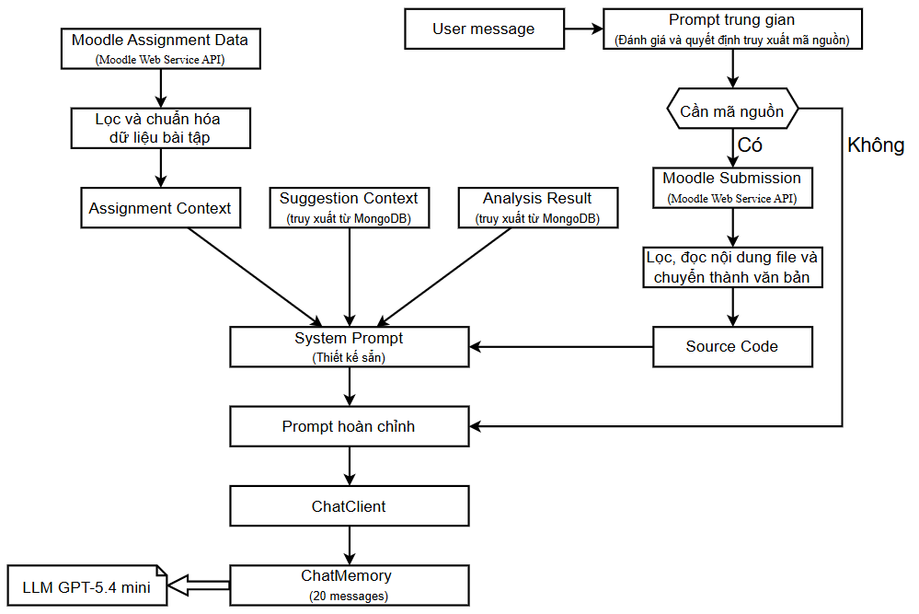
Hình 3.15: Sơ đồ xây dựng prompt chức năng hỏi đáp về phân tích bài làm

Tóm tắt nguồn dữ liệu được sử dụng trong promp chức năng
Bảng 3.2: Bảng phân loại nguồn dữ liệu đầu vào cho từng prompt chức năng
Chức năng | Moodle | MongoDB | Chat Memory | Người dùng
Gợi ý bài tập | Thông tin bài tập | - | - | -
Hỏi đáp về hướng dẫn thực hành | - | Nội dung gợi ý đã lưu | Lịch sử hội thoại | Câu hỏi/yêu cầu hiện tại
Phân tích bài làm | Thông tin bài tập, bài nộp | Nội dung gợi ý đã lưu | - | Tệp mã nguồn tải lên (khi chưa có bài nộp)
Hỏi đáp về phân tích bài làm | Thông tin bài tập, bài nộp (nếu cần) | Nội dung gợi ý, kết quả phân tích | Lịch sử hội thoại | Câu hỏi/yêu cầu hiện tại

Thiết kế System Prompt

Nguyên tắc thiết kế System Prompt
System Prompt là tập hợp các hướng dẫn cố định được xây dựng sẵn trong hệ thống nhằm định nghĩa vai trò, hành vi và cách phản hồi của mô hình AI. Khác với dữ liệu ngữ cảnh được bổ sung động trong quá trình xử lý, nội dung của System Prompt được duy trì ổn định và được tái sử dụng cho nhiều lần gọi mô hình.
Trong hệ thống, mỗi chức năng sử dụng một System Prompt riêng phù hợp với mục tiêu xử lý tương ứng. Các System Prompt được thiết kế để xác định rõ vai trò của AI là một trợ lý học tập hỗ trợ sinh viên trong quá trình học lập trình, đồng thời quy định phạm vi hỗ trợ, cách trình bày phản hồi và định dạng đầu ra mong muốn.
Bên cạnh đó, System Prompt còn định hướng AI sử dụng thuật ngữ phù hợp với từng ngôn ngữ lập trình, duy trì phong cách giao tiếp thân thiện và tập trung vào việc giải thích, hướng dẫn, phân tích thay vì chỉ đưa ra kết quả cuối cùng. Đối với các chức năng cần dữ liệu đầu ra có cấu trúc, System Prompt cũng quy định rõ định dạng phản hồi để hệ thống có thể dễ dàng xử lý và lưu trữ kết quả.

System Prompt gợi ý bài tập
Đối với chức năng gợi ý bài tập, System Prompt được thiết kế nhằm định hướng AI đóng vai trò như một trợ lý học tập hỗ trợ sinh viên tìm hiểu yêu cầu của bài tập trước khi bắt đầu thực hiện chương trình.
Trong System Prompt, AI được yêu cầu phân tích toàn bộ dữ liệu bài tập được truyền vào thông qua biến ngữ cảnh {assignment}. Dữ liệu này có thể chứa thông tin từ nhiều nguồn khác nhau như mô tả bài tập, hướng dẫn hoạt động hoặc các tài liệu đính kèm. Vì vậy, System Prompt yêu cầu AI tổng hợp các thông tin này để xác định chính xác yêu cầu của bài toán và các tiêu chí đánh giá liên quan nếu được cung cấp.
Sau khi xác định được nội dung bài tập, System Prompt định hướng AI phân tích các chức năng cần xây dựng, các kiến thức lập trình liên quan, các thành phần quan trọng trong chương trình và các lỗi thường gặp mà sinh viên có thể mắc phải. Thay vì sinh lời giải hoàn chỉnh, AI được yêu cầu tập trung vào việc giải thích mục tiêu của bài toán và đưa ra các gợi ý mang tính định hướng nhằm hỗ trợ sinh viên tự xây dựng lời giải.
Để phục vụ cho việc lưu trữ và tái sử dụng dữ liệu trong các chức năng tiếp theo, System Prompt quy định AI phải trả về dữ liệu theo cấu trúc xác định trước, bao gồm phần mô tả yêu cầu bài tập, kiến thức cần thiết, các gợi ý thực hiện, các lỗi thường gặp và các câu hỏi gợi mở cho các cuộc hội thoại tiếp theo.
- Ví dụ mẫu một phần kết quả trả về nội dung gợi ý của AI:
{
"objective": "## Yêu cầu bài tập\nBài tập yêu cầu xây dựng một chương trình **Java hướng đối tượng** để quản lý cán bộ trong một đơn vị sản xuất.\n\n### 1) Xây dựng lớp cha `CanBo`\nĐây là lớp dùng để lưu các thông tin chung của mọi cán bộ, gồm:\n- **Họ tên**\n- **Tuổi**\n ...”
"knowledge": "- **Class và inheritance**: cần hiểu cách tạo lớp cha và lớp con để dùng chung thuộc tính, tránh viết lặp.\n **Constructor**: ...”
"suggestions": "- Bắt đầu bằng cách thiết kế **lớp cha `CanBo`** với các thuộc tính chung trước, rồi mới tạo các lớp con để tránh lặp code.\n- ...”
"commonMistakes": "- Viết lại các thuộc tính chung ở cả lớp cha và lớp con, làm code bị trùng lặp và mất đúng tinh thần kế thừa.\n- Quên kiểm tra giới hạn của **bậc công nhân** từ 1 đến 10. \n ...”
"nextQuestions": [
"Làm sao thiết kế lớp cha `CanBo` ...”,
"Nên dùng `ArrayList<CanBo>` ...”,
"Cách kiểm tra hợp lệ cho thuộc tính `bậc` ...”
]
}

System Prompt hỏi đáp về hướng dẫn thực hành
Đối với chức năng hỏi đáp về hướng dẫn thực hành, System Prompt được thiết kế nhằm định hướng AI hoạt động như một gia sư lập trình hỗ trợ sinh viên trong quá trình thực hiện bài tập. Thay vì tập trung vào việc cung cấp đáp án, System Prompt yêu cầu AI ưu tiên giải thích tư duy giải quyết vấn đề, phân tích thuật toán, hướng triển khai chương trình và các phương pháp gỡ lỗi phù hợp với trình độ của người học.
Trong System Prompt, nội dung gợi ý bài tập đã được sinh trước đó được truyền vào thông qua biến ngữ cảnh {suggestion}. AI được yêu cầu sử dụng dữ liệu này làm cơ sở chính cho toàn bộ cuộc hội thoại nhằm đảm bảo các phản hồi luôn bám sát yêu cầu của bài tập và duy trì tính nhất quán với các hướng dẫn đã được cung cấp trước đó. Khi trả lời câu hỏi của sinh viên, AI cần xây dựng phản hồi dựa trên nội dung gợi ý đã có thay vì đưa ra các hướng tiếp cận hoàn toàn khác hoặc vượt quá phạm vi của bài tập.
System Prompt cũng quy định rõ phạm vi hỗ trợ của AI. Đối với các câu hỏi liên quan trực tiếp đến bài tập, AI được yêu cầu giải thích chi tiết hơn, mở rộng các nội dung đã được đề cập trong phần gợi ý và hỗ trợ sinh viên từng bước giải quyết khó khăn gặp phải. Đối với các câu hỏi không thuộc phạm vi của bài tập, AI được định hướng chỉ giải thích ngắn gọn và đưa cuộc trao đổi quay trở lại nội dung chính nhằm duy trì mục tiêu học tập.
Để hỗ trợ quá trình học lập trình, System Prompt yêu cầu AI ưu tiên tập trung vào các nội dung như thuật toán, tư duy giải quyết bài toán, cách phân rã chương trình, chiến lược kiểm tra lỗi và quy trình triển khai chức năng. Trong các trường hợp cần thiết, AI được khuyến khích sử dụng các hình thức biểu diễn trực quan như mã giả (pseudocode), sơ đồ luồng xử lý hoặc các mô tả dạng cấu trúc để giúp sinh viên dễ dàng hình dung cách xây dựng chương trình.
Ngoài ra, System Prompt còn quy định AI phải sử dụng các thuật ngữ phù hợp với ngôn ngữ lập trình và phong cách lập trình của bài tập đang được thảo luận. Khi đề cập đến các thành phần trong chương trình, AI cần mô tả rõ loại thành phần và vai trò của chúng thay vì chỉ nêu tên đơn thuần. Điều này giúp các phản hồi trở nên chính xác hơn và hỗ trợ sinh viên hiểu rõ ý nghĩa của từng thành phần trong quá trình phát triển chương trình.
Bên cạnh nội dung phản hồi chính, System Prompt còn yêu cầu AI sinh thêm từ hai đến ba câu hỏi hoặc yêu cầu tiếp theo có liên quan đến nội dung hội thoại hiện tại. Các gợi ý này được sử dụng để hỗ trợ giao diện người dùng và khuyến khích sinh viên tiếp tục trao đổi với chatbot, từ đó tạo ra quá trình học tập liên tục và có tính tương tác cao hơn.
- Ví dụ mẫu một phần nội dung kết quả phản hồi của AI:
- Sinh viên đặt câu hỏi:
"message": "Làm sao thiết kế lớp `CanBo` để các lớp con dùng lại tốt nhất?"
- AI phản hồi:
"message": "Để **lớp `CanBo`** dùng lại tốt nhất cho các **lớp con** như `CongNhan`, `KySu`, `NhanVien`, bạn nên thiết kế theo hướng: **chỉ giữ phần chung, còn phần riêng để ở lớp con**.

## 1) Xác định đúng trách nhiệm của lớp `CanBo`
Lớp cha `CanBo` chỉ nên chứa:
- **họ tên**
- **tuổi**
- **giới tính**
- **địa chỉ**
Đây là những thông tin mà mọi cán bộ đều có, nên đặt ở lớp cha để tránh lặp lại.

## 2) Dùng thuộc tính `private`
Các **field** nên để `private` để đảm bảo đóng gói.
Sau đó cho phép lớp con truy cập gián tiếp qua:
- **constructor**
- **getter/setter**
Cách này giúp dữ liệu an toàn hơn và dễ kiểm soát hơn.

## 3) Tạo constructor cho lớp cha
Lớp `CanBo` nên có:
- **constructor không tham số**: để tạo đối tượng rỗng
- **constructor có tham số**: để khởi tạo nhanh toàn bộ thông tin chung
Như vậy, khi lớp con tạo đối tượng, nó có thể gọi phần khởi tạo chung này trước.

## 4) Tạo phương thức hiển thị thông tin chung
Nên có một **method** kiểu như “hiển thị thông tin” trong lớp cha để:
- in ra các thuộc tính chung
- cho lớp con **override** nếu cần thêm thông tin riêng

Ý tưởng là:
- lớp cha lo phần chung
- lớp con bổ sung phần riêng của mình

## 5) Thiết kế theo hướng kế thừa
Khi viết lớp con, bạn chỉ cần:
- kế thừa từ `CanBo`
- thêm thuộc tính riêng
- gọi lại constructor của lớp cha để gán phần chung

Ví dụ về tư duy:
- `CongNhan` = thông tin chung + bậc
- `KySu` = thông tin chung + ngành đào tạo
- `NhanVien` = thông tin chung + công việc

## 6) Nên có phương thức nhập/xuất theo từng lớp
Có 2 cách thiết kế:
- **Cách 1:** lớp cha có phần nhập/xuất chung, lớp con bổ sung phần riêng
- **Cách 2:** lớp cha chỉ giữ dữ liệu và getter/setter, còn nhập/xuất làm ở lớp con hoặc lớp quản lý

Với bài này, cách 1 thường dễ hiểu hơn vì tái sử dụng tốt.

## 7) Gợi ý cấu trúc tư duy
Bạn có thể tự thiết kế theo khung sau:

- **class `CanBo`**
- field chung
- constructor
- getter/setter
- method hiển thị chung
- **class `CongNhan`**
- kế thừa `CanBo`
- field riêng: bậc
- kiểm tra bậc từ 1 đến 10
- override hiển thị nếu cần

## 8) Lưu ý quan trọng
Đừng đặt các thuộc tính như họ tên, tuổi, giới tính, địa chỉ lại trong từng lớp con.
Nếu làm vậy thì:
- code bị lặp
- khó bảo trì
- không thể hiện rõ ý nghĩa kế thừa

## 9) Cách tự kiểm tra thiết kế
Bạn có thể tự hỏi:
- Thuộc tính này có phải cán bộ nào cũng có không?
- Nếu có, đưa lên lớp cha.
- Nếu chỉ một loại cán bộ mới có, để ở lớp con.

Nếu bạn muốn, mình có thể giúp bạn tiếp theo bằng cách **phác thảo sơ đồ lớp `CanBo` và 3 lớp con bằng pseudocode** để bạn tự viết Java dễ hơn."

System Prompt phân tích bài làm
Đối với chức năng phân tích bài làm, System Prompt được thiết kế nhằm định hướng AI đóng vai trò như một giảng viên hoặc trợ giảng hỗ trợ đánh giá bài nộp của sinh viên dựa trên yêu cầu của bài tập và nội dung mã nguồn được cung cấp. Mục tiêu của System Prompt là giúp AI đưa ra các nhận xét mang tính học thuật, chỉ ra các nội dung đã thực hiện được, các yêu cầu còn thiếu hoặc chưa chính xác và đề xuất hướng cải thiện phù hợp.
Trong System Prompt, AI được yêu cầu sử dụng dữ liệu bài tập được truyền thông qua biến {assignment} làm nguồn thông tin ưu tiên để xác định yêu cầu cần đánh giá. Nếu bài tập có chứa tiêu chí chấm điểm hoặc thang điểm đánh giá, AI phải tự động nhận diện và sử dụng các tiêu chí này làm cơ sở đối chiếu với bài làm của sinh viên. Điều này giúp quá trình phân tích luôn bám sát mục tiêu và yêu cầu thực tế của bài tập.
Bên cạnh đó, nội dung gợi ý đã được tạo trước đó thông qua biến {suggestion} cũng được đưa vào System Prompt nhằm duy trì tính nhất quán giữa giai đoạn hướng dẫn thực hiện bài tập và giai đoạn đánh giá bài làm. AI được yêu cầu tham khảo các định hướng đã được cung cấp trước đó để đưa ra các nhận xét và đề xuất cải thiện phù hợp với quá trình học tập của sinh viên.
Nguồn dữ liệu quan trọng nhất của System Prompt là mã nguồn bài nộp được truyền thông qua biến {source_code}. AI được yêu cầu phân tích trực tiếp mã nguồn hiện có thay vì suy đoán dựa trên yêu cầu của bài tập. Khi đánh giá bài làm, AI phải phân biệt rõ giữa các chức năng đang thực sự tồn tại trong mã nguồn và các yêu cầu chưa được triển khai hoặc triển khai chưa chính xác.
Trước khi thực hiện đánh giá tổng thể, System Prompt yêu cầu AI xác định mối quan hệ giữa các tệp mã nguồn trong bài nộp. AI phải đánh giá liệu các tệp có thực sự liên kết với nhau thông qua các quan hệ như kế thừa, gọi hàm lẫn nhau, sử dụng chung thành phần hoặc cùng tham gia vào một chương trình thống nhất hay không. Việc nhiều tệp được nộp cùng một lúc không đồng nghĩa với việc chúng có mối quan hệ với nhau.
Nếu các tệp có sự liên kết thực tế, AI được yêu cầu thực hiện phân tích ở mức toàn bộ bài làm nhằm đánh giá sự phối hợp giữa các thành phần trong chương trình, phát hiện các vấn đề ảnh hưởng đến toàn hệ thống và đưa ra các nhận xét tổng quan. Ngược lại, nếu các tệp là các bài giải độc lập hoặc không tồn tại mối quan hệ phụ thuộc, AI chỉ thực hiện đánh giá riêng cho từng tệp và không sinh các nhận xét ở mức dự án hoặc toàn bộ bài làm. Quy tắc này giúp hạn chế các nhận xét không chính xác đối với những bài nộp gồm nhiều chương trình hoặc nhiều câu bài tập độc lập.
Sau khi xác định được mối quan hệ giữa các tệp, AI tiếp tục thực hiện phân tích chi tiết. Ở mức tệp mã nguồn, AI cần xác định chức năng của từng tệp, phát hiện lỗi cú pháp hoặc lỗi logic nếu có, sinh mã giả mô tả hành vi hiện tại của chương trình và đưa ra các nhận xét tương ứng. Đối với các bài làm có sự liên kết giữa nhiều tệp, AI tiếp tục thực hiện đánh giá ở mức tổng thể nhằm xác định các yêu cầu còn thiếu, các vấn đề ảnh hưởng đến toàn bộ chương trình và mức độ hoàn thành chung của bài tập.
- Ví dụ mẫu một phần kết quả trả về nội dung phân tích của AI
"files": [
{
"fileName": "CanBo.java",
"rating": "khá",
"shortFeedback": "Lớp cha đã có đủ thuộc tính chung ...",
"mainIssues": [
"Chưa có getter/setter đầy đủ ...",
"Chưa có phương thức nhập/xuất thông tin ..."
],
"improvementSuggestions": [
"Bổ sung getter/setter cho tuoi, ...",
"Nếu cần, thêm phương thức nhập dữ ..."
],
"pseudocode": [
"Khai báo lớp CanBo với các thuộc ...",
"Tạo constructor nhận đủ 4 thuộc ...",
"Cung cấp phương thức getHoTen() ...",
"Cung cấp hienThiThongTin() để in lần lượt ..."
],

"fileMemory": {
"fileName": "CanBo.java",
"purpose": "Định nghĩa lớp CanBo lưu thông tin cơ bản ...",
"syntaxStatus": null,
"importantNotes": "Lớp không khai báo package ..."
}
},
{
"fileName": "CongNhan.java",
"rating": "khá",
"shortFeedback": "Lớp kế thừa đúng từ CanBo ...",
"mainIssues": [
"Thuộc tính bac chưa được kiểm tra hợp lệ ..."
],
"improvementSuggestions": [
"Thêm kiểm tra hợp lệ ...",
"Nếu bac không hợp lệ, ..."
],
"pseudocode": [
"Khai báo lớp CongNhan kế thừa CanBo. ...",
"Khai báo thuộc tính riêng bac. ...",
"Constructor nhận thông tin chung và bac, ...",
"Ghi đè hienThiThongTin(): in tiêu đề Công nhân ..."
],
"fileMemory": {
"fileName": "CongNhan.java",
"purpose": "Định nghĩa lớp CongNhan kế thừa ...",
"syntaxStatus": null,
"importantNotes": "Có override hienThiThongTin() ..."
}
}
],
"rubricEvaluation": {
"missingCriteria": [
"CanBo.java: Chưa có getter/setter hoặc phương thức ...",
"CongNhan.java: Chưa kiểm tra hợp lệ thuộc tính bac ...",
"QLCB.java: Chức năng tìm kiếm theo họ tên ..."
],
"estimatedScore": 88,
"maximumScore": 100
},
"projectRelationshipFeedback": {
"hasRelationship": true,
"relationshipSummary": "CanBo là lớp cha được CongNhan, KySu, NhanVien kế thừa ...",
"missingRequirements": null,
"projectIssues": [
"Chương trình nhìn chung chạy được, nhưng phần lớp cha ...",
"Kiểm tra hợp lệ của bậc công nhân đang đặt ở Main thay vì ...",
"Tìm kiếm tên trong QLCB có thể trả về ..."
],
"projectSuggestions": [
"Bổ sung getter/setter hoặc ...",
"Đưa kiểm tra bậc 1 đến 10 vào ...",
"Điều chỉnh tìm kiếm trong QLCB ..."
]
}

System Prompt hỏi đáp về phân tích bài làm
Đối với chức năng hỏi đáp về kết quả phân tích bài làm, System Prompt được thiết kế nhằm định hướng AI đóng vai trò như một trợ giảng hỗ trợ sinh viên hiểu rõ các nhận xét, lỗi được phát hiện và các đề xuất cải thiện đã được sinh ra trong quá trình phân tích bài nộp. Mục tiêu của System Prompt là giúp AI giải thích nguyên nhân của các vấn đề tồn tại trong chương trình, hướng dẫn cách khắc phục và hỗ trợ sinh viên hoàn thiện bài làm dựa trên kết quả phân tích trước đó.
Trong System Prompt, dữ liệu bài tập được truyền vào thông qua biến {assignment} nhằm giúp AI luôn bám sát yêu cầu và tiêu chí đánh giá của bài tập khi phản hồi. Nội dung gợi ý đã được sinh trước đó thông qua biến {suggestion} cũng được sử dụng như một nguồn tham chiếu nhằm đảm bảo các hướng dẫn cải thiện bài làm có sự nhất quán với các định hướng học tập đã được cung cấp cho sinh viên từ trước.
Nguồn dữ liệu chính của System Prompt là kết quả phân tích bài làm được truyền vào thông qua biến {analysis}. Prompt yêu cầu AI sử dụng dữ liệu phân tích này làm nguồn thông tin ưu tiên khi trả lời các câu hỏi liên quan đến lỗi, nhận xét, tiêu chí còn thiếu hoặc mức độ hoàn thành của bài tập. AI được định hướng tận dụng các thông tin đã được lưu như mã giả, các lỗi đã phát hiện, nhận xét theo từng tệp và đánh giá tổng thể để giải thích cho sinh viên một cách dễ hiểu và nhất quán.
Một đặc điểm quan trọng của System Prompt này là không mặc định sử dụng mã nguồn gốc của bài nộp trong mọi cuộc hội thoại. Trước khi xây dựng prompt hoàn chỉnh, hệ thống thực hiện một bước phân loại trung gian bằng AI nhằm xác định liệu câu hỏi hiện tại của sinh viên có thực sự cần xem xét mã nguồn chi tiết hay không. Trong bước này, một prompt phân loại được sử dụng để đánh giá nội dung câu hỏi dựa trên dữ liệu phân tích đã lưu. Nếu AI nhận định rằng thông tin từ kết quả phân tích, mã giả hoặc các nhận xét hiện có đã đủ để trả lời, hệ thống sẽ không bổ sung mã nguồn vào ngữ cảnh. Ngược lại, nếu câu hỏi yêu cầu kiểm tra cú pháp cụ thể, phân tích một đoạn mã, xác minh sự tồn tại của một thành phần hoặc xem xét chi tiết cách cài đặt, hệ thống sẽ bổ sung biến {source_code} vào prompt trước khi gửi yêu cầu đến mô hình.
System Prompt cũng quy định AI phải phân biệt rõ giữa các thông tin có trong dữ liệu phân tích và các thông tin không có sẵn. Trong trường hợp một chi tiết không xuất hiện trong kết quả phân tích được lưu trữ, AI không được tự suy diễn từ mã nguồn nếu mã nguồn chưa được cung cấp vào ngữ cảnh. Điều này giúp hạn chế các nhận xét không chính xác và đảm bảo tính nhất quán giữa nội dung phản hồi và dữ liệu thực tế của hệ thống.
Bên cạnh đó, System Prompt tiếp tục duy trì định hướng hỗ trợ học tập tương tự các chức năng khác. AI được yêu cầu ưu tiên giải thích nguyên nhân lỗi, vai trò của các thành phần trong chương trình, cách cải thiện thuật toán, hướng triển khai hoặc các bước sửa lỗi thay vì chỉ đưa ra kết luận ngắn gọn. Khi phù hợp, AI có thể sử dụng mã giả, sơ đồ luồng xử lý hoặc các mô tả dạng cấu trúc để giúp sinh viên dễ hình dung hơn về cách khắc phục và hoàn thiện chương trình.
- Ví dụ mẫu nội dung kết quả phản hồi của AI
- Sinh viên đặt câu hỏi:
"message": "Bạn giúp mình kiểm tra lại `CongNhan` cần sửa gì để đạt điểm tối đa."
- AI phản hồi:
"message": "## Cách kiểm tra `bậc` trong setter của `CongNhan`

Với bài này, `bậc` là thuộc tính riêng của lớp `CongNhan` và phải nằm trong khoảng **1 đến 10**.
Vì vậy, setter của `bậc` nên làm nhiệm vụ:

- nhận giá trị mới
- kiểm tra giá trị đó có hợp lệ không
- chỉ gán nếu hợp lệ
- nếu không hợp lệ thì báo lỗi hoặc từ chối gán

## Logic cần có trong setter

```text
setBac(bac)
IF bac nằm trong [1, 10] THEN
gán bac cho thuộc tính
ELSE
thông báo "Bậc phải từ 1 đến 10"
END IF
```

## Cách nghĩ đúng

- **Setter không chỉ để gán**
- Setter còn là nơi **kiểm soát dữ liệu đầu vào**
- Với `CongNhan`, đây là chỗ hợp lý nhất để chặn giá trị sai

## Nên xử lý thế nào khi dữ liệu sai?

Bạn có 2 cách phổ biến:

- **Cách 1: báo lỗi**
- in thông báo
- không gán giá trị sai

- **Cách 2: giữ nguyên giá trị cũ**
- nếu nhập sai thì thuộc tính không đổi

Với bài tập này, chỉ cần:
- kiểm tra `bac` từ 1 đến 10
- nếu sai thì không cho nhận giá trị đó

## Lưu ý quan trọng

> Nếu bạn đã kiểm tra `bac` trong `Main` rồi, vẫn nên kiểm tra thêm trong setter của `CongNhan`.
> Vì dữ liệu nên được bảo vệ ngay tại chính lớp sở hữu nó.

## Tóm lại

Setter của `bậc` cần:
- nhận tham số `bac`
- kiểm tra `bac >= 1 && bac <= 10`
- hợp lệ thì gán
- không hợp lệ thì báo lỗi hoặc bỏ qua

Nếu bạn muốn, mình có thể chỉ tiếp:
- nên đặt kiểm tra này trong constructor hay setter là tốt nhất
- hoặc cách kết hợp cả hai để an toàn hơn

---NEXT_MESSAGE---
- Bạn chỉ mình nên kiểm tra `bac` trong constructor hay setter thì hợp lý hơn?
- Mình muốn sửa phần tìm kiếm trong `QLCB` cho khớp đúng họ tên.
- Bạn kiểm tra tiếp `CanBo` cần bổ sung gì để đủ điểm tối đa được không?"

System Prompt định dạng phản hồi Markdown
Bên cạnh các System Prompt phục vụ cho từng chức năng nghiệp vụ, hệ thống còn sử dụng một System Prompt phụ nhằm định hướng cách trình bày phản hồi của mô hình AI. Prompt này không làm thay đổi nội dung chuyên môn của câu trả lời mà tập trung vào việc chuẩn hóa định dạng đầu ra để nâng cao khả năng đọc hiểu và trải nghiệm sử dụng của sinh viên.
Trong System Prompt, AI được yêu cầu sử dụng các thành phần của Markdown để tổ chức nội dung theo cấu trúc rõ ràng và trực quan. Các nội dung quan trọng có thể được nhấn mạnh bằng tiêu đề, danh sách, bảng biểu hoặc định dạng văn bản phù hợp nhằm giúp người học dễ dàng xác định các ý chính và theo dõi nội dung phản hồi. Đối với các câu trả lời ngắn, AI được định hướng sử dụng định dạng đơn giản để tránh gây rối mắt hoặc làm giảm tính tự nhiên của cuộc hội thoại.
Ngoài Markdown, System Prompt còn quy định việc sử dụng các biểu diễn dạng ASCII trong các tình huống liên quan đến lập trình và phân tích hệ thống. Khi cần mô tả thuật toán, mã giả, luồng xử lý, cấu trúc thư mục, mối quan hệ giữa các tệp hoặc các sơ đồ đơn giản, AI được yêu cầu trình bày dưới dạng khối văn bản có cấu trúc để đảm bảo khả năng hiển thị ổn định trên nhiều giao diện khác nhau.
Prompt cũng định hướng AI ưu tiên các sơ đồ và mô tả đơn giản, dễ hiểu thay vì các hình thức biểu diễn quá phức tạp. Các sơ đồ ASCII chỉ được sử dụng khi thực sự giúp người học dễ hình dung hơn về thuật toán hoặc cấu trúc chương trình. Trong trường hợp nội dung có thể được giải thích hiệu quả bằng văn bản thông thường, AI được khuyến khích sử dụng cách trình bày đơn giản để đảm bảo tính rõ ràng và dễ tiếp cận.
Việc chuẩn hóa định dạng phản hồi giúp các kết quả do AI sinh ra có tính nhất quán giữa các chức năng khác nhau của hệ thống. Đồng thời, các nội dung liên quan đến lập trình như mã giả, luồng xử lý, cấu trúc dự án hoặc mối quan hệ giữa các thành phần trong chương trình được trình bày trực quan hơn, hỗ trợ sinh viên hiểu và tiếp cận kiến thức một cách hiệu quả.
- Ví dụ mẫu phản hồi của AI với định dạng markdown
Mình sẽ vẽ theo kiểu **sơ đồ luồng file** để bạn dễ hình dung cách tách **file kết nối PDO**, **file xử lý CRUD**, và **file giao diện**.

---

## 1) Sơ đồ tổng quát

```text
Người dùng
↓
[File giao diện index.php]
↓ gọi
[File kết nối db.php]
↓ tạo
[Đối tượng PDO]
↓ dùng trong
[File xử lý tasks.php]
↓ truy vấn
[Database todo_db / bảng tasks]
↓ trả dữ liệu về
[File giao diện index.php]
↓ hiển thị
Màn hình trình duyệt
```

---

## 2) Luồng khi mở trang danh sách

```text
Trình duyệt mở index.php
↓
index.php nạp db.php
↓
db.php tạo kết nối PDO
↓
index.php gọi phần đọc dữ liệu
↓
SELECT dữ liệu từ bảng tasks
↓
nhận danh sách công việc
↓
nếu có dữ liệu → hiển thị
nếu chưa có dữ liệu → hiện thông báo "Chưa có công việc"
```

---

## 3) Luồng khi thêm công việc

```text
Người dùng nhập form và bấm Submit
↓
index.php nhận dữ liệu POST
↓
kiểm tra dữ liệu:
- có rỗng không
- có chỉ toàn khoảng trắng không
↓
nếu hợp lệ → gọi phần tạo dữ liệu trong tasks.php
↓
INSERT vào bảng tasks bằng Prepared Statement
↓
thêm xong → redirect về index.php
↓
index.php tải lại danh sách mới
```

---

## 4) Luồng khi xóa công việc

```text
Người dùng bấm nút Xóa
↓
URL gửi kèm id
↓
index.php nhận id từ GET
↓
kiểm tra id hợp lệ
↓
nếu hợp lệ → gọi phần xóa trong tasks.php
↓
DELETE từ bảng tasks bằng Prepared Statement
↓
xóa xong → tải lại trang
↓
danh sách cập nhật
```

---

## 5) Cách hiểu vai trò từng file

### a) **File db.php**
- Chỉ làm nhiệm vụ **kết nối CSDL**
- Không xử lý HTML
- Không xử lý thêm/xóa/sửa

### b) **File tasks.php**
- Chỉ làm nhiệm vụ **truy vấn dữ liệu**
- Chứa logic:
- lấy danh sách
- thêm công việc
- xóa công việc

### c) **File index.php**
- Chỉ làm nhiệm vụ **nhận request và hiển thị**
- Nhận form POST
- Nhận id từ URL
- Gọi các hàm/truy vấn cần thiết
- In dữ liệu ra giao diện

---

## 6) Mẹo học dễ hơn
Bạn có thể nhớ theo công thức:

```text
db.php = kết nối
tasks.php = xử lý dữ liệu
index.php = hiển thị + điều phối
```

---

## 7) Nếu muốn vẽ theo dạng hộp
```text
+-----------+ +-----------+ +-------------+
| index.php | ---> | db.php | ---> | PDO |
+-----------+ +-----------+ +-------------+
|
v
+----------------+
| tasks.php |
| SELECT/INSERT |
| DELETE |
+----------------+
|
v
+----------------+
| tasks table |
+----------------+
```

---

Nếu bạn muốn, mình có thể tiếp tục vẽ cho bạn **sơ đồ chi tiết từng chức năng: đọc / thêm / xóa** theo kiểu rất dễ chép vào vở.

Thiết kế giao diện
Để tích hợp các chức năng hỗ trợ học tập vào hệ thống Moodle, giao diện mặc định của Moodle được mở rộng bằng cách bổ sung các nút chức năng tại các trang bài tập. Các nút này cho phép sinh viên truy cập nhanh đến các chức năng như gợi ý bài tập, trao đổi với chatbot để hướng dẫn thực hành hoặc phân tích bài làm đã nộp và trao đổi về kết quả phân tích để cải thiện.
Khi người dùng nhấn vào các nút chức năng, hệ thống sẽ chuyển hướng đến các trang giao diện chuyên biệt được phát triển bằng ReactJS kết hợp với Tailwind CSS. Các giao diện này được thiết kế độc lập với Moodle nhằm cung cấp trải nghiệm tương tác phù hợp cho từng chức năng của chatbot, đồng thời vẫn đảm bảo liên kết chặt chẽ với dữ liệu khóa học và bài tập đang được quản lý trên Moodle.

Giao diện Moodle tích hợp chức năng chatbot
Để tạo sự thuận tiện cho sinh viên trong quá trình sử dụng, giao diện bài tập của Moodle được mở rộng bằng cách bổ sung hai nút chức năng ngay bên dưới nội dung đề bài. Nút “Chatbot gợi ý và hỏi đáp” cho phép sinh viên truy cập vào giao diện gợi ý, hỗ trợ thực hiện bài tập, trong khi nút “Chatbot phân tích và sửa lỗi” chuyển đến giao diện phân tích bài làm và hỗ trợ cải thiện chương trình.
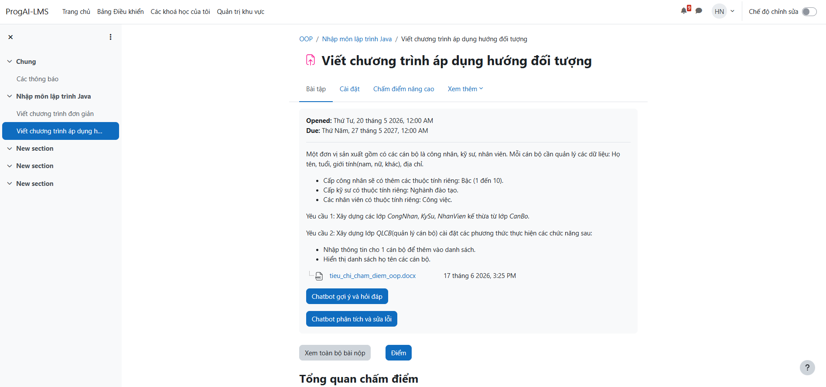
Hình 3.16: Giao diện bài tập Moodle được bổ sung nút truy cập chức năng chatbot
Hai nút chức năng được tích hợp trực tiếp trên giao diện bài tập của Moodle nhằm cho phép hệ thống chuyển hướng người dùng sang các giao diện chức năng tương ứng đồng thời truyền các thông tin định danh của bài tập như courseId, assignmentId và cmid. Nhờ đó, các trang chức năng có thể xác định chính xác bài tập đang được thao tác và tự động truy xuất các dữ liệu liên quan phục vụ cho quá trình gợi ý, hỏi đáp hoặc phân tích bài làm.
Bên cạnh việc mở rộng giao diện dành cho sinh viên, đề tài cũng bổ sung một khu vực hỗ trợ trên giao diện chấm điểm bài nộp của Moodle dành cho giảng viên.
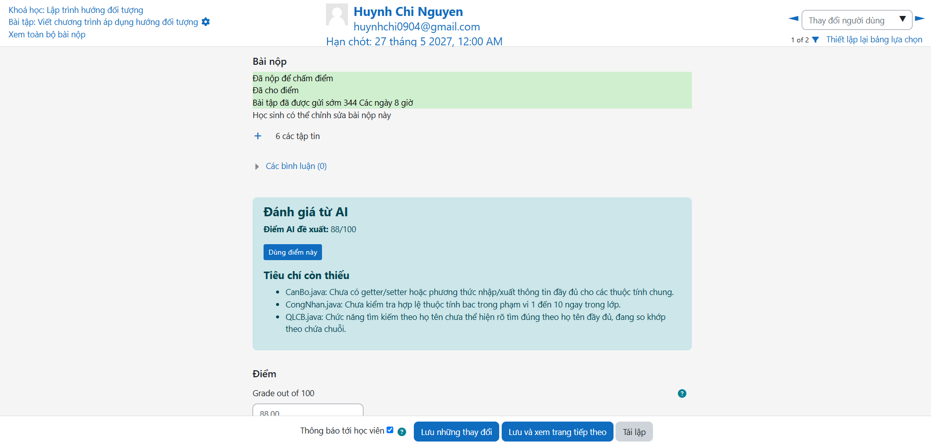
Hình 3.17: Giao diện chấm điểm bài nộp Moodle được mở rộng kết quả đánh giá từ AI
Tại khu vực này, hệ thống hiển thị điểm số đề xuất do AI đánh giá dựa trên mức độ đáp ứng các yêu cầu và tiêu chí của bài tập, đồng thời liệt kê các tiêu chí hoặc nội dung còn thiếu được phát hiện trong bài làm của sinh viên. Giảng viên có thể tham khảo kết quả phân tích này để nhanh chóng nắm được mức độ hoàn thành của bài nộp, đối chiếu với bài làm thực tế và đưa ra quyết định chấm điểm phù hợp.
Kết quả đánh giá từ AI chỉ mang tính chất tham khảo, không thay thế vai trò của giảng viên trong quá trình chấm điểm. Việc tích hợp trực tiếp thông tin này trên giao diện chấm điểm của Moodle giúp giảm thời gian xem xét bài làm, hỗ trợ phát hiện nhanh các tiêu chí chưa được đáp ứng và nâng cao hiệu quả của quá trình đánh giá.

Giao diện chức năng gợi ý và Chatbot hỏi đáp hướng dẫn thực hành
Giao diện chức năng được thiết kế hai khu vực hiển thị nhằm hỗ trợ sinh viên vừa theo dõi nội dung bài tập và gợi ý cách làm vừa tương tác với chatbot hỏi đáp trong cùng một màn hình.
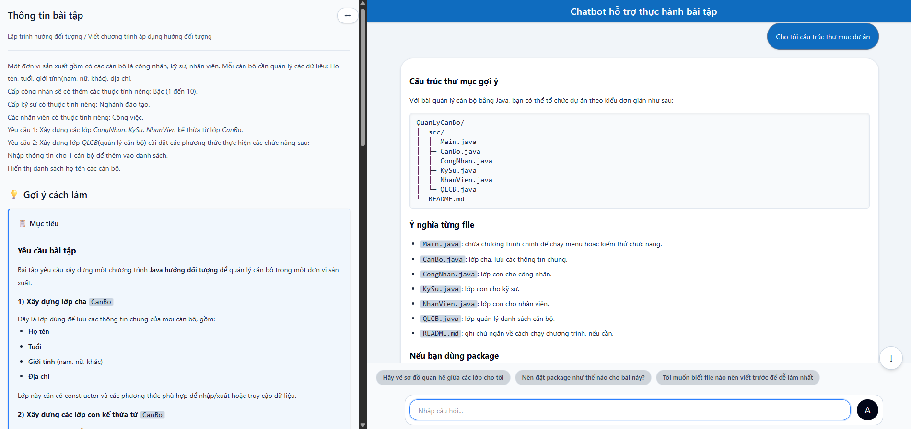
Hình 3.18: Giao diện chức năng gợi ý và Chatbot hỏi đáp hướng dẫn thực hành
Bên trái giao diện là khu vực hiển thị thông tin bài tập được lấy từ Moodle, bao gồm tên bài tập, mô tả yêu cầu và các nội dung hướng dẫn liên quan. Khi sinh viên nhấn nút truy cập chức năng từ trang bài tập trên Moodle, hệ thống sẽ chuyển hướng đến giao diện này và đồng thời hiển thị nội dung gợi ý đã được sinh bởi AI dựa trên dữ liệu của bài tập. Nội dung gợi ý được trình bày tại mục “Gợi ý cách làm”, giúp sinh viên nhanh chóng nắm bắt yêu cầu bài tập, định hướng giải quyết vấn đề và các bước triển khai cần thực hiện.
Bên phải giao diện là khu vực chatbot hỗ trợ hỏi đáp trong quá trình thực hành. Sinh viên có thể tiếp tục đặt các câu hỏi liên quan đến bài tập và nhận phản hồi trực tiếp từ AI. Các phản hồi của AI được hiển thị theo định dạng Markdown, cho phép trình bày đầy đủ các thành phần như tiêu đề, danh sách, bảng biểu, khối mã nguồn, mã giả và các cấu trúc nội dung khác. Điều này giúp nội dung hướng dẫn được hiển thị rõ ràng, dễ đọc và phù hợp với các tình huống trao đổi về lập trình, từ đó nâng cao hiệu quả hỗ trợ học tập cho sinh viên.
Ngoài ra, giao diện hỗ trợ chức năng thu gọn hoặc mở rộng khu vực hiển thị thông tin bài tập và nội dung gợi ý cách làm. Khi cần tập trung vào quá trình trao đổi với chatbot, sinh viên có thể thu gọn phần nội dung bên trái để mở rộng không gian hiển thị cho khu vực hội thoại. Điều này đặc biệt hữu ích đối với các bài tập có nội dung dài hoặc các cuộc trao đổi nhiều lượt, giúp việc theo dõi phản hồi của AI trở nên thuận tiện hơn.
Để hỗ trợ sinh viên tiếp tục khai thác nội dung gợi ý một cách hiệu quả, hệ thống còn hiển thị các câu hỏi hoặc yêu cầu gợi ý ngay bên dưới khu vực hội thoại. Các nội dung này được sinh kèm theo kết quả phàn hồi của AI, chẳng hạn như yêu cầu giải thích chi tiết một phần của bài làm, cung cấp mã giả hoặc làm rõ một khái niệm liên quan. Sinh viên có thể nhấn trực tiếp vào các gợi ý này để gửi yêu cầu đến AI mà không cần tự nhập nội dung, qua đó giúp quá trình tương tác diễn ra nhanh chóng, thuận tiện và nâng cao trải nghiệm hơn.

Giao diện chức năng phân tích bài làm và Chatbot hỏi đáp kết quả phân tích
Giao diện chức năng được thiết kế thành hai khu vực hiển thị nhằm hỗ trợ sinh viên vừa theo dõi kết quả phân tích bài làm vừa trao đổi với chatbot trong cùng một màn hình.
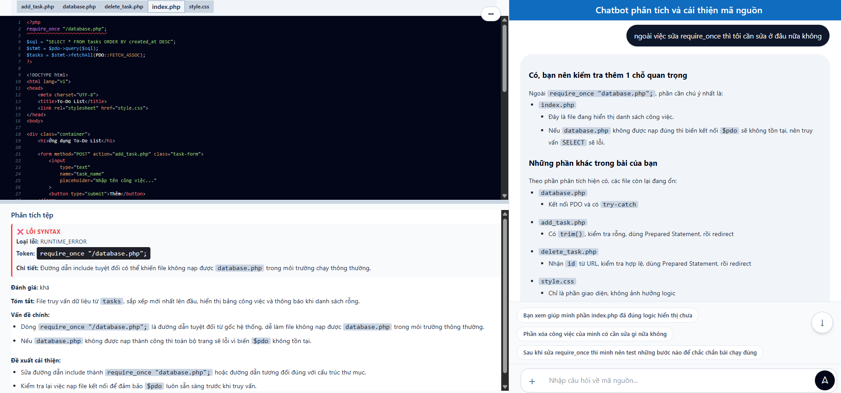
Hình 3.19: Giao diện chức năng phân tích bài làm và Chatbot hỏi đáp về kết quả phân tích
Bên trái giao diện là khu vực hiển thị mã nguồn và kết quả phân tích của bài nộp. Đối với bài làm gồm nhiều tệp mã nguồn, hệ thống cung cấp thanh tab phía trên để sinh viên dễ dàng chuyển đổi giữa các tệp, theo dõi mã nguồn và nội dung phân tích của từng tệp riêng biệt.
Khi lựa chọn một tệp, hệ thống hiển thị nội dung mã nguồn tương ứng cùng với kết quả phân tích được AI sinh ra cho tệp đó. Nội dung phân tích bao gồm các lỗi được phát hiện, đánh giá chất lượng mã nguồn, các vấn đề cần cải thiện và các đề xuất sửa lỗi. Để giúp sinh viên dễ dàng xác định vị trí cần xem xét, hệ thống sử dụng cơ chế đánh dấu trực tiếp trên mã nguồn, trong đó các dòng chứa lỗi được gạch chân màu đỏ và các dòng chứa cảnh báo hoặc khuyến nghị được gạch chân màu vàng.
Bên phải giao diện là khu vực chatbot hỗ trợ hỏi đáp về kết quả phân tích. Sinh viên có thể đặt các câu hỏi liên quan đến các lỗi được phát hiện, nguyên nhân gây ra lỗi, cách khắc phục hoặc các đề xuất cải thiện mã nguồn. Tương tự chức năng hỏi đáp về hướng dẫn thực hành, các phản hồi của AI được hiển thị theo định dạng Markdown, cho phép trình bày đầy đủ các thành phần như tiêu đề, danh sách, bảng biểu, khối mã nguồn, mã giả và các cấu trúc nội dung khác. Hệ thống cũng cung cấp các câu hỏi gợi ý được sinh kèm theo phản hồi của AI dựa trên kết quả phân tích để sinh viên có thể tiếp tục trao đổi với AI một cách thuận tiện.
Bên cạnh việc phân tích các bài nộp đã được lưu trên Moodle, hệ thống còn hỗ trợ trường hợp sinh viên chưa nộp bài lên hệ thống. Khi chưa có dữ liệu bài nộp, giao diện sẽ hiển thị khu vực cho phép kéo thả hoặc lựa chọn các tệp mã nguồn trực tiếp từ máy tính. Sau khi sinh viên tải lên các tệp cần phân tích, hệ thống sẽ đọc nội dung mã nguồn, thực hiện phân tích bằng AI và hiển thị kết quả tương tự như đối với bài nộp chính thức trên Moodle. Đồng thời, sinh viên vẫn có thể sử dụng chức năng chatbot để trao đổi về các lỗi được phát hiện hoặc nhận các gợi ý cải thiện chương trình. Chức năng này giúp sinh viên kiểm tra và điều chỉnh bài làm trước khi thực hiện nộp bài chính thức lên hệ thống.
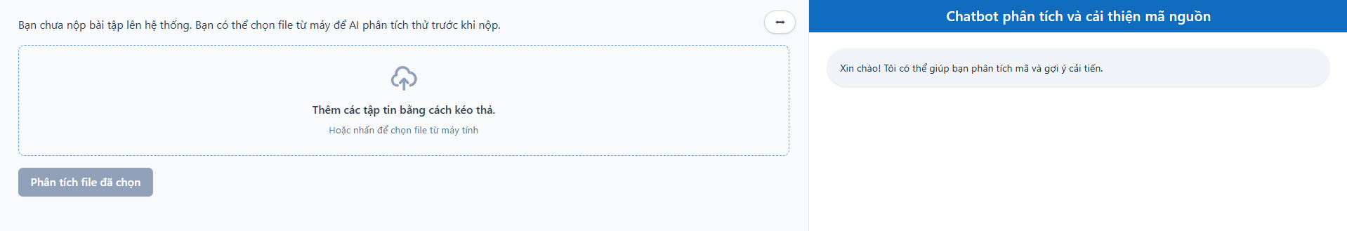
Hình 3.20: Hỗ trợ chọn file từ máy khi chưa nộp bài làm để phân tích

KẾT QUẢ NGHIÊN CỨU

Tổng quan kết quả thiết kế hệ thống
Sau quá trình nghiên cứu, thiết kế và triển khai, đề tài đã xây dựng thành công hệ thống Chatbot hỗ trợ giải bài tập lập trình và gợi ý lỗi sai cho sinh viên ngành Công nghệ thông tin, được tích hợp tương tác với hệ thống quản lý học tập Moodle. Hệ thống sử dụng mô hình ngôn ngữ lớn GPT-5.4 mini để thực hiện các chức năng hỗ trợ học tập như gợi ý hướng thực hiện bài tập, giải đáp các thắc mắc trong quá trình lập trình, phân tích bài làm của sinh viên và hỗ trợ cải thiện mã nguồn. Kết quả nghiên cứu đã đáp ứng các mục tiêu đề ra, đồng thời xây dựng được một hệ thống có khả năng khai thác dữ liệu từ Moodle, duy trì ngữ cảnh hội thoại và cung cấp các phản hồi phù hợp theo từng chức năng hỗ trợ học tập.

Tích hợp và tương tác với hệ thống Moodle
Hệ thống đã được cấu hình để kết nối với Moodle thông qua Moodle Web Service API. Backend có khả năng xác thực và gửi các yêu cầu đến Moodle nhằm truy xuất dữ liệu khóa học, thông tin bài tập, tài liệu đính kèm, bài nộp của sinh viên và các dữ liệu cần thiết khác phục vụ cho quá trình xử lý của AI. Kết quả đạt được là hệ thống có thể tự động khai thác dữ liệu từ Moodle và sử dụng trực tiếp cho các chức năng hỗ trợ học tập mà không cần nhập liệu thủ công.

Tích hợp mô hình GPT-5.4 mini thông qua OpenAI API
Hệ thống tích hợp thành công dịch vụ AI của OpenAI thông qua API Key và sử dụng mô hình GPT-5.4 mini làm mô hình ngôn ngữ trung tâm. Backend được xây dựng để gửi prompt đến mô hình, tiếp nhận kết quả phản hồi và xử lý trước khi trả về giao diện người dùng. Kết quả đạt được là hệ thống có thể khai thác khả năng hiểu ngôn ngữ tự nhiên và phân tích mã nguồn của mô hình GPT-5.4 mini để thực hiện các chức năng hỗ trợ học tập và tương tác với sinh viên.

Chức năng gợi ý bài tập
Hệ thống đã xây dựng thành công chức năng gợi ý bài tập dựa trên dữ liệu được lấy từ Moodle. Sau khi thu thập và chuẩn hóa thông tin bài tập, hệ thống gửi đến mô hình GPT-5.4 mini để sinh nội dung hướng dẫn phù hợp với yêu cầu của từng bài tập. Kết quả gợi ý giúp sinh viên hiểu rõ mục tiêu bài tập, định hướng cách tiếp cận, xây dựng thuật toán và các bước triển khai chương trình trước khi bắt đầu thực hiện. Đồng thời hệ thống lưu lại nội dung gợi ý để có thể tái sử dụng làm ngữ cảnh cho các chức năng khác.

Chức năng chatbot hỏi đáp về hướng dẫn thực hành
Hệ thống đã triển khai chức năng chatbot hỗ trợ hỏi đáp dựa trên ngữ cảnh nội dung gợi ý đã được sinh trước đó. Sinh viên có thể tiếp tục trao đổi với AI về các vấn đề phát sinh trong quá trình thực hiện bài tập như yêu cầu đề bài, thuật toán, cấu trúc chương trình hoặc các khái niệm lập trình liên quan. Hệ thống sử dụng Chat Memory để duy trì ngữ cảnh hội thoại, giúp AI đưa ra các phản hồi nhất quán và phù hợp với nội dung đang trao đổi.
Để đảm bảo chatbot đóng vai trò hỗ trợ học tập, AI sẽ không cung cấp lời giải hoặc mã nguồn hoàn chỉnh cho bài tập. Thay vào đó, hệ thống tập trung giải thích yêu cầu, gợi ý hướng triển khai, phân tích thuật toán và sử dụng các hình thức như mã giả, sơ đồ luồng hoặc các ví dụ minh họa đơn giản để giúp sinh viên hiểu cách tổ chức chương trình và tự xây dựng lời giải của mình.

Chức năng phân tích bài làm
Hệ thống xây dựng thành công chức năng phân tích bài làm của sinh viên dựa trên yêu cầu bài tập và mã nguồn được cung cấp. Hệ thống có thể phân tích bài nộp lấy từ Moodle hoặc các tệp mã nguồn được tải trực tiếp từ máy tính khi sinh viên chưa nộp bài. Kết quả phân tích bao gồm việc phát hiện lỗi, đánh giá mức độ hoàn thành bài tập, nhận xét chất lượng mã nguồn và đưa ra các đề xuất cải thiện, giúp sinh viên xác định những nội dung cần chỉnh sửa và cải thiện để bài làm hoàn chỉnh hơn.
Bên cạnh đó, đối với các bài tập có cung cấp tiêu chí đánh giá hoặc thang điểm trong đề bài hoặc tài liệu đính kèm, hệ thống còn sử dụng AI để đối chiếu bài làm với từng tiêu chí và đề xuất mức điểm tham khảo tương ứng. Kết quả này không thay thế quá trình chấm điểm của giảng viên mà đóng vai trò là công cụ hỗ trợ, giúp giảng viên nhanh chóng xem xét các tiêu chí đã đáp ứng, các nội dung còn thiếu và đưa ra quyết định chấm điểm một cách thuận tiện, nhất quán và tiết kiệm thời gian hơn.

Chức năng chatbot hỏi đáp về kết quả phân tích bài làm
Dựa trên kết quả phân tích đã được lưu trữ, hệ thống triển khai chức năng chatbot hỗ trợ giải đáp các thắc mắc liên quan đến bài làm. Sinh viên có thể yêu cầu AI giải thích các lỗi được phát hiện, làm rõ nguyên nhân, hướng dẫn cách khắc phục hoặc đề xuất các phương án cải thiện mã nguồn. Hệ thống kết hợp dữ liệu phân tích, lịch sử hội thoại và mã nguồn khi cần thiết để tạo ra các phản hồi phù hợp với nội dung trao đổi.
Để đảm bảo chatbot đóng vai trò hỗ trợ học tập thay vì cung cấp lời giải trực tiếp, các phản hồi của AI được thiết kế theo hướng giải thích nguyên nhân, gợi ý hướng sửa lỗi và định hướng cải thiện chương trình, không đưa ra lời giải hoàn chỉnh hoặc mã nguồn hoàn chỉnh của bài làm. Điều này khuyến khích sinh viên chủ động tìm hiểu và hoàn thiện chương trình của mình trên cơ sở các gợi ý được cung cấp.
Ngoài việc trao đổi bằng văn bản, hệ thống còn hỗ trợ gửi hình ảnh trong quá trình hội thoại. Sinh viên có thể gửi các hình ảnh như thông báo lỗi, kết quả thực thi chương trình hoặc sơ đồ thuật toán để AI phân tích và đưa ra các phản hồi phù hợp. Việc hỗ trợ đa phương thức giúp nâng cao hiệu quả trao đổi, đặc biệt trong các trường hợp nội dung cần giải thích khó thể hiện đầy đủ bằng văn bản hoặc mã nguồn.

Thiết kế giao diện các chức năng và mở rộng giao diện Moodle
Các giao diện chức năng được phát triển bằng ReactJS và Tailwind CSS, hỗ trợ hiển thị nội dung gợi ý, kết quả phân tích mã nguồn và các cuộc hội thoại với hiển thị phản hồi AI theo định dạng Markdown. Ngoài ra, giao diện còn cung cấp các chức năng hỗ trợ như chuyển đổi giữa các tệp mã nguồn, đánh dấu vị trí lỗi và cảnh báo trên mã nguồn, thu gọn khu vực hiển thị để mở rộng không gian hội thoại và hiển thị gợi ý các câu hỏi hoặc yêu cầu tiếp theo, giúp nâng cao trải nghiệm sử dụng và hiệu quả tương tác với chatbot.
Bên cạnh việc xây dựng các giao diện chức năng riêng, đề tài còn thực hiện chỉnh sửa để mở rộng giao diện mặc định của Moodle nhằm tích hợp trực tiếp các nút "Chatbot gợi ý và hỏi đáp" và "Chatbot phân tích và sửa lỗi" ngay trên trang bài tập. Việc tích hợp này giúp hệ thống có thể chuyển hướng đến các giao diện chức năng tương ứng và đồng thời truyền các thông tin định danh của bài tập để hệ thống có thế truy xuất dữ liệu cần thiết.
Ngoài ra, giao diện chấm điểm bài nộp của Moodle cũng được mở rộng bằng cách bổ sung khu vực hiển thị điểm số đề xuất và các tiêu chí đánh giá chưa được đáp ứng do AI phân tích. Kết quả này đóng vai trò là thông tin tham khảo, giúp giảng viên nhanh chóng nắm được mức độ hoàn thành của từng bài nộp, xem xét các tiêu chí còn thiếu và hỗ trợ quá trình chấm điểm một cách thuận tiện, nhất quán và tiết kiệm thời gian hơn.

Triển khai hệ thống với Docker
Sau khi hệ thống đã được thiết kế xây dựng hoàn chỉnh, tiếp theo để thuận tiện cho quá trình triển khai và đảm bảo tính nhất quán của môi trường chạy, hệ thống được đóng gói bằng Docker. Các thành phần của hệ thống bao gồm backend Spring Boot, frontend ReactJS, cơ sở dữ liệu PostgreSQL và MongoDB được triển khai dưới dạng các container độc lập và được quản lý tập trung thông qua Docker Compose.
Trong quá trình triển khai, backend và frontend được dockerize bằng cách xây dựng Dockerfile riêng cho từng thành phần. Docker Compose được sử dụng để khởi tạo và quản lý đồng thời các container, đồng thời cấu hình mạng nội bộ giúp các dịch vụ có thể giao tiếp với nhau thông qua tên container mà không cần cấu hình địa chỉ IP thủ công. Cách triển khai này giúp đơn giản hóa quá trình cài đặt, cho phép toàn bộ hệ thống được khởi động hoặc dừng chỉ với một lệnh duy nhất.
Bên cạnh đó, Docker cũng được sử dụng để triển khai hạ tầng cơ sở dữ liệu của hệ thống. PostgreSQL được sử dụng để lưu trữ lịch sử hội thoại phục vụ cơ chế Chat Memory của Spring AI, trong khi MongoDB lưu trữ nội dung gợi ý bài tập, kết quả phân tích bài làm và các cuộc hội thoại của sinh viên trao đổi với chatbot. Việc quản lý hai hệ quản trị cơ sở dữ liệu thông qua Docker giúp dữ liệu được tách biệt với ứng dụng, dễ dàng cấu hình cơ chế lưu trữ bền vững, sao lưu và khôi phục khi cần thiết.
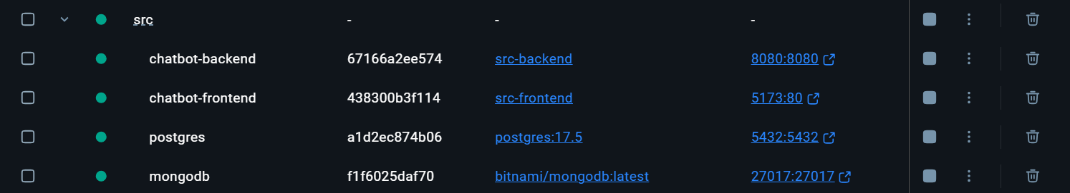
Hình 4.1: Triển khai hệ thống với Docker
Việc dockerize toàn bộ hệ thống mang lại nhiều lợi ích như đảm bảo môi trường phát triển và triển khai luôn đồng nhất, giảm thời gian cài đặt, hạn chế các lỗi do khác biệt môi trường thực thi và tạo nền tảng thuận lợi cho việc mở rộng hoặc triển khai hệ thống trên các máy chủ khác trong tương lai.

Thử nghiệm chức năng hệ thống và phản hồi của mô hình AI
Để tiến hành thử nghiệm các chức năng của hệ thống, trước tiên hệ thống quản lý học tập Moodle được khởi động trên môi trường phát triển cục bộ. Trong quá trình này, XAMPP được sử dụng để cung cấp dịch vụ Apache làm máy chủ web và MySQL làm hệ quản trị cơ sở dữ liệu phục vụ cho Moodle. Đồng thời, các thành phần của hệ thống chatbot, bao gồm backend Spring Boot, frontend ReactJS, PostgreSQL và MongoDB, được khởi động thông qua Docker Compose nhằm đảm bảo các dịch vụ hoạt động đồng bộ và có thể giao tiếp với nhau.
Sau khi hoàn tất quá trình khởi động, tiến hành tạo một khóa học mẫu trên Moodle và thêm một bài tập thực hành lập trình vào khóa học. Bài tập được cấu hình với các thông tin cần thiết như nội dung mô tả, yêu cầu thực hiện và các tệp đính kèm, làm cơ sở để hệ thống chatbot thực hiện các chức năng gợi ý bài tập, hỗ trợ hỏi đáp, phân tích bài làm và đề xuất đánh giá trong các phần thử nghiệm tiếp theo.
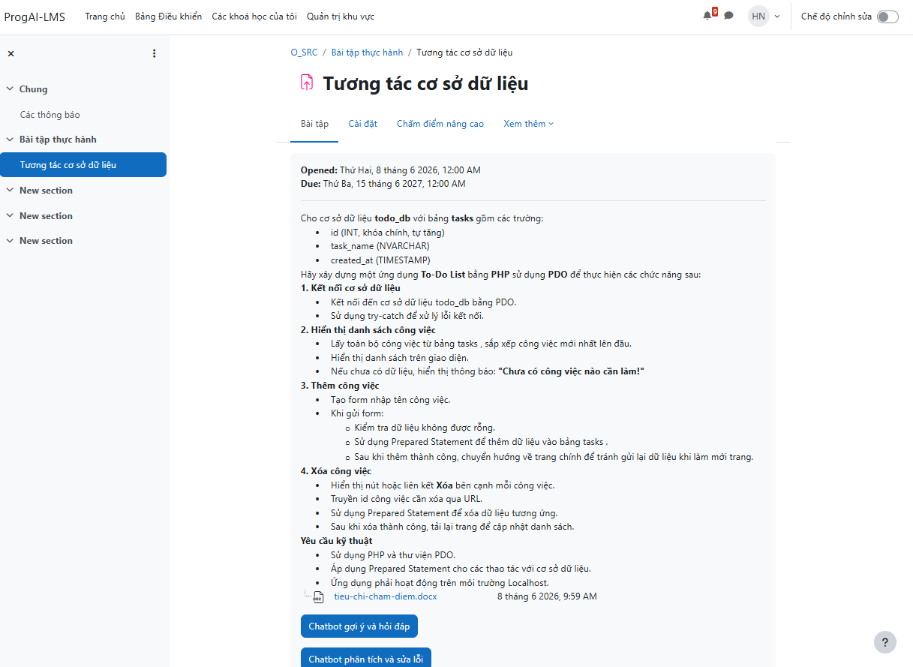
Hình 4.2: Bài tập mẫu được tạo để thử nghiệm

Thử nghiệm chức năng sinh gợi ý và hỏi đáp với AI để hướng dẫn thực hiện
Từ giao diện bài tập trên Moodle, khi nhấn nút "Chatbot gợi ý và hỏi đáp" để chuyển đến giao diện hỗ trợ học tập của hệ thống. Khi giao diện được mở, hệ thống nhận các thông tin định danh của bài tập, hiển thị lại nội dung đề bài và gọi về backend để mô hình AI sinh nội dung gợi ý. Kết quả phản hồi của AI sau đó được hiển thị trực tiếp trên giao diện.
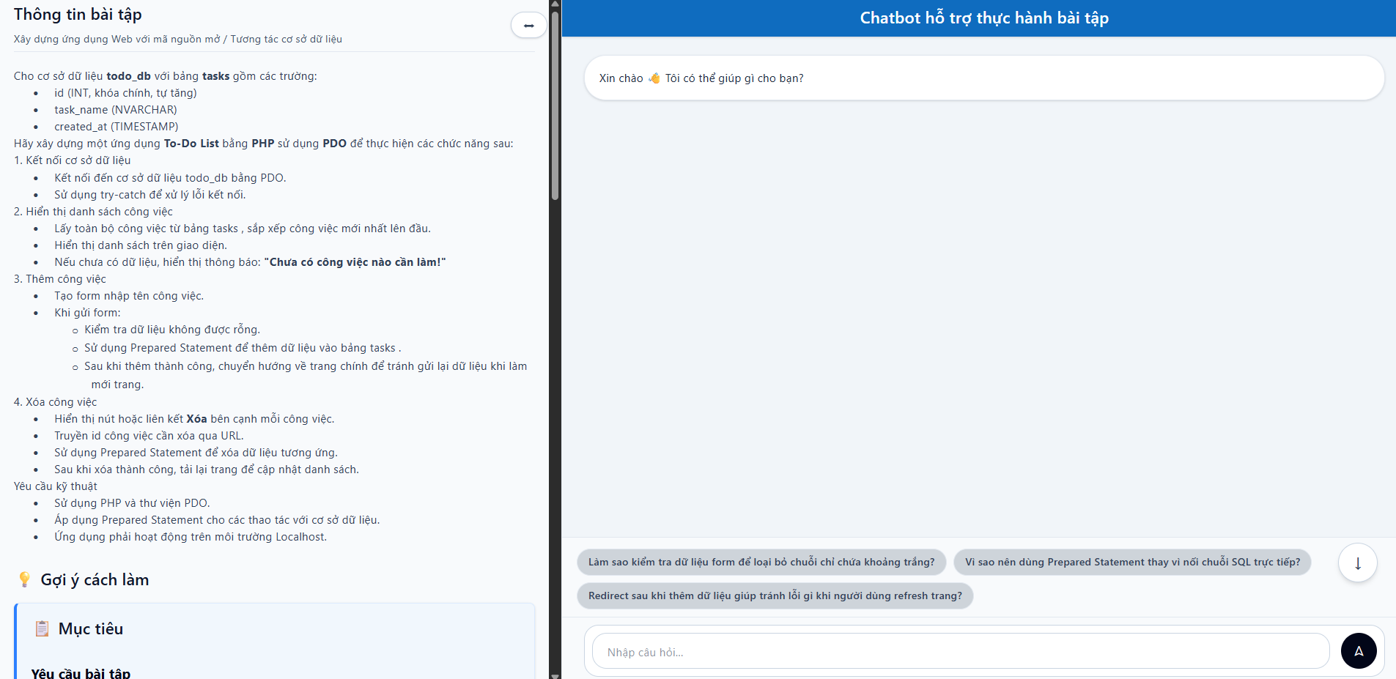
Hình 4.3: Giao diện chức năng khi nhấn nút “Chatbot gợi ý và hỏi đáp”
- Sinh nội dung gợi ý bài tập:
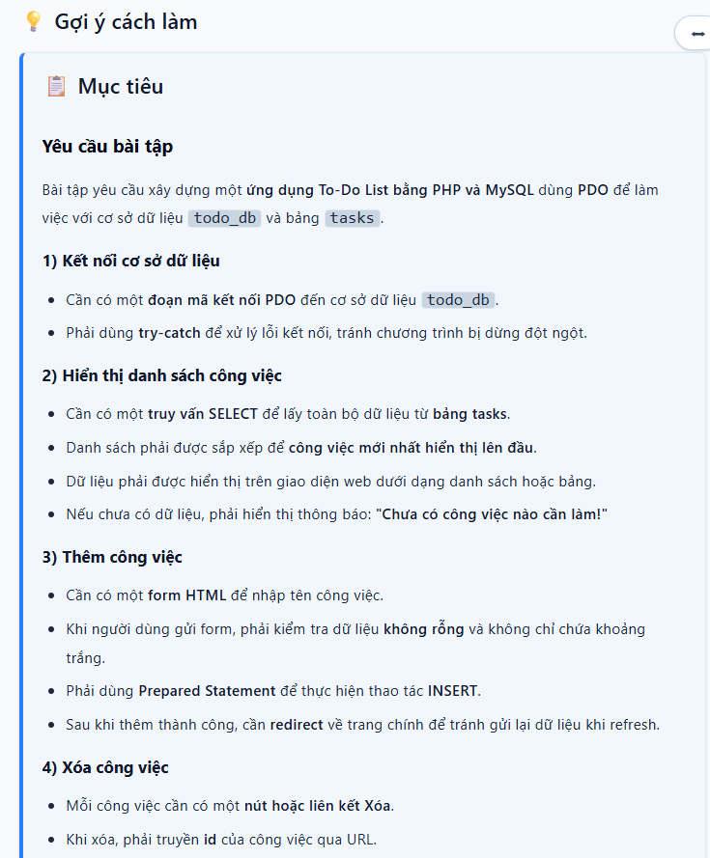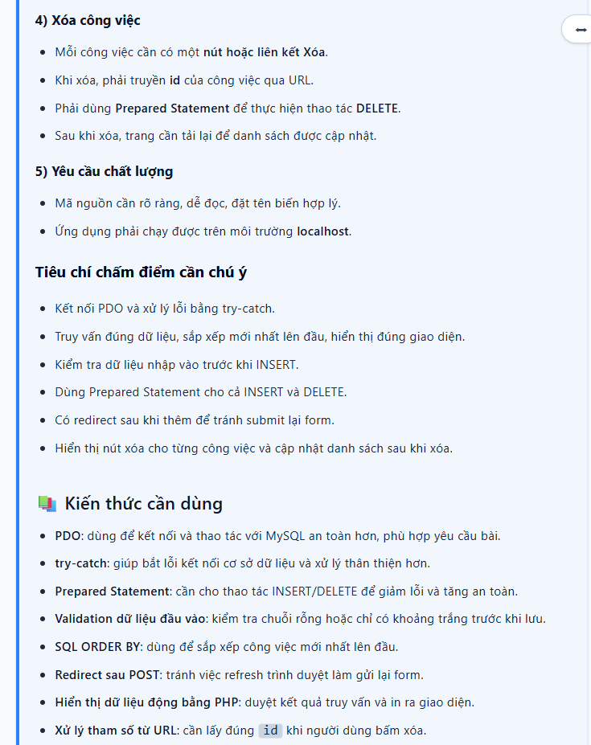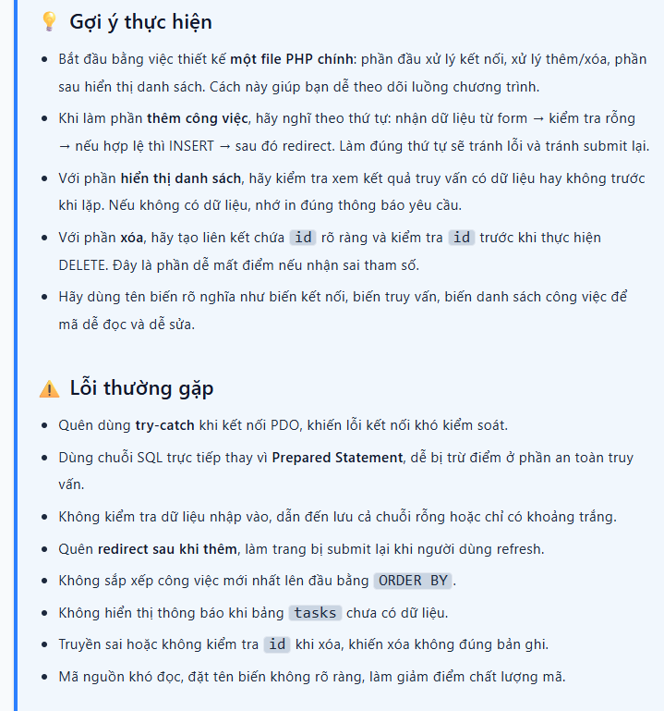
Hình 4.4: Hiển thị nội dung gợi ý được AI phản hồi
Sau khi nội dung gợi ý được hiển thị, sinh viên có thể tiếp tục trao đổi với chatbot bằng cách nhập trực tiếp câu hỏi hoặc lựa chọn một trong các câu hỏi gợi ý được hệ thống đề xuất. Mỗi yêu cầu sẽ được gửi về backend để xử lý, sau đó AI sinh phản hồi và hiển thị ngay trên giao diện, giúp sinh viên tiếp tục làm rõ các vấn đề phát sinh trong quá trình thực hiện bài tập.
- Phản hồi yêu cầu của sinh viên:
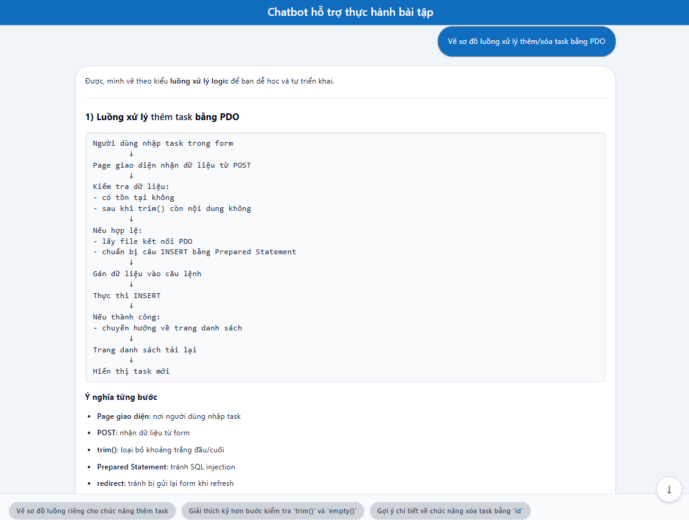
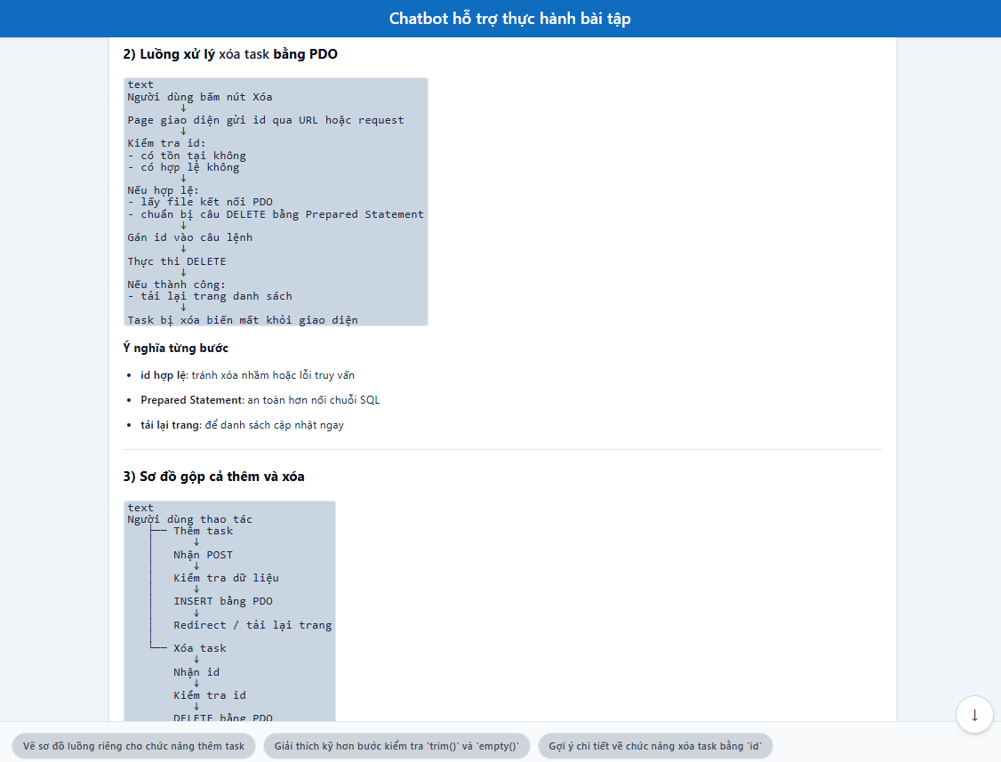

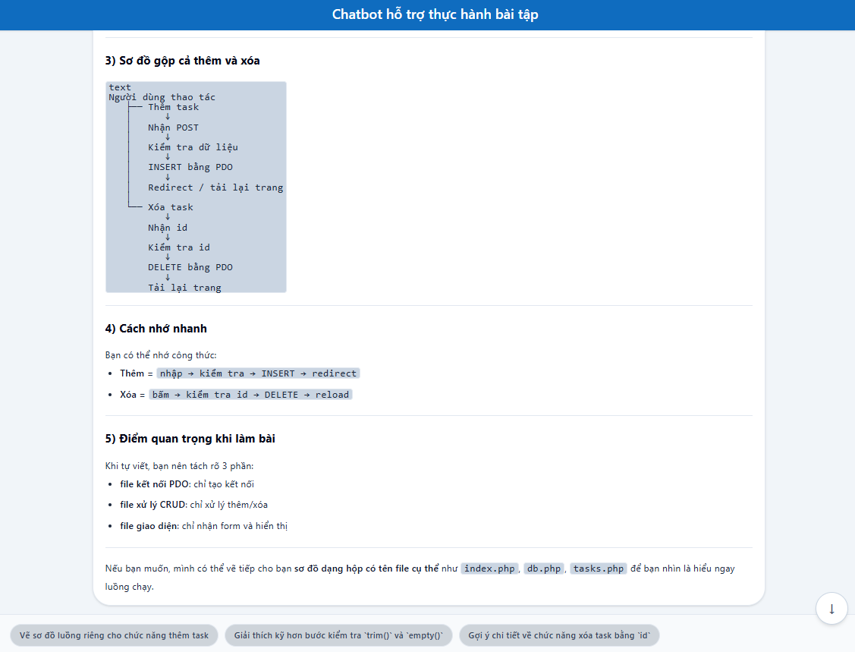
Hình 4.5: AI phản hồi yêu cầu của sinh viên

Thử nghiệm chức năng phân tích bài làm và hỏi đáp về kết quả phân tích
Từ giao diện bài tập trên Moodle, sinh viên nhấn nút "Chatbot phân tích và sửa lỗi" để chuyển đến giao diện phân tích bài làm. Hệ thống tự động truy xuất bài nộp của sinh viên từ Moodle, đọc nội dung các tệp mã nguồn và gửi đến mô hình AI để thực hiện phân tích. Sau khi hoàn tất, giao diện hiển thị danh sách các tệp mã nguồn đã nộp, cho phép chuyển đổi giữa các tệp để xem nội dung mã nguồn cùng với kết quả phân tích tương ứng của từng tệp, bao gồm các lỗi được phát hiện, nhận xét và đề xuất cải thiện.
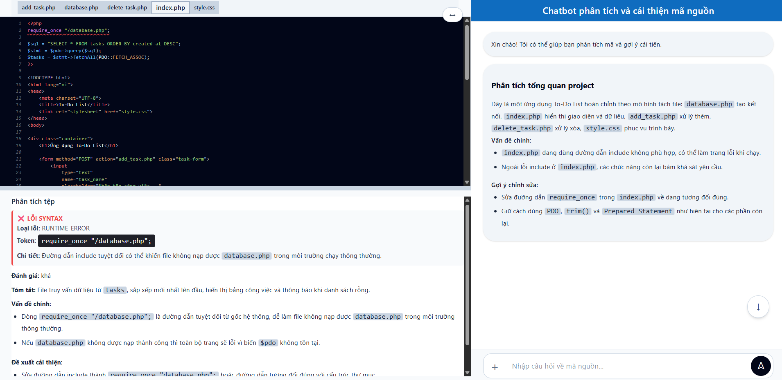
Hình 4.6: Giao diện chức năng khi nhấn nút “Chatbot phân tích và sửa lỗi”
Khi sinh viên lựa chọn một tệp mã nguồn khác trên thanh tab, giao diện sẽ tự động chuyển sang hiển thị nội dung mã nguồn và kết quả phân tích tương ứng của tệp đó. Việc tách riêng kết quả phân tích theo từng tệp giúp sinh viên dễ dàng theo dõi các lỗi, nhận xét và đề xuất cải thiện đối với từng thành phần của chương trình, đặc biệt đối với các bài làm gồm nhiều tệp mã nguồn.
Bên cạnh phần phân tích theo từng tệp, khu vực chatbot ở bên phải giao diện hiển thị một phản hồi tổng hợp do AI sinh ra dựa trên toàn bộ bài làm. Nội dung này bao gồm đánh giá chung về mức độ hoàn thành của chương trình, các ưu điểm, hạn chế, các tiêu chí còn thiếu và những đề xuất cải thiện tổng thể.
Sau khi kết quả phân tích được hiển thị, sinh viên có thể tiếp tục trao đổi với chatbot bằng cách nhập câu hỏi, yêu cầu hoặc đính kèm hình ảnh liên quan đến bài làm. Các hình ảnh có thể là thông báo lỗi khi thực thi chương trình, kết quả chạy chương trình, sơ đồ thuật toán hoặc các nội dung khác cần được giải thích. Hệ thống sẽ gửi đồng thời nội dung câu hỏi, hình ảnh và ngữ cảnh của bài làm đến mô hình AI để xử lý. Dựa trên các thông tin này, AI thực hiện phân tích nội dung hình ảnh kết hợp với kết quả phân tích đã có và sinh ra phản hồi phù hợp, giúp sinh viên hiểu rõ hơn nguyên nhân của vấn đề và định hướng cách khắc phục.

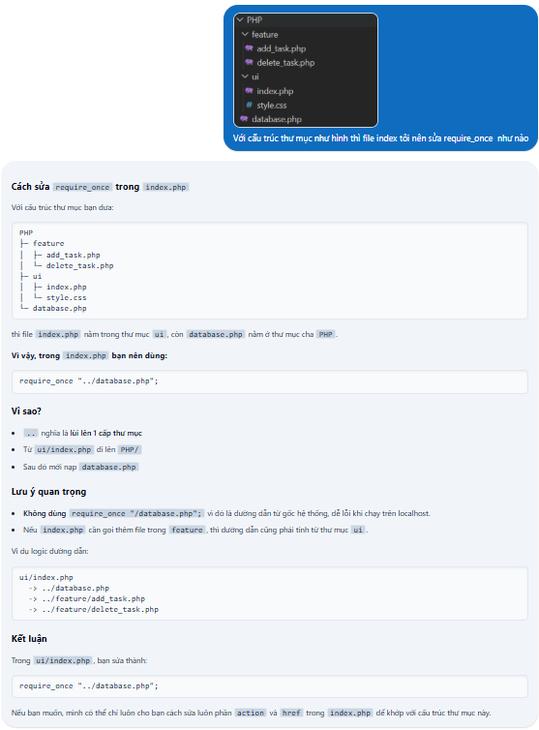
Hình 4.7: AI phản hỏi câu hỏi có đính kèm hình ảnh của sinh viên
Đối với bài tập thử nghiệm này có đính kèm tiêu chí chấm điểm trong đề bài, hệ thống sẽ sử dụng các tiêu chí này làm cơ sở để AI đánh giá mức độ hoàn thành của bài làm. Sau khi quá trình phân tích bài làm kết thúc, giao diện chấm điểm của giảng viên trên Moodle được mở rộng để hiển thị khu vực "Đánh giá từ AI", bao gồm điểm số đề xuất và danh sách các tiêu chí mà bài làm chưa đáp ứng. Kết quả này đóng vai trò như một nguồn tham khảo, giúp giảng viên nhanh chóng xác định các nội dung còn thiếu, hỗ trợ quá trình chấm điểm và đưa ra nhận xét một cách thuận tiện hơn.
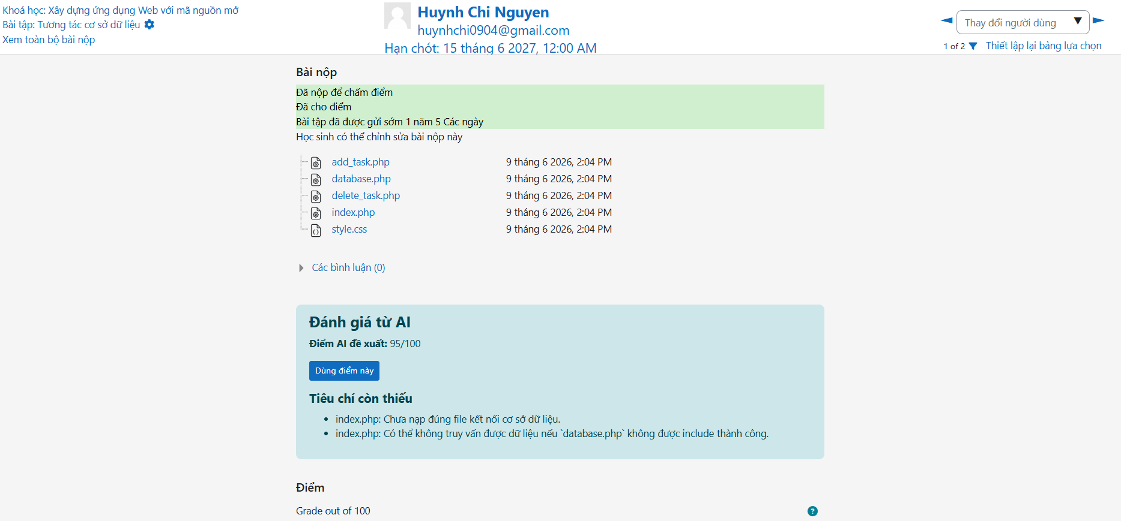
Hình 4.8: Giao diện chấm điểm Moodle được mở rộng hiển thị đề xuất đánh giá từ AI

KẾT LUẬN VÀ HƯỚNG PHÁT TRIỂN

Kết luận và đánh giá kết quả đạt được
Đề tài đã xây dựng thành công hệ thống Chatbot hỗ trợ giải bài tập lập trình và gợi ý lỗi sai cho sinh viên ngành Công nghệ thông tin, được tích hợp với hệ thống quản lý học tập Moodle và sử dụng mô hình ngôn ngữ lớn GPT-5.4 mini thông qua API của OpenAI. Hệ thống cho phép khai thác dữ liệu bài tập và bài nộp từ Moodle, kết hợp với các kỹ thuật xây dựng prompt và duy trì ngữ cảnh hội thoại để hỗ trợ sinh viên trong quá trình thực hiện bài tập lập trình, đồng thời hỗ trợ giảng viên trong việc đánh giá bài làm.
- Các kết quả chính mà hệ thống đã đạt được gồm:
Tích hợp thành công với Moodle thông qua Moodle Web Service API để khai thác thông tin bài tập, bài nộp, tiêu chí đánh giá và mở rộng giao diện của Moodle.
Tích hợp mô hình GPT-5.4 mini thông qua Spring AI để xây dựng các chức năng hỗ trợ bằng AI.
Xây dựng chức năng sinh gợi ý cách làm bài tập dựa trên nội dung đề bài, giúp sinh viên định hướng cách tiếp cận mà không cung cấp lời giải hoàn chỉnh.
Xây dựng chatbot hỏi đáp về hướng dẫn thực hành, duy trì ngữ cảnh hội thoại bằng Chat Memory và hỗ trợ phản hồi theo định dạng Markdown.
Xây dựng chức năng phân tích bài làm, phát hiện lỗi, đánh giá mức độ hoàn thành, đề xuất hướng cải thiện và hỗ trợ đề xuất điểm số tham khảo dựa trên tiêu chí chấm điểm của bài tập.
Xây dựng chatbot hỏi đáp về kết quả phân tích, cho phép sinh viên trao đổi về các lỗi và cách cải thiện bài làm, đồng thời hỗ trợ phân tích kết hợp với hình ảnh khi cần thiết.
Thiết kế giao diện riêng bằng ReactJS và Tailwind CSS, tích hợp liền mạch với Moodle, hỗ trợ hiển thị mã nguồn, kết quả phân tích, nội dung Markdown, chuyển đổi giữa các tệp mã nguồn và các chức năng hỗ trợ tương tác với AI.
Docker hóa hệ thống, bao gồm backend, frontend và các cơ sở dữ liệu MongoDB, PostgreSQL, giúp việc triển khai, quản lý và mở rộng hệ thống trở nên thuận tiện, đồng thời đảm bảo tính nhất quán giữa các môi trường phát triển và triển khai.
Nhìn chung, hệ thống đã đáp ứng được các mục tiêu đề ra của đề tài, góp phần hỗ trợ sinh viên trong quá trình học lập trình và cung cấp công cụ hỗ trợ giảng viên trong việc đánh giá bài làm, qua đó nâng cao hiệu quả dạy và học trên nền tảng Moodle.
- Bên cạnh các kết quả đạt được, đồ án vẫn còn một số hạn chế nhất định do kiến thức chuyên môn còn hạn chế và giới hạn về thời gian, cụ thể:
Việc thiết kế System Prompt và Prompt Engineering vẫn chưa được tối ưu hoàn toàn. Trong một số trường hợp, phản hồi của mô hình AI chưa thật sự sát với mong muốn, mức độ chi tiết và tính nhất quán giữa các lần phản hồi còn phụ thuộc vào cách đặt câu hỏi của người dùng.
Việc tích hợp với hệ thống Moodle trong đề tài chủ yếu nhằm phục vụ mục đích quản lý bài tập và khai thác các dữ liệu cần thiết như thông tin bài tập, bài nộp và tiêu chí đánh giá để hỗ trợ các chức năng của chatbot. Do chỉ tập trung đáp ứng yêu cầu nghiên cứu, các thành phần tích hợp và mở rộng giao diện mới được xây dựng ở mức thử nghiệm, chưa được phát triển theo chuẩn plugin hoặc cơ chế mở rộng chính thức của Moodle. Vì vậy, giải pháp hiện tại còn hạn chế về khả năng bảo mật, mở rộng, bảo trì và tính tương thích khi triển khai trên các phiên bản Moodle hoặc môi trường thực tế khác nhau.
Giao diện người dùng vẫn cần được cải thiện về tính trực quan và trải nghiệm sử dụng. Một số chức năng chưa được bố trí tối ưu, đồng thời trong một số trường hợp nội dung phản hồi của AI có thể chưa được hiển thị đầy đủ theo định dạng Markdown, đặc biệt đối với các bảng, sơ đồ ASCII hoặc các cấu trúc nội dung phức tạp.
Chức năng phân tích mã nguồn chủ yếu dựa trên khả năng suy luận của mô hình ngôn ngữ lớn và nội dung prompt, chưa kết hợp với các công cụ phân tích tĩnh (Static Analysis) hoặc biên dịch chương trình để kiểm tra lỗi thực tế. Do đó, kết quả phân tích đôi khi chưa phản ánh đầy đủ các lỗi có thể xảy ra khi chương trình được thực thi.
Chức năng phân tích bài làm hiện chủ yếu phù hợp với các bài tập lập trình cơ bản và các dự án có quy mô nhỏ. Mặc dù hệ thống có thể phân tích đồng thời nhiều tệp mã nguồn, mô hình AI vẫn chưa nhận biết đầy đủ cấu trúc thư mục, mối quan hệ giữa các thư mục và toàn bộ ngữ cảnh của các dự án lớn. Do đó, đối với các hệ thống có kiến trúc phức tạp hoặc nhiều thành phần phụ thuộc lẫn nhau, kết quả phân tích có thể chưa phản ánh đầy đủ tính đúng đắn và mối liên kết của toàn bộ chương trình.

Hướng phát triển trong tương lai
Trong tương lai, hệ thống có thể được tiếp tục nghiên cứu và phát triển theo các hướng sau:
- Nghiên cứu và tối ưu hóa kỹ thuật Prompt Engineering nhằm nâng cao chất lượng phản hồi của mô hình AI, giúp các câu trả lời chính xác, nhất quán và phù hợp hơn với từng ngữ cảnh học tập cụ thể.
- Phát triển giải pháp tích hợp Moodle theo hướng xây dựng plugin hoàn chỉnh, tuân thủ các cơ chế mở rộng chính thức của Moodle nhằm nâng cao khả năng bảo mật, tính ổn định, khả năng bảo trì và tương thích với các phiên bản Moodle khác nhau.
- Cải thiện giao diện người dùng theo hướng trực quan và thân thiện hơn, đồng thời nâng cao khả năng hiển thị nội dung Markdown để hỗ trợ tốt hơn các bảng biểu, sơ đồ, mã giả và các cấu trúc nội dung phức tạp.
- Kết hợp mô hình AI với các công cụ phân tích tĩnh (Static Analysis), trình biên dịch hoặc môi trường thực thi mã nguồn nhằm tăng độ chính xác trong việc phát hiện lỗi cú pháp, lỗi logic và các vấn đề phát sinh trong quá trình chạy chương trình.
- Mở rộng khả năng phân tích đối với các dự án có quy mô lớn bằng cách bổ sung cơ chế nhận biết cấu trúc thư mục, mối quan hệ giữa các tệp và các thành phần trong hệ thống, từ đó giúp AI hiểu rõ hơn kiến trúc tổng thể của dự án.
- Mở rộng phạm vi hỗ trợ sang nhiều ngôn ngữ lập trình, nhiều dạng bài tập và nhiều học phần khác nhau nhằm nâng cao khả năng ứng dụng thực tế của hệ thống trong môi trường đào tạo.
- Thực hiện các thử nghiệm trên quy mô lớn với nhiều người dùng đồng thời để đánh giá hiệu năng, khả năng mở rộng và chất lượng phản hồi của hệ thống trong điều kiện vận hành thực tế.
Những hướng phát triển trên không chỉ giúp khắc phục các hạn chế hiện tại mà còn góp phần nâng cao tính ứng dụng của hệ thống, hướng tới việc xây dựng một trợ lý học tập thông minh hỗ trợ hiệu quả cho cả sinh viên và giảng viên trong môi trường đào tạo công nghệ thông tin.

DANH MỤC TÀI LIỆU THAM KHẢO
[1] J. M. Corchado, S. L. F, J. M. N. V, R. G. S, và P. Chamoso, “Generative Artificial Intelligence: Fundamentals”, ADCAIJ Adv. Distrib. Comput. Artif. Intell. J., tập 12, tr e31704–e31704, thg. 12 2023, doi: 10.14201/adcaij.31704.
[2] “Generative pre-trained transformer”, Wikipedia.
Truy cập: 18 Tháng Sáu 2026.
Available at: https://en.wikipedia.org/w/index.php?title=Generative_pre-trained_transformer&oldid=1358664425
[3] B. C. Finn Teaganne, “Types of Chatbots | IBM”.
Truy cập: 18 Tháng Sáu 2026. .
Available at: https://www.ibm.com/think/topics/chatbot-types
[4] "Valeriia Kuka", “Chatbots vs LLMs: Key Differences and Prompts”.
Truy cập: 20 Tháng Sáu 2026.
Available at: https://learnprompting.org/docs/basics/chatbot_basics
[5] “Models | OpenAI API”.
Truy cập: 21 Tháng Sáu 2026. .
Available at: https://developers.openai.com/api/docs/models
[6] “Gemini API”, Google AI for Developers.
Truy cập: 21 Tháng Sáu 2026. .
Available at: https://ai.google.dev/gemini-api/docs?hl=vi
[7] “Prompting fundamentals”, OpenAI.
Truy cập: 21 Tháng Sáu 2026. .
Available at: https://openai.com/academy/prompting/
[8] “Prompt engineering | OpenAI API”.
Truy cập: 21 Tháng Sáu 2026. .
Available at: https://developers.openai.com/api/docs/guides/prompt-engineering
[9] “About Moodle - MoodleDocs”.
Truy cập: 21 Tháng Sáu 2026. .
Available at: https://docs.moodle.org/502/en/About_Moodle?utm_source=chatgpt.com
[10]“Introduction :: Spring AI Reference”.
Truy cập: 27 Tháng Sáu 2026. .
Available at: https://docs.spring.io/spring-ai/reference/?utm_source=chatgpt.com

LỜI MỞ ĐẦU
Hiện nay, cùng với sự phát triển mạnh mẽ của công nghệ thông tin và trí tuệ nhân tạo (Artificial Intelligence - AI), các hệ thống hỗ trợ học tập thông minh đang ngày càng được quan tâm và ứng dụng rộng rãi trong lĩnh vực giáo dục. Đặc biệt, trong đào tạo ngành Công nghệ Thông tin, nhu cầu hỗ trợ sinh viên giải quyết các bài tập lập trình, phát hiện lỗi sai và định hướng cách khắc phục ngày càng trở nên cần thiết. Các công cụ như ChatGPT, GitHub Copilot hay Gemini đã cho thấy tiềm năng lớn trong việc hỗ trợ học tập, nâng cao hiệu quả tiếp cận kiến thức và cải thiện kỹ năng lập trình của người học.
Với sự phát triển không ngừng của Internet cùng các mô hình ngôn ngữ lớn (Large Language Models - LLMs), việc ứng dụng AI vào quá trình học tập đã mở ra nhiều cơ hội mới trong hoạt động giảng dạy và tự học. Đối với sinh viên ngành Công nghệ Thông tin, việc được hỗ trợ giải thích lỗi chương trình, gợi ý hướng giải quyết thay vì chỉ cung cấp đáp án giúp nâng cao khả năng tư duy, kỹ năng phân tích và năng lực tự học. Đồng thời, việc tích hợp AI vào các hệ thống quản lý học tập cũng góp phần giảm bớt áp lực cho giảng viên trong quá trình hướng dẫn và hỗ trợ sinh viên.
Xuất phát từ những lợi ích và nhu cầu thực tiễn trên, việc nghiên cứu và xây dựng một hệ thống chatbot có khả năng hỗ trợ sinh viên trong quá trình học lập trình là một hướng đi có ý nghĩa cả về mặt học thuật lẫn ứng dụng thực tế. Hệ thống không chỉ giúp giải đáp các câu hỏi liên quan đến bài tập mà còn có khả năng phân tích mã nguồn, phát hiện các lỗi thường gặp, đưa ra nhận xét và gợi ý cải thiện phù hợp với yêu cầu của từng bài tập, từ đó hỗ trợ sinh viên nâng cao kỹ năng lập trình một cách hiệu quả.
Từ những lý do trên, tôi quyết định lựa chọn và thực hiện đề tài khóa luận tốt nghiệp: “Xây dựng chatbot hỗ trợ giải bài tập lập trình và gợi ý lỗi sai cho sinh viên ngành Công nghệ Thông Tin”. Đề tài hướng đến việc nghiên cứu và ứng dụng công nghệ trí tuệ nhân tạo kết hợp với hệ thống quản lý học tập Moodle nhằm xây dựng một công cụ hỗ trợ học tập thông minh, góp phần nâng cao chất lượng học tập và khả năng tự học của sinh viên trong lĩnh vực lập trình.

LỜI CẢM ƠN
Trước tiên, tôi xin gửi lời cảm ơn chân thành đến thầy ThS. Trịnh Quốc Việt, giáo viên hướng dẫn tôi thực hiện đề tài này. Thầy đã hỗ trợ, hướng dẫn tận tình tôi trong thời gian làm khóa luận tốt nghiệp, những kiến thức mà thầy đã dạy sẽ là hành trang quý báu trên con đường học vấn và phát triển sự nghiệp tương lai rộng mở của em. Thầy đã luôn kiên nhẫn, nhiệt tình trong việc truyền đạt kiến thức và kinh nghiệm quý báo, giúp em vượt qua những khó khăn và thử thách trong quá trình học tập và nghiên cứu. Những lời khuyên, góp ý của thầy không chỉ là kim chỉ nam cho sự phát triển của khóa luận tốt nghiệp này mà còn là nguồn động viên, khích lệ tinh thần lớn lao cho tôi.
Đặc biệt, cho tôi gửi lời cảm ơn chân thành đến những người thân trong gia đình. Con cảm ơn cha và mẹ, đã luôn quan tâm và tạo điều kiện tốt nhất cho con trong suốt thời gian qua, để con có điều kiện thuận lợi nhất trong quá trình học tập, nghiên cứu và hoàn thành tốt khóa luận tốt nghiệp.
Do trình độ lý luận cũng như kinh nghiệm thực tiễn còn hạn chế nên bài báo cáo có thể mắc những thiếu sót, tôi rất mong nhận được những ý kiến nhận xét của quý thầy, cô để tôi có thể rút ra được thêm nhiều kinh nghiệm và hoàn thiện kỹ năng cho bản thân.
Xin chân thành cảm ơn!

Vĩnh Long, Tháng 6 năm 2026

Nguyễn Huỳnh Chí
NHẬN XÉT CỦA GIẢNG VIÊN HƯỚNG DẪN

Vĩnh Long, ngày… tháng 7 năm 2026
Giảng viên hướng dẫn
(Ký tên và ghi rõ họ tên)

NHẬN XÉT CỦA GIẢNG VIÊN CHẤM

Vĩnh Long, ngày… tháng 7 năm 2026
Giảng viên chấm
(Ký tên và ghi rõ họ tên)

MỤC LỤC

CHƯƠNG 1: TỔNG QUAN 1
1.1. Giới thiệu bối cảnh và lý do chọn đề tài 1
1.2. Mô tả đề tài nghiên cứu 2
1.3. Đối tượng nghiên cứu 2
1.4. Phạm vi nghiên cứu 3
1.5. Yêu cầu đề tài 3
1.5.1. Yêu cầu chức năng 3
1.5.2. Yêu cầu phi chức năng 4
1.6. Công nghệ, công cụ và môi trường phát triển 5
CHƯƠNG 2: NGHIÊN CỨU LÝ THUYẾT 8
2.1. Trí tuệ nhân tạo (AI) và mô hình ngôn ngữ lớn (LLM) 8
2.1.1. Khái niệm và sự phát triển của trí tuệ nhân tạo 8
2.1.2. Mô hình ngôn ngữ lớn 8
2.1.3. Ứng dụng của mô hình ngôn ngữ lớn trong giáo dục và hỗ trợ lập trình 9
2.2. Chatbot ứng dụng trí tuệ nhân tạo 10
2.2.1. Khái niệm chatbot và các loại chatbot 10
2.2.2. Chatbot truyền thống và chatbot sử dụng mô hình ngôn ngữ lớn 10
2.2.3. Vai trò của chatbot trong giáo dục và hỗ trợ học tập 11
2.3. Dịch vụ AI và mô hình ngôn ngữ sử dụng 12
2.3.1. AI API và cơ chế xác thực bằng API Key 12
2.3.2. Một số mô hình ngôn ngữ lớn phổ biến hiện nay 12
2.4. Prompt Engineering 14
2.4.1. Khái niệm Prompt Engineering 14
2.4.2. Vai trò của Prompt Engineering và các kỹ thuật xây dựng prompt 14
2.4.3. Ứng dụng Prompt Engineering trong đề tài 15
2.5. Hệ thống quản lý học tập Moodle 16
2.5.1. Giới thiệu về Moodle 16
2.5.2. Moodle Web Service API 16
2.5.3. Vai trò của Moodle trong đề tài 16
2.5.4. Khả năng tích hợp với hệ thống bên ngoài 17
2.6. Spring AI 18
2.6.1. Giới thiệu Spring AI 18
2.6.2. Các thành phần chính của Spring AI 18
2.6.3. Vai trò của Spring AI trong hệ thống 19
CHƯƠNG 3: PHÂN TÍCH VÀ THIẾT KẾ HỆ THỐNG 20
3.1. Phân tích yêu cầu hệ thống 20
3.1.1. Yêu cầu chức năng 20
3.1.2. Yêu cầu phi chức năng 21
3.2. Cấu hình Moodle Web Service API phục vụ tích hợp hệ thống 21
3.3. Kiến trúc tổng thể của hệ thống 23
3.4. Luồng hoạt động các chức năng chính 26
3.4.1. Luồng hoạt động chức năng gợi ý bài tập 26
3.4.2. Luồng hoạt động chức năng Chatbot hỏi đáp về hướng dẫn thực hành 28
3.4.3. Luồng hoạt động chức năng phân tích bài làm của sinh viên 30
3.4.4. Luồng hoạt động chức năng Chatbot hỏi đáp về kết quả phân tích bài làm 32
3.5. Cơ sở dữ liệu 34
3.5.1. Cấu trúc cơ sở dữ liệu MongoDB 35
3.5.2. Lưu trữ Chat Memory bằng PostgreSQL 40
3.6. Chuẩn bị dữ liệu và xây dựng prompt cho các chức năng 41
3.6.1. Prompt chức năng gợi ý bài tập 42
3.6.2. Prompt chức năng hỏi đáp về hướng dẫn thực hành 43
3.6.3. Prompt chức năng phân tích bài làm 45
3.6.4. Prompt chức năng hỏi đáp về phân tích bài làm 47
3.6.5. Tóm tắt nguồn dữ liệu được sử dụng trong promp chức năng 49
3.7. Thiết kế System Prompt 50
3.7.1. Nguyên tắc thiết kế System Prompt 50
3.7.2. System Prompt gợi ý bài tập 50
3.7.3. System Prompt hỏi đáp về hướng dẫn thực hành 51
3.7.4. System Prompt phân tích bài làm 54
3.7.5. System Prompt hỏi đáp về phân tích bài làm 57
3.7.6. System Prompt định dạng phản hồi Markdown 59
3.8. Thiết kế giao diện 62
3.8.1. Giao diện Moodle tích hợp chức năng chatbot 63
3.8.2. Giao diện chức năng gợi ý và Chatbot hỏi đáp hướng dẫn thực hành 64
3.8.3. Giao diện chức năng phân tích bài làm và Chatbot hỏi đáp kết quả phân tích 66
CHƯƠNG 4: KẾT QUẢ NGHIÊN CỨU 68
4.1. Tổng quan kết quả thiết kế hệ thống 68
4.1.1. Tích hợp và tương tác với hệ thống Moodle 68
4.1.2. Tích hợp mô hình GPT-5.4 mini thông qua OpenAI API 68
4.1.3. Chức năng gợi ý bài tập 68
4.1.4. Chức năng chatbot hỏi đáp về hướng dẫn thực hành 69
4.1.5. Chức năng phân tích bài làm 69
4.1.6. Chức năng chatbot hỏi đáp về kết quả phân tích bài làm 69
4.1.7. Thiết kế giao diện các chức năng và mở rộng giao diện Moodle 70
4.2. Triển khai hệ thống với Docker 71
4.3. Thử nghiệm chức năng hệ thống và phản hồi của mô hình AI 71
4.3.1. Thử nghiệm chức năng sinh gợi ý và hỏi đáp với AI để hướng dẫn thực hiện 72
4.3.2. Thử nghiệm chức năng phân tích bài làm và hỏi đáp về kết quả phân tích 75
CHƯƠNG 5: KẾT LUẬN VÀ HƯỚNG PHÁT TRIỂN 79
5.1. Kết luận và đánh giá kết quả đạt được 79
5.2. Hướng phát triển trong tương lai 81
DANH MỤC TÀI LIỆU THAM KHẢO 82

DANH MỤC HÌNH ẢNH
Hình 2.1: Hình minh họa về Chatbot truyền thống và Chatbot sử dụng LLM 11
Hình 3.1: Tạo dịch vụ ngoài trong Moodle cho hệ thống Chatbot 22
Hình 3.2: Thêm người dùng thử nghiệm để xác thực cho dịch vụ ngoài 22
Hình 3.3: Thêm các hàm cần thiết vào dịch vụ ngoài 23
Hình 3.4: Hình minh họa kiến trúc tổng thể của hệ thống 25
Hình 3.5: Sơ đồ luồng hoạt động chức năng gợi ý bài tập 27
Hình 3.6: Sơ đồ luồng hoạt động chức năng hỏi đáp về hướng dẫn thực hành 29
Hình 3.7: Sơ đồ luồng hoạt động chức năng phân tích bài làm sinh viên 31
Hình 3.8: Sơ đồ luồng hoạt động chức năng hỏi đáp về kết quả phân tích bài làm 33
Hình 3.9: Cấu trúc tài liệu collection suggestion 36
Hình 3.10: Cấu trúc tài liệu collection analysis_codes 37
Hình 3.11: Cấu trúc tài liệu collection conversation và chat_message 39
Hình 3.12: Sơ đồ xây dựng prompt chức năng gợi ý bài tập 43
Hình 3.13: Sơ đồ xây dựng prompt chức năng hỏi đáp về hướng dẫn thực hành 45
Hình 3.14: Sơ đồ xây dựng prompt chức năng phân tích bài làm đã nộp 47
Hình 3.15: Sơ đồ xây dựng prompt chức năng hỏi đáp về phân tích bài làm 49
Hình 3.16: Giao diện bài tập Moodle được bổ sung nút truy cập chức năng chatbot 63
Hình 3.17: Giao diện chấm điểm bài nộp Moodle được mở rộng kết quả đánh giá từ AI 64
Hình 3.18: Giao diện chức năng gợi ý và Chatbot hỏi đáp hướng dẫn thực hành 65
Hình 3.19: Giao diện chức năng phân tích bài làm và Chatbot hỏi đáp về kết quả phân tích 66
Hình 3.20: Hỗ trợ chọn file từ máy khi chưa nộp bài làm để phân tích 67
Hình 4.1: Triển khai hệ thống với Docker 71
Hình 4.2: Bài tập mẫu được tạo để thử nghiệm 72
Hình 4.3: Giao diện chức năng khi nhấn nút “Chatbot gợi ý và hỏi đáp” 73
Hình 4.4: Hiển thị nội dung gợi ý được AI phản hồi 73
Hình 4.5: AI phản hồi yêu cầu của sinh viên 75
Hình 4.6: Giao diện chức năng khi nhấn nút “Chatbot phân tích và sửa lỗi” 75
Hình 4.7: AI phản hỏi câu hỏi có đính kèm hình ảnh của sinh viên 77
Hình 4.8: Giao diện chấm điểm Moodle được mở rộng hiển thị đề xuất đánh giá từ AI 78

DANH MỤC BẢNG BIỂU
Bảng 2.1: Bảng khảo sát dịch vụ cung cấp mô hình ngôn ngữ lớn của OpenAI[5] 13
Bảng 2.2: Bảng khảo sát dịch vụ cung cấp mô hình ngôn ngữ lớn của Gemini[6] 13
Bảng 3.1: Bảng spring_ai_chat_memory 41
Bảng 3.2: Bảng phân loại nguồn dữ liệu đầu vào cho từng prompt chức năng 49

TÓM TẮT KHÓA LUẬN TỐT NGHIỆP
1. Tóm tắt vấn đề nghiên cứu
Nghiên cứu tập trung vào việc xây dựng một hệ thống chatbot tích hợp trí tuệ nhân tạo (AI) và Hệ thống quản lý học tập Moodle (LMS) nhằm hỗ trợ sinh viên ngành Công nghệ Thông Tin trong quá trình học lập trình. Hệ thống được tích hợp với Moodle để khai thác thông tin bài tập, bài nộp và cung cấp môi trường tương tác thuận tiện cho người học. Thông qua đó, chatbot có khả năng giải đáp các câu hỏi liên quan đến bài tập, phân tích mã nguồn đã nộp, phát hiện lỗi sai và đưa ra các gợi ý giúp sinh viên cải thiện chương trình, góp phần nâng cao hiệu quả tự học và hỗ trợ quá trình giảng dạy trong môi trường học tập trực tuyến.
2. Các hướng tiếp cận
Đề tài áp dụng hướng tiếp cận kết hợp giữa mô hình ngôn ngữ lớn (Large Language Model - LLM) và Hệ thống quản lý học tập Moodle nhằm xây dựng một chatbot hỗ trợ học tập thông minh cho sinh viên. Hệ thống sử dụng Web Service API của Moodle để thu thập thông tin bài tập, bài nộp và các dữ liệu liên quan đến quá trình học tập của sinh viên. Đồng thời, thông qua AI API Key, hệ thống kết nối đến dịch vụ mô hình ngôn ngữ lớn để xử lý và phân tích dữ liệu, từ đó tạo ra các phản hồi thông minh như giải đáp câu hỏi, gợi ý hướng giải quyết bài tập, phân tích mã nguồn, phát hiện lỗi sai và đưa ra các đề xuất cải thiện phù hợp với ngữ cảnh của từng bài tập lập trình.
3. Giải quyết vấn đề
Hệ thống được xây dựng theo mô hình gồm frontend, backend và dịch vụ trí tuệ nhân tạo. Khi sinh viên truy cập bài tập trên hệ thống Moodle, chatbot sẽ hỗ trợ cung cấp gợi ý về yêu cầu bài tập và giải đáp các thắc mắc liên quan. Sau khi sinh viên nộp bài hoặc tải lên mã nguồn để phân tích, backend sử dụng Web Service API của Moodle để lấy thông tin bài tập và dữ liệu bài nộp, sau đó chuẩn hóa dữ liệu và gửi đến mô hình AI thông qua API Key để thực hiện phân tích.
Dựa trên nội dung đề bài và mã nguồn của sinh viên, AI sẽ đánh giá mức độ hoàn thành, phát hiện các lỗi cú pháp hoặc lỗi logic, đưa ra nhận xét, gợi ý cải thiện và hướng dẫn khắc phục thay vì chỉ cung cấp đáp án. Kết quả phân tích được lưu trữ để hiển thị trên giao diện và làm ngữ cảnh cho các cuộc hội thoại tiếp theo, cho phép sinh viên tiếp tục trao đổi với chatbot về bài làm của mình, đặt câu hỏi về các lỗi được phát hiện hoặc yêu cầu giải thích chi tiết hơn về cách sửa và cải thiện chương trình.
4. Kết quả đạt được
Đề tài đã xây dựng thành công một hệ thống chatbot hỗ trợ học tập được tích hợp với Hệ thống quản lý học tập Moodle và ứng dụng công nghệ trí tuệ nhân tạo. Hệ thống cung cấp các chức năng chính bao gồm:
- Tự động lấy thông tin bài tập từ Moodle và đưa ra gợi ý thực hiện.
- Hỗ trợ giải đáp các câu hỏi của sinh viên liên quan đến bài tập dưới dạng hội thoại.
- Tự động thu thập và phân tích mã nguồn bài nộp, đánh giá mức độ hoàn thành dựa trên yêu cầu đề bài và tiêu chí.
- Phát hiện các lỗi cú pháp, lỗi logic và các điểm cần cải thiện, đưa ra nhận xét, gợi ý sửa lỗi và hướng dẫn hoàn thiện chương trình.
- Ngoài ra, hệ thống còn lưu trữ kết quả phân tích để duy trì ngữ cảnh hội thoại, giúp sinh viên tiếp tục trao đổi với chatbot về bài làm của mình một cách liên tục và hiệu quả, góp phần nâng cao khả năng tự học và rèn luyện kỹ năng lập trình.

TỔNG QUAN

Giới thiệu bối cảnh và lý do chọn đề tài
Trong bối cảnh chuyển đổi số đang diễn ra mạnh mẽ trên phạm vi toàn cầu, trí tuệ nhân tạo (Artificial Intelligence - AI) đang trở thành một trong những công nghệ cốt lõi, góp phần thay đổi cách thức con người học tập, làm việc và tương tác với các hệ thống phần mềm. Thay vì chỉ được sử dụng như một công cụ hỗ trợ riêng lẻ, AI ngày nay đang được tích hợp trực tiếp vào nhiều nền tảng, ứng dụng và dịch vụ công nghệ nhằm nâng cao trải nghiệm người dùng, tối ưu hóa quy trình làm việc và tăng hiệu quả xử lý thông tin.
Thực tế cho thấy nhiều sản phẩm công nghệ phổ biến đã khai thác hiệu quả sức mạnh của AI. Trong lĩnh vực lập trình, GitHub Copilot hỗ trợ gợi ý và sinh mã nguồn ngay trong môi trường phát triển, giúp lập trình viên nâng cao năng suất làm việc. Microsoft Copilot được tích hợp trong bộ công cụ Microsoft 365 nhằm hỗ trợ soạn thảo văn bản, phân tích dữ liệu và tạo nội dung bằng ngôn ngữ tự nhiên. Tương tự, Google Gemini được tích hợp vào Gmail, Google Docs và Google Workspace để hỗ trợ người dùng xử lý thông tin, tạo nội dung và tìm kiếm tri thức. Bên cạnh đó, các nền tảng như ChatGPT cũng đang được sử dụng rộng rãi trong học tập, nghiên cứu và công việc nhờ khả năng trao đổi linh hoạt bằng ngôn ngữ tự nhiên.
Xu hướng tích hợp AI vào các hệ thống hiện có không chỉ là một bước tiến về mặt công nghệ mà còn là một phần quan trọng trong quá trình chuyển đổi số của các tổ chức và doanh nghiệp. Việc kết hợp AI với các nền tảng sẵn có giúp tự động hóa nhiều tác vụ, hỗ trợ ra quyết định, cá nhân hóa trải nghiệm người dùng và nâng cao chất lượng dịch vụ. Đặc biệt trong lĩnh vực giáo dục, việc ứng dụng AI vào các hệ thống quản lý học tập đang mở ra nhiều cơ hội để đổi mới phương pháp giảng dạy, hỗ trợ người học tự nghiên cứu và xây dựng môi trường học tập thông minh hơn.
Hiện nay, Moodle là một trong những hệ thống quản lý học tập mã nguồn mở được sử dụng rộng rãi trong các cơ sở giáo dục để quản lý khóa học, tài liệu, bài tập và quá trình học tập của sinh viên. Tuy nhiên, Moodle chủ yếu tập trung vào các chức năng quản lý và chưa khai thác hiệu quả khả năng của trí tuệ nhân tạo trong việc hỗ trợ học tập, đặc biệt đối với các học phần lập trình. Trong quá trình học lập trình, sinh viên thường gặp khó khăn trong việc hiểu yêu cầu đề bài, xác định hướng tiếp cận phù hợp, phát hiện lỗi trong chương trình và tự đánh giá mức độ hoàn thành bài làm. Đồng thời, giảng viên cũng cần nhiều thời gian để xem xét, nhận xét và đánh giá các bài nộp của sinh viên.
Xuất phát từ thực tiễn đó, đề tài “Xây dựng chatbot hỗ trợ giải bài tập lập trình và gợi ý lỗi sai cho sinh viên ngành Công nghệ Thông Tin” được thực hiện nhằm nghiên cứu việc tích hợp mô hình ngôn ngữ lớn vào hệ thống Moodle để hỗ trợ sinh viên trong quá trình học tập và thực hành lập trình. Hệ thống được xây dựng với khả năng khai thác thông tin bài tập và bài nộp từ Moodle, hỗ trợ gợi ý hướng thực hiện bài tập, giải đáp các câu hỏi liên quan, phân tích mã nguồn, phát hiện lỗi và đưa ra các đề xuất cải thiện phù hợp với từng bài tập. Bên cạnh đó, hệ thống còn hỗ trợ đánh giá mức độ đáp ứng các tiêu chí của bài làm và đề xuất điểm số tham khảo nhằm hỗ trợ giảng viên trong quá trình đánh giá. Qua đó, đề tài góp phần nâng cao hiệu quả học tập, phát triển khả năng tự học của sinh viên và thúc đẩy ứng dụng trí tuệ nhân tạo trong lĩnh vực giáo dục.

Mô tả đề tài nghiên cứu
Đề tài tập trung nghiên cứu việc ứng dụng trí tuệ nhân tạo kết hợp với Hệ thống quản lý học tập Moodle để xây dựng một chatbot hỗ trợ sinh viên trong quá trình học tập và thực hành lập trình. Trọng tâm của đề tài là nghiên cứu phương pháp tích hợp AI vào môi trường học tập trực tuyến, khai thác dữ liệu từ hệ thống quản lý học tập và xây dựng cơ chế hỗ trợ người học thông qua các cuộc hội thoại thông minh và khả năng phân tích mã nguồn theo ngữ cảnh của từng bài tập.
Hệ thống được xây dựng hướng đến các chức năng chính như hỗ trợ giải đáp các câu hỏi liên quan đến bài tập lập trình, gợi ý hướng thực hiện bài tập, phân tích mã nguồn của sinh viên dựa trên yêu cầu và tiêu chí đánh giá của đề bài, phát hiện các lỗi về cú pháp và logic, đưa ra nhận xét và gợi ý cải thiện bài làm. Đối với các bài tập có tiêu chí hoặc thang điểm đánh giá, hệ thống có khả năng phân tích mức độ đáp ứng của bài làm và đề xuất điểm số tham khảo kèm theo giải thích chi tiết. Ngoài ra, hệ thống còn hỗ trợ duy trì ngữ cảnh hội thoại và lưu trữ kết quả phân tích nhằm tạo ra quá trình tương tác liên tục, giúp sinh viên dễ dàng trao đổi, tự đánh giá và từng bước hoàn thiện kỹ năng lập trình của mình.

Đối tượng nghiên cứu
Để xây dựng hệ thống chatbot hỗ trợ giải bài tập lập trình và gợi ý lỗi sai cho sinh viên ngành Công nghệ Thông Tin, đề tài tập trung các đối tượng nghiên cứu sau:
- Hệ thống quản lý học tập Moodle, cấu trúc dữ liệu và cơ chế cung cấp Web Service API nhằm khai thác thông tin khóa học, bài tập, bài nộp và các dữ liệu liên quan.
- Các mô hình trí tuệ nhân tạo, cơ chế sử dụng AI API và kỹ thuật Prompt Engineering để hỗ trợ hỏi đáp, phân tích mã nguồn và sinh phản hồi theo ngữ cảnh.
- Các phương pháp phân tích mã nguồn chương trình, đánh giá mức độ hoàn thành bài tập, phát hiện lỗi cú pháp và lỗi logic cơ bản.
- Kiến trúc xây dựng hệ thống chatbot tích hợp AI, sử dụng Spring Boot ở phía backend và ReactJS ở phía frontend.
- Cơ chế quản lý ngữ cảnh hội thoại và lưu trữ kết quả phân tích nhằm duy trì tính liên tục trong quá trình trao đổi giữa người dùng và chatbot.

Phạm vi nghiên cứu
Đề tài hướng đến đối tượng sử dụng chủ yếu là sinh viên đang học các học phần nhập môn lập trình hoặc mới tiếp cận một ngôn ngữ lập trình.
Trong phạm vi nghiên cứu, hệ thống tập trung hỗ trợ các bài tập lập trình cơ bản và các dự án có quy mô nhỏ với yêu cầu tương đối rõ ràng. Các ngôn ngữ lập trình được hỗ trợ chủ yếu gồm C/C++, Java, Python, PHP và HTML, phù hợp với nội dung giảng dạy trong các học phần nền tảng của ngành Công nghệ Thông Tin.
Hệ thống có khả năng hỗ trợ giải đáp các câu hỏi liên quan đến bài tập, gợi ý hướng thực hiện, phân tích mã nguồn đã nộp, phát hiện lỗi cú pháp và lỗi logic cơ bản, đánh giá mức độ đáp ứng yêu cầu của đề bài và đưa ra các đề xuất cải thiện phù hợp.
Đề tài tập trung vào việc nghiên cứu phương pháp tích hợp trí tuệ nhân tạo với Moodle và xây dựng cơ chế hỗ trợ học tập theo ngữ cảnh của từng bài tập. Việc phân tích các hệ thống phần mềm quy mô lớn, các dự án có kiến trúc phức tạp hoặc các bài toán chuyên sâu trong thực tế chưa nằm trong phạm vi nghiên cứu của đề tài.

Yêu cầu đề tài

Yêu cầu chức năng
Hệ thống được nghiên cứu và xây dựng nhằm đáp ứng các chức năng cốt lỗi sau:
- Hỗ trợ tích hợp với Hệ thống quản lý học tập Moodle: xây dựng cơ chế kết nối với Moodle để khai thác thông tin khóa học, bài tập, tiêu chí đánh giá và bài nộp của sinh viên, tạo cơ sở dữ liệu đầu vào cho quá trình xử lý của AI.
- Hỗ trợ gợi ý thực hiện bài tập lập trình: dựa trên nội dung đề bài, chatbot có khả năng phân tích yêu cầu và đưa ra các gợi ý hoặc định hướng thực hiện phù hợp, giúp sinh viên hiểu rõ bài toán và chủ động xây dựng lời giải thay vì chỉ nhận đáp án hoàn chỉnh.
- Hỗ trợ hỏi đáp về bài tập thông qua hội thoại: cung cấp giao diện tương tác cho phép sinh viên trao đổi trực tiếp với chatbot về nội dung bài tập, yêu cầu đề bài hoặc các vấn đề phát sinh trong quá trình thực hiện, đồng thời duy trì ngữ cảnh hội thoại để nâng cao chất lượng phản hồi.
- Tự động phân tích mã nguồn bài nộp: thu thập mã nguồn của sinh viên từ Moodle hoặc từ tệp được tải lên, sau đó sử dụng AI để phân tích nội dung chương trình theo đúng ngữ cảnh và yêu cầu của bài tập.
- Đánh giá mức độ đáp ứng yêu cầu của bài tập: so sánh bài làm với yêu cầu và tiêu chí đánh giá của đề bài nhằm xác định các chức năng đã hoàn thành, các nội dung còn thiếu hoặc chưa đáp ứng đúng yêu cầu.
- Phát hiện lỗi và đưa ra gợi ý cải thiện: tự động phát hiện các lỗi cú pháp, lỗi logic và các điểm cần cải thiện trong chương trình, đồng thời đưa ra nhận xét và gợi ý sửa lỗi nhằm giúp sinh viên hoàn thiện bài làm và nâng cao kỹ năng lập trình.
- Đề xuất điểm số tham khảo theo tiêu chí đánh giá: đối với các bài tập có kèm theo tiêu chí hoặc thang điểm đánh giá, hệ thống sử dụng các tiêu chí này để phân tích mức độ đáp ứng của bài làm và đề xuất điểm số tham khảo kèm theo giải thích. Giúp cho giáo viên rút ngắn thời gian xem xét bài làm và chấm điểm cho từng sinh viên.
- Hỗ trợ trao đổi sau khi phân tích bài làm: lưu trữ kết quả phân tích và sử dụng làm ngữ cảnh cho các cuộc hội thoại tiếp theo, cho phép sinh viên tiếp tục đặt câu hỏi về các lỗi được phát hiện, các nhận xét hoặc cách cải thiện chương trình.

Yêu cầu phi chức năng
Bên cạnh các chức năng chính, hệ thống hướng đến đáp ứng cơ bản các yêu cầu phi chức năng sau:
- Giao diện dễ dùng và thân thiện: trực quan, dễ thao tác và được tích hợp với Moodle nhằm tạo sự thuận tiện cho sinh viên trong quá trình sử dụng.
- Khả năng phản hồi nhanh: các yêu cầu hỏi đáp và phân tích bài làm cần được xử lý trong thời gian phù hợp để đảm bảo trải nghiệm học tập liên tục.
- Tính chính xác và phù hợp ngữ cảnh: phản hồi của AI cần bám sát nội dung đề bài, tiêu chí đánh giá và mã nguồn của sinh viên, hạn chế đưa ra các nhận xét hoặc gợi ý không liên quan hoặc nhầm lẫn dữ liệu.
- Khả năng duy trì ngữ cảnh hội thoại: lưu trữ lịch sử trao đổi và kết quả phân tích để đảm bảo tính liên tục trong quá trình tương tác giữa sinh viên và chatbot.
- Khả năng mở rộng: kiến trúc hệ thống được thiết kế theo hướng dễ dàng bổ sung thêm chức năng mới, hỗ trợ thêm nhiều loại bài tập hoặc nhiều ngôn ngữ lập trình khác trong tương lai.
- Khả năng tích hợp: kết nối và trao đổi dữ liệu với Moodle thông qua Web Service API cũng như tích hợp với các dịch vụ AI thông qua API Key, tạo điều kiện thuận lợi cho việc triển khai và mở rộng trong thực tế.

Công nghệ, công cụ và môi trường phát triển
Để xây dựng hệ thống, đề tài sử dụng các công nghệ, công cụ và môi trường phát triển sau:
- Nhóm công nghệ và nền tảng phát triển
Mô hình trí tuệ nhân tạo (LLM): hệ thống sử dụng AI API để kết nối đến mô hình ngôn ngữ lớn GPT-5.4 mini nhằm thực hiện các tác vụ xử lý ngôn ngữ tự nhiên và phân tích mã nguồn. Thông qua API Key do nhà cung cấp dịch vụ OpenAI cấp, backend có thể gửi yêu cầu đến mô hình để xử lý nội dung đề bài, phân tích mã nguồn của sinh viên, hỗ trợ giải đáp các câu hỏi, gợi ý hướng thực hiện bài tập, phát hiện lỗi cú pháp và logic, đánh giá mức độ đáp ứng yêu cầu của đề bài, đồng thời đưa ra nhận xét và đề xuất điểm số tham khảo dựa trên các tiêu chí đánh giá khi được cung cấp. Đề tài lựa chọn mô hình GPT-5.4 mini nhờ khả năng xử lý hiệu quả các tác vụ liên quan đến lập trình, khả năng hiểu và duy trì ngữ cảnh hội thoại tốt, tốc độ phản hồi đủ nhanh, chi phí sử dụng hợp lý và khả năng tích hợp thuận tiện thông qua API, đáp ứng tốt yêu cầu của hệ thống trong việc hỗ trợ học tập và phân tích các bài tập lập trình ở mức cơ bản cũng như các dự án có quy mô nhỏ.
Spring Boot Framework: xây dựng hệ thống backend, xử lý nghiệp vụ, quản lý các API, kết nối với Moodle, giao tiếp với dịch vụ AI và điều phối quá trình xử lý dữ liệu của hệ thống.
Spring AI: tích hợp mô hình AI vào ứng dụng Spring Boot, hỗ trợ xây dựng prompt, quản lý hội thoại, duy trì ngữ cảnh và giao tiếp với các dịch vụ mô hình ngôn ngữ lớn.
ReactJS: phát triển giao diện người dùng, xây dựng các trang hỗ trợ trao đổi với chatbot, hiển thị kết quả phân tích mã nguồn và tạo trải nghiệm tương tác trực quan cho sinh viên.
Moodle Web Service API: kết nối và tương tác với Hệ thống quản lý học tập Moodle, phục vụ việc lấy thông tin khóa học, bài tập, tiêu chí đánh giá và bài nộp của sinh viên.
- Công nghệ lưu trữ dữ liệu
PostgreSQL: làm hệ quản trị cơ sở dữ liệu quan hệ đóng vai trò như bộ nhớ của AI về lịch sử hội thoại phục vụ chức năng hỏi đáp với AI.
MongoDB: được sử dụng để lưu trữ dữ liệu phân tích bài tập, kết quả đánh giá và các dữ liệu có cấu trúc linh hoạt do AI sinh ra.
- Công cụ phát triển và triển khai
Docker: triển khai và quản lý hạ tầng cơ sở dữ liệu của hệ thống, bao gồm PostgreSQL và MongoDB, thông qua các container. Việc sử dụng Docker giúp đơn giản hóa quá trình cài đặt và cấu hình, đảm bảo tính nhất quán của môi trường phát triển, đồng thời thuận tiện cho việc triển khai, bảo trì và mở rộng hệ thống trong tương lai.
được sử dụng để dockerize các thành phần của hệ thống, bao gồm backend, frontend và hạ tầng cơ sở dữ liệu PostgreSQL, MongoDB thông qua các container và Docker Compose. Việc sử dụng Docker giúp đóng gói toàn bộ ứng dụng cùng với các thư viện và cấu hình cần thiết, đảm bảo tính nhất quán giữa các môi trường phát triển và triển khai. Đồng thời, Docker cũng đơn giản hóa quá trình cài đặt, quản lý các dịch vụ, thuận tiện cho việc bảo trì, mở rộng và triển khai hệ thống trên các máy chủ khác trong tương lai.
Maven: quản lý thư viện và quá trình xây dựng backend Spring Boot.
Git và GitHub: quản lý mã nguồn, theo dõi lịch sử phát triển và hỗ trợ làm việc với hệ thống quản lý phiên bản.
- Môi trường phát triển
IntelliJ IDEA: môi trường phát triển tích hợp (IDE) được sử dụng để xây dựng và phát triển hệ thống backend Spring Boot.
Visual Studio Code: được sử dụng để phát triển giao diện ReactJS và hỗ trợ chỉnh sửa mã nguồn trong quá trình xây dựng hệ thống.
Trong quá trình phát triển, hệ thống còn sử dụng một số thư viện và công nghệ hỗ trợ khác như Spring Web, Spring Data JPA, Spring Data MongoDB, Lombok, React Router, Axios và các thư viện giao diện cần thiết nhằm hỗ trợ xây dựng, triển khai và vận hành hệ thống một cách hiệu quả.

NGHIÊN CỨU LÝ THUYẾT

Trí tuệ nhân tạo (AI) và mô hình ngôn ngữ lớn (LLM)

Khái niệm và sự phát triển của trí tuệ nhân tạo
Trí tuệ nhân tạo (AI) là một lĩnh vực thuộc khoa học máy tính, tập trung vào việc nghiên cứu và phát triển các hệ thống có khả năng mô phỏng trí thông minh của con người. Các hệ thống AI được thiết kế để thực hiện những nhiệm vụ như học hỏi từ dữ liệu, suy luận, nhận dạng mẫu, xử lý ngôn ngữ tự nhiên, đưa ra quyết định và giải quyết vấn đề. Mục tiêu của AI là tạo ra các chương trình hoặc hệ thống có khả năng hỗ trợ hoặc thay thế con người trong những công việc đòi hỏi khả năng tư duy và xử lý thông tin[1].
Trong những năm gần đây, cùng với sự phát triển của dữ liệu lớn (Big Data), năng lực tính toán và các thuật toán học máy (Machine Learning), AI đã có những bước tiến vượt bậc và được ứng dụng rộng rãi trong nhiều lĩnh vực như y tế, tài chính, thương mại điện tử, sản xuất và giáo dục. Đặc biệt, sự xuất hiện của AI tạo sinh (Generative AI) đã mở ra khả năng tạo ra văn bản, hình ảnh, âm thanh và mã nguồn với chất lượng ngày càng cao, góp phần thay đổi cách con người làm việc và học tập.
Trong lĩnh vực giáo dục, AI đang được ứng dụng để hỗ trợ cá nhân hóa việc học, xây dựng hệ thống học tập thông minh, tự động đánh giá kết quả học tập và hỗ trợ giải đáp các câu hỏi của người học. Đối với lĩnh vực lập trình, AI không chỉ hỗ trợ sinh mã nguồn mà còn có khả năng giải thích thuật toán, phân tích chương trình, phát hiện lỗi và đưa ra các gợi ý cải thiện, góp phần nâng cao hiệu quả học tập và rèn luyện kỹ năng của sinh viên.

Mô hình ngôn ngữ lớn
Mô hình ngôn ngữ lớn (LLM) là một dạng mô hình trí tuệ nhân tạo được huấn luyện trên khối lượng dữ liệu văn bản rất lớn nhằm học các quy luật về ngôn ngữ và tri thức từ dữ liệu đầu vào. Thông qua quá trình huấn luyện, mô hình có khả năng hiểu ngữ cảnh, dự đoán từ tiếp theo trong chuỗi văn bản và tạo ra các phản hồi có tính logic, tự nhiên và phù hợp với yêu cầu của người dùng.
Các LLM hiện đại thường được xây dựng dựa trên kiến trúc Transformer [2], cho phép xử lý hiệu quả các chuỗi dữ liệu có kích thước lớn và nắm bắt mối quan hệ giữa các thành phần trong văn bản. Nhờ đó, mô hình có thể thực hiện nhiều tác vụ khác nhau như trả lời câu hỏi, tóm tắt nội dung, dịch ngôn ngữ, sinh văn bản, hỗ trợ lập trình và phân tích mã nguồn.
Trong đề tài này, mô hình ngôn ngữ lớn đóng vai trò là thành phần cốt lõi của hệ thống chatbot. Sau khi tiếp nhận thông tin về đề bài, tiêu chí đánh giá, nội dung hội thoại và mã nguồn của sinh viên từ backend, mô hình AI sẽ phân tích ngữ cảnh và tạo ra các phản hồi phù hợp. Các phản hồi này có thể bao gồm gợi ý hướng thực hiện bài tập, giải đáp các câu hỏi liên quan đến nội dung học tập, phát hiện lỗi trong chương trình, đưa ra nhận xét và gợi ý cải thiện hoặc đề xuất điểm số tham khảo dựa trên các tiêu chí đánh giá của bài tập.

Ứng dụng của mô hình ngôn ngữ lớn trong giáo dục và hỗ trợ lập trình
Sự phát triển của các mô hình ngôn ngữ lớn đã tạo ra nhiều cơ hội mới trong lĩnh vực giáo dục, đặc biệt là đối với các hệ thống hỗ trợ học tập thông minh. Nhờ khả năng hiểu ngôn ngữ tự nhiên và duy trì ngữ cảnh hội thoại, các LLM có thể đóng vai trò như một trợ lý học tập, hỗ trợ người học tiếp cận kiến thức nhanh chóng và tương tác theo hình thức hội thoại tự nhiên.
Trong lĩnh vực lập trình, LLM được ứng dụng để hỗ trợ giải thích khái niệm, hướng dẫn xây dựng thuật toán, phân tích mã nguồn, phát hiện lỗi cú pháp và lỗi logic, đồng thời đưa ra các gợi ý cải thiện chương trình. Ngoài ra, mô hình còn có thể hỗ trợ đánh giá mức độ hoàn thành bài tập dựa trên yêu cầu hoặc tiêu chí đánh giá được cung cấp, từ đó giúp người học nhận biết các nội dung còn thiếu và từng bước hoàn thiện bài làm.
Đối với đề tài này, việc ứng dụng mô hình ngôn ngữ lớn không nhằm mục đích thay thế quá trình học tập của sinh viên mà hướng đến xây dựng một công cụ hỗ trợ học tập thông minh. Thông qua việc kết hợp dữ liệu từ Hệ thống quản lý học tập Moodle với khả năng xử lý của AI, chatbot có thể hỗ trợ sinh viên tìm hiểu yêu cầu bài tập, gợi ý hướng thực hiện, phân tích bài nộp, giải thích các lỗi được phát hiện và hỗ trợ trao đổi theo ngữ cảnh của từng bài tập, góp phần nâng cao khả năng tự học và rèn luyện kỹ năng lập trình.

Chatbot ứng dụng trí tuệ nhân tạo

Khái niệm chatbot và các loại chatbot
Chatbot là hệ thống phần mềm cho phép con người tương tác với máy tính thông qua ngôn ngữ tự nhiên dưới dạng văn bản hoặc giọng nói. Tùy theo cơ chế hoạt động, chatbot thường được chia thành hai nhóm chính là chatbot dựa trên luật (Rule-based Chatbot) và chatbot ứng dụng trí tuệ nhân tạo (AI Chatbot). Chatbot dựa trên luật hoạt động theo các kịch bản được xác định trước, trong khi AI Chatbot sử dụng các kỹ thuật xử lý ngôn ngữ tự nhiên (NLP) và học máy để hiểu ngữ cảnh và tạo phản hồi linh hoạt hơn.[3]

Chatbot truyền thống và chatbot sử dụng mô hình ngôn ngữ lớn
Chatbot truyền thống thường hoạt động dựa trên các quy tắc, từ khóa hoặc tập câu hỏi - câu trả lời được xây dựng sẵn. Cách tiếp cận này phù hợp với các tác vụ có phạm vi xác định rõ ràng nhưng gặp hạn chế khi xử lý các câu hỏi phức tạp hoặc duy trì ngữ cảnh hội thoại.
Sự xuất hiện của các mô hình ngôn ngữ lớn (Large Language Models - LLM) đã tạo ra thế hệ chatbot mới với khả năng hiểu ngữ cảnh, suy luận và sinh phản hồi linh hoạt dựa trên nội dung đầu vào. Nhờ đó, chatbot sử dụng LLM không chỉ hỗ trợ trả lời câu hỏi mà còn có thể thực hiện nhiều tác vụ như tóm tắt văn bản, phân tích tài liệu, hỗ trợ lập trình và các hoạt động xử lý ngôn ngữ tự nhiên khác.[4]

Hình 2.1: Hình minh họa về Chatbot truyền thống và Chatbot sử dụng LLM
Trong phạm vi đề tài này, chatbot được xây dựng theo hướng ứng dụng mô hình ngôn ngữ lớn kết hợp với dữ liệu từ Hệ thống quản lý học tập Moodle. Điều này giúp chatbot không chỉ trả lời các câu hỏi chung mà còn có khả năng hiểu nội dung bài tập, phân tích mã nguồn của sinh viên và đưa ra các phản hồi phù hợp với ngữ cảnh của từng bài học.

Vai trò của chatbot trong giáo dục và hỗ trợ học tập
Việc ứng dụng chatbot trong giáo dục mang lại nhiều lợi ích cho cả người học và giảng viên. Đối với sinh viên, chatbot có thể đóng vai trò như một trợ lý học tập thông minh, hỗ trợ giải đáp các câu hỏi, giải thích khái niệm, cung cấp tài liệu tham khảo và hướng dẫn quá trình học tập mọi lúc, mọi nơi. Điều này góp phần nâng cao khả năng tự học và tạo điều kiện để người học chủ động tiếp cận kiến thức.
Đối với các môn học lập trình, chatbot ứng dụng AI có thể hỗ trợ sinh viên trong việc tìm hiểu yêu cầu bài tập, gợi ý hướng giải quyết, giải thích thuật toán, phân tích mã nguồn và phát hiện các lỗi thường gặp trong chương trình. Khi được tích hợp với hệ thống quản lý học tập, chatbot còn có khả năng khai thác thông tin về bài tập và bài nộp của sinh viên để đưa ra các phản hồi mang tính cá nhân hóa, giúp quá trình hỗ trợ trở nên chính xác và hiệu quả hơn.
Trong đề tài này, chatbot được nghiên cứu và xây dựng nhằm hỗ trợ sinh viên trong toàn bộ quá trình thực hiện bài tập lập trình, từ việc tìm hiểu yêu cầu đề bài, gợi ý hướng thực hiện, trao đổi các vấn đề liên quan đến bài tập cho đến phân tích bài nộp, phát hiện lỗi, đưa ra nhận xét, gợi ý cải thiện và hỗ trợ trao đổi tiếp theo dựa trên kết quả phân tích trước đó. Qua đó, hệ thống góp phần nâng cao hiệu quả học tập, phát triển khả năng tự học và hỗ trợ giảng viên trong quá trình hướng dẫn sinh viên.

Dịch vụ AI và mô hình ngôn ngữ sử dụng

AI API và cơ chế xác thực bằng API Key
AI API là giao diện lập trình ứng dụng cho phép hệ thống bên ngoài truy cập và khai thác khả năng xử lý của các mô hình trí tuệ nhân tạo thông qua các yêu cầu HTTP. Trong đề tài này, backend sử dụng AI API để gửi nội dung đề bài, mã nguồn của sinh viên và lịch sử hội thoại đến mô hình ngôn ngữ lớn, sau đó nhận lại kết quả phân tích và phản hồi để hiển thị cho người dùng.
Việc xác thực khi sử dụng AI API được thực hiện thông qua API Key do nhà cung cấp dịch vụ cấp. API Key đóng vai trò như một khóa định danh, giúp xác minh quyền truy cập của ứng dụng và quản lý việc sử dụng tài nguyên của dịch vụ AI. Thông qua cơ chế này, hệ thống có thể giao tiếp an toàn với mô hình AI mà không cần triển khai hoặc huấn luyện mô hình trên hạ tầng riêng.

Một số mô hình ngôn ngữ lớn phổ biến hiện nay
Một số mô hình tiêu biểu hiện nay bao gồm GPT của OpenAI, Gemini của Google, Claude của Anthropic, Llama của Meta và Qwen của Alibaba Cloud. Mỗi mô hình đều có những đặc điểm riêng về khả năng xử lý ngôn ngữ, hiệu năng, tốc độ phản hồi, khả năng suy luận, hỗ trợ lập trình cũng như phương thức triển khai và tích hợp thông qua API.
Qua khảo sát một số dịch vụ cung cấp mô hình AI phổ biến hiện nay dựa trên các tiêu chí như khả năng xử lý các tác vụ lập trình, hỗ trợ hội thoại theo ngữ cảnh, khả năng tích hợp thông qua API, hiệu năng xử lý và chi phí sử dụng. Kết quả khảo sát được sử dụng làm cơ sở để lựa chọn mô hình phù hợp cho việc xây dựng hệ thống chatbot hỗ trợ giải bài tập lập trình và gợi ý lỗi sai cho sinh viên.
Bảng 2.1: Bảng khảo sát dịch vụ cung cấp mô hình ngôn ngữ lớn của OpenAI[5]
Model | Reasoning | Speed | Price / 1M tokens |  | Context window | Max output token | Type
 |  |  | Input | Output |  |  | Input | Output
GPT-5.5 | Highest | Fast | $5.00 | $30.00 | 1M | 128K | Text/  Image | Text
GPT-5.4 | Highest | Medium | $2.50 | $15.00 | 1M | 128K | Text/  Image | Text
GPT-5.4 mini | Higher | Fast | $0.75 | $4.50 | 400K | 128K | Text/  Image | Text
GPT-5.4 nano | High | Fast | $0.20 | $1.25 | 400K | 128K | Text/  Image | Text
GPT-5 mini | High | Fast | $0.25 | $2.00 | 400K | 128K | Text/  Image | Text

Bảng 2.2: Bảng khảo sát dịch vụ cung cấp mô hình ngôn ngữ lớn của Gemini[6]
Model | Reasoning | Speed | Price / 1M tokens |  | Context Window | Max Output Token | Type
 |  |  | Input | Output |  |  | Input | Output
Gemini 2.5 Pro | Highest | Medium | $1.25 | $10.00 | 1M | 64K+ | Text / Image / Audio / Video | Text
Gemini 2.5 Flash | High | Fast | $0.30 | $2.50 | 1M | 64K+ | Text / Image / Audio / Video | Text
Gemini 2.5 Flash-Lite | Medium | Fastest | $0.10 | $0.40 | 1M | 64K+ | Text / Image / Audio / Video | Text
Gemini 2.0 Flash | Medium | Fast | ~$0.10 | ~$0.40 | 1M | 8K | Text / Image / Audio / Video | Text
Gemini 1.5 Pro | High | Medium | $1.25 | $5.00 | 2M | 8K | Text / Image / Audio / Video | Text

Dựa trên kết quả khảo sát các mô hình ngôn ngữ lớn của OpenAI và Gemini, đề tài lựa chọn GPT-5.4 mini làm mô hình AI chính cho hệ thống chatbot. Việc lựa chọn được thực hiện dựa trên các tiêu chí như khả năng xử lý các tác vụ lập trình, hỗ trợ hội thoại theo ngữ cảnh, khả năng tích hợp thông qua API, hiệu năng xử lý và chi phí vận hành.
Đối tượng hướng đến của hệ thống là sinh viên đang học các học phần lập trình cơ bản và thực hiện các bài tập hoặc dự án có quy mô nhỏ. Vì vậy, mô hình được lựa chọn cần có khả năng hiểu yêu cầu đề bài, phân tích mã nguồn, hỗ trợ trao đổi theo ngữ cảnh và đưa ra các phản hồi phù hợp trong quá trình học tập.
GPT-5.4 mini đáp ứng tốt các yêu cầu trên nhờ khả năng suy luận hiệu quả đối với các tác vụ lập trình, tốc độ phản hồi nhanh, hỗ trợ ngữ cảnh lớn và chi phí sử dụng hợp lý. Do đó, mô hình này được lựa chọn làm nền tảng AI cho hệ thống chatbot của đề tài, đảm bảo sự cân bằng giữa chất lượng phản hồi, hiệu năng xử lý và tính khả thi trong quá trình triển khai.

Prompt Engineering

Khái niệm Prompt Engineering
Prompt là quá trình thiết kế và tinh chỉnh đầu vào để mô hình tạo ra câu trả lời tốt nhất, đồng thời nhấn mạnh tầm quan trọng của việc cung cấp hướng dẫn rõ ràng và đầy đủ ngữ cảnh[7].
Đối với các mô hình ngôn ngữ lớn (LLM), chất lượng của prompt có ảnh hưởng trực tiếp đến chất lượng phản hồi. Một prompt được xây dựng hợp lý sẽ giúp mô hình hiểu đúng mục tiêu, giảm thiểu các phản hồi không liên quan và nâng cao độ chính xác của kết quả đầu ra.

Vai trò của Prompt Engineering và các kỹ thuật xây dựng prompt
Prompt Engineering đóng vai trò quan trọng trong việc định hướng cách thức phản hồi của mô hình AI thông qua việc thiết kế các câu lệnh đầu vào phù hợp. Việc cung cấp ngữ cảnh, dữ liệu liên quan và các yêu cầu cụ thể giúp mô hình hiểu rõ nhiệm vụ cần thực hiện, từ đó nâng cao độ chính xác và tính nhất quán của kết quả đầu ra[8]. Trong các hệ thống hỗ trợ học tập và phân tích mã nguồn, Prompt Engineering giúp mô hình đưa ra phản hồi phù hợp với nội dung bài tập và mục tiêu học tập của người dùng.
Hiện nay có nhiều kỹ thuật xây dựng prompt khác nhau, trong đó một số kỹ thuật phổ biến bao gồm:
- Zero-shot Prompting: mô hình được yêu cầu thực hiện nhiệm vụ mà không cần cung cấp ví dụ mẫu, chỉ dựa trên hướng dẫn bằng ngôn ngữ tự nhiên[8].
- One-shot Prompting: bao gồm một ví dụ minh họa để giúp mô hình hiểu rõ hơn về định dạng hoặc cách thực hiện yêu cầu.
- Few-shot Prompting: cung cấp nhiều ví dụ mẫu trước khi đưa ra yêu cầu chính nhằm cải thiện chất lượng phản hồi đối với các bài toán phức tạp.
- Role Prompting: gán cho mô hình một vai trò cụ thể như giảng viên, trợ giảng hoặc chuyên gia lập trình để định hướng phong cách và nội dung phản hồi phù hợp với mục tiêu sử dụng.
Ngoài các kỹ thuật trên, việc kết hợp nhiều nguồn thông tin trong cùng một prompt như ngữ cảnh hội thoại, dữ liệu đầu vào và các ràng buộc về định dạng kết quả cũng là một phương pháp được sử dụng rộng rãi trong các hệ thống ứng dụng AI hiện đại.

Ứng dụng Prompt Engineering trong đề tài
Trong đề tài này, prompt Engineering được sử dụng để xây dựng các prompt chuyên biệt cho từng chức năng của hệ thống chatbot thay vì sử dụng một prompt chung cho mọi tác vụ.
Đối với chức năng hỗ trợ giải bài tập, prompt được xây dựng dựa trên nội dung đề bài do Moodle cung cấp kết hợp với các yêu cầu về vai trò của AI và định dạng phản hồi mong muốn. Hệ thống định hướng AI đóng vai trò như một trợ lý học tập, ưu tiên gợi ý hướng giải quyết và giải thích kiến thức thay vì cung cấp trực tiếp đáp án hoàn chỉnh.
Đối với chức năng phân tích bài nộp, prompt được xây dựng bằng cách kết hợp nhiều nguồn dữ liệu như nội dung đề bài, tiêu chí đánh giá (nếu có), mã nguồn của sinh viên và các yêu cầu về định dạng kết quả phân tích. Trên cơ sở đó, AI thực hiện đánh giá mức độ đáp ứng yêu cầu của bài tập, phát hiện lỗi cú pháp và lỗi logic, xác định các nội dung còn thiếu, đưa ra nhận xét và gợi ý cải thiện, đồng thời đề xuất điểm số tham khảo dựa trên các tiêu chí đánh giá được cung cấp.
Bên cạnh đó, hệ thống còn duy trì ngữ cảnh hội thoại và kết quả phân tích trước đó để xây dựng các prompt cho những lần trao đổi tiếp theo. Điều này giúp chatbot có thể trả lời các câu hỏi liên quan đến bài tập hoặc kết quả phân tích một cách nhất quán, chính xác và phù hợp với ngữ cảnh của từng sinh viên.

Hệ thống quản lý học tập Moodle

Giới thiệu về Moodle
Moodle (Modular Object-Oriented Dynamic Learning Environment) là một hệ thống quản lý học tập mã nguồn mở (LMS) được sử dụng rộng rãi trong giáo dục trực tuyến. Moodle hỗ trợ quản lý khóa học, người dùng, tài liệu học tập, bài tập, bài kiểm tra và điểm số. Nhờ khả năng mở rộng thông qua plugin và các giao diện lập trình ứng dụng (API), Moodle có thể tích hợp với nhiều hệ thống bên ngoài nhằm nâng cao hiệu quả quản lý và hỗ trợ học tập[9].

Moodle Web Service API
Moodle cung cấp Web Service API cho phép các ứng dụng bên ngoài truy cập và trao đổi dữ liệu với hệ thống thông qua các giao thức chuẩn như REST. Việc sử dụng Web Service API giúp các hệ thống khác có thể khai thác dữ liệu của Moodle một cách tự động mà không cần truy cập trực tiếp vào cơ sở dữ liệu.
Thông qua cơ chế xác thực bằng Web Service Token, các ứng dụng có thể gọi các hàm API để lấy thông tin khóa học, danh sách bài tập, nội dung đề bài, thông tin người dùng, bài nộp của sinh viên và nhiều dữ liệu khác tùy theo quyền được cấp. Dữ liệu được trả về dưới các định dạng phổ biến như JSON, tạo điều kiện thuận lợi cho việc xử lý và tích hợp với các hệ thống khác.
Trong đề tài này, Moodle Web Service API đóng vai trò là cầu nối giữa hệ thống chatbot và Hệ thống quản lý học tập Moodle, giúp backend có thể tự động khai thác dữ liệu phục vụ quá trình xử lý của trí tuệ nhân tạo.

Vai trò của Moodle trong đề tài
Trong hệ thống được xây dựng, Moodle đóng vai trò là nguồn cung cấp dữ liệu học tập và môi trường tương tác chính của sinh viên. Thông qua Web Service API, backend có thể tự động thu thập các thông tin cần thiết như nội dung bài tập, tiêu chí đánh giá (nếu có), thông tin bài nộp và các dữ liệu liên quan khác để phục vụ cho quá trình xử lý của chatbot.
Dựa trên các dữ liệu thu thập được, hệ thống sử dụng mô hình trí tuệ nhân tạo để hỗ trợ sinh viên trong nhiều giai đoạn của quá trình học tập. Trước khi thực hiện bài tập, chatbot có thể phân tích yêu cầu đề bài và đưa ra các gợi ý định hướng thực hiện. Sau khi sinh viên nộp bài, hệ thống có thể phân tích mã nguồn, đánh giá mức độ đáp ứng yêu cầu của đề bài, phát hiện các lỗi cú pháp và lỗi logic cơ bản, đưa ra các nhận xét và gợi ý cải thiện, đồng thời đề xuất điểm số tham khảo dựa trên tiêu chí đánh giá khi được cung cấp.
Ngoài chức năng phân tích bài làm, hệ thống còn sử dụng dữ liệu từ Moodle để duy trì ngữ cảnh trong các cuộc hội thoại, cho phép sinh viên tiếp tục trao đổi với chatbot về bài tập hoặc kết quả phân tích trước đó. Việc tích hợp AI với Moodle góp phần xây dựng một môi trường học tập thông minh, hỗ trợ sinh viên nâng cao khả năng tự học và giúp giảng viên có thêm công cụ hỗ trợ trong quá trình giảng dạy và hướng dẫn học tập.

Khả năng tích hợp với hệ thống bên ngoài
Một trong những ưu điểm nổi bật của Moodle là khả năng tích hợp linh hoạt với các hệ thống và dịch vụ bên ngoài. Với kiến trúc mã nguồn mở cùng hệ thống API và plugin phong phú, Moodle cho phép mở rộng chức năng để đáp ứng nhiều nhu cầu khác nhau trong lĩnh vực giáo dục và đào tạo.
Moodle hỗ trợ nhiều phương thức tích hợp như Web Service API (REST, SOAP, XML-RPC), cơ chế xác thực người dùng thông qua LDAP, OAuth và các dịch vụ xác thực khác, đồng thời cho phép phát triển và cài đặt các plugin để mở rộng chức năng của hệ thống. Ngoài ra, Moodle cũng hỗ trợ tích hợp với nhiều dịch vụ của bên thứ ba như hệ thống hội nghị trực tuyến, kho lưu trữ đám mây, hệ thống quản lý học tập khác và các nền tảng trí tuệ nhân tạo.
Trong phạm vi của đề tài này, khả năng tích hợp của Moodle được khai thác thông qua Web Service API để xây dựng cầu nối giữa hệ thống quản lý học tập và chatbot AI. Backend của hệ thống sử dụng các API do Moodle cung cấp để tự động lấy thông tin bài tập, nội dung đề bài, dữ liệu bài nộp và các thông tin cần thiết khác, sau đó kết hợp với mô hình trí tuệ nhân tạo để thực hiện gợi ý hướng giải quyết, phân tích mã nguồn, đánh giá mức độ đáp ứng yêu cầu của bài tập và hỗ trợ trao đổi theo ngữ cảnh của từng sinh viên. Cách tiếp cận này giúp tận dụng hạ tầng sẵn có của Moodle mà không cần thay đổi kiến trúc cốt lõi của hệ thống, đồng thời tạo điều kiện thuận lợi cho việc mở rộng và tích hợp thêm các dịch vụ thông minh trong tương lai.

Spring AI

Giới thiệu Spring AI
Spring AI là framework thuộc hệ sinh thái Spring được phát triển nhằm đơn giản hóa việc tích hợp các mô hình trí tuệ nhân tạo vào ứng dụng Java. Framework cung cấp các API và lớp trừu tượng thống nhất cho nhiều nhà cung cấp mô hình AI khác nhau, giúp giảm sự phụ thuộc vào từng dịch vụ cụ thể và hỗ trợ xây dựng các ứng dụng AI trên nền tảng Spring Boot một cách thuận tiện[10].
Bên cạnh khả năng giao tiếp với các mô hình ngôn ngữ lớn thông qua API, Spring AI còn hỗ trợ quản lý prompt, duy trì lịch sử hội thoại, xây dựng quy trình xử lý AI và tích hợp dễ dàng với các ứng dụng Spring Boot hiện có. Điều này giúp giảm đáng kể độ phức tạp trong quá trình phát triển các hệ thống ứng dụng AI.

Các thành phần chính của Spring AI
- ChatClient
ChatClient là API cấp cao của Spring AI dùng để gửi yêu cầu đến mô hình ngôn ngữ lớn và nhận phản hồi. Thành phần này cung cấp giao diện lập trình đơn giản cho việc xây dựng các cuộc hội thoại với AI mà không cần xử lý trực tiếp các lời gọi HTTP hoặc API của nhà cung cấp mô hình[10].
Trong đề tài này, ChatClient được sử dụng để gửi yêu cầu gợi ý bài tập, phân tích mã nguồn và trả lời các câu hỏi của sinh viên dựa trên ngữ cảnh hội thoại.
- PromptTemplate
PromptTemplate là thành phần hỗ trợ xây dựng prompt theo mẫu (template), cho phép kết hợp giữa nội dung cố định và dữ liệu động của hệ thống. Việc sử dụng PromptTemplate giúp chuẩn hóa cấu trúc prompt, giảm việc lặp lại mã nguồn và dễ dàng thay thế các tham số như nội dung đề bài, tiêu chí đánh giá, mã nguồn hoặc lịch sử hội thoại[10].
Với hệ thống này PromptTemplate được sử dụng để xây dựng các prompt chuyên biệt cho chức năng gợi ý bài tập, phân tích bài nộp và hỗ trợ hội thoại.
- ChatMemory
ChatMemory là thành phần hỗ trợ lưu trữ và quản lý lịch sử hội thoại giữa người dùng và mô hình AI. Thông qua cơ chế này, hệ thống có thể duy trì ngữ cảnh trong nhiều lượt trao đổi liên tiếp, giúp mô hình tạo ra các phản hồi nhất quán và phù hợp hơn với nội dung đang được thảo luận[10].
Trong đề tài ChatMemory được sử dụng để lưu trữ lịch sử trao đổi của sinh viên, hỗ trợ AI tiếp tục trả lời các câu hỏi liên quan đến bài tập hoặc kết quả phân tích đã được tạo trước đó.

Vai trò của Spring AI trong hệ thống
Trong hệ thống chatbot được xây dựng, Spring AI đóng vai trò là lớp trung gian kết nối giữa backend Spring Boot và mô hình GPT-5.4 mini. Framework này hỗ trợ xây dựng và quản lý prompt, gửi yêu cầu đến mô hình AI, tiếp nhận phản hồi và duy trì lịch sử hội thoại một cách thống nhất.
Bên cạnh đó, Spring AI còn tạo điều kiện thuận lợi cho việc triển khai các chức năng như gợi ý hướng thực hiện bài tập, phân tích mã nguồn, hỗ trợ hội thoại theo ngữ cảnh và đánh giá bài làm dựa trên yêu cầu của đề bài. Việc sử dụng Spring AI giúp đơn giản hóa quá trình tích hợp AI vào hệ thống, giảm khối lượng mã nguồn cần xây dựng và tạo nền tảng thuận lợi cho việc mở rộng hoặc thay đổi mô hình AI trong tương lai.

PHÂN TÍCH VÀ THIẾT KẾ HỆ THỐNG

Phân tích yêu cầu hệ thống
Trên cơ sở mục tiêu nghiên cứu và phạm vi của đề tài, hệ thống được phân tích theo hai nhóm yêu cầu chính gồm yêu cầu chức năng và yêu cầu phi chức năng. Các yêu cầu này là nền tảng cho quá trình thiết kế, xây dựng và đánh giá hệ thống trong các phần tiếp theo.

Yêu cầu chức năng
Hệ thống được phân tích và thiết kế nhằm đáp ứng các yêu cầu chức năng sau:
- Tích hợp với Hệ thống quản lý học tập Moodle: cho phép kết nối với Moodle thông qua Web Service API để khai thác các thông tin cần thiết như khóa học, bài tập, tiêu chí đánh giá và bài nộp của sinh viên, tạo nguồn dữ liệu đầu vào phục vụ quá trình xử lý của AI.
- Hỗ trợ gợi ý thực hiện bài tập lập trình: dựa trên nội dung đề bài và ngữ cảnh của từng bài tập, chatbot đưa ra các gợi ý định hướng thực hiện, giải thích các khái niệm liên quan và hỗ trợ sinh viên tiếp cận bài toán theo hướng học tập chủ động.
- Hỗ trợ hỏi đáp với AI: cho phép sinh viên trao đổi trực tiếp với chatbot về nội dung bài tập hoặc các vấn đề phát sinh trong quá trình thực hiện, cho phép gửi câu hỏi hoặc yêu cầu đính kèm hình ảnh. Đồng thời duy trì ngữ cảnh hội thoại để đảm bảo tính liên tục và phù hợp của phản hồi.
- Tự động phân tích mã nguồn bài nộp: thu thập mã nguồn từ Moodle hoặc từ các tệp do người dùng cung cấp, sau đó sử dụng mô hình AI để phân tích nội dung chương trình trong mối liên hệ với yêu cầu của đề bài.
- Đánh giá mức độ đáp ứng yêu cầu bài tập: đối chiếu bài làm với yêu cầu và tiêu chí đánh giá nhằm xác định những nội dung đã hoàn thành, những phần còn thiếu hoặc chưa đáp ứng đúng yêu cầu.
- Phát hiện lỗi và đưa ra gợi ý cải thiện: phân tích mã nguồn để phát hiện các lỗi cú pháp, lỗi logic hoặc các vấn đề trong quá trình hiện thực chương trình, đồng thời đưa ra nhận xét và gợi ý giúp sinh viên hoàn thiện bài làm.
- Đề xuất điểm số tham khảo theo tiêu chí đánh giá: đối với các bài tập có kèm theo tiêu chí hoặc thang điểm đánh giá, hệ thống thực hiện phân tích mức độ đáp ứng của bài làm và đưa ra điểm số tham khảo kèm theo giải thích chi tiết cho từng tiêu chí.
- Hỗ trợ trao đổi sau khi phân tích bài làm: lưu trữ kết quả phân tích và sử dụng làm ngữ cảnh cho các cuộc hội thoại tiếp theo, cho phép sinh viên tiếp tục trao đổi với chatbot về các lỗi được phát hiện, nhận xét hoặc hướng cải thiện chương trình.

Yêu cầu phi chức năng
Ngoài các chức năng chính, hệ thống cần đáp ứng các yêu cầu phi chức năng sau:
- Giao diện thân thiện và dễ sử dụng: đảm bảo giao diện trực quan, dễ thao tác và thuận tiện cho sinh viên trong quá trình sử dụng và tương tác với chatbot.
- Hiệu năng và thời gian phản hồi: đảm bảo các yêu cầu hỏi đáp và phân tích bài làm được xử lý trong thời gian phù hợp, đáp ứng nhu cầu sử dụng trong môi trường học tập.
- Tính chính xác và phù hợp ngữ cảnh: các phản hồi của AI cần bám sát nội dung đề bài, tiêu chí đánh giá và dữ liệu bài nộp của sinh viên, hạn chế đưa ra các nhận xét không liên quan hoặc sai lệch ngữ cảnh.
- Khả năng duy trì ngữ cảnh hội thoại: hỗ trợ lưu trữ lịch sử trao đổi và kết quả phân tích nhằm đảm bảo tính liên tục của các phiên hội thoại và nâng cao chất lượng phản hồi.
- Khả năng mở rộng: cho phép dễ dàng bổ sung thêm chức năng mới, hỗ trợ thêm nhiều loại bài tập hoặc nhiều ngôn ngữ lập trình khác mà không ảnh hưởng lớn đến kiến trúc của hệ thống.
- Khả năng tích hợp: đảm bảo khả năng kết nối ổn định với Moodle thông qua Web Service API và tích hợp với các dịch vụ AI thông qua API Key, tạo điều kiện thuận lợi cho việc triển khai và mở rộng trong thực tế.

Cấu hình Moodle Web Service API phục vụ tích hợp hệ thống
Trước khi xây dựng các chức năng tương tác giữa hệ thống chatbot và Moodle, cần thực hiện cấu hình dịch vụ ngoài trong phần quản trị hệ thống của Moodle. Việc cấu hình này nhằm cho phép hệ thống backend có thể gọi Moodle Web Service API để lấy các dữ liệu cần thiết như thông tin khóa học, nội dung bài tập, bài nộp của sinh viên và các thông tin liên quan phục vụ cho quá trình xử lý của AI.
Trong Moodle, đăng nhập với quyền quản trị viên tiến hành bật chức năng Web Service, lựa chọn giao thức sử dụng và tạo một dịch vụ ngoài dành riêng cho hệ thống chatbot. Dịch vụ này được đặt tên là “Chatbot Service” và được cấu hình cho nhóm người dùng đã được xác thực. Sau khi tạo dịch vụ, quản trị viên cần thêm các hàm API cần thiết vào dịch vụ ngoài, tương ứng với các nghiệp vụ mà backend cần thực hiện, chẳng hạn như lấy danh sách khóa học, lấy thông tin bài tập, lấy bài nộp của sinh viên hoặc lấy thông tin người dùng.

Hình 3.1: Tạo dịch vụ ngoài trong Moodle cho hệ thống Chatbot

Hình 3.2: Thêm người dùng thử nghiệm để xác thực cho dịch vụ ngoài

Sau khi dịch vụ ngoài được cấu hình, Moodle sẽ cung cấp cơ chế xác thực thông qua token. Backend của hệ thống sử dụng token này khi gửi yêu cầu đến Moodle Web Service API, từ đó có thể truy cập các hàm đã được cấp quyền trong phạm vi dịch vụ ngoài. Cách thiết kế này giúp hệ thống chatbot có thể tương tác với Moodle một cách có kiểm soát, chỉ sử dụng các chức năng cần thiết và đảm bảo việc truy cập dữ liệu tuân theo quyền hạn đã được cấu hình trong Moodle.

Hình 3.3: Thêm các hàm cần thiết vào dịch vụ ngoài
Việc cấu hình dịch vụ ngoài và thêm các hàm cần thiết là bước quan trọng để hệ thống có thể khai thác dữ liệu từ Moodle. Đây là cơ sở cho các chức năng chính như gợi ý bài tập, phân tích bài nộp và hỗ trợ hội thoại theo ngữ cảnh, vì toàn bộ dữ liệu đầu vào liên quan đến bài tập và bài làm của sinh viên đều được backend thu thập thông qua Moodle Web Service API.

Kiến trúc tổng thể của hệ thống
Hệ thống được thiết kế theo kiến trúc phân tầng, trong đó mỗi thành phần đảm nhận một vai trò riêng biệt nhằm đảm bảo tính độc lập, khả năng mở rộng và thuận tiện cho việc bảo trì cũng như phát triển trong tương lai. Kiến trúc tổng thể của hệ thống được xây dựng dựa trên sự kết hợp giữa giao diện người dùng phát triển bằng React, backend sử dụng Spring Boot và Spring AI, Hệ thống quản lý học tập Moodle, cơ sở dữ liệu PostgreSQL và MongoDB cùng với mô hình trí tuệ nhân tạo GPT-5.4 mini.
Trong kiến trúc này, React đóng vai trò là giao diện tương tác trực tiếp với người dùng, tiếp nhận các thao tác như yêu cầu gợi ý bài tập, gửi câu hỏi hoặc yêu cầu phân tích bài nộp và chuyển các yêu cầu này đến backend thông qua REST API. Backend Spring Boot đóng vai trò là thành phần trung tâm của hệ thống, chịu trách nhiệm xử lý nghiệp vụ, điều phối luồng dữ liệu, giao tiếp với Moodle, quản lý cơ sở dữ liệu và kết nối với mô hình AI để tạo ra các phản hồi phù hợp.
Đối với các dữ liệu liên quan đến học tập, backend sử dụng Moodle Web Service API để thu thập thông tin cần thiết như khóa học, bài tập và bài nộp của sinh viên. Sau khi tiếp nhận dữ liệu từ Moodle, hệ thống thực hiện quá trình lọc, chuẩn hóa và chỉ giữ lại những thông tin cần thiết phục vụ cho việc xây dựng prompt và xử lý bởi mô hình AI. Việc chuẩn hóa dữ liệu đầu vào giúp giảm các thông tin dư thừa, đảm bảo dữ liệu được cung cấp cho mô hình có tính nhất quán và phù hợp với từng chức năng của hệ thống.
Bên cạnh đó, hệ thống sử dụng Spring AI để quản lý quá trình tương tác với mô hình GPT-5.4 mini. Trước khi gửi yêu cầu đến AI, backend xây dựng prompt dựa trên dữ liệu đã được xử lý kết hợp với lịch sử hội thoại hoặc các kết quả phân tích đã lưu trước đó nhằm tạo ngữ cảnh phù hợp cho từng yêu cầu. Mô hình GPT-5.4 mini sau khi xử lý sẽ sinh ra kết quả tương ứng như gợi ý thực hiện bài tập, phân tích mã nguồn, nhận xét lỗi sai hoặc trả lời các câu hỏi của sinh viên.

Hình 3.4: Hình minh họa kiến trúc tổng thể của hệ thống
Toàn bộ quá trình xử lý của hệ thống đều được điều phối thông qua backend Spring Boot. Sau khi tiếp nhận yêu cầu từ giao diện người dùng, backend thực hiện việc khai thác dữ liệu từ Moodle thông qua Web Service API, xử lý và chuẩn hóa dữ liệu, sau đó kết hợp với các thành phần như Business Logic, Prompt Builder, Chat Memory và Spring AI để xây dựng yêu cầu phù hợp gửi đến mô hình GPT-5.4 mini thông qua AI API.
Đồng thời, hệ thống sử dụng PostgreSQL để lưu trữ lịch sử hội thoại (Chat Memory) nhằm duy trì ngữ cảnh trong các cuộc trao đổi với sinh viên, trong khi MongoDB được sử dụng để lưu trữ các dữ liệu có tính linh hoạt như thông tin gợi ý bài tập và kết quả phân tích mã nguồn. Sau khi nhận phản hồi từ mô hình AI, backend tiếp tục xử lý kết quả nếu cần thiết trước khi trả về giao diện React để hiển thị cho người dùng. Kiến trúc này giúp tách biệt rõ ràng giữa tầng giao diện, tầng xử lý nghiệp vụ, tầng khai thác dữ liệu và tầng xử lý trí tuệ nhân tạo, đồng thời tạo điều kiện thuận lợi cho việc mở rộng và nâng cấp hệ thống trong tương lai.

Luồng hoạt động các chức năng chính

Luồng hoạt động chức năng gợi ý bài tập
Chức năng gợi ý bài tập được xây dựng nhằm hỗ trợ sinh viên trong quá trình tìm hiểu và phân tích yêu cầu của bài tập trước khi bắt đầu lập trình. Mục tiêu của chức năng này là giúp sinh viên hiểu rõ nội dung đề bài, xác định hướng tiếp cận phù hợp và nắm được các kiến thức hoặc kỹ thuật cần áp dụng để giải quyết bài toán.
Để tạo ra các gợi ý phù hợp với từng bài tập, hệ thống khai thác dữ liệu từ Moodle như thông tin khóa học, tên khóa học, tên bài tập nội dung yêu cầu đề bài và các tài liệu đính kèm liên quan. Dữ liệu sau khi được xử lý sẽ được sử dụng để xây dựng prompt gửi đến mô hình GPT-5.4 mini nhằm sinh ra nội dung gợi ý phù hợp với ngữ cảnh của bài tập. Kết quả gợi ý được lưu trữ trong hệ thống để phục vụ cho các chức năng tiếp theo như hội thoại theo ngữ cảnh và phân tích bài nộp.

Hình 3.5: Sơ đồ luồng hoạt động chức năng gợi ý bài tập
Quá trình bắt đầu khi sinh viên gửi yêu cầu gợi ý bài tập từ giao diện LMS. Backend tiếp nhận yêu cầu và thực hiện kiểm tra xem nội dung gợi ý cho bài tập tương ứng đã được lưu trong cơ sở dữ liệu MongoDB hay chưa.
Trong trường hợp dữ liệu gợi ý đã tồn tại, hệ thống sẽ lấy nội dung gợi ý đã lưu và trả về cho sinh viên mà không cần thực hiện lại quá trình xử lý bằng mô hình AI. Cơ chế này giúp giảm số lượng yêu cầu gửi đến mô hình GPT-5.4 mini, tiết kiệm chi phí xử lý và cải thiện thời gian phản hồi của hệ thống.
Nếu nội dung gợi ý chưa tồn tại, backend sẽ sử dụng Moodle Web Service API để lấy thông tin liên quan đến bài tập từ Moodle. Các dữ liệu thu thập được bao gồm tên khóa học, tên bài tập, nội dung đề bài và các tài liệu đính kèm liên quan. Sau đó hệ thống thực hiện bước chuẩn bị dữ liệu cho AI bằng cách chọn lọc các thông tin cần thiết, loại bỏ các dữ liệu không liên quan và chuyển đổi dữ liệu sang định dạng phù hợp cho quá trình xây dựng prompt.
Tiếp theo, backend xây dựng prompt dựa trên nội dung bài tập và các hướng dẫn được thiết kế sẵn nhằm định hướng cách phản hồi của mô hình AI. Prompt sau khi được tạo sẽ được gửi đến GPT-5.4 mini thông qua Spring AI và ChatClient để sinh nội dung gợi ý.
Sau khi nhận được kết quả từ mô hình AI, backend thực hiện lưu nội dung gợi ý vào MongoDB để phục vụ cho các lần sử dụng tiếp theo. Cuối cùng, kết quả được trả về giao diện người dùng và hiển thị cho sinh viên.
Thông qua cơ chế lưu trữ và tái sử dụng kết quả gợi ý, hệ thống vừa đảm bảo khả năng hỗ trợ học tập theo ngữ cảnh của từng bài tập, vừa nâng cao hiệu năng và tối ưu chi phí sử dụng dịch vụ AI.

Luồng hoạt động chức năng Chatbot hỏi đáp về hướng dẫn thực hành
Chức năng hỏi đáp và hướng dẫn thực hành được xây dựng nhằm hỗ trợ sinh viên trong quá trình thực hiện bài tập sau khi đã nhận được các gợi ý ban đầu từ hệ thống. Trong quá trình lập trình, sinh viên thường phát sinh nhiều câu hỏi liên quan đến yêu cầu đề bài, cách triển khai thuật toán, cách sử dụng ngôn ngữ lập trình hoặc các vấn đề gặp phải khi hiện thực chương trình. Chức năng này cho phép sinh viên trao đổi trực tiếp với chatbot để nhận được các phản hồi và hướng dẫn phù hợp với ngữ cảnh của bài tập đang thực hiện.
Để đảm bảo phản hồi luôn bám sát nội dung của bài tập, hệ thống sử dụng kết quả gợi ý đã được tạo trước đó làm một phần ngữ cảnh đầu vào cho mô hình AI. Điều này giúp chatbot hiểu được nội dung bài tập đang được thảo luận và duy trì sự nhất quán trong quá trình trao đổi với sinh viên. Ngoài ra, lịch sử hội thoại cũng được lưu trữ nhằm hỗ trợ truy xuất, hiển thị cho lần truy cập sau và nâng cao chất lượng phản hồi của hệ thống.


Hình 3.6: Sơ đồ luồng hoạt động chức năng hỏi đáp về hướng dẫn thực hành
Quá trình bắt đầu khi sinh viên gửi câu hỏi hoặc yêu cầu hỗ trợ từ giao diện người dùng. Backend tiếp nhận yêu cầu và thực hiện truy xuất nội dung gợi ý và lịch sử hội thoại của sinh viên (nếu có) được lưu trước đó của bài tập tương ứng trong MongoDB. Nội dung gợi ý được sử dụng như một phần ngữ cảnh để giúp AI hiểu được bài tập mà sinh viên đang trao đổi, đồng thời đảm bảo các phản hồi được đưa ra có sự nhất quán với nội dung gợi ý ban đầu.
Sau khi lấy được dữ liệu cần thiết, hệ thống thực hiện bước chuẩn bị dữ liệu cho AI. Trong bước này, backend kết hợp câu hỏi của sinh viên với nội dung gợi ý đã lưu và các thông tin liên quan khác để tạo thành dữ liệu đầu vào phù hợp cho quá trình xử lý.
Tiếp theo, backend xây dựng prompt dựa trên câu hỏi của sinh viên, nội dung gợi ý của bài tập và các hướng dẫn được thiết kế sẵn nhằm định hướng cách phản hồi của mô hình. Prompt sau đó được gửi đến GPT-5.4 mini thông qua Spring AI và ChatClient để thực hiện xử lý.
Sau khi mô hình AI sinh phản hồi, backend nhận kết quả và lưu nội dung trao đổi vào MongoDB. Việc lưu trữ này nhằm phục vụ cho chức năng truy xuất và hiển thị lại lịch sử hội thoại trong các lần truy cập sau của người dùng. Cuối cùng, phản hồi được trả về giao diện người dùng để hiển thị cho sinh viên.
Thông qua cơ chế sử dụng nội dung gợi ý đã lưu kết hợp với dữ liệu liên quan của bài tập, hệ thống có thể tạo ra các phản hồi bám sát yêu cầu đề bài, hỗ trợ sinh viên trong quá trình thực hành và tìm hiểu cách giải quyết bài toán lập trình.

Luồng hoạt động chức năng phân tích bài làm của sinh viên
Chức năng phân tích bài nộp được xây dựng nhằm hỗ trợ sinh viên đánh giá chất lượng bài làm sau khi hoàn thành chương trình và nộp bài tập. Đây là chức năng trọng tâm của hệ thống, cho phép khai thác khả năng phân tích mã nguồn của mô hình AI để đưa ra các nhận xét và gợi ý cải thiện dựa trên ngữ cảnh cụ thể của từng bài tập.
Để thực hiện việc phân tích, hệ thống kết hợp nhiều nguồn dữ liệu bao gồm nội dung đề bài, các tài liệu đính kèm, nội dung gợi ý đã được tạo trước đó và mã nguồn bài nộp của sinh viên. Các dữ liệu này được xử lý và sử dụng để xây dựng ngữ cảnh phân tích trước khi gửi đến mô hình GPT-5.4 mini. Kết quả phân tích sau khi được tạo sẽ được lưu trữ để phục vụ cho việc truy xuất lại và hỗ trợ các chức năng trao đổi tiếp theo liên quan đến bài làm của sinh viên.


Hình 3.7: Sơ đồ luồng hoạt động chức năng phân tích bài làm sinh viên
Quá trình bắt đầu khi sinh viên gửi yêu cầu phân tích bài làm từ giao diện người dùng. Backend tiếp nhận yêu cầu và kiểm tra xem kết quả phân tích của bài làm hiện tại đã tồn tại trong MongoDB hay chưa.
Nếu kết quả phân tích đã tồn tại và bài làm chưa có thay đổi kể từ lần phân tích gần nhất, hệ thống sẽ truy xuất dữ liệu phân tích đã lưu và trả về cho người dùng để hiển thị. Cơ chế này giúp giảm số lần gọi đến mô hình AI, đồng thời rút ngắn thời gian phản hồi của hệ thống.
Trong trường hợp chưa tồn tại kết quả phân tích, hệ thống sẽ tiến hành thu thập mã nguồn cần phân tích. Nếu sinh viên đã nộp bài trên Moodle, backend sử dụng Moodle Web Service API để lấy các tệp bài nộp tương ứng. Ngược lại, đối với trường hợp sinh viên chưa nộp bài hoặc muốn kiểm tra trước khi nộp, hệ thống cho phép tải lên các tệp mã nguồn trực tiếp từ giao diện để thực hiện phân tích.
Sau khi có được mã nguồn cần thiết, backend tiếp tục sử dụng Moodle Web Service API để lấy thông tin bài tập, bao gồm nội dung đề bài và các tài liệu đính kèm liên quan. Đồng thời, hệ thống truy xuất nội dung gợi ý của bài tập đã được tạo trước đó nhằm sử dụng làm một phần ngữ cảnh cho quá trình phân tích.
Tiếp theo, backend thực hiện bước chuẩn bị dữ liệu cho AI. Trong bước này, hệ thống kết hợp thông tin bài tập, nội dung mã nguồn và nội dung gợi ý đã lưu để tạo thành dữ liệu đầu vào phù hợp cho mô hình AI. Sau đó, backend xây dựng prompt dựa trên các dữ liệu đã chuẩn bị cùng với các hướng dẫn được thiết kế sẵn nhằm định hướng cách đánh giá và phản hồi của mô hình.
Prompt được gửi đến mô hình GPT-5.4 mini thông qua Spring AI và ChatClient để thực hiện quá trình phân tích. Dựa trên nội dung đề bài và mã nguồn của sinh viên, mô hình AI tiến hành đánh giá mức độ hoàn thành của bài làm, phát hiện các lỗi cú pháp hoặc lỗi logic cơ bản, xác định các yêu cầu còn thiếu, đồng thời đưa ra các nhận xét và gợi ý cải thiện tương ứng. Đối với các bài tập có tiêu chí đánh giá, hệ thống cũng có thể đề xuất điểm số tham khảo và giải thích chi tiết các tiêu chí đã hoặc chưa được đáp ứng.
Sau khi nhận được kết quả từ mô hình AI, backend lưu nội dung phân tích vào MongoDB để phục vụ cho việc truy xuất trong các lần sử dụng tiếp theo. Cuối cùng, kết quả phân tích được trả về giao diện người dùng và hiển thị cho sinh viên.
Thông qua việc kết hợp nội dung đề bài, dữ liệu mã nguồn và kết quả gợi ý đã được tạo trước đó, hệ thống có thể thực hiện việc phân tích trong đúng ngữ cảnh của từng bài tập. Điều này giúp các nhận xét và gợi ý được tạo ra bám sát yêu cầu thực tế của đề bài, hỗ trợ sinh viên hiệu quả hơn trong quá trình tự đánh giá và cải thiện chất lượng bài làm.

Luồng hoạt động chức năng Chatbot hỏi đáp về kết quả phân tích bài làm
Chức năng hỏi đáp về kết quả phân tích bài làm được xây dựng nhằm hỗ trợ sinh viên tiếp tục trao đổi với chatbot sau khi đã nhận được kết quả phân tích bài nộp. Thông qua chức năng này, sinh viên có thể đặt các câu hỏi liên quan đến các lỗi được phát hiện, các nhận xét của hệ thống, các tiêu chí chưa đáp ứng hoặc các hướng cải thiện chương trình.
Để thực hiện chức năng này, hệ thống sử dụng kết quả phân tích đã được lưu trước đó làm nguồn ngữ cảnh chính cho mô hình AI. Bên cạnh đó, tùy thuộc vào nội dung câu hỏi của sinh viên, hệ thống có thể cung cấp thêm các dữ liệu liên quan như thông tin bài tập, nội dung gợi ý đã tạo trước đó hoặc mã nguồn gốc của bài nộp nhằm hỗ trợ AI đưa ra phản hồi chính xác hơn. Nhờ đó, chatbot có thể trả lời cả các câu hỏi tổng quát về kết quả phân tích lẫn các câu hỏi chi tiết liên quan đến từng đoạn mã cụ thể trong bài làm.

Hình 3.8: Sơ đồ luồng hoạt động chức năng hỏi đáp về kết quả phân tích bài làm
Quá trình bắt đầu khi sinh viên gửi câu hỏi hoặc yêu cầu hỗ trợ từ giao diện người dùng. Backend tiếp nhận yêu cầu và truy xuất kết quả phân tích của bài nộp đã được lưu trước đó trong MongoDB. Kết quả phân tích này đóng vai trò là nguồn ngữ cảnh chính giúp AI hiểu được nội dung bài làm và các nhận xét đã được tạo ra trước đó.
Sau khi có dữ liệu phân tích, hệ thống thực hiện bước chuẩn bị dữ liệu cho AI. Trong giai đoạn này, backend kết hợp câu hỏi của sinh viên với kết quả phân tích đã lưu, nội dung gợi ý của bài tập và thông tin bài tập được lấy từ Moodle để xây dựng ngữ cảnh cơ bản cho mô hình AI.
Dựa trên nội dung câu hỏi của sinh viên cùng với ngữ cảnh đã được cung cấp, AI sẽ xác định liệu việc trả lời có cần sử dụng đến mã nguồn gốc của bài nộp hay không. Đối với các câu hỏi liên quan đến nhận xét, tiêu chí đánh giá hoặc kết quả phân tích đã có, AI có thể phản hồi trực tiếp từ dữ liệu hiện có. Tuy nhiên, đối với các câu hỏi yêu cầu xem xét chi tiết chương trình hoặc kiểm tra một đoạn mã cụ thể, hệ thống sẽ lấy thêm mã nguồn bài nộp từ Moodle và bổ sung vào dữ liệu đầu vào để hỗ trợ quá trình phản hồi.
Sau khi hoàn tất việc chuẩn bị dữ liệu, backend xây dựng prompt và gửi đến mô hình GPT-5.4 mini thông qua Spring AI và ChatClient. Mô hình AI thực hiện xử lý và sinh phản hồi phù hợp với câu hỏi của sinh viên.
Kết quả phản hồi sau đó được lưu vào MongoDB nhằm phục vụ cho việc truy xuất và hiển thị lại lịch sử hội thoại trong các lần truy cập tiếp theo. Cuối cùng, phản hồi được trả về giao diện người dùng để hiển thị cho sinh viên.
Cơ chế này giúp hệ thống linh hoạt trong việc sử dụng dữ liệu đầu vào cho AI. Thay vì luôn phải gửi toàn bộ mã nguồn bài nộp cho mỗi lượt trao đổi, hệ thống chỉ bổ sung dữ liệu mã nguồn khi thực sự cần thiết, góp phần giảm lượng dữ liệu xử lý và nâng cao hiệu quả hoạt động của chatbot.

Cơ sở dữ liệu
Hệ thống sử dụng kết hợp MongoDB và PostgreSQL để đáp ứng các nhu cầu lưu trữ dữ liệu khác nhau trong quá trình hoạt động. Việc sử dụng đồng thời hai hệ quản trị cơ sở dữ liệu giúp tận dụng được ưu điểm của từng công nghệ, đồng thời phù hợp với kiến trúc và cơ chế hoạt động của hệ thống.
MongoDB được sử dụng để lưu trữ các dữ liệu nghiệp vụ do hệ thống tạo ra trong quá trình hỗ trợ học tập, bao gồm nội dung gợi ý bài tập, kết quả phân tích bài làm và lịch sử hội thoại hiển thị cho người dùng. Các dữ liệu này được sử dụng cho mục đích truy xuất, hiển thị và cung cấp ngữ cảnh đầu vào cho các chức năng xử lý của AI.
Trong khi đó, PostgreSQL được sử dụng để lưu trữ dữ liệu Chat Memory của Spring AI nhằm duy trì ngữ cảnh hội thoại giữa người dùng và mô hình AI. Cơ chế lưu trữ này giúp hệ thống hỗ trợ hiệu quả các cuộc trao đổi nhiều lượt và nâng cao chất lượng phản hồi của chatbot.

Cấu trúc cơ sở dữ liệu MongoDB
MongoDB được sử dụng làm cơ sở dữ liệu chính để lưu trữ các dữ liệu nghiệp vụ phát sinh trong quá trình hoạt động của hệ thống. Khác với dữ liệu học tập gốc được quản lý bởi Moodle, các dữ liệu lưu trong MongoDB chủ yếu là các kết quả được sinh ra trong quá trình tương tác giữa người dùng và chatbot.
Việc lựa chọn MongoDB xuất phát từ đặc điểm của dữ liệu do AI tạo ra thường có cấu trúc linh hoạt và có thể thay đổi theo từng loại bài tập hoặc từng chức năng của hệ thống. Mô hình lưu trữ tài liệu (Document Model) của MongoDB cho phép lưu các dữ liệu có cấu trúc phức tạp mà không cần thiết kế trước một lược đồ quan hệ cố định, từ đó giúp hệ thống dễ dàng mở rộng khi bổ sung thêm các chức năng hoặc các loại dữ liệu mới trong tương lai.
MongoDB được hệ thống sử dụng để lưu trữ ba nhóm dữ liệu chính gồm nội dung gợi ý bài tập (suggestion), kết quả phân tích bài làm (analysis_codes) và lịch sử hội thoại hiển thị cho người dùng (conversation và chat_message). Các dữ liệu này không chỉ phục vụ cho việc truy xuất và hiển thị trên giao diện mà còn được sử dụng làm nguồn dữ liệu đầu vào cho quá trình xây dựng prompt, góp phần nâng cao khả năng phản hồi theo ngữ cảnh của mô hình AI.
- Collection suggestion:
Mô tả:
- Lưu nội dung gợi ý bài tập dựa trên nội dung đề bài được lấy từ Moodle.
- Sinh một lần cho mỗi bài tập.
- Được truy xuất để sử dụng cho các chức năng: Chat hỏi đáp về gợi ý bài tập, phân tích bài làm đã nộp, chat hỏi đáp về phân tích bài làm.

Hình 3.9: Cấu trúc tài liệu collection suggestion
Nhóm thuộc tính id, courseId, assignmentId và cmid được sử dụng để định danh và liên kết nội dung gợi ý với khóa học và bài tập tương ứng trong Moodle. Các thuộc tính này giúp hệ thống xác định chính xác nội dung gợi ý cần truy xuất, đồng thời hỗ trợ kiểm tra xem bài tập đã được tạo gợi ý trước đó hay chưa. Nhờ đó, hệ thống có thể tái sử dụng kết quả đã sinh thay vì phải gọi lại mô hình AI cho cùng một bài tập.
Các thuộc tính objective, knowledge, suggestions và commonMistakes lưu nội dung gợi ý chính được AI sinh ra dựa trên yêu cầu của bài tập. Trong đó, objective mô tả mục tiêu hoặc yêu cầu cốt lõi mà sinh viên cần đạt được khi thực hiện bài tập. Thuộc tính knowledge lưu các kiến thức, khái niệm hoặc kỹ thuật lập trình mà sinh viên cần nắm để giải quyết bài toán. Thuộc tính suggestions chứa các định hướng thực hiện hoặc các bước tiếp cận bài toán mà AI đề xuất nhằm giúp sinh viên hiểu cách triển khai bài tập mà không cung cấp trực tiếp lời giải hoàn chỉnh. Bên cạnh đó, commonMistakes lưu các lỗi hoặc sai sót thường gặp mà sinh viên có thể mắc phải trong quá trình thực hiện bài tập, từ đó giúp người học chủ động tránh các lỗi này.
Thuộc tính nextQuestions lưu danh sách các câu hỏi gợi mở được AI đề xuất dựa trên nội dung bài tập. Các câu hỏi này được sử dụng để hỗ trợ chức năng hội thoại, giúp sinh viên dễ dàng tiếp tục trao đổi với chatbot về những nội dung liên quan đến bài tập mà không cần tự xây dựng câu hỏi hay yêu cầu từ đầu.
Dữ liệu trong collection suggestion không chỉ phục vụ cho việc hiển thị nội dung gợi ý trên giao diện mà còn được sử dụng làm nguồn dữ liệu đầu vào cho các chức năng hỏi đáp về bài tập, phân tích bài nộp và hỏi đáp về kết quả phân tích. Việc tái sử dụng dữ liệu gợi ý giúp các phản hồi của AI duy trì được tính nhất quán với nội dung bài tập trong toàn bộ quá trình tương tác của sinh viên với hệ thống.
- Collection analysis_codes:
Mô tả:
- Lưu kết quả phân tích bài làm.
- Mỗi tài liệu trong collection tương ứng với một lần phân tích của một sinh viên đối với một bài tập cụ thể.
- Là dữ liệu đầu vào chính cho Chatbot hỏi đáp về phân tích bài làm.
- Giúp tránh phân tích lại nếu bài đã nộp không thay đổi.

Hình 3.10: Cấu trúc tài liệu collection analysis_codes
Nhóm thuộc tính id, assignmentId, userId và cmid được sử dụng để định danh và liên kết kết quả phân tích với bài tập và sinh viên tương ứng trong Moodle. Các thuộc tính này cho phép hệ thống xác định chính xác kết quả phân tích cần truy xuất, đồng thời hỗ trợ kiểm tra xem bài làm đã được phân tích trước đó hay chưa.
Bên cạnh đó, thuộc tính analysisTimeModified được sử dụng để lưu thời điểm chỉnh sửa cuối cùng của bài nộp tại thời điểm thực hiện phân tích. Giá trị này được lấy từ Moodle và được sử dụng để đối chiếu với thời gian chỉnh sửa hiện tại của bài nộp trong các lần truy cập tiếp theo. Nếu thời gian chỉnh sửa của bài nộp trên Moodle không thay đổi, hệ thống có thể sử dụng lại kết quả phân tích đã lưu mà không cần gọi lại mô hình AI. Ngược lại, khi sinh viên cập nhật hoặc nộp lại bài làm, thời gian chỉnh sửa trên Moodle sẽ thay đổi và khác với giá trị được lưu trong analysisTimeModified. Khi đó, hệ thống sẽ xác định kết quả phân tích cũ không còn phù hợp, tiến hành thực hiện lại quá trình phân tích và cập nhật kết quả mới vào cơ sở dữ liệu.
Thuộc tính files lưu kết quả phân tích chi tiết theo từng tệp mã nguồn trong bài nộp. Mỗi phần tử trong danh sách này chứa các thông tin như tên tệp, mức đánh giá, nhận xét ngắn gọn, các lỗi được phát hiện, các đề xuất cải thiện và mã giả được sinh ra từ nội dung mã nguồn. Ngoài ra, mỗi tệp còn chứa đối tượng fileMemory, cho phép lưu trữ các thông tin quan trọng được trích xuất từ mã nguồn nhằm phục vụ cho các chức năng hội thoại và phân tích sau này.
Bên trong fileMemory, thuộc tính purpose mô tả vai trò hoặc chức năng chính của tệp mã nguồn trong chương trình. Đối tượng syntaxStatus lưu thông tin liên quan đến lỗi cú pháp được phát hiện như loại lỗi, vị trí lỗi hoặc thông báo lỗi tương ứng. Các thuộc tính còn lại được sử dụng để ghi nhận những thành phần quan trọng hoặc các đặc điểm đáng chú ý của tệp mã nguồn nhằm hỗ trợ quá trình giải thích và trao đổi với sinh viên.
Thuộc tính projectRelationshipFeedback lưu kết quả đánh giá tổng quan ở mức toàn bộ bài làm hoặc dự án. Thông tin này không tập trung vào từng tệp riêng lẻ mà phản ánh mối quan hệ và sự phối hợp giữa các thành phần trong chương trình. Thuộc tính hasRelationship được sử dụng để xác định liệu các tệp trong bài nộp có liên kết và phụ thuộc lẫn nhau hay không. Đối với các bài tập gồm nhiều tệp hoạt động độc lập, không có sự tương tác giữa các thành phần, giá trị này sẽ được đặt là false và các nội dung đánh giá tổng quan ở mức dự án có thể không được sinh ra. Ngược lại trường hợp các tệp có mối quan hệ với nhau và cùng tham gia thực hiện một chức năng hoặc một quy trình xử lý chung, hasRelationship sẽ có giá trị true. Khi đó, hệ thống sẽ thực hiện đánh giá ở mức tổng thể và lưu các nhận xét trong relationshipSummary, đồng thời sử dụng các thuộc tính projectIssues và projectSuggestions để lưu danh sách các vấn đề tồn tại và các hướng cải thiện được AI đề xuất cho toàn bộ bài làm hoặc dự án.
Thuộc tính rubricEvaluation được sử dụng để lưu kết quả đánh giá theo tiêu chí chấm điểm của bài tập. Trong đó, missingCriteria lưu các tiêu chí hoặc yêu cầu chưa được đáp ứng, còn estimatedScore và maximumScore lần lượt biểu diễn điểm số tham khảo do AI đề xuất và điểm tối đa của bài tập. Nhóm dữ liệu này được sử dụng để hỗ trợ giảng viên trong quá trình xem xét kết quả phân tích và đề xuất điểm cho giảng viên tiết kiệm thời gian.
Toàn bộ dữ liệu trong collection analysis_codes không chỉ phục vụ cho việc hiển thị kết quả phân tích trên giao diện mà còn được sử dụng làm nguồn dữ liệu đầu vào cho chức năng chatbot hỏi đáp về bài làm đã phân tích. Điều này giúp chatbot có thể trả lời các câu hỏi của sinh viên dựa trên kết quả phân tích trước đó mà không cần thực hiện lại toàn bộ quá trình phân tích mã nguồn.
- Collection conversation và chat_message:
Mô tả:
- Lưu trữ và quản lý lịch sử trao đổi của người dùng với Chatbot.
- Hỗ trợ truy xuất và hiển thị lại các cuộc trao đổi.
- Tổ chức dữ liệu theo từng cuộc hội thoại và từng tin nhắn.

Hình 3.11: Cấu trúc tài liệu collection conversation và chat_message
Collection conversation được sử dụng để quản lý thông tin định danh của từng cuộc hội thoại trong hệ thống. Mỗi tài liệu trong collection này tương ứng với một cuộc hội thoại cụ thể giữa người dùng và chatbot trong một bài tập cụ thể.
Nhóm thuộc tính id, userId và cmid được sử dụng để định danh và liên kết cuộc hội thoại với người dùng và bài tập tương ứng trong Moodle. Trong đó, userId cho biết chủ sở hữu của cuộc hội thoại, còn cmid được sử dụng để xác định bài tập hoặc hoạt động học tập mà cuộc trao đổi đang liên quan đến. Các thuộc tính này giúp hệ thống truy xuất chính xác lịch sử hội thoại của từng sinh viên đối với từng bài tập.
Thuộc tính type được sử dụng để phân biệt các loại hội thoại khác nhau trong hệ thống. Hiện tại hệ thống hỗ trợ hai loại hội thoại chính gồm hội thoại hướng dẫn thực hiện bài tập và hội thoại trao đổi về kết quả phân tích bài làm. Việc lưu loại hội thoại giúp hệ thống dễ dàng tổ chức, quản lý và truy xuất đúng ngữ cảnh trao đổi tương ứng với từng chức năng.
Collection chat_message được sử dụng để lưu nội dung chi tiết của các tin nhắn phát sinh trong từng cuộc hội thoại. Mỗi tài liệu trong collection này tương ứng với một tin nhắn được gửi bởi người dùng hoặc được sinh ra bởi chatbot.
Thuộc tính id là mã định danh duy nhất của mỗi tin nhắn được lưu trong hệ thống. Thuộc tính conversationId được sử dụng để liên kết tin nhắn với cuộc hội thoại tương ứng trong collection conversation, từ đó cho phép hệ thống truy xuất toàn bộ các tin nhắn thuộc cùng một cuộc trao đổi.
Các thuộc tính message và role lưu nội dung và vai trò của người gửi tin nhắn. Trong đó, message chứa nội dung câu hỏi của sinh viên hoặc phản hồi được sinh ra bởi chatbot, còn role được sử dụng để phân biệt tin nhắn của người dùng và tin nhắn của AI trong quá trình hiển thị giao diện hội thoại.
Thuộc tính createDate lưu thời điểm tin nhắn được tạo ra. Thông tin này được sử dụng để hỗ trợ truy xuất, hiển thị và sắp xếp các tin nhắn theo đúng trình tự thời gian.
Dữ liệu được lưu trong hai collection conversation và chat_message chủ yếu phục vụ cho việc quản lý và hiển thị lịch sử hội thoại của người dùng trên giao diện hệ thống. Các dữ liệu này giúp sinh viên có thể xem lại các nội dung đã trao đổi trước đó, tuy nhiên không được sử dụng làm cơ chế duy trì ngữ cảnh hội thoại cho mô hình AI. Việc duy trì ngữ cảnh hội thoại của AI được thực hiện riêng thông qua cơ chế Chat Memory của Spring AI và được lưu trữ trong PostgreSQL.

Lưu trữ Chat Memory bằng PostgreSQL
PostgreSQL được sử dụng trong hệ thống để lưu trữ Chat Memory của Spring AI. Chat Memory là cơ chế giúp mô hình AI duy trì ngữ cảnh hội thoại giữa các lượt trao đổi trong cùng một cuộc trò chuyện, từ đó tạo ra các phản hồi có tính liên tục và phù hợp với nội dung đã được đề cập trước đó.
Việc lựa chọn PostgreSQL xuất phát từ cơ chế lưu trữ được Spring AI hỗ trợ sẵn thông qua JdbcChatMemoryRepository. Thành phần này cho phép lưu và truy xuất dữ liệu hội thoại trực tiếp thông qua JDBC mà không cần xây dựng thêm các lớp lưu trữ hoặc cơ chế quản lý bộ nhớ hội thoại riêng. Nhờ đó, việc tích hợp Chat Memory vào hệ thống trở nên đơn giản hơn, đồng thời đảm bảo tính ổn định và khả năng mở rộng trong quá trình phát triển.
Bảng 3.1: Bảng spring_ai_chat_memory
Thuộc tính | Kiểu dữ liệu
conversation_id | varchar(36)
content | text
type | varchar(10)
timestamp | timestamp

Các thuộc tính trong bảng Chat Memory được Spring AI sử dụng để quản lý lịch sử hội thoại của từng cuộc trò chuyện. Trong đó, conversation_id được dùng để định danh và nhóm các tin nhắn thuộc cùng một cuộc hội thoại, cho phép hệ thống truy xuất lại các nội dung đã trao đổi trước đó. Thuộc tính content lưu nội dung thực tế của tin nhắn, còn type được sử dụng để phân biệt vai trò của tin nhắn trong hội thoại, chẳng hạn như tin nhắn từ người dùng hoặc phản hồi từ AI. Thuộc tính timestamp ghi nhận thời điểm tin nhắn được tạo ra, giúp hệ thống truy xuất và sắp xếp lịch sử hội thoại theo đúng trình tự thời gian.
Đây là dạng dữ liệu có cấu trúc ổn định, được lưu trữ và truy xuất tuần tự theo từng conversation_id. Nhờ đó, Spring AI có thể tự động xây dựng lại ngữ cảnh hội thoại khi gửi yêu cầu đến mô hình AI, giúp chatbot duy trì được tính liên tục và nhất quán trong các cuộc trao đổi nhiều lượt, nâng cao chất lượng phản hồi và tạo ra trải nghiệm tương tác tự nhiên hơn cho người dùng.

Chuẩn bị dữ liệu và xây dựng prompt cho các chức năng
Để mô hình AI có thể tạo ra các phản hồi phù hợp với từng chức năng của hệ thống, mỗi yêu cầu gửi đến AI đều được xây dựng dưới dạng prompt bao gồm hai thành phần chính là System Prompt và dữ liệu ngữ cảnh được thu thập từ hệ thống. Trong đó, System Prompt chứa các hướng dẫn cố định nhằm định nghĩa vai trò của AI, mục tiêu phản hồi và cấu trúc đầu ra mong muốn. Dữ liệu ngữ cảnh được bổ sung động tùy theo từng chức năng như thông tin bài tập, nội dung gợi ý, kết quả phân tích hoặc lịch sử hội thoại.

Prompt chức năng gợi ý bài tập
Prompt chức năng gợi ý bài tập được sử dụng để sinh nội dung hướng dẫn học tập ban đầu cho sinh viên dựa trên thông tin bài tập được lấy từ Moodle. Để đảm bảo mô hình AI hiểu chính xác yêu cầu của bài tập, hệ thống không sử dụng trực tiếp dữ liệu thô từ Moodle mà thực hiện quá trình thu thập, lọc và chuẩn hóa dữ liệu trước khi xây dựng prompt.
- Chuẩn bị dữ liệu:
Quá trình chuẩn bị dữ liệu bắt đầu bằng việc backend sử dụng Moodle Web Service API để lấy danh sách bài tập thuộc khóa học tương ứng. Hệ thống gửi yêu cầu đến Moodle thông qua hàm mod_assign_get_assignments và truyền vào mã khóa học cần truy xuất. Ví dụ yêu cầu lấy thông tin bài tập của một khóa học được gửi đến Moodle như sau:
POST /webservice/rest/server.php

wstoken=<token>
wsfunction=mod_assign_get_assignments
moodlewsrestformat=json
courseids[0]=<courseId>
Dữ liệu trả về từ Moodle thường chứa nhiều thông tin khác nhau liên quan đến khóa học, bài tập, cài đặt nộp bài, cấu hình hoạt động và các dữ liệu kỹ thuật khác. Sau khi nhận được dữ liệu, hệ thống thực hiện lọc bài tập dựa trên assignmentId được yêu cầu và chỉ giữ lại các thông tin phục vụ cho quá trình hỗ trợ học tập.
Các dữ liệu được giữ lại bao gồm tên khóa học, tên bài tập, nội dung mô tả bài tập, hướng dẫn hoạt động và nội dung các tệp đính kèm nếu có. Đối với các tài liệu đính kèm như file Word chứa yêu cầu hoặc tiêu chí đánh giá, hệ thống thực hiện tải nội dung tệp từ URL trong dữ liệu, chuyển đổi sang dạng văn bản và bổ sung vào dữ liệu của bài tập.
- Xây dựng prompt:
Sau khi hoàn tất bước chuẩn bị dữ liệu, hệ thống sử dụng dữ liệu bài tập đã được chuẩn hóa để xây dựng prompt gửi đến mô hình AI. Trong giai đoạn này, dữ liệu bài tập được truyền vào biến ngữ cảnh {assignment} của System Prompt đã được thiết kế sẵn cho chức năng gợi ý bài tập, nhằm định hướng AI thực hiện nhiệm vụ phân tích yêu cầu bài tập và tạo ra nội dung gợi ý học tập phù hợp cho sinh viên. Prompt hoàn chỉnh sau đó được gửi đến mô hình GPT-5.4 mini để xử lý.

Hình 3.12: Sơ đồ xây dựng prompt chức năng gợi ý bài tập

Prompt chức năng hỏi đáp về hướng dẫn thực hành
Prompt này được sử dụng khi sinh viên tiếp tục trao đổi với chatbot sau khi hệ thống đã sinh nội dung gợi ý bài tập ban đầu. Mục tiêu của prompt là giúp AI trả lời các câu hỏi phát sinh trong quá trình sinh viên tìm hiểu yêu cầu, xây dựng thuật toán hoặc triển khai bài làm, đồng thời đảm bảo các phản hồi luôn bám sát phạm vi của bài tập đang thực hiện.
- Chuẩn bị dữ liệu:
Để xây dựng ngữ cảnh cho cuộc hội thoại, hệ thống trước tiên truy xuất nội dung gợi ý bài tập đã được lưu trước đó từ MongoDB dựa trên cmid của bài tập. Nội dung gợi ý này được sử dụng làm nguồn ngữ cảnh chính giúp AI hiểu được bài tập mà sinh viên đang trao đổi và duy trì sự nhất quán với các hướng dẫn đã được cung cấp trước đó.
Bên cạnh dữ liệu gợi ý, hệ thống còn tiếp nhận tin nhắn hiện tại của sinh viên dưới dạng User Message. Đây là dữ liệu thể hiện trực tiếp yêu cầu hoặc câu hỏi mà AI cần phản hồi, có thể liên quan đến cách hiểu đề bài, cách thiết kế thuật toán, hướng triển khai chương trình hoặc các khái niệm lập trình liên quan.
Hệ thống cũng bổ sung prompt phụ về định dạng Markdown nhằm định hướng cách trình bày phản hồi theo cấu trúc rõ ràng và phù hợp với giao diện hiển thị.
- Xây dựng prompt:
Sau khi hoàn tất bước chuẩn bị dữ liệu, hệ thống kết hợp nội dung gợi ý đã lưu và tin nhắn hiện tại của sinh viên để xây dựng prompt hoàn chỉnh. Trong đó, nội dung gợi ý được chèn vào biến ngữ cảnh của System Prompt, còn câu hỏi hiện tại được kết hợp dưới dạng User Message.
Prompt hoàn chỉnh sau khi được xây dựng sẽ được gửi đến mô hình GPT-5.4 mini thông qua Spring AI và ChatClient. Trong quá trình này, hệ thống sử dụng Chat Memory do Spring AI cung cấp để duy trì ngữ cảnh giữa nhiều lượt hội thoại. Lịch sử trao đổi được lưu trữ thông qua JdbcChatMemoryRepository trong PostgreSQL và được tự động bổ sung vào ngữ cảnh khi gửi yêu cầu đến mô hình AI.
Trong cấu hình hiện tại, tối đa 20 tin nhắn gần nhất của cuộc hội thoại được sử dụng làm dữ liệu ngữ cảnh. Nhờ đó, mô hình AI có thể tham khảo các nội dung đã trao đổi trước đó mà không yêu cầu sinh viên phải lặp lại thông tin trong mỗi câu hỏi mới, đồng thời giúp duy trì tính liên tục và nâng cao chất lượng phản hồi trong suốt quá trình trao đổi.

Hình 3.13: Sơ đồ xây dựng prompt chức năng hỏi đáp về hướng dẫn thực hành

Prompt chức năng phân tích bài làm
Prompt chức năng phân tích bài làm được sử dụng để đánh giá bài nộp của sinh viên dựa trên yêu cầu của bài tập và nội dung mã nguồn được gửi lên hệ thống. Mục tiêu của prompt này là giúp AI nhận biết mức độ hoàn thành của bài làm, phát hiện các lỗi hoặc thiếu sót, đồng thời đưa ra các nhận xét và gợi ý cải thiện phù hợp với yêu cầu của bài tập.
- Chuẩn bị dữ liệu:
Tương tự chức năng gợi ý bài tập, hệ thống trước tiên sử dụng Moodle Web Service API để lấy dữ liệu bài tập và thực hiện bước lọc, chuẩn hóa dữ liệu. Các thông tin như tên khóa học, tên bài tập, nội dung mô tả, hướng dẫn thực hiện và nội dung các tài liệu đính kèm được tổng hợp thành dữ liệu ngữ cảnh của bài tập. Những thông tin này giúp AI hiểu được yêu cầu mà sinh viên cần đáp ứng cũng như các tiêu chí đánh giá nếu được cung cấp trong đề bài hoặc tài liệu đi kèm.
Hệ thống tiếp tục truy xuất nội dung gợi ý đã được sinh trước đó lưu trong MongoDB. Nội dung này được sử dụng để duy trì sự nhất quán giữa quá trình hướng dẫn thực hiện bài tập và quá trình đánh giá bài làm, đồng thời giúp AI hiểu rõ các hướng tiếp cận đã được đề xuất cho sinh viên ở giai đoạn trước.
Tiếp theo, hệ thống sử dụng Moodle Web Service API để thu thập dữ liệu bài nộp của sinh viên. Sau khi nhận được danh sách bài nộp, backend thực hiện lọc bài nộp theo userId và trích xuất các thông tin cần thiết. Ví dụ yêu cầu lấy dữ liệu bài làm đã nộp của một bài tập được gửi đến Moodle như sau:
POST /moodle/webservice/rest/server.php

wstoken=<token>
wsfunction= mod_assign_get_submissions
moodlewsrestformat=json
assignmentids[0]=<assignmentid>
Đối với mỗi tệp được đính kèm trong bài nộp, hệ thống sử dụng thuộc tính fileurl để tải nội dung tệp và chuyển đổi sang dạng văn bản trước khi đưa vào quá trình phân tích. Trong trường hợp sinh viên chưa nộp bài lên Moodle, hệ thống cho phép tải trực tiếp các tệp mã nguồn từ giao diện người dùng. Các tệp này cũng được backend đọc nội dung và chuyển đổi thành văn bản tương tự như đối với bài nộp lấy từ Moodle. Sau khi hoàn tất quá trình xử lý, toàn bộ mã nguồn được tổng hợp thành dữ liệu đầu vào phục vụ cho việc xây dựng prompt.
- Xây dựng prompt:
Sau khi hoàn tất bước chuẩn bị dữ liệu, hệ thống xây dựng prompt từ ba nguồn dữ liệu chính gồm thông tin bài tập, nội dung gợi ý đã lưu và mã nguồn bài nộp của sinh viên. Các dữ liệu này lần lượt được chèn vào các biến ngữ cảnh tương ứng trong System Prompt nhằm cung cấp đầy đủ thông tin cho mô hình AI.
Prompt hoàn chỉnh sau đó được gửi đến mô hình GPT-5.4 mini để thực hiện phân tích. Dựa trên các dữ liệu được cung cấp, AI tiến hành đối chiếu bài làm với yêu cầu của đề bài hoặc các tiêu chí đánh giá nếu có, nhận diện các chức năng đã hoàn thành, các nội dung còn thiếu hoặc chưa chính xác, đồng thời đánh giá chất lượng mã nguồn theo từng tệp.

Hình 3.14: Sơ đồ xây dựng prompt chức năng phân tích bài làm đã nộp

Prompt chức năng hỏi đáp về phân tích bài làm
Prompt chức năng hỏi đáp về phân tích bài làm được sử dụng khi sinh viên tiếp tục trao đổi với chatbot sau khi hệ thống đã hoàn thành quá trình phân tích bài nộp. Mục tiêu của prompt này là giúp AI giải thích các nhận xét đã được đưa ra, hỗ trợ sinh viên hiểu nguyên nhân của các lỗi được phát hiện và hướng dẫn cách cải thiện chương trình dựa trên kết quả phân tích trước đó.
- Chuẩn bị dữ liệu:
Để xây dựng ngữ cảnh cho cuộc hội thoại, hệ thống trước tiên truy xuất thông tin bài tập từ Moodle sau đó lọc và chuẩn hóa dữ liệu tương tự các chức năng trước đó. Dữ liệu này giúp AI hiểu rõ yêu cầu, mục tiêu và các tiêu chí đánh giá của bài tập, từ đó đảm bảo các phản hồi luôn bám sát nội dung đề bài thay vì chỉ tập trung vào các lỗi kỹ thuật trong mã nguồn và tránh AI phản hồi ngoài phạm vi của bài tập.
Tiếp theo, hệ thống truy xuất nội dung gợi ý bài tập đã được lưu trong MongoDB dựa trên mã cmid của bài tập. Nội dung gợi ý được sử dụng nhằm duy trì tính nhất quán giữa giai đoạn hướng dẫn thực hiện bài tập và giai đoạn hỗ trợ sửa lỗi sau khi phân tích bài làm. Giúp AI có thể đưa ra các hướng dẫn sửa lỗi hoặc cải thiện chương trình phù hợp với các định hướng đã được cung cấp cho sinh viên trước đó.
Nguồn dữ liệu quan trọng nhất của chức năng này là kết quả phân tích bài làm đã được lưu trước đó trong MongoDB. Dữ liệu phân tích bao gồm các nhận xét theo từng tệp mã nguồn, các lỗi được phát hiện, các đề xuất cải thiện, thông tin tóm tắt chức năng của chương trình, mã giả được sinh ra từ mã nguồn, đánh giá tổng thể bài làm và kết quả đối chiếu với các tiêu chí đánh giá của bài tập. Trong phần lớn trường hợp, những thông tin này đã đủ để AI giải thích các nhận xét và trả lời các câu hỏi của sinh viên mà không cần thực hiện lại quá trình phân tích mã nguồn.
Ngoài các dữ liệu trên, hệ thống tiếp nhận tin nhắn hiện tại của sinh viên dưới dạng User Message. Nội dung tin nhắn này được kết hợp với một prompt trung gian để xác định liệu yêu cầu hiện tại có cần truy xuất mã nguồn gốc hay không. Nếu câu hỏi chỉ liên quan đến các nhận xét hoặc kết quả phân tích đã được lưu, hệ thống sẽ sử dụng dữ liệu phân tích để phản hồi. Ngược lại, nếu câu hỏi yêu cầu kiểm tra chi tiết logic chương trình hoặc xem xét một thành phần cụ thể trong mã nguồn, hệ thống sẽ bổ sung mã nguồn tương ứng vào dữ liệu ngữ cảnh trước khi xây dựng prompt. Điều này giúp giảm lượng token sử dụng nhưng vẫn đảm bảo AI có đầy đủ thông tin khi cần thiết.
Ngoài ra, hệ thống cũng chuẩn bị prompt phụ về định dạng Markdown nhằm định hướng cách trình bày phản hồi theo cấu trúc rõ ràng, dễ đọc và phù hợp với nội dung lập trình.
- Xây dựng prompt:
Sau khi hoàn tất bước chuẩn bị dữ liệu, hệ thống sử dụng thông tin bài tập, nội dung gợi ý đã lưu và kết quả phân tích bài làm để xây dựng ngữ cảnh cho System Prompt. Các dữ liệu này được chèn vào các biến ngữ cảnh tương ứng nhằm giúp AI hiểu được đầy đủ yêu cầu của bài tập, các hướng dẫn đã cung cấp trước đó và kết quả đánh giá bài làm của sinh viên.
Trong trường hợp bước đánh giá trung gian xác định rằng câu hỏi cần tham chiếu trực tiếp đến mã nguồn, hệ thống sẽ bổ sung thêm nội dung mã nguồn vào prompt trước khi gửi đến mô hình AI sinh phản hồi.
Khi System Prompt đã được truyền các biến ngữ cảnh cần thiết rồi sẽ kết hợp với tin nhắn của sinh viên dưới dạng user message.
Tương tự chức năng hỏi đáp về hướng dẫn thực hành, Prompt hoàn chỉnh sau khi được xây dựng sẽ được gửi đến mô hình GPT-5.4 mini thông qua Spring AI và ChatClient. Trong quá trình này hệ thống cũng sẽ kết hợp với lịch sử hội thoại được lưu trữ trong Chat Memory, với cấu hình tối đa 20 tin nhắn gần nhất của cuộc hội thoại làm dữ liệu ngữ cảnh, giúp AI duy trì tính liên tục và hiểu được nội dung đã trao đổi trước đó trong quá trình giải đáp các thắc mắc liên quan đến kết quả phân tích bài làm.

Hình 3.15: Sơ đồ xây dựng prompt chức năng hỏi đáp về phân tích bài làm

Tóm tắt nguồn dữ liệu được sử dụng trong promp chức năng
Bảng 3.2: Bảng phân loại nguồn dữ liệu đầu vào cho từng prompt chức năng
Chức năng | Moodle | MongoDB | Chat Memory | Người dùng
Gợi ý bài tập | Thông tin bài tập | - | - | -
Hỏi đáp về hướng dẫn thực hành | - | Nội dung gợi ý đã lưu | Lịch sử hội thoại | Câu hỏi/yêu cầu hiện tại
Phân tích bài làm | Thông tin bài tập, bài nộp | Nội dung gợi ý đã lưu | - | Tệp mã nguồn tải lên (khi chưa có bài nộp)
Hỏi đáp về phân tích bài làm | Thông tin bài tập, bài nộp (nếu cần) | Nội dung gợi ý, kết quả phân tích | Lịch sử hội thoại | Câu hỏi/yêu cầu hiện tại

Thiết kế System Prompt

Nguyên tắc thiết kế System Prompt
System Prompt là tập hợp các hướng dẫn cố định được xây dựng sẵn trong hệ thống nhằm định nghĩa vai trò, hành vi và cách phản hồi của mô hình AI. Khác với dữ liệu ngữ cảnh được bổ sung động trong quá trình xử lý, nội dung của System Prompt được duy trì ổn định và được tái sử dụng cho nhiều lần gọi mô hình.
Trong hệ thống, mỗi chức năng sử dụng một System Prompt riêng phù hợp với mục tiêu xử lý tương ứng. Các System Prompt được thiết kế để xác định rõ vai trò của AI là một trợ lý học tập hỗ trợ sinh viên trong quá trình học lập trình, đồng thời quy định phạm vi hỗ trợ, cách trình bày phản hồi và định dạng đầu ra mong muốn.
Bên cạnh đó, System Prompt còn định hướng AI sử dụng thuật ngữ phù hợp với từng ngôn ngữ lập trình, duy trì phong cách giao tiếp thân thiện và tập trung vào việc giải thích, hướng dẫn, phân tích thay vì chỉ đưa ra kết quả cuối cùng. Đối với các chức năng cần dữ liệu đầu ra có cấu trúc, System Prompt cũng quy định rõ định dạng phản hồi để hệ thống có thể dễ dàng xử lý và lưu trữ kết quả.

System Prompt gợi ý bài tập
Đối với chức năng gợi ý bài tập, System Prompt được thiết kế nhằm định hướng AI đóng vai trò như một trợ lý học tập hỗ trợ sinh viên tìm hiểu yêu cầu của bài tập trước khi bắt đầu thực hiện chương trình.
Trong System Prompt, AI được yêu cầu phân tích toàn bộ dữ liệu bài tập được truyền vào thông qua biến ngữ cảnh {assignment}. Dữ liệu này có thể chứa thông tin từ nhiều nguồn khác nhau như mô tả bài tập, hướng dẫn hoạt động hoặc các tài liệu đính kèm. Vì vậy, System Prompt yêu cầu AI tổng hợp các thông tin này để xác định chính xác yêu cầu của bài toán và các tiêu chí đánh giá liên quan nếu được cung cấp.
Sau khi xác định được nội dung bài tập, System Prompt định hướng AI phân tích các chức năng cần xây dựng, các kiến thức lập trình liên quan, các thành phần quan trọng trong chương trình và các lỗi thường gặp mà sinh viên có thể mắc phải. Thay vì sinh lời giải hoàn chỉnh, AI được yêu cầu tập trung vào việc giải thích mục tiêu của bài toán và đưa ra các gợi ý mang tính định hướng nhằm hỗ trợ sinh viên tự xây dựng lời giải.
Để phục vụ cho việc lưu trữ và tái sử dụng dữ liệu trong các chức năng tiếp theo, System Prompt quy định AI phải trả về dữ liệu theo cấu trúc xác định trước, bao gồm phần mô tả yêu cầu bài tập, kiến thức cần thiết, các gợi ý thực hiện, các lỗi thường gặp và các câu hỏi gợi mở cho các cuộc hội thoại tiếp theo.
- Ví dụ mẫu một phần kết quả trả về nội dung gợi ý của AI:
{
"objective": "## Yêu cầu bài tập\nBài tập yêu cầu xây dựng một chương trình **Java hướng đối tượng** để quản lý cán bộ trong một đơn vị sản xuất.\n\n### 1) Xây dựng lớp cha `CanBo`\nĐây là lớp dùng để lưu các thông tin chung của mọi cán bộ, gồm:\n- **Họ tên**\n- **Tuổi**\n ...”
"knowledge": "- **Class và inheritance**: cần hiểu cách tạo lớp cha và lớp con để dùng chung thuộc tính, tránh viết lặp.\n **Constructor**: ...”
"suggestions": "- Bắt đầu bằng cách thiết kế **lớp cha `CanBo`** với các thuộc tính chung trước, rồi mới tạo các lớp con để tránh lặp code.\n- ...”
"commonMistakes": "- Viết lại các thuộc tính chung ở cả lớp cha và lớp con, làm code bị trùng lặp và mất đúng tinh thần kế thừa.\n- Quên kiểm tra giới hạn của **bậc công nhân** từ 1 đến 10. \n ...”
"nextQuestions": [
"Làm sao thiết kế lớp cha `CanBo` ...”,
"Nên dùng `ArrayList<CanBo>` ...”,
"Cách kiểm tra hợp lệ cho thuộc tính `bậc` ...”
]
}

System Prompt hỏi đáp về hướng dẫn thực hành
Đối với chức năng hỏi đáp về hướng dẫn thực hành, System Prompt được thiết kế nhằm định hướng AI hoạt động như một gia sư lập trình hỗ trợ sinh viên trong quá trình thực hiện bài tập. Thay vì tập trung vào việc cung cấp đáp án, System Prompt yêu cầu AI ưu tiên giải thích tư duy giải quyết vấn đề, phân tích thuật toán, hướng triển khai chương trình và các phương pháp gỡ lỗi phù hợp với trình độ của người học.
Trong System Prompt, nội dung gợi ý bài tập đã được sinh trước đó được truyền vào thông qua biến ngữ cảnh {suggestion}. AI được yêu cầu sử dụng dữ liệu này làm cơ sở chính cho toàn bộ cuộc hội thoại nhằm đảm bảo các phản hồi luôn bám sát yêu cầu của bài tập và duy trì tính nhất quán với các hướng dẫn đã được cung cấp trước đó. Khi trả lời câu hỏi của sinh viên, AI cần xây dựng phản hồi dựa trên nội dung gợi ý đã có thay vì đưa ra các hướng tiếp cận hoàn toàn khác hoặc vượt quá phạm vi của bài tập.
System Prompt cũng quy định rõ phạm vi hỗ trợ của AI. Đối với các câu hỏi liên quan trực tiếp đến bài tập, AI được yêu cầu giải thích chi tiết hơn, mở rộng các nội dung đã được đề cập trong phần gợi ý và hỗ trợ sinh viên từng bước giải quyết khó khăn gặp phải. Đối với các câu hỏi không thuộc phạm vi của bài tập, AI được định hướng chỉ giải thích ngắn gọn và đưa cuộc trao đổi quay trở lại nội dung chính nhằm duy trì mục tiêu học tập.
Để hỗ trợ quá trình học lập trình, System Prompt yêu cầu AI ưu tiên tập trung vào các nội dung như thuật toán, tư duy giải quyết bài toán, cách phân rã chương trình, chiến lược kiểm tra lỗi và quy trình triển khai chức năng. Trong các trường hợp cần thiết, AI được khuyến khích sử dụng các hình thức biểu diễn trực quan như mã giả (pseudocode), sơ đồ luồng xử lý hoặc các mô tả dạng cấu trúc để giúp sinh viên dễ dàng hình dung cách xây dựng chương trình.
Ngoài ra, System Prompt còn quy định AI phải sử dụng các thuật ngữ phù hợp với ngôn ngữ lập trình và phong cách lập trình của bài tập đang được thảo luận. Khi đề cập đến các thành phần trong chương trình, AI cần mô tả rõ loại thành phần và vai trò của chúng thay vì chỉ nêu tên đơn thuần. Điều này giúp các phản hồi trở nên chính xác hơn và hỗ trợ sinh viên hiểu rõ ý nghĩa của từng thành phần trong quá trình phát triển chương trình.
Bên cạnh nội dung phản hồi chính, System Prompt còn yêu cầu AI sinh thêm từ hai đến ba câu hỏi hoặc yêu cầu tiếp theo có liên quan đến nội dung hội thoại hiện tại. Các gợi ý này được sử dụng để hỗ trợ giao diện người dùng và khuyến khích sinh viên tiếp tục trao đổi với chatbot, từ đó tạo ra quá trình học tập liên tục và có tính tương tác cao hơn.
- Ví dụ mẫu một phần nội dung kết quả phản hồi của AI:
- Sinh viên đặt câu hỏi:
"message": "Làm sao thiết kế lớp `CanBo` để các lớp con dùng lại tốt nhất?"
- AI phản hồi:
"message": "Để **lớp `CanBo`** dùng lại tốt nhất cho các **lớp con** như `CongNhan`, `KySu`, `NhanVien`, bạn nên thiết kế theo hướng: **chỉ giữ phần chung, còn phần riêng để ở lớp con**.

## 1) Xác định đúng trách nhiệm của lớp `CanBo`
Lớp cha `CanBo` chỉ nên chứa:
- **họ tên**
- **tuổi**
- **giới tính**
- **địa chỉ**
Đây là những thông tin mà mọi cán bộ đều có, nên đặt ở lớp cha để tránh lặp lại.

## 2) Dùng thuộc tính `private`
Các **field** nên để `private` để đảm bảo đóng gói.
Sau đó cho phép lớp con truy cập gián tiếp qua:
- **constructor**
- **getter/setter**
Cách này giúp dữ liệu an toàn hơn và dễ kiểm soát hơn.

## 3) Tạo constructor cho lớp cha
Lớp `CanBo` nên có:
- **constructor không tham số**: để tạo đối tượng rỗng
- **constructor có tham số**: để khởi tạo nhanh toàn bộ thông tin chung
Như vậy, khi lớp con tạo đối tượng, nó có thể gọi phần khởi tạo chung này trước.

## 4) Tạo phương thức hiển thị thông tin chung
Nên có một **method** kiểu như “hiển thị thông tin” trong lớp cha để:
- in ra các thuộc tính chung
- cho lớp con **override** nếu cần thêm thông tin riêng

Ý tưởng là:
- lớp cha lo phần chung
- lớp con bổ sung phần riêng của mình

## 5) Thiết kế theo hướng kế thừa
Khi viết lớp con, bạn chỉ cần:
- kế thừa từ `CanBo`
- thêm thuộc tính riêng
- gọi lại constructor của lớp cha để gán phần chung

Ví dụ về tư duy:
- `CongNhan` = thông tin chung + bậc
- `KySu` = thông tin chung + ngành đào tạo
- `NhanVien` = thông tin chung + công việc

## 6) Nên có phương thức nhập/xuất theo từng lớp
Có 2 cách thiết kế:
- **Cách 1:** lớp cha có phần nhập/xuất chung, lớp con bổ sung phần riêng
- **Cách 2:** lớp cha chỉ giữ dữ liệu và getter/setter, còn nhập/xuất làm ở lớp con hoặc lớp quản lý

Với bài này, cách 1 thường dễ hiểu hơn vì tái sử dụng tốt.

## 7) Gợi ý cấu trúc tư duy
Bạn có thể tự thiết kế theo khung sau:

- **class `CanBo`**
- field chung
- constructor
- getter/setter
- method hiển thị chung
- **class `CongNhan`**
- kế thừa `CanBo`
- field riêng: bậc
- kiểm tra bậc từ 1 đến 10
- override hiển thị nếu cần

## 8) Lưu ý quan trọng
Đừng đặt các thuộc tính như họ tên, tuổi, giới tính, địa chỉ lại trong từng lớp con.
Nếu làm vậy thì:
- code bị lặp
- khó bảo trì
- không thể hiện rõ ý nghĩa kế thừa

## 9) Cách tự kiểm tra thiết kế
Bạn có thể tự hỏi:
- Thuộc tính này có phải cán bộ nào cũng có không?
- Nếu có, đưa lên lớp cha.
- Nếu chỉ một loại cán bộ mới có, để ở lớp con.

Nếu bạn muốn, mình có thể giúp bạn tiếp theo bằng cách **phác thảo sơ đồ lớp `CanBo` và 3 lớp con bằng pseudocode** để bạn tự viết Java dễ hơn."

System Prompt phân tích bài làm
Đối với chức năng phân tích bài làm, System Prompt được thiết kế nhằm định hướng AI đóng vai trò như một giảng viên hoặc trợ giảng hỗ trợ đánh giá bài nộp của sinh viên dựa trên yêu cầu của bài tập và nội dung mã nguồn được cung cấp. Mục tiêu của System Prompt là giúp AI đưa ra các nhận xét mang tính học thuật, chỉ ra các nội dung đã thực hiện được, các yêu cầu còn thiếu hoặc chưa chính xác và đề xuất hướng cải thiện phù hợp.
Trong System Prompt, AI được yêu cầu sử dụng dữ liệu bài tập được truyền thông qua biến {assignment} làm nguồn thông tin ưu tiên để xác định yêu cầu cần đánh giá. Nếu bài tập có chứa tiêu chí chấm điểm hoặc thang điểm đánh giá, AI phải tự động nhận diện và sử dụng các tiêu chí này làm cơ sở đối chiếu với bài làm của sinh viên. Điều này giúp quá trình phân tích luôn bám sát mục tiêu và yêu cầu thực tế của bài tập.
Bên cạnh đó, nội dung gợi ý đã được tạo trước đó thông qua biến {suggestion} cũng được đưa vào System Prompt nhằm duy trì tính nhất quán giữa giai đoạn hướng dẫn thực hiện bài tập và giai đoạn đánh giá bài làm. AI được yêu cầu tham khảo các định hướng đã được cung cấp trước đó để đưa ra các nhận xét và đề xuất cải thiện phù hợp với quá trình học tập của sinh viên.
Nguồn dữ liệu quan trọng nhất của System Prompt là mã nguồn bài nộp được truyền thông qua biến {source_code}. AI được yêu cầu phân tích trực tiếp mã nguồn hiện có thay vì suy đoán dựa trên yêu cầu của bài tập. Khi đánh giá bài làm, AI phải phân biệt rõ giữa các chức năng đang thực sự tồn tại trong mã nguồn và các yêu cầu chưa được triển khai hoặc triển khai chưa chính xác.
Trước khi thực hiện đánh giá tổng thể, System Prompt yêu cầu AI xác định mối quan hệ giữa các tệp mã nguồn trong bài nộp. AI phải đánh giá liệu các tệp có thực sự liên kết với nhau thông qua các quan hệ như kế thừa, gọi hàm lẫn nhau, sử dụng chung thành phần hoặc cùng tham gia vào một chương trình thống nhất hay không. Việc nhiều tệp được nộp cùng một lúc không đồng nghĩa với việc chúng có mối quan hệ với nhau.
Nếu các tệp có sự liên kết thực tế, AI được yêu cầu thực hiện phân tích ở mức toàn bộ bài làm nhằm đánh giá sự phối hợp giữa các thành phần trong chương trình, phát hiện các vấn đề ảnh hưởng đến toàn hệ thống và đưa ra các nhận xét tổng quan. Ngược lại, nếu các tệp là các bài giải độc lập hoặc không tồn tại mối quan hệ phụ thuộc, AI chỉ thực hiện đánh giá riêng cho từng tệp và không sinh các nhận xét ở mức dự án hoặc toàn bộ bài làm. Quy tắc này giúp hạn chế các nhận xét không chính xác đối với những bài nộp gồm nhiều chương trình hoặc nhiều câu bài tập độc lập.
Sau khi xác định được mối quan hệ giữa các tệp, AI tiếp tục thực hiện phân tích chi tiết. Ở mức tệp mã nguồn, AI cần xác định chức năng của từng tệp, phát hiện lỗi cú pháp hoặc lỗi logic nếu có, sinh mã giả mô tả hành vi hiện tại của chương trình và đưa ra các nhận xét tương ứng. Đối với các bài làm có sự liên kết giữa nhiều tệp, AI tiếp tục thực hiện đánh giá ở mức tổng thể nhằm xác định các yêu cầu còn thiếu, các vấn đề ảnh hưởng đến toàn bộ chương trình và mức độ hoàn thành chung của bài tập.
- Ví dụ mẫu một phần kết quả trả về nội dung phân tích của AI
"files": [
{
"fileName": "CanBo.java",
"rating": "khá",
"shortFeedback": "Lớp cha đã có đủ thuộc tính chung ...",
"mainIssues": [
"Chưa có getter/setter đầy đủ ...",
"Chưa có phương thức nhập/xuất thông tin ..."
],
"improvementSuggestions": [
"Bổ sung getter/setter cho tuoi, ...",
"Nếu cần, thêm phương thức nhập dữ ..."
],
"pseudocode": [
"Khai báo lớp CanBo với các thuộc ...",
"Tạo constructor nhận đủ 4 thuộc ...",
"Cung cấp phương thức getHoTen() ...",
"Cung cấp hienThiThongTin() để in lần lượt ..."
],

"fileMemory": {
"fileName": "CanBo.java",
"purpose": "Định nghĩa lớp CanBo lưu thông tin cơ bản ...",
"syntaxStatus": null,
"importantNotes": "Lớp không khai báo package ..."
}
},
{
"fileName": "CongNhan.java",
"rating": "khá",
"shortFeedback": "Lớp kế thừa đúng từ CanBo ...",
"mainIssues": [
"Thuộc tính bac chưa được kiểm tra hợp lệ ..."
],
"improvementSuggestions": [
"Thêm kiểm tra hợp lệ ...",
"Nếu bac không hợp lệ, ..."
],
"pseudocode": [
"Khai báo lớp CongNhan kế thừa CanBo. ...",
"Khai báo thuộc tính riêng bac. ...",
"Constructor nhận thông tin chung và bac, ...",
"Ghi đè hienThiThongTin(): in tiêu đề Công nhân ..."
],
"fileMemory": {
"fileName": "CongNhan.java",
"purpose": "Định nghĩa lớp CongNhan kế thừa ...",
"syntaxStatus": null,
"importantNotes": "Có override hienThiThongTin() ..."
}
}
],
"rubricEvaluation": {
"missingCriteria": [
"CanBo.java: Chưa có getter/setter hoặc phương thức ...",
"CongNhan.java: Chưa kiểm tra hợp lệ thuộc tính bac ...",
"QLCB.java: Chức năng tìm kiếm theo họ tên ..."
],
"estimatedScore": 88,
"maximumScore": 100
},
"projectRelationshipFeedback": {
"hasRelationship": true,
"relationshipSummary": "CanBo là lớp cha được CongNhan, KySu, NhanVien kế thừa ...",
"missingRequirements": null,
"projectIssues": [
"Chương trình nhìn chung chạy được, nhưng phần lớp cha ...",
"Kiểm tra hợp lệ của bậc công nhân đang đặt ở Main thay vì ...",
"Tìm kiếm tên trong QLCB có thể trả về ..."
],
"projectSuggestions": [
"Bổ sung getter/setter hoặc ...",
"Đưa kiểm tra bậc 1 đến 10 vào ...",
"Điều chỉnh tìm kiếm trong QLCB ..."
]
}

System Prompt hỏi đáp về phân tích bài làm
Đối với chức năng hỏi đáp về kết quả phân tích bài làm, System Prompt được thiết kế nhằm định hướng AI đóng vai trò như một trợ giảng hỗ trợ sinh viên hiểu rõ các nhận xét, lỗi được phát hiện và các đề xuất cải thiện đã được sinh ra trong quá trình phân tích bài nộp. Mục tiêu của System Prompt là giúp AI giải thích nguyên nhân của các vấn đề tồn tại trong chương trình, hướng dẫn cách khắc phục và hỗ trợ sinh viên hoàn thiện bài làm dựa trên kết quả phân tích trước đó.
Trong System Prompt, dữ liệu bài tập được truyền vào thông qua biến {assignment} nhằm giúp AI luôn bám sát yêu cầu và tiêu chí đánh giá của bài tập khi phản hồi. Nội dung gợi ý đã được sinh trước đó thông qua biến {suggestion} cũng được sử dụng như một nguồn tham chiếu nhằm đảm bảo các hướng dẫn cải thiện bài làm có sự nhất quán với các định hướng học tập đã được cung cấp cho sinh viên từ trước.
Nguồn dữ liệu chính của System Prompt là kết quả phân tích bài làm được truyền vào thông qua biến {analysis}. Prompt yêu cầu AI sử dụng dữ liệu phân tích này làm nguồn thông tin ưu tiên khi trả lời các câu hỏi liên quan đến lỗi, nhận xét, tiêu chí còn thiếu hoặc mức độ hoàn thành của bài tập. AI được định hướng tận dụng các thông tin đã được lưu như mã giả, các lỗi đã phát hiện, nhận xét theo từng tệp và đánh giá tổng thể để giải thích cho sinh viên một cách dễ hiểu và nhất quán.
Một đặc điểm quan trọng của System Prompt này là không mặc định sử dụng mã nguồn gốc của bài nộp trong mọi cuộc hội thoại. Trước khi xây dựng prompt hoàn chỉnh, hệ thống thực hiện một bước phân loại trung gian bằng AI nhằm xác định liệu câu hỏi hiện tại của sinh viên có thực sự cần xem xét mã nguồn chi tiết hay không. Trong bước này, một prompt phân loại được sử dụng để đánh giá nội dung câu hỏi dựa trên dữ liệu phân tích đã lưu. Nếu AI nhận định rằng thông tin từ kết quả phân tích, mã giả hoặc các nhận xét hiện có đã đủ để trả lời, hệ thống sẽ không bổ sung mã nguồn vào ngữ cảnh. Ngược lại, nếu câu hỏi yêu cầu kiểm tra cú pháp cụ thể, phân tích một đoạn mã, xác minh sự tồn tại của một thành phần hoặc xem xét chi tiết cách cài đặt, hệ thống sẽ bổ sung biến {source_code} vào prompt trước khi gửi yêu cầu đến mô hình.
System Prompt cũng quy định AI phải phân biệt rõ giữa các thông tin có trong dữ liệu phân tích và các thông tin không có sẵn. Trong trường hợp một chi tiết không xuất hiện trong kết quả phân tích được lưu trữ, AI không được tự suy diễn từ mã nguồn nếu mã nguồn chưa được cung cấp vào ngữ cảnh. Điều này giúp hạn chế các nhận xét không chính xác và đảm bảo tính nhất quán giữa nội dung phản hồi và dữ liệu thực tế của hệ thống.
Bên cạnh đó, System Prompt tiếp tục duy trì định hướng hỗ trợ học tập tương tự các chức năng khác. AI được yêu cầu ưu tiên giải thích nguyên nhân lỗi, vai trò của các thành phần trong chương trình, cách cải thiện thuật toán, hướng triển khai hoặc các bước sửa lỗi thay vì chỉ đưa ra kết luận ngắn gọn. Khi phù hợp, AI có thể sử dụng mã giả, sơ đồ luồng xử lý hoặc các mô tả dạng cấu trúc để giúp sinh viên dễ hình dung hơn về cách khắc phục và hoàn thiện chương trình.
- Ví dụ mẫu nội dung kết quả phản hồi của AI
- Sinh viên đặt câu hỏi:
"message": "Bạn giúp mình kiểm tra lại `CongNhan` cần sửa gì để đạt điểm tối đa."
- AI phản hồi:
"message": "## Cách kiểm tra `bậc` trong setter của `CongNhan`

Với bài này, `bậc` là thuộc tính riêng của lớp `CongNhan` và phải nằm trong khoảng **1 đến 10**.
Vì vậy, setter của `bậc` nên làm nhiệm vụ:

- nhận giá trị mới
- kiểm tra giá trị đó có hợp lệ không
- chỉ gán nếu hợp lệ
- nếu không hợp lệ thì báo lỗi hoặc từ chối gán

## Logic cần có trong setter

```text
setBac(bac)
IF bac nằm trong [1, 10] THEN
gán bac cho thuộc tính
ELSE
thông báo "Bậc phải từ 1 đến 10"
END IF
```

## Cách nghĩ đúng

- **Setter không chỉ để gán**
- Setter còn là nơi **kiểm soát dữ liệu đầu vào**
- Với `CongNhan`, đây là chỗ hợp lý nhất để chặn giá trị sai

## Nên xử lý thế nào khi dữ liệu sai?

Bạn có 2 cách phổ biến:

- **Cách 1: báo lỗi**
- in thông báo
- không gán giá trị sai

- **Cách 2: giữ nguyên giá trị cũ**
- nếu nhập sai thì thuộc tính không đổi

Với bài tập này, chỉ cần:
- kiểm tra `bac` từ 1 đến 10
- nếu sai thì không cho nhận giá trị đó

## Lưu ý quan trọng

> Nếu bạn đã kiểm tra `bac` trong `Main` rồi, vẫn nên kiểm tra thêm trong setter của `CongNhan`.
> Vì dữ liệu nên được bảo vệ ngay tại chính lớp sở hữu nó.

## Tóm lại

Setter của `bậc` cần:
- nhận tham số `bac`
- kiểm tra `bac >= 1 && bac <= 10`
- hợp lệ thì gán
- không hợp lệ thì báo lỗi hoặc bỏ qua

Nếu bạn muốn, mình có thể chỉ tiếp:
- nên đặt kiểm tra này trong constructor hay setter là tốt nhất
- hoặc cách kết hợp cả hai để an toàn hơn

---NEXT_MESSAGE---
- Bạn chỉ mình nên kiểm tra `bac` trong constructor hay setter thì hợp lý hơn?
- Mình muốn sửa phần tìm kiếm trong `QLCB` cho khớp đúng họ tên.
- Bạn kiểm tra tiếp `CanBo` cần bổ sung gì để đủ điểm tối đa được không?"

System Prompt định dạng phản hồi Markdown
Bên cạnh các System Prompt phục vụ cho từng chức năng nghiệp vụ, hệ thống còn sử dụng một System Prompt phụ nhằm định hướng cách trình bày phản hồi của mô hình AI. Prompt này không làm thay đổi nội dung chuyên môn của câu trả lời mà tập trung vào việc chuẩn hóa định dạng đầu ra để nâng cao khả năng đọc hiểu và trải nghiệm sử dụng của sinh viên.
Trong System Prompt, AI được yêu cầu sử dụng các thành phần của Markdown để tổ chức nội dung theo cấu trúc rõ ràng và trực quan. Các nội dung quan trọng có thể được nhấn mạnh bằng tiêu đề, danh sách, bảng biểu hoặc định dạng văn bản phù hợp nhằm giúp người học dễ dàng xác định các ý chính và theo dõi nội dung phản hồi. Đối với các câu trả lời ngắn, AI được định hướng sử dụng định dạng đơn giản để tránh gây rối mắt hoặc làm giảm tính tự nhiên của cuộc hội thoại.
Ngoài Markdown, System Prompt còn quy định việc sử dụng các biểu diễn dạng ASCII trong các tình huống liên quan đến lập trình và phân tích hệ thống. Khi cần mô tả thuật toán, mã giả, luồng xử lý, cấu trúc thư mục, mối quan hệ giữa các tệp hoặc các sơ đồ đơn giản, AI được yêu cầu trình bày dưới dạng khối văn bản có cấu trúc để đảm bảo khả năng hiển thị ổn định trên nhiều giao diện khác nhau.
Prompt cũng định hướng AI ưu tiên các sơ đồ và mô tả đơn giản, dễ hiểu thay vì các hình thức biểu diễn quá phức tạp. Các sơ đồ ASCII chỉ được sử dụng khi thực sự giúp người học dễ hình dung hơn về thuật toán hoặc cấu trúc chương trình. Trong trường hợp nội dung có thể được giải thích hiệu quả bằng văn bản thông thường, AI được khuyến khích sử dụng cách trình bày đơn giản để đảm bảo tính rõ ràng và dễ tiếp cận.
Việc chuẩn hóa định dạng phản hồi giúp các kết quả do AI sinh ra có tính nhất quán giữa các chức năng khác nhau của hệ thống. Đồng thời, các nội dung liên quan đến lập trình như mã giả, luồng xử lý, cấu trúc dự án hoặc mối quan hệ giữa các thành phần trong chương trình được trình bày trực quan hơn, hỗ trợ sinh viên hiểu và tiếp cận kiến thức một cách hiệu quả.
- Ví dụ mẫu phản hồi của AI với định dạng markdown
Mình sẽ vẽ theo kiểu **sơ đồ luồng file** để bạn dễ hình dung cách tách **file kết nối PDO**, **file xử lý CRUD**, và **file giao diện**.

---

## 1) Sơ đồ tổng quát

```text
Người dùng
↓
[File giao diện index.php]
↓ gọi
[File kết nối db.php]
↓ tạo
[Đối tượng PDO]
↓ dùng trong
[File xử lý tasks.php]
↓ truy vấn
[Database todo_db / bảng tasks]
↓ trả dữ liệu về
[File giao diện index.php]
↓ hiển thị
Màn hình trình duyệt
```

---

## 2) Luồng khi mở trang danh sách

```text
Trình duyệt mở index.php
↓
index.php nạp db.php
↓
db.php tạo kết nối PDO
↓
index.php gọi phần đọc dữ liệu
↓
SELECT dữ liệu từ bảng tasks
↓
nhận danh sách công việc
↓
nếu có dữ liệu → hiển thị
nếu chưa có dữ liệu → hiện thông báo "Chưa có công việc"
```

---

## 3) Luồng khi thêm công việc

```text
Người dùng nhập form và bấm Submit
↓
index.php nhận dữ liệu POST
↓
kiểm tra dữ liệu:
- có rỗng không
- có chỉ toàn khoảng trắng không
↓
nếu hợp lệ → gọi phần tạo dữ liệu trong tasks.php
↓
INSERT vào bảng tasks bằng Prepared Statement
↓
thêm xong → redirect về index.php
↓
index.php tải lại danh sách mới
```

---

## 4) Luồng khi xóa công việc

```text
Người dùng bấm nút Xóa
↓
URL gửi kèm id
↓
index.php nhận id từ GET
↓
kiểm tra id hợp lệ
↓
nếu hợp lệ → gọi phần xóa trong tasks.php
↓
DELETE từ bảng tasks bằng Prepared Statement
↓
xóa xong → tải lại trang
↓
danh sách cập nhật
```

---

## 5) Cách hiểu vai trò từng file

### a) **File db.php**
- Chỉ làm nhiệm vụ **kết nối CSDL**
- Không xử lý HTML
- Không xử lý thêm/xóa/sửa

### b) **File tasks.php**
- Chỉ làm nhiệm vụ **truy vấn dữ liệu**
- Chứa logic:
- lấy danh sách
- thêm công việc
- xóa công việc

### c) **File index.php**
- Chỉ làm nhiệm vụ **nhận request và hiển thị**
- Nhận form POST
- Nhận id từ URL
- Gọi các hàm/truy vấn cần thiết
- In dữ liệu ra giao diện

---

## 6) Mẹo học dễ hơn
Bạn có thể nhớ theo công thức:

```text
db.php = kết nối
tasks.php = xử lý dữ liệu
index.php = hiển thị + điều phối
```

---

## 7) Nếu muốn vẽ theo dạng hộp
```text
+-----------+ +-----------+ +-------------+
| index.php | ---> | db.php | ---> | PDO |
+-----------+ +-----------+ +-------------+
|
v
+----------------+
| tasks.php |
| SELECT/INSERT |
| DELETE |
+----------------+
|
v
+----------------+
| tasks table |
+----------------+
```

---

Nếu bạn muốn, mình có thể tiếp tục vẽ cho bạn **sơ đồ chi tiết từng chức năng: đọc / thêm / xóa** theo kiểu rất dễ chép vào vở.

Thiết kế giao diện
Để tích hợp các chức năng hỗ trợ học tập vào hệ thống Moodle, giao diện mặc định của Moodle được mở rộng bằng cách bổ sung các nút chức năng tại các trang bài tập. Các nút này cho phép sinh viên truy cập nhanh đến các chức năng như gợi ý bài tập, trao đổi với chatbot để hướng dẫn thực hành hoặc phân tích bài làm đã nộp và trao đổi về kết quả phân tích để cải thiện.
Khi người dùng nhấn vào các nút chức năng, hệ thống sẽ chuyển hướng đến các trang giao diện chuyên biệt được phát triển bằng ReactJS kết hợp với Tailwind CSS. Các giao diện này được thiết kế độc lập với Moodle nhằm cung cấp trải nghiệm tương tác phù hợp cho từng chức năng của chatbot, đồng thời vẫn đảm bảo liên kết chặt chẽ với dữ liệu khóa học và bài tập đang được quản lý trên Moodle.

Giao diện Moodle tích hợp chức năng chatbot
Để tạo sự thuận tiện cho sinh viên trong quá trình sử dụng, giao diện bài tập của Moodle được mở rộng bằng cách bổ sung hai nút chức năng ngay bên dưới nội dung đề bài. Nút “Chatbot gợi ý và hỏi đáp” cho phép sinh viên truy cập vào giao diện gợi ý, hỗ trợ thực hiện bài tập, trong khi nút “Chatbot phân tích và sửa lỗi” chuyển đến giao diện phân tích bài làm và hỗ trợ cải thiện chương trình.

Hình 3.16: Giao diện bài tập Moodle được bổ sung nút truy cập chức năng chatbot
Hai nút chức năng được tích hợp trực tiếp trên giao diện bài tập của Moodle nhằm cho phép hệ thống chuyển hướng người dùng sang các giao diện chức năng tương ứng đồng thời truyền các thông tin định danh của bài tập như courseId, assignmentId và cmid. Nhờ đó, các trang chức năng có thể xác định chính xác bài tập đang được thao tác và tự động truy xuất các dữ liệu liên quan phục vụ cho quá trình gợi ý, hỏi đáp hoặc phân tích bài làm.
Bên cạnh việc mở rộng giao diện dành cho sinh viên, đề tài cũng bổ sung một khu vực hỗ trợ trên giao diện chấm điểm bài nộp của Moodle dành cho giảng viên.

Hình 3.17: Giao diện chấm điểm bài nộp Moodle được mở rộng kết quả đánh giá từ AI
Tại khu vực này, hệ thống hiển thị điểm số đề xuất do AI đánh giá dựa trên mức độ đáp ứng các yêu cầu và tiêu chí của bài tập, đồng thời liệt kê các tiêu chí hoặc nội dung còn thiếu được phát hiện trong bài làm của sinh viên. Giảng viên có thể tham khảo kết quả phân tích này để nhanh chóng nắm được mức độ hoàn thành của bài nộp, đối chiếu với bài làm thực tế và đưa ra quyết định chấm điểm phù hợp.
Kết quả đánh giá từ AI chỉ mang tính chất tham khảo, không thay thế vai trò của giảng viên trong quá trình chấm điểm. Việc tích hợp trực tiếp thông tin này trên giao diện chấm điểm của Moodle giúp giảm thời gian xem xét bài làm, hỗ trợ phát hiện nhanh các tiêu chí chưa được đáp ứng và nâng cao hiệu quả của quá trình đánh giá.

Giao diện chức năng gợi ý và Chatbot hỏi đáp hướng dẫn thực hành
Giao diện chức năng được thiết kế hai khu vực hiển thị nhằm hỗ trợ sinh viên vừa theo dõi nội dung bài tập và gợi ý cách làm vừa tương tác với chatbot hỏi đáp trong cùng một màn hình.

Hình 3.18: Giao diện chức năng gợi ý và Chatbot hỏi đáp hướng dẫn thực hành
Bên trái giao diện là khu vực hiển thị thông tin bài tập được lấy từ Moodle, bao gồm tên bài tập, mô tả yêu cầu và các nội dung hướng dẫn liên quan. Khi sinh viên nhấn nút truy cập chức năng từ trang bài tập trên Moodle, hệ thống sẽ chuyển hướng đến giao diện này và đồng thời hiển thị nội dung gợi ý đã được sinh bởi AI dựa trên dữ liệu của bài tập. Nội dung gợi ý được trình bày tại mục “Gợi ý cách làm”, giúp sinh viên nhanh chóng nắm bắt yêu cầu bài tập, định hướng giải quyết vấn đề và các bước triển khai cần thực hiện.
Bên phải giao diện là khu vực chatbot hỗ trợ hỏi đáp trong quá trình thực hành. Sinh viên có thể tiếp tục đặt các câu hỏi liên quan đến bài tập và nhận phản hồi trực tiếp từ AI. Các phản hồi của AI được hiển thị theo định dạng Markdown, cho phép trình bày đầy đủ các thành phần như tiêu đề, danh sách, bảng biểu, khối mã nguồn, mã giả và các cấu trúc nội dung khác. Điều này giúp nội dung hướng dẫn được hiển thị rõ ràng, dễ đọc và phù hợp với các tình huống trao đổi về lập trình, từ đó nâng cao hiệu quả hỗ trợ học tập cho sinh viên.
Ngoài ra, giao diện hỗ trợ chức năng thu gọn hoặc mở rộng khu vực hiển thị thông tin bài tập và nội dung gợi ý cách làm. Khi cần tập trung vào quá trình trao đổi với chatbot, sinh viên có thể thu gọn phần nội dung bên trái để mở rộng không gian hiển thị cho khu vực hội thoại. Điều này đặc biệt hữu ích đối với các bài tập có nội dung dài hoặc các cuộc trao đổi nhiều lượt, giúp việc theo dõi phản hồi của AI trở nên thuận tiện hơn.
Để hỗ trợ sinh viên tiếp tục khai thác nội dung gợi ý một cách hiệu quả, hệ thống còn hiển thị các câu hỏi hoặc yêu cầu gợi ý ngay bên dưới khu vực hội thoại. Các nội dung này được sinh kèm theo kết quả phàn hồi của AI, chẳng hạn như yêu cầu giải thích chi tiết một phần của bài làm, cung cấp mã giả hoặc làm rõ một khái niệm liên quan. Sinh viên có thể nhấn trực tiếp vào các gợi ý này để gửi yêu cầu đến AI mà không cần tự nhập nội dung, qua đó giúp quá trình tương tác diễn ra nhanh chóng, thuận tiện và nâng cao trải nghiệm hơn.

Giao diện chức năng phân tích bài làm và Chatbot hỏi đáp kết quả phân tích
Giao diện chức năng được thiết kế thành hai khu vực hiển thị nhằm hỗ trợ sinh viên vừa theo dõi kết quả phân tích bài làm vừa trao đổi với chatbot trong cùng một màn hình.

Hình 3.19: Giao diện chức năng phân tích bài làm và Chatbot hỏi đáp về kết quả phân tích
Bên trái giao diện là khu vực hiển thị mã nguồn và kết quả phân tích của bài nộp. Đối với bài làm gồm nhiều tệp mã nguồn, hệ thống cung cấp thanh tab phía trên để sinh viên dễ dàng chuyển đổi giữa các tệp, theo dõi mã nguồn và nội dung phân tích của từng tệp riêng biệt.
Khi lựa chọn một tệp, hệ thống hiển thị nội dung mã nguồn tương ứng cùng với kết quả phân tích được AI sinh ra cho tệp đó. Nội dung phân tích bao gồm các lỗi được phát hiện, đánh giá chất lượng mã nguồn, các vấn đề cần cải thiện và các đề xuất sửa lỗi. Để giúp sinh viên dễ dàng xác định vị trí cần xem xét, hệ thống sử dụng cơ chế đánh dấu trực tiếp trên mã nguồn, trong đó các dòng chứa lỗi được gạch chân màu đỏ và các dòng chứa cảnh báo hoặc khuyến nghị được gạch chân màu vàng.
Bên phải giao diện là khu vực chatbot hỗ trợ hỏi đáp về kết quả phân tích. Sinh viên có thể đặt các câu hỏi liên quan đến các lỗi được phát hiện, nguyên nhân gây ra lỗi, cách khắc phục hoặc các đề xuất cải thiện mã nguồn. Tương tự chức năng hỏi đáp về hướng dẫn thực hành, các phản hồi của AI được hiển thị theo định dạng Markdown, cho phép trình bày đầy đủ các thành phần như tiêu đề, danh sách, bảng biểu, khối mã nguồn, mã giả và các cấu trúc nội dung khác. Hệ thống cũng cung cấp các câu hỏi gợi ý được sinh kèm theo phản hồi của AI dựa trên kết quả phân tích để sinh viên có thể tiếp tục trao đổi với AI một cách thuận tiện.
Bên cạnh việc phân tích các bài nộp đã được lưu trên Moodle, hệ thống còn hỗ trợ trường hợp sinh viên chưa nộp bài lên hệ thống. Khi chưa có dữ liệu bài nộp, giao diện sẽ hiển thị khu vực cho phép kéo thả hoặc lựa chọn các tệp mã nguồn trực tiếp từ máy tính. Sau khi sinh viên tải lên các tệp cần phân tích, hệ thống sẽ đọc nội dung mã nguồn, thực hiện phân tích bằng AI và hiển thị kết quả tương tự như đối với bài nộp chính thức trên Moodle. Đồng thời, sinh viên vẫn có thể sử dụng chức năng chatbot để trao đổi về các lỗi được phát hiện hoặc nhận các gợi ý cải thiện chương trình. Chức năng này giúp sinh viên kiểm tra và điều chỉnh bài làm trước khi thực hiện nộp bài chính thức lên hệ thống.

Hình 3.20: Hỗ trợ chọn file từ máy khi chưa nộp bài làm để phân tích

KẾT QUẢ NGHIÊN CỨU

Tổng quan kết quả thiết kế hệ thống
Sau quá trình nghiên cứu, thiết kế và triển khai, đề tài đã xây dựng thành công hệ thống Chatbot hỗ trợ giải bài tập lập trình và gợi ý lỗi sai cho sinh viên ngành Công nghệ thông tin, được tích hợp tương tác với hệ thống quản lý học tập Moodle. Hệ thống sử dụng mô hình ngôn ngữ lớn GPT-5.4 mini để thực hiện các chức năng hỗ trợ học tập như gợi ý hướng thực hiện bài tập, giải đáp các thắc mắc trong quá trình lập trình, phân tích bài làm của sinh viên và hỗ trợ cải thiện mã nguồn. Kết quả nghiên cứu đã đáp ứng các mục tiêu đề ra, đồng thời xây dựng được một hệ thống có khả năng khai thác dữ liệu từ Moodle, duy trì ngữ cảnh hội thoại và cung cấp các phản hồi phù hợp theo từng chức năng hỗ trợ học tập.

Tích hợp và tương tác với hệ thống Moodle
Hệ thống đã được cấu hình để kết nối với Moodle thông qua Moodle Web Service API. Backend có khả năng xác thực và gửi các yêu cầu đến Moodle nhằm truy xuất dữ liệu khóa học, thông tin bài tập, tài liệu đính kèm, bài nộp của sinh viên và các dữ liệu cần thiết khác phục vụ cho quá trình xử lý của AI. Kết quả đạt được là hệ thống có thể tự động khai thác dữ liệu từ Moodle và sử dụng trực tiếp cho các chức năng hỗ trợ học tập mà không cần nhập liệu thủ công.

Tích hợp mô hình GPT-5.4 mini thông qua OpenAI API
Hệ thống tích hợp thành công dịch vụ AI của OpenAI thông qua API Key và sử dụng mô hình GPT-5.4 mini làm mô hình ngôn ngữ trung tâm. Backend được xây dựng để gửi prompt đến mô hình, tiếp nhận kết quả phản hồi và xử lý trước khi trả về giao diện người dùng. Kết quả đạt được là hệ thống có thể khai thác khả năng hiểu ngôn ngữ tự nhiên và phân tích mã nguồn của mô hình GPT-5.4 mini để thực hiện các chức năng hỗ trợ học tập và tương tác với sinh viên.

Chức năng gợi ý bài tập
Hệ thống đã xây dựng thành công chức năng gợi ý bài tập dựa trên dữ liệu được lấy từ Moodle. Sau khi thu thập và chuẩn hóa thông tin bài tập, hệ thống gửi đến mô hình GPT-5.4 mini để sinh nội dung hướng dẫn phù hợp với yêu cầu của từng bài tập. Kết quả gợi ý giúp sinh viên hiểu rõ mục tiêu bài tập, định hướng cách tiếp cận, xây dựng thuật toán và các bước triển khai chương trình trước khi bắt đầu thực hiện. Đồng thời hệ thống lưu lại nội dung gợi ý để có thể tái sử dụng làm ngữ cảnh cho các chức năng khác.

Chức năng chatbot hỏi đáp về hướng dẫn thực hành
Hệ thống đã triển khai chức năng chatbot hỗ trợ hỏi đáp dựa trên ngữ cảnh nội dung gợi ý đã được sinh trước đó. Sinh viên có thể tiếp tục trao đổi với AI về các vấn đề phát sinh trong quá trình thực hiện bài tập như yêu cầu đề bài, thuật toán, cấu trúc chương trình hoặc các khái niệm lập trình liên quan. Hệ thống sử dụng Chat Memory để duy trì ngữ cảnh hội thoại, giúp AI đưa ra các phản hồi nhất quán và phù hợp với nội dung đang trao đổi.
Để đảm bảo chatbot đóng vai trò hỗ trợ học tập, AI sẽ không cung cấp lời giải hoặc mã nguồn hoàn chỉnh cho bài tập. Thay vào đó, hệ thống tập trung giải thích yêu cầu, gợi ý hướng triển khai, phân tích thuật toán và sử dụng các hình thức như mã giả, sơ đồ luồng hoặc các ví dụ minh họa đơn giản để giúp sinh viên hiểu cách tổ chức chương trình và tự xây dựng lời giải của mình.

Chức năng phân tích bài làm
Hệ thống xây dựng thành công chức năng phân tích bài làm của sinh viên dựa trên yêu cầu bài tập và mã nguồn được cung cấp. Hệ thống có thể phân tích bài nộp lấy từ Moodle hoặc các tệp mã nguồn được tải trực tiếp từ máy tính khi sinh viên chưa nộp bài. Kết quả phân tích bao gồm việc phát hiện lỗi, đánh giá mức độ hoàn thành bài tập, nhận xét chất lượng mã nguồn và đưa ra các đề xuất cải thiện, giúp sinh viên xác định những nội dung cần chỉnh sửa và cải thiện để bài làm hoàn chỉnh hơn.
Bên cạnh đó, đối với các bài tập có cung cấp tiêu chí đánh giá hoặc thang điểm trong đề bài hoặc tài liệu đính kèm, hệ thống còn sử dụng AI để đối chiếu bài làm với từng tiêu chí và đề xuất mức điểm tham khảo tương ứng. Kết quả này không thay thế quá trình chấm điểm của giảng viên mà đóng vai trò là công cụ hỗ trợ, giúp giảng viên nhanh chóng xem xét các tiêu chí đã đáp ứng, các nội dung còn thiếu và đưa ra quyết định chấm điểm một cách thuận tiện, nhất quán và tiết kiệm thời gian hơn.

Chức năng chatbot hỏi đáp về kết quả phân tích bài làm
Dựa trên kết quả phân tích đã được lưu trữ, hệ thống triển khai chức năng chatbot hỗ trợ giải đáp các thắc mắc liên quan đến bài làm. Sinh viên có thể yêu cầu AI giải thích các lỗi được phát hiện, làm rõ nguyên nhân, hướng dẫn cách khắc phục hoặc đề xuất các phương án cải thiện mã nguồn. Hệ thống kết hợp dữ liệu phân tích, lịch sử hội thoại và mã nguồn khi cần thiết để tạo ra các phản hồi phù hợp với nội dung trao đổi.
Để đảm bảo chatbot đóng vai trò hỗ trợ học tập thay vì cung cấp lời giải trực tiếp, các phản hồi của AI được thiết kế theo hướng giải thích nguyên nhân, gợi ý hướng sửa lỗi và định hướng cải thiện chương trình, không đưa ra lời giải hoàn chỉnh hoặc mã nguồn hoàn chỉnh của bài làm. Điều này khuyến khích sinh viên chủ động tìm hiểu và hoàn thiện chương trình của mình trên cơ sở các gợi ý được cung cấp.
Ngoài việc trao đổi bằng văn bản, hệ thống còn hỗ trợ gửi hình ảnh trong quá trình hội thoại. Sinh viên có thể gửi các hình ảnh như thông báo lỗi, kết quả thực thi chương trình hoặc sơ đồ thuật toán để AI phân tích và đưa ra các phản hồi phù hợp. Việc hỗ trợ đa phương thức giúp nâng cao hiệu quả trao đổi, đặc biệt trong các trường hợp nội dung cần giải thích khó thể hiện đầy đủ bằng văn bản hoặc mã nguồn.

Thiết kế giao diện các chức năng và mở rộng giao diện Moodle
Các giao diện chức năng được phát triển bằng ReactJS và Tailwind CSS, hỗ trợ hiển thị nội dung gợi ý, kết quả phân tích mã nguồn và các cuộc hội thoại với hiển thị phản hồi AI theo định dạng Markdown. Ngoài ra, giao diện còn cung cấp các chức năng hỗ trợ như chuyển đổi giữa các tệp mã nguồn, đánh dấu vị trí lỗi và cảnh báo trên mã nguồn, thu gọn khu vực hiển thị để mở rộng không gian hội thoại và hiển thị gợi ý các câu hỏi hoặc yêu cầu tiếp theo, giúp nâng cao trải nghiệm sử dụng và hiệu quả tương tác với chatbot.
Bên cạnh việc xây dựng các giao diện chức năng riêng, đề tài còn thực hiện chỉnh sửa để mở rộng giao diện mặc định của Moodle nhằm tích hợp trực tiếp các nút "Chatbot gợi ý và hỏi đáp" và "Chatbot phân tích và sửa lỗi" ngay trên trang bài tập. Việc tích hợp này giúp hệ thống có thể chuyển hướng đến các giao diện chức năng tương ứng và đồng thời truyền các thông tin định danh của bài tập để hệ thống có thế truy xuất dữ liệu cần thiết.
Ngoài ra, giao diện chấm điểm bài nộp của Moodle cũng được mở rộng bằng cách bổ sung khu vực hiển thị điểm số đề xuất và các tiêu chí đánh giá chưa được đáp ứng do AI phân tích. Kết quả này đóng vai trò là thông tin tham khảo, giúp giảng viên nhanh chóng nắm được mức độ hoàn thành của từng bài nộp, xem xét các tiêu chí còn thiếu và hỗ trợ quá trình chấm điểm một cách thuận tiện, nhất quán và tiết kiệm thời gian hơn.

Triển khai hệ thống với Docker
Sau khi hệ thống đã được thiết kế xây dựng hoàn chỉnh, tiếp theo để thuận tiện cho quá trình triển khai và đảm bảo tính nhất quán của môi trường chạy, hệ thống được đóng gói bằng Docker. Các thành phần của hệ thống bao gồm backend Spring Boot, frontend ReactJS, cơ sở dữ liệu PostgreSQL và MongoDB được triển khai dưới dạng các container độc lập và được quản lý tập trung thông qua Docker Compose.
Trong quá trình triển khai, backend và frontend được dockerize bằng cách xây dựng Dockerfile riêng cho từng thành phần. Docker Compose được sử dụng để khởi tạo và quản lý đồng thời các container, đồng thời cấu hình mạng nội bộ giúp các dịch vụ có thể giao tiếp với nhau thông qua tên container mà không cần cấu hình địa chỉ IP thủ công. Cách triển khai này giúp đơn giản hóa quá trình cài đặt, cho phép toàn bộ hệ thống được khởi động hoặc dừng chỉ với một lệnh duy nhất.
Bên cạnh đó, Docker cũng được sử dụng để triển khai hạ tầng cơ sở dữ liệu của hệ thống. PostgreSQL được sử dụng để lưu trữ lịch sử hội thoại phục vụ cơ chế Chat Memory của Spring AI, trong khi MongoDB lưu trữ nội dung gợi ý bài tập, kết quả phân tích bài làm và các cuộc hội thoại của sinh viên trao đổi với chatbot. Việc quản lý hai hệ quản trị cơ sở dữ liệu thông qua Docker giúp dữ liệu được tách biệt với ứng dụng, dễ dàng cấu hình cơ chế lưu trữ bền vững, sao lưu và khôi phục khi cần thiết.

Hình 4.1: Triển khai hệ thống với Docker
Việc dockerize toàn bộ hệ thống mang lại nhiều lợi ích như đảm bảo môi trường phát triển và triển khai luôn đồng nhất, giảm thời gian cài đặt, hạn chế các lỗi do khác biệt môi trường thực thi và tạo nền tảng thuận lợi cho việc mở rộng hoặc triển khai hệ thống trên các máy chủ khác trong tương lai.

Thử nghiệm chức năng hệ thống và phản hồi của mô hình AI
Để tiến hành thử nghiệm các chức năng của hệ thống, trước tiên hệ thống quản lý học tập Moodle được khởi động trên môi trường phát triển cục bộ. Trong quá trình này, XAMPP được sử dụng để cung cấp dịch vụ Apache làm máy chủ web và MySQL làm hệ quản trị cơ sở dữ liệu phục vụ cho Moodle. Đồng thời, các thành phần của hệ thống chatbot, bao gồm backend Spring Boot, frontend ReactJS, PostgreSQL và MongoDB, được khởi động thông qua Docker Compose nhằm đảm bảo các dịch vụ hoạt động đồng bộ và có thể giao tiếp với nhau.
Sau khi hoàn tất quá trình khởi động, tiến hành tạo một khóa học mẫu trên Moodle và thêm một bài tập thực hành lập trình vào khóa học. Bài tập được cấu hình với các thông tin cần thiết như nội dung mô tả, yêu cầu thực hiện và các tệp đính kèm, làm cơ sở để hệ thống chatbot thực hiện các chức năng gợi ý bài tập, hỗ trợ hỏi đáp, phân tích bài làm và đề xuất đánh giá trong các phần thử nghiệm tiếp theo.

Hình 4.2: Bài tập mẫu được tạo để thử nghiệm

Thử nghiệm chức năng sinh gợi ý và hỏi đáp với AI để hướng dẫn thực hiện
Từ giao diện bài tập trên Moodle, khi nhấn nút "Chatbot gợi ý và hỏi đáp" để chuyển đến giao diện hỗ trợ học tập của hệ thống. Khi giao diện được mở, hệ thống nhận các thông tin định danh của bài tập, hiển thị lại nội dung đề bài và gọi về backend để mô hình AI sinh nội dung gợi ý. Kết quả phản hồi của AI sau đó được hiển thị trực tiếp trên giao diện.

Hình 4.3: Giao diện chức năng khi nhấn nút “Chatbot gợi ý và hỏi đáp”
- Sinh nội dung gợi ý bài tập:

Hình 4.4: Hiển thị nội dung gợi ý được AI phản hồi
Sau khi nội dung gợi ý được hiển thị, sinh viên có thể tiếp tục trao đổi với chatbot bằng cách nhập trực tiếp câu hỏi hoặc lựa chọn một trong các câu hỏi gợi ý được hệ thống đề xuất. Mỗi yêu cầu sẽ được gửi về backend để xử lý, sau đó AI sinh phản hồi và hiển thị ngay trên giao diện, giúp sinh viên tiếp tục làm rõ các vấn đề phát sinh trong quá trình thực hiện bài tập.
- Phản hồi yêu cầu của sinh viên:




Hình 4.5: AI phản hồi yêu cầu của sinh viên

Thử nghiệm chức năng phân tích bài làm và hỏi đáp về kết quả phân tích
Từ giao diện bài tập trên Moodle, sinh viên nhấn nút "Chatbot phân tích và sửa lỗi" để chuyển đến giao diện phân tích bài làm. Hệ thống tự động truy xuất bài nộp của sinh viên từ Moodle, đọc nội dung các tệp mã nguồn và gửi đến mô hình AI để thực hiện phân tích. Sau khi hoàn tất, giao diện hiển thị danh sách các tệp mã nguồn đã nộp, cho phép chuyển đổi giữa các tệp để xem nội dung mã nguồn cùng với kết quả phân tích tương ứng của từng tệp, bao gồm các lỗi được phát hiện, nhận xét và đề xuất cải thiện.

Hình 4.6: Giao diện chức năng khi nhấn nút “Chatbot phân tích và sửa lỗi”
Khi sinh viên lựa chọn một tệp mã nguồn khác trên thanh tab, giao diện sẽ tự động chuyển sang hiển thị nội dung mã nguồn và kết quả phân tích tương ứng của tệp đó. Việc tách riêng kết quả phân tích theo từng tệp giúp sinh viên dễ dàng theo dõi các lỗi, nhận xét và đề xuất cải thiện đối với từng thành phần của chương trình, đặc biệt đối với các bài làm gồm nhiều tệp mã nguồn.
Bên cạnh phần phân tích theo từng tệp, khu vực chatbot ở bên phải giao diện hiển thị một phản hồi tổng hợp do AI sinh ra dựa trên toàn bộ bài làm. Nội dung này bao gồm đánh giá chung về mức độ hoàn thành của chương trình, các ưu điểm, hạn chế, các tiêu chí còn thiếu và những đề xuất cải thiện tổng thể.
Sau khi kết quả phân tích được hiển thị, sinh viên có thể tiếp tục trao đổi với chatbot bằng cách nhập câu hỏi, yêu cầu hoặc đính kèm hình ảnh liên quan đến bài làm. Các hình ảnh có thể là thông báo lỗi khi thực thi chương trình, kết quả chạy chương trình, sơ đồ thuật toán hoặc các nội dung khác cần được giải thích. Hệ thống sẽ gửi đồng thời nội dung câu hỏi, hình ảnh và ngữ cảnh của bài làm đến mô hình AI để xử lý. Dựa trên các thông tin này, AI thực hiện phân tích nội dung hình ảnh kết hợp với kết quả phân tích đã có và sinh ra phản hồi phù hợp, giúp sinh viên hiểu rõ hơn nguyên nhân của vấn đề và định hướng cách khắc phục.


Hình 4.7: AI phản hỏi câu hỏi có đính kèm hình ảnh của sinh viên
Đối với bài tập thử nghiệm này có đính kèm tiêu chí chấm điểm trong đề bài, hệ thống sẽ sử dụng các tiêu chí này làm cơ sở để AI đánh giá mức độ hoàn thành của bài làm. Sau khi quá trình phân tích bài làm kết thúc, giao diện chấm điểm của giảng viên trên Moodle được mở rộng để hiển thị khu vực "Đánh giá từ AI", bao gồm điểm số đề xuất và danh sách các tiêu chí mà bài làm chưa đáp ứng. Kết quả này đóng vai trò như một nguồn tham khảo, giúp giảng viên nhanh chóng xác định các nội dung còn thiếu, hỗ trợ quá trình chấm điểm và đưa ra nhận xét một cách thuận tiện hơn.

Hình 4.8: Giao diện chấm điểm Moodle được mở rộng hiển thị đề xuất đánh giá từ AI

KẾT LUẬN VÀ HƯỚNG PHÁT TRIỂN

Kết luận và đánh giá kết quả đạt được
Đề tài đã xây dựng thành công hệ thống Chatbot hỗ trợ giải bài tập lập trình và gợi ý lỗi sai cho sinh viên ngành Công nghệ thông tin, được tích hợp với hệ thống quản lý học tập Moodle và sử dụng mô hình ngôn ngữ lớn GPT-5.4 mini thông qua API của OpenAI. Hệ thống cho phép khai thác dữ liệu bài tập và bài nộp từ Moodle, kết hợp với các kỹ thuật xây dựng prompt và duy trì ngữ cảnh hội thoại để hỗ trợ sinh viên trong quá trình thực hiện bài tập lập trình, đồng thời hỗ trợ giảng viên trong việc đánh giá bài làm.
- Các kết quả chính mà hệ thống đã đạt được gồm:
Tích hợp thành công với Moodle thông qua Moodle Web Service API để khai thác thông tin bài tập, bài nộp, tiêu chí đánh giá và mở rộng giao diện của Moodle.
Tích hợp mô hình GPT-5.4 mini thông qua Spring AI để xây dựng các chức năng hỗ trợ bằng AI.
Xây dựng chức năng sinh gợi ý cách làm bài tập dựa trên nội dung đề bài, giúp sinh viên định hướng cách tiếp cận mà không cung cấp lời giải hoàn chỉnh.
Xây dựng chatbot hỏi đáp về hướng dẫn thực hành, duy trì ngữ cảnh hội thoại bằng Chat Memory và hỗ trợ phản hồi theo định dạng Markdown.
Xây dựng chức năng phân tích bài làm, phát hiện lỗi, đánh giá mức độ hoàn thành, đề xuất hướng cải thiện và hỗ trợ đề xuất điểm số tham khảo dựa trên tiêu chí chấm điểm của bài tập.
Xây dựng chatbot hỏi đáp về kết quả phân tích, cho phép sinh viên trao đổi về các lỗi và cách cải thiện bài làm, đồng thời hỗ trợ phân tích kết hợp với hình ảnh khi cần thiết.
Thiết kế giao diện riêng bằng ReactJS và Tailwind CSS, tích hợp liền mạch với Moodle, hỗ trợ hiển thị mã nguồn, kết quả phân tích, nội dung Markdown, chuyển đổi giữa các tệp mã nguồn và các chức năng hỗ trợ tương tác với AI.
Docker hóa hệ thống, bao gồm backend, frontend và các cơ sở dữ liệu MongoDB, PostgreSQL, giúp việc triển khai, quản lý và mở rộng hệ thống trở nên thuận tiện, đồng thời đảm bảo tính nhất quán giữa các môi trường phát triển và triển khai.
Nhìn chung, hệ thống đã đáp ứng được các mục tiêu đề ra của đề tài, góp phần hỗ trợ sinh viên trong quá trình học lập trình và cung cấp công cụ hỗ trợ giảng viên trong việc đánh giá bài làm, qua đó nâng cao hiệu quả dạy và học trên nền tảng Moodle.
- Bên cạnh các kết quả đạt được, đồ án vẫn còn một số hạn chế nhất định do kiến thức chuyên môn còn hạn chế và giới hạn về thời gian, cụ thể:
Việc thiết kế System Prompt và Prompt Engineering vẫn chưa được tối ưu hoàn toàn. Trong một số trường hợp, phản hồi của mô hình AI chưa thật sự sát với mong muốn, mức độ chi tiết và tính nhất quán giữa các lần phản hồi còn phụ thuộc vào cách đặt câu hỏi của người dùng.
Việc tích hợp với hệ thống Moodle trong đề tài chủ yếu nhằm phục vụ mục đích quản lý bài tập và khai thác các dữ liệu cần thiết như thông tin bài tập, bài nộp và tiêu chí đánh giá để hỗ trợ các chức năng của chatbot. Do chỉ tập trung đáp ứng yêu cầu nghiên cứu, các thành phần tích hợp và mở rộng giao diện mới được xây dựng ở mức thử nghiệm, chưa được phát triển theo chuẩn plugin hoặc cơ chế mở rộng chính thức của Moodle. Vì vậy, giải pháp hiện tại còn hạn chế về khả năng bảo mật, mở rộng, bảo trì và tính tương thích khi triển khai trên các phiên bản Moodle hoặc môi trường thực tế khác nhau.
Giao diện người dùng vẫn cần được cải thiện về tính trực quan và trải nghiệm sử dụng. Một số chức năng chưa được bố trí tối ưu, đồng thời trong một số trường hợp nội dung phản hồi của AI có thể chưa được hiển thị đầy đủ theo định dạng Markdown, đặc biệt đối với các bảng, sơ đồ ASCII hoặc các cấu trúc nội dung phức tạp.
Chức năng phân tích mã nguồn chủ yếu dựa trên khả năng suy luận của mô hình ngôn ngữ lớn và nội dung prompt, chưa kết hợp với các công cụ phân tích tĩnh (Static Analysis) hoặc biên dịch chương trình để kiểm tra lỗi thực tế. Do đó, kết quả phân tích đôi khi chưa phản ánh đầy đủ các lỗi có thể xảy ra khi chương trình được thực thi.
Chức năng phân tích bài làm hiện chủ yếu phù hợp với các bài tập lập trình cơ bản và các dự án có quy mô nhỏ. Mặc dù hệ thống có thể phân tích đồng thời nhiều tệp mã nguồn, mô hình AI vẫn chưa nhận biết đầy đủ cấu trúc thư mục, mối quan hệ giữa các thư mục và toàn bộ ngữ cảnh của các dự án lớn. Do đó, đối với các hệ thống có kiến trúc phức tạp hoặc nhiều thành phần phụ thuộc lẫn nhau, kết quả phân tích có thể chưa phản ánh đầy đủ tính đúng đắn và mối liên kết của toàn bộ chương trình.

Hướng phát triển trong tương lai
Trong tương lai, hệ thống có thể được tiếp tục nghiên cứu và phát triển theo các hướng sau:
- Nghiên cứu và tối ưu hóa kỹ thuật Prompt Engineering nhằm nâng cao chất lượng phản hồi của mô hình AI, giúp các câu trả lời chính xác, nhất quán và phù hợp hơn với từng ngữ cảnh học tập cụ thể.
- Phát triển giải pháp tích hợp Moodle theo hướng xây dựng plugin hoàn chỉnh, tuân thủ các cơ chế mở rộng chính thức của Moodle nhằm nâng cao khả năng bảo mật, tính ổn định, khả năng bảo trì và tương thích với các phiên bản Moodle khác nhau.
- Cải thiện giao diện người dùng theo hướng trực quan và thân thiện hơn, đồng thời nâng cao khả năng hiển thị nội dung Markdown để hỗ trợ tốt hơn các bảng biểu, sơ đồ, mã giả và các cấu trúc nội dung phức tạp.
- Kết hợp mô hình AI với các công cụ phân tích tĩnh (Static Analysis), trình biên dịch hoặc môi trường thực thi mã nguồn nhằm tăng độ chính xác trong việc phát hiện lỗi cú pháp, lỗi logic và các vấn đề phát sinh trong quá trình chạy chương trình.
- Mở rộng khả năng phân tích đối với các dự án có quy mô lớn bằng cách bổ sung cơ chế nhận biết cấu trúc thư mục, mối quan hệ giữa các tệp và các thành phần trong hệ thống, từ đó giúp AI hiểu rõ hơn kiến trúc tổng thể của dự án.
- Mở rộng phạm vi hỗ trợ sang nhiều ngôn ngữ lập trình, nhiều dạng bài tập và nhiều học phần khác nhau nhằm nâng cao khả năng ứng dụng thực tế của hệ thống trong môi trường đào tạo.
- Thực hiện các thử nghiệm trên quy mô lớn với nhiều người dùng đồng thời để đánh giá hiệu năng, khả năng mở rộng và chất lượng phản hồi của hệ thống trong điều kiện vận hành thực tế.
Những hướng phát triển trên không chỉ giúp khắc phục các hạn chế hiện tại mà còn góp phần nâng cao tính ứng dụng của hệ thống, hướng tới việc xây dựng một trợ lý học tập thông minh hỗ trợ hiệu quả cho cả sinh viên và giảng viên trong môi trường đào tạo công nghệ thông tin.

DANH MỤC TÀI LIỆU THAM KHẢO
[1] J. M. Corchado, S. L. F, J. M. N. V, R. G. S, và P. Chamoso, “Generative Artificial Intelligence: Fundamentals”, ADCAIJ Adv. Distrib. Comput. Artif. Intell. J., tập 12, tr e31704–e31704, thg. 12 2023, doi: 10.14201/adcaij.31704.
[2] “Generative pre-trained transformer”, Wikipedia.
Truy cập: 18 Tháng Sáu 2026.
Available at: https://en.wikipedia.org/w/index.php?title=Generative_pre-trained_transformer&oldid=1358664425
[3] B. C. Finn Teaganne, “Types of Chatbots | IBM”.
Truy cập: 18 Tháng Sáu 2026. .
Available at: https://www.ibm.com/think/topics/chatbot-types
[4] "Valeriia Kuka", “Chatbots vs LLMs: Key Differences and Prompts”.
Truy cập: 20 Tháng Sáu 2026.
Available at: https://learnprompting.org/docs/basics/chatbot_basics
[5] “Models | OpenAI API”.
Truy cập: 21 Tháng Sáu 2026. .
Available at: https://developers.openai.com/api/docs/models
[6] “Gemini API”, Google AI for Developers.
Truy cập: 21 Tháng Sáu 2026. .
Available at: https://ai.google.dev/gemini-api/docs?hl=vi
[7] “Prompting fundamentals”, OpenAI.
Truy cập: 21 Tháng Sáu 2026. .
Available at: https://openai.com/academy/prompting/
[8] “Prompt engineering | OpenAI API”.
Truy cập: 21 Tháng Sáu 2026. .
Available at: https://developers.openai.com/api/docs/guides/prompt-engineering
[9] “About Moodle - MoodleDocs”.
Truy cập: 21 Tháng Sáu 2026. .
Available at: https://docs.moodle.org/502/en/About_Moodle?utm_source=chatgpt.com
[10]“Introduction :: Spring AI Reference”.
Truy cập: 27 Tháng Sáu 2026. .
Available at: https://docs.spring.io/spring-ai/reference/?utm_source=chatgpt.com

